**TRƯỜNG ĐẠI HỌC GIAO THÔNG VẬN TẢI PHÂN HIỆU TẠI TP. HỒ CHÍ MINH**

**BỘ MÔN CÔNG NGHỆ THÔNG TIN**



**BÀI TẬP LỚN**

**Đề tài: Xây dựng chương trình quản lí sinh viên**

Giảng viên: Trần Thị Dung

Thành viên nhóm:

Nguyễn Hữu An

Phan Nguyễn Trung Anh

Nguyễn Văn Duẩn

Phan Khánh Duy

Nguyễn Thanh Dương

Lớp: CQ.60.CNTT

Tp Hồ Chí Minh, năm 2020

**Mục lục**

Dịch sách 7

Chương 3: Lists, Stacks và Queues 7

3.1 Kiểu dữ liệu trừu tượng 7

3.2 Danh sách ADT 7

3.2.1 Triển khai mảng danh sách đơn giản 8

3.2.2 Danh sách liên kết đơn 8

3.3 Vecto và danh sách trong STL 10

3.3.1 Trình lặp 11

3.3.2 Ví dụ: Sử dụng tính năng xóa trên danh sách 13

3.3.3 Trình vòng lặp const 14

3.4 Thực hiện vector 16

3.5 Thực hiện danh sách 22

3.6 Ngăn xếp ADT 32

3.6.1 Mô hình ngăn xếp 33

3.6.2 Thực hiện các ngăn xếp 33

3.6.3 Các ứng dụng 34

3.7 Hàng đợi ADT 42

3.7.1 Mô hình hàng đợi 42

3.7.2 Triển khai mảng hang đợi 42

3.7.3 Ứng dụng của hàng đợi 45

Tóm lược 46

Chương 4: Cây 47

4.1 Sơ khảo 47

4.1.1 Thực hiện cây 48

4.1.2 truyền tải cây với một ứng dụng 49

4.2 Cây nhị phân 52

4.2.1 Thực hiện 54

4.2.2 Ví dụ: Cây biểu hiện 54

4.3 QUẢNG CÁO Cây Tìm kiếm — Nhị phân 58

4.3.1 Chứa 61

4.3.2 findMin và findMax 62

4.3.3 Chèn 63

4.3.4 Loại bỏ 65

4.3.5 Bộ tạo hủy và sao chép 68

4.3.6 Phân tích trường hợp trung bình 68

4.4 Cây AVL 71

4.4.1 Xoay đơn 74

4.4.2 Xoay đôi 77

4.5 Cây Splay 86

4.5.1 Ý tưởng đơn giản (Không hiệu quả) 87

4.5.2 Splaying 89

4.7 Cây B 97

4.8 Bộ và Bản đồ trong Thư viện Chuẩn 102

4.8.1 Bộ 102

4.8.2 Bản đồ 104

4.8.3 Thực hiện bộ và bản đồ 105

4.8.4 Một ví dụ sử dụng một số bản đồ 106

Tóm lược 112

Bài tập 112

Chương 5: Hàm băm 124

5.1 Ý tưởng chung 124

5.2 Hàm băm 125

5.3 Chuỗi riêng biệt 127

5.4 Bảng băm không có danh sách được liên kết 132

5.4.1 Đo tuyến tính 133

5.4.2 Đo lường bậc hai 134

5.4.3 Băm kép 140

5.5 Làm lại 141

5.6 Bảng băm trong Thư viện chuẩn 143

5.7 Bảng băm với quyền truy cập Worst-Case O (1) 146

5.7.1 Băm hoàn hảo 146

5.7.2 Hàm băm Cuckoo 148

5.7.3 Hàm băm lò cò 163

5.8 Băm chung 166

5.9 Hàm băm mở rộng 169

Tóm lại 172

Bài tập 173

Chương 6: Hàng đợi ưu tiên 182

6.1 Mô hình 182

6.2 Triển khai đơn giản 182

6.3 Một đống nhị phân 183

6.3.1 Thuộc tính cấu trúc 183

6.3.2 HEAP – thuộc tính đặt hàng 185

6.3.3 Hoạt động đống cơ bản 185

6.3.4 Hoạt động đống khác 189

6.4 Ứng dụng của hàng đợi ưu tiên 194

6.4.1 Vấn đề chọn 195

6.4.2 Giả lập sự kiện 196

6.5 d-Heap 197

6.6 Heap lệch trái 198

6.6.1 Tính chất đống lệch trái 198

6.6.2 Hoạt động đống lệch trái 200

6.7 Skew heap 207

6.8 Hàng đợi nhị thức 209

6.8.1 Cấu trúc hàng đợi nhị thức 209

6.8.2 Hoạt động của hàng đợi nhị thức 210

6.8.3 Thực hiện hàng đợi nhị thức 214

6.9 Hàng đợi ưu tiên trong thư viện chuẩn 223

Tóm lại 223

Chương 7: Sắp xếp 225

7.1 Sơ bộ 225

7.2 Sắp xếp chèn 226

7.2.1 Thuật toán 226

7.2.2 Triển khai STL của sắp xếp chèn 227

7.2.3 Phân tích sắp xếp chèn 229

7.3 Ràng buộc thấp hơn của các thuật toán sắp xếp đơn giản 229

7.4 Shellsort 230

7.4.1 Phân tích trường hợp xấu nhất của Shellsort 232

7.5 Heapsort (Sắp xếp vun đống) 234

7.5.1 Phân tích Heapsort 236

7.6 Mergesort (sắp xếp trộn) 239

7.6.1 Phân tích Mergesort 242

7.7 Sắp xếp nhanh 246

7.7.1 Chọn trục 248

7.7.2 Chiến lược phân vùng 250

7.7.3 Mảng nhỏ 252

7.7.4 Thực tế quy trình sắp xếp nhanh 252

7.7.5 Phân tích sắp xếp nhanh 254

7.7.6 Một thuật toán tuyến tính-thời gian - mong đợi để lựa chọn 257

7.8 Một giới hạn dưới chung để sắp xếp 259

7.8.1 Cây quyết định 259

7.9 Các giới hạn dưới của cây quyết định cho các vấn đề sắp xếp 261

7.10 Kẻ thù giới hạn dưới 264

7.11 Sắp xếp theo thời gian tuyến tính: Sắp xếp theo nhóm và Sắp xếp theo tần số 267

7.12 Sắp xếp bên ngoài 272

7.12.1 Tại sao chúng ta cần những thuật toán mới 272

7.12.2 Mô hình sắp xếp bên ngoài 272

7.12.3 Thuật toán đơn giản 273

7.12.4 Trộn nhiều đường 274

7.12.5 Trộn nhiều pha 275

7.12.6 Lựa chọn thay thế 276

Tổng kết 277

Bài tập 277

Bài tập lớn 285

I. Mở đầu 285

II. Chương trình quản lí sinh viên 286

1. Các thư viện 286

2. Các lớp 286

3. Cài đặt các phương thức lớp Sinhvien 288

3.1 Hàm tạo 288

3.2 Hàm huỷ 289

3.3 Toán tử nhập nhập, xuất 289

3.4 Các hàm khác 292

4. Cài đặt các phương thức của lớp stack 294

4.1 Hàm tạo 295

4.2 Hàm huỷ 295

4.3 Hàm thêm 1 sinh viên vào danh sách 295

4.4 Hàm kiểm tra stack rỗng 295

4.5 Hàm xoá 1 sinh viên cuối stack 295

4.6 Hàm lấy 1 sinh viên cuối stack 296

4.7 Hàm in danh sách sinh viên ra màn hình và có thể xem điểm sinh viên bất kì khi click chuột 296

4.8 Hàm sắp xếp 299

4.9 Hàm tìm kiếm 304

4.10 Hàm đọc, ghi file 307

4.11 Hàm main 308

Dịch sách

Chương 3: Lists, Stacks và Queues

Chương này thảo luận về ba trong số các cấu trúc dữ liệu cơ bản và đơn giản nhất. Hầu như mọi chương trình quan trọng sẽ sử dụng ít nhất một trong những cấu trúc này một cách rõ ràng và một ngăn xếp luôn được sử dụng ngầm trong một chương trình, cho dù bạn có khai báo hay không. Trong số những điểm nổi bật của điều này chương, chúng tôi sẽ ...

Giới thiệu khái niệm về các kiểu dữ liệu trừu tượng (ADT).

Chỉ ra cách thực hiện hiệu quả các thao tác trên danh sách.

Giới thiệu ADT ngăn xếp và công dụng của nó trong việc triển khai đệ quy.

Giới thiệu ADT hàng đợi và việc sử dụng nó trong hệ điều hành và thiết kế thuật toán.

Trong chương này, chúng tôi cung cấp mã triển khai một tập hợp con quan trọng của hai thư viện các lớp: vector và danh sách. Nếu chúng được thực hiện đúng, các chương trình sử dụng chúng sẽ không nhất thiết phải biết triển khai nào đã được sử dụng.

3.1 Kiểu dữ liệu trừu tượng

Kiểu dữ liệu trừu tượng (ADT) là một tập hợp các đối tượng cùng với một tập hợp các thao tác. Trừu tượng kiểu dữ liệu là những trừu tượng toán học. Các đối tượng như danh sách, tập hợp và đồ thị,cùng với các phép toán của chúng, có thể được xem như là ADT, giống như số nguyên, số thực và boolean

Loại dữ liệu. Số nguyên, số thực và boolean có các phép toán được liên kết với chúng và do đó. Đối với ADT đã đặt, chúng ta có thể có các thao tác như thêm, bớt, kích thước và chứa.Ngoài ra, chúng ta có thể chỉ muốn kết hợp hai phép toán và tìm, điều này sẽ xác định ADT khác nhau trên bộ.Lớp C ++ cho phép triển khai các ADT, với ẩn thích hợp chi tiết thực hiện. Do đó, bất kỳ phần nào khác của chương trình cần thực hiện hoạt động trên ADT có thể làm như vậy bằng cách gọi phương thức thích hợp. Nếu vì lý do nào đó chi tiết triển khai cần được thay đổi, nên dễ dàng thực hiện điều đó bằng cách thay đổi các thói quen thực hiện các hoạt động ADT. Sự thay đổi này, trong một thế giới hoàn hảo, sẽ là hoàn toàn minh bạch với phần còn lại của chương trình.Không có quy tắc nào cho chúng tôi biết hoạt động nào phải được hỗ trợ cho mỗi ADT; đây là một quyết định thiết kế. Xử lý lỗi và đứt dây buộc (nếu thích hợp) cũng thường tùy thuộc vào người thiết kế chương trình. Ba cấu trúc dữ liệu mà chúng ta sẽ nghiên cứu trong chương này là các ví dụ chính về ADT. Chúng ta sẽ xem mỗi cách có thể được triển khai theo một số cách, nhưng nếu chúng được thực hiện đúng, các chương trình sử dụng chúng sẽ không nhất thiết phải biết triển khai nào đã được sử dụng.

3.2 Danh sách ADT

Chúng ta sẽ giải quyết một danh sách tổng quát có dạng A0, A1, A2, ..., AN − 1. Chúng tôi nói rằng kích thước của danh sách này là N. Chúng ta sẽ gọi danh sách đặc biệt có kích thước 0 là danh sách trống. Đối với bất kỳ danh sách nào ngoại trừ danh sách trống, chúng ta nói rằng Ai theo sau (hoặc thành công) Ai − 1 (i <N) và Ai − 1 đứng trước Ai (i> 0). Phần tử đầu tiên của danh sách là A0 và phần tử cuối cùng là AN − 1. Chúng ta sẽ không xác định tiền nhiệm của A0 hoặc kế tiếp của AN-1. Vị trí của phần tử Ai trong danh sách là i. Trong suốt cuộc thảo luận này, chúng tôi sẽ giả định rằng, để đơn giản hóa các vấn đề, rằng các phần tử trong danh sách là số nguyên, nhưng nói chung, các phần tử phức tạp tùy ý là được phép (và dễ dàng xử lý bởi một mẫu lớp). Liên kết với những “định nghĩa” này là một tập hợp các thao tác mà chúng tôi muốn thực hiện trên Danh sách ADT. Một số hoạt động phổ biến là printList và makeEmpty, thực hiện những điều hiển nhiên; find, trả về vị trí xuất hiện đầu tiên của một mục; chèn và loại bỏ, thường chèn và xóa một số phần tử khỏi một số vị trí trong danh sách; và findKth, trả về phần tử ở một số vị trí (được chỉ định làm đối số). Nếu danh sách là 34, 12, 52, 16, 12, thì find (52) có thể trả về 2; insert (x, 2) có thể làm cho liệt kê thành 34, 12, x, 52, 16, 12 (nếu ta chèn vào vị trí đã cho); và loại bỏ (52) có thể biến danh sách đó thành 34, 12, x, 16, 12. Tất nhiên, việc giải thích những gì phù hợp cho một chức năng hoàn toàn phụ thuộc vào lập trình viên, cũng như xử lý các trường hợp đặc biệt (ví dụ, những gì tìm thấy (1) trở lại phía trên?). Chúng tôi cũng có thể thêm các hoạt động như tiếp theo và trước đó, điều này sẽ lấy một vị trí như đối số và trả lại vị trí của người kế nhiệm và người tiền nhiệm, tương ứng.

3.2.1 Triển khai mảng danh sách đơn giản

Tất cả các hướng dẫn này có thể được thực hiện chỉ bằng cách sử dụng một mảng. Mặc dù các mảng là cre-với dung lượng cố định, lớp vectơ, lưu trữ bên trong một mảng, cho phép mảng để phát triển bằng cách tăng gấp đôi công suất của nó khi cần thiết. Điều này giải quyết vấn đề nghiêm trọng nhất với sử dụng một mảng — cụ thể là trước đây, để sử dụng một mảng, ước tính kích thước tối đa trong danh sách là bắt buộc. Ước tính này không còn cần thiết. Triển khai mảng cho phép printList được thực hiện trong thời gian tuyến tính và Hoạt động findKth mất thời gian liên tục, điều này tốt như mong đợi. Tuy nhiên, việc chèn và xóa có thể tốn kém, tùy thuộc vào vị trí chèn và xóa xảy ra. Trong trường hợp xấu nhất, chèn vào vị trí 0 (nói cách khác, ở phía trước của danh sách) yêu cầu đẩy toàn bộ mảng xuống một chỗ để tạo khoảng trống và xóa phần tử đầu tiên yêu cầu chuyển tất cả các phần tử trong danh sách lên một vị trí, vì vậy điều tồi tệ nhất trường hợp cho các phép toán này là O (N). Trung bình, một nửa danh sách cần được di chuyển cho một trong hai hoạt động, vì vậy thời gian tuyến tính vẫn được yêu cầu. Mặt khác, nếu tất cả các hoạt động xảy ra tại cuối cùng của danh sách, sau đó không cần chuyển phần tử nào, sau đó thêm và xóa mất O (1) thời gian. Có nhiều tình huống trong đó danh sách được xây dựng bằng cách chèn ở phần cuối, và sau đó chỉ có các truy cập mảng (tức là các phép toán findKth) xảy ra. Trong trường hợp này, mảng là một cách thực hiện phù hợp. Tuy nhiên, nếu việc chèn và xóa xảy ra trong danh sách và đặc biệt, ở phía trước danh sách, thì mảng không phải là một lựa chọn tốt. Tiếp theo phần giải quyết vấn đề thay thế: danh sách liên kết.

3.2.2 Danh sách liên kết đơn

Để tránh chi phí tuyến tính của việc chèn và xóa, chúng tôi cần đảm bảo rằng danh sáchkhông được lưu trữ liền kề, vì nếu không, toàn bộ phần của danh sách sẽ cần được di chuyển.Hình 3.1 cho thấy ý tưởng chung của một danh sách liên kết.Danh sách được liên kết bao gồm một loạt các nút, không nhất thiết phải liền kề trongký ức. Mỗi nút chứa phần tử và một liên kết đến nút chứa phần tử kế nhiệm của nó. Chúng tôigọi đây là liên kết tiếp theo. Liên kết tiếp theo của ô cuối cùng trỏ đến nullptr.Để thực thi printList () hoặc find (x), chúng ta chỉ bắt đầu ở nút đầu tiên trong danh sách vàsau đó duyệt qua danh sách bằng cách nhấp vào các liên kết tiếp theo. Hoạt động này rõ ràng là thời gian tuyến tính, nhưtrong việc thực hiện mảng; mặc dù, hằng số có thể lớn hơn nếu một mảngthực hiện đã được sử dụng. Hoạt động findKth không còn hiệu quả như mộttriển khai mảng; findKth (i) mất O (i) thời gian và hoạt động bằng cách duyệt qua danh sách trongcách rõ ràng. Trong thực tế, ràng buộc này là bi quan, bởi vì các cuộc gọi đếnfindKth được sắp xếp theo thứ tự (theo i). Ví dụ: findKth (2), findKth (3), findKth (4) vàfindKth (6) đều có thể được thực thi trong một lần quét danh sách.Phương thức remove có thể được thực thi trong một lần thay đổi con trỏ tiếp theo. Hình 3.2 cho thấykết quả của việc xóa phần tử thứ ba trong danh sách ban đầu.Phương thức chèn yêu cầu lấy một nút mới từ hệ thống bằng cách sử dụng lệnh gọi mớivà sau đó thực hiện hai thao tác con trỏ tiếp theo. Ý tưởng chung được thể hiện trong Hình 3.3.Đường đứt nét thể hiện con trỏ cũ.Như chúng ta có thể thấy, về nguyên tắc, nếu chúng ta biết nơi cần thực hiện thay đổi, chèn hoặcxóa một mục khỏi danh sách được liên kết không yêu cầu di chuyển nhiều mục và thay vào đóchỉ liên quan đến một số thay đổi liên tục đối với các liên kết nút.Do đó, trường hợp đặc biệt của việc thêm vào phía trước hoặc loại bỏ mục đầu tiên là một hằng số-hoạt động thời gian, tất nhiên giả sử rằng một liên kết đến phía trước của danh sách liên kết được duy trì.



Hình 1: Một danh sách liên kết

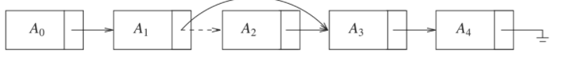

Hình 2: Xóa khỏi danh sách liên kết

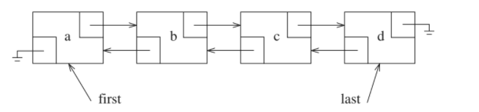

Hình 3: Chèn vào danh sách liên kết

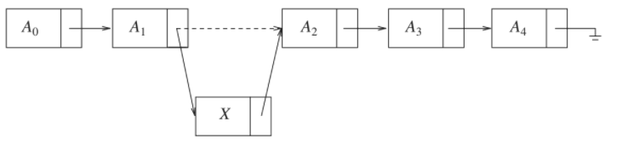

Hình 4: Một danh sách liên kết đôi

Trường hợp đặc biệt của việc thêm vào cuối (tức là làm cho mục mới trở thành mục cuối cùng) có thể thời gian không đổi, miễn là chúng ta duy trì liên kết đến nút cuối cùng. Do đó, một liên kết điển hình danh sách giữ liên kết đến cả hai đầu của danh sách. Loại bỏ mục cuối cùng khó hơn, bởi vì chúng tôi phải tìm mục tiếp theo đến cuối cùng, thay đổi liên kết tiếp theo của nó thành nullptr, rồi cập nhật liên kết duy trì nút cuối cùng. Trong danh sách liên kết cổ điển, nơi mỗi nút lưu trữ một liên kết đến nút tiếp theo của nó, việc có một liên kết đến nút cuối cùng không cung cấp thông tin về nút tiếp theo đến nút cuối cùng.Ý tưởng rõ ràng về việc duy trì một liên kết thứ ba tới nút tiếp theo không hoạt động,bởi vì nó cũng sẽ cần được cập nhật trong quá trình xóa. Thay vào đó, chúng tôi có mọi nút duy trì một liên kết đến nút trước đó của nó trong danh sách. Điều này được thể hiện trong Hình 3.4 và được biết như một danh sách được liên kết kép.

3.3 Vecto và danh sách trong STL

Ngôn ngữ C ++ bao gồm, trong thư viện của nó, việc triển khai các cấu trúc dữ liệu chung. Phần ngôn ngữ này thường được biết đến với cái tên Thư viện Mẫu Chuẩn (STL). Danh sách ADT là một trong những cấu trúc dữ liệu được thực hiện trong STL. Chúng ta sẽ thấy một số những phần khác trong Chương 4 và 5. Nói chung, những cấu trúc dữ liệu này được gọi là tập hợp hoặc hộp đựng. Có hai cách triển khai phổ biến của Danh sách ADT. Vectơ cung cấp sự phát triển- có thể triển khai mảng của Danh sách ADT. Ưu điểm của việc sử dụng vectơ là có thể lập chỉ mục trong thời gian không đổi. Điểm bất lợi là việc chèn các mục mới và loại bỏ các mặt hàng hiện có là đắt tiền, trừ khi các thay đổi được thực hiện ở cuối vector. Danh sách cung cấp triển khai danh sách được liên kết kép của Danh sách ADT. Lợi thế của việc sử dụng danh sách là việc chèn các mặt hàng mới và loại bỏ các mặt hàng hiện có là rẻ, miễn là vị trí của những thay đổi đã biết. Điểm bất lợi là danh sách không dễ lập chỉ mục. Cả vectơ và danh sách đều không hiệu quả cho các tìm kiếm. Trong suốt cuộc thảo luận này, danh sách đề cập đến danh sách được liên kết kép trong STL, trong khi danh sách (bộ sắp chữ không có phông chữ monospace) đề cập đến đến Danh sách tổng quát hơn ADT. Cả vectơ và danh sách đều là các mẫu lớp được khởi tạo với loại mục mà họ lưu trữ. Cả hai đều có một số phương pháp chung. Ba phương pháp đầu tiên được hiển thị là thực sự có sẵn cho tất cả các vùng chứa STL:

int size () const: trả về số phần tử trong vùng chứa.

void clear (): loại bỏ tất cả các phần tử khỏi vùng chứa.

bool blank () const: trả về true nếu vùng chứa không chứa phần tử nào và false

nếu không thì. Cả vector và danh sách đều hỗ trợ thêm và xóa khỏi cuối danh sách một cách liên tục thời gian. Cả vectơ và danh sách đều hỗ trợ truy cập mục phía trước trong danh sách trong thời gian không đổi.

Các hoạt động là:

void push_back (const Object & x): thêm x vào cuối danh sách.

void pop_back (): loại bỏ đối tượng ở cuối danh sách.

const Object & back () const: trả về đối tượng ở cuối danh sách (một trình thay đổi

trả về một tham chiếu cũng được cung cấp).

const Object & front () const: trả về đối tượng ở đầu danh sách (một trình thay đổi

trả về một tham chiếu cũng được cung cấp).

Bởi vì một danh sách được liên kết kép cho phép các thay đổi hiệu quả ở phía trước, nhưng một vectơ thì không,

Hai phương pháp sau chỉ có sẵn cho danh sách:

void push_front (const Object & x): thêm x vào trước danh sách.

void pop_front (): loại bỏ đối tượng ở đầu danh sách.

Vectơ có một tập các phương thức riêng không nằm trong danh sách. Hai phương pháp cho phép lập chỉ mục hiệu quả. Hai phương pháp khác cho phép lập trình viên xem và thay đổi năng lực bên trong.

Các phương pháp này là:

Đối tượng & toán tử [] (int idx): trả về đối tượng tại chỉ mục idx trong vectơ, không có kiểm tra giới hạn (một công cụ truy cập trả về một tham chiếu không đổi cũng được cung cấp).

Object & at (int idx): trả về đối tượng tại index idx trong vector, với giới hạn- kiểm tra (một trình truy cập trả về một tham chiếu không đổi cũng được cung cấp).

int Capacity () const: trả về dung lượng bên trong của vector. (Xem Phần 3.4 để biếtthêm chi tiết.)

void Reserve (int newCapacity): đặt dung lượng mới. Nếu có sẵn một ước tính tốt, nó có thể được sử dụng để tránh mở rộng vectơ. (Xem Phần 3.4 để biết thêm chi tiết.)

3.3.1 Trình lặp

Một số thao tác trên danh sách, quan trọng nhất là những thao tác để chèn và xóa từ giữa của danh sách, yêu cầu khái niệm về một vị trí. Trong STL, một vị trí được biểu thị bằng kiểu lồng nhau, trình lặp. Đặc biệt, đối với một danh sách <string>, vị trí được đại diện bởi danh sách kiểu <string> :: iterator; đối với một vectơ <int>, vị trí được đại diện bởi một lớp vectơ <int> :: iterator, v.v. Khi mô tả một số phương pháp, chúng tôi sẽ chỉ sử dụng trình lặp như một cách viết tắt, nhưng khi viết mã, chúng ta sẽ sử dụng tên lớp lồng nhau thực sự. Ban đầu, có ba vấn đề chính cần giải quyết: thứ nhất, làm thế nào một người có được một trình lặp; giây- ond, các phép toán mà bản thân các trình vòng lặp có thể thực hiện; thứ ba, liệt kê các phương pháp ADT yêu cầu trình vòng lặp làm tham số.

Bắt một lặp lại

Đối với sự cố đầu tiên, danh sách STL (và tất cả các vùng chứa STL khác) xác định một cặp phương thức:

trình lặp begin (): trả về một trình lặp thích hợp đại diện cho mục đầu tiên trong

thùng đựng hàng.

trình lặp end (): trả về một trình lặp thích hợp đại diện cho dấu cuối trong

vùng chứa (tức là vị trí sau mục cuối cùng trong vùng chứa).

Phương thức end có vẻ hơi bất thường, vì nó trả về một trình lặp “out-of- giới hạn. ” Để xem ý tưởng, hãy xem xét đoạn mã sau thường được sử dụng để in các mặt hàng trong vectơ v trước khi giới thiệu vòng lặp for dựa trên phạm vi trong C ++ 11:

for (int i = 0; i! = v.size (); ++ i)

cout << v [i] << endl;

Nếu chúng tôi viết lại mã này bằng cách sử dụng trình vòng lặp, chúng tôi sẽ thấy một sự tương ứng tự nhiên với phương thức bắt đầu và kết thúc:

for (vector <int> :: iterator itr = v.begin (); itr! = v.end (); itr. ???)

cout << itr. ??? << endl;

Trong kiểm tra kết thúc vòng lặp, cả i! = V.size () và itr! = V.end () đều nhằm kiểm tra xem bộ đếm vòng lặp đã trở thành “vượt quá giới hạn”. Đoạn mã cũng đưa chúng ta đến phần vấn đề thứ hai, đó là trình lặp phải có các phương thức được liên kết với nó (những các phương thức được biểu diễn bằng dấu ???).

Phương thức lặp lại

Dựa trên đoạn mã ở trên, rõ ràng là các trình vòng lặp có thể được so sánh với! = Và

==, và có thể có các hàm tạo bản sao và toán tử = được xác định. Do đó, các trình vòng lặp có các phương thức, và nhiều phương pháp sử dụng nạp chồng toán tử. Bên cạnh việc sao chép, phổ biến nhất các hoạt động được sử dụng trên trình vòng lặp bao gồm những điều sau:

itr ++ và ++ itr: nâng trình lặp itr đến vị trí tiếp theo. Cả tiền tố và các dạng postfix được cho phép.

* itr: trả về một tham chiếu đến đối tượng được lưu trữ tại vị trí của trình lặp itr. Tài liệu tham khảo

trả lại có thể sửa đổi được hoặc không (chúng ta sẽ thảo luận về các chi tiết này ngay sau đây)

itr1 == itr2: trả về true nếu các trình vòng lặp itr1 và itr2 tham chiếu đến cùng một vị trí và false

nếu không thì.

itr1! = itr2: trả về true nếu các trình vòng lặp itr1 và itr2 tham chiếu đến một vị trí khác và false

nếu không thì.

Với các toán tử này, mã để in sẽ là

for (vector <int> :: iterator itr = v.begin (); itr! = v.end (); ++ itr)

cout << * itr << endl;

Việc sử dụng quá tải toán tử cho phép một người truy cập vào mục hiện tại, sau đó tiến tới mục tiếp theo sử dụng * itr ++. Do đó, một giải pháp thay thế cho đoạn trên là

vector <int> :: iterator itr = v.begin ();

while (itr! = v.end ())

cout << * itr ++ << endl;

Hoạt động vùng chứa yêu cầu trình lặp lại

Đối với vấn đề cuối cùng, ba phương pháp phổ biến nhất yêu cầu trình vòng lặp là những phương pháp them hoặc xóa khỏi danh sách (một vectơ hoặc danh sách) tại một vị trí được chỉ định:

iterator insert (iterator pos, const Object & x): thêm x vào danh sách, trước vị trí được cung cấp bởi vị trí trình lặp. Đây là một hoạt động thời gian liên tục cho danh sách, nhưng không phải cho vectơ. Giá trị trả về là một trình lặp đại diện cho vị trí của mục được chèn.

xóa trình lặp (iterator pos): xóa đối tượng tại vị trí được cung cấp bởi vòng lặp-tor. Đây là một hoạt động thời gian không đổi cho danh sách, nhưng không cho vector. Giá trị trả về là vị trí của phần tử theo sau pos trước cuộc gọi. Thao tác này làm mất hiệu lực

pos, hiện đã cũ, vì mục container mà nó đang xem đã bị xóa.

xóa trình lặp (bắt đầu trình lặp, kết thúc trình lặp): xóa tất cả các mục bắt đầu tại posi-

tion bắt đầu, lên đến, nhưng không bao gồm kết thúc. Quan sát rằng toàn bộ danh sách có thể bị xóa bởi lệnh gọi c.erase (c.begin (), c.end ()).

3.3.2 Ví dụ: Sử dụng tính năng xóa trên danh sách

Ví dụ: chúng tôi cung cấp một quy trình xóa mọi mục khác trong danh sách, bắt đầu bằng mục ban đầu. Vì vậy, nếu danh sách chứa 6, 5, 1, 4, 2, thì sau khi phương thức được gọi, nó sẽ chứa 5, 4. Chúng tôi thực hiện việc này bằng cách lướt qua danh sách và sử dụng phương pháp xóa trên mỗi mục thứ hai. Trên một danh sách, đây sẽ là một quy trình theo thời gian tuyến tính vì mỗi lệnh gọi để xóa cần thời gian không đổi,nhưng trong một vectơ, toàn bộ quy trình sẽ mất thời gian bậc hai bởi vì mỗi lệnh gọi để xóa không hiệu quả, sử dụng thời gian O (N).

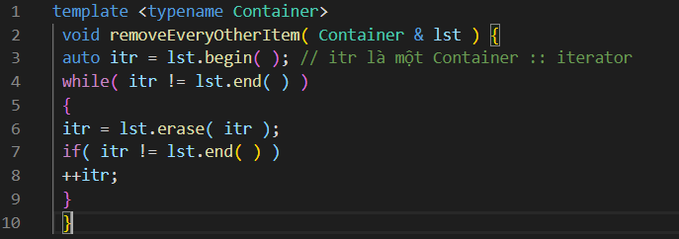

Hình 3.5: Sử dụng trình vòng lặp để xóa mọi mục khác trong Danh sách (một vectơ hoặc danh sách). Hiệu quả cho một danh sách, nhưng không hiệu quả cho một vectơ. thông tin thời gian. Mẫu chức năng được hiển thị trong Hình 3.5. Việc sử dụng ô tô ở dòng 4 là một tính năng C ++ 11 cho phép chúng ta tránh kiểu Container :: iterator dài hơn. Nếu chúng ta chạy mã, chuyển danh sách <int>, mất 0,039 giây cho danh sách 800.000 mục và 0,073 giây cho danh sách 1.600.000 mục và rõ ràng là một quy trình theo thời gian tuyến tính, vì thời gian chạy tăng cùng một hệ số với kích thước đầu vào. Khi chúng ta truyền một vectơ <int>, quy trình mất gần năm phút cho một vectơ 800.000 mục và khoảng hai mươi phút cho một 1,600,000-item vector; thời gian chạy tăng gấp bốn lần khi đầu vào tăng lên chỉ một hệ số của hai là phù hợp với hành vi bậc hai.

3.3.3 Trình vòng lặp const

Kết quả của * itr không chỉ là giá trị của mục mà trình lặp đang xem mà còn là mục chính nó. Sự khác biệt này làm cho các trình lặp rất mạnh mẽ nhưng cũng giới thiệu một số các biến chứng. Để xem lợi ích, giả sử chúng ta muốn thay đổi tất cả các mục trong một bộ sưu tập đến một giá trị được chỉ định. Quy trình sau hoạt động cho cả vectơ và danh sách và chạy trong thời gian tuyến tính. Đó là một ví dụ tuyệt vời về việc viết mã chung chung, không phụ thuộc vào loại.

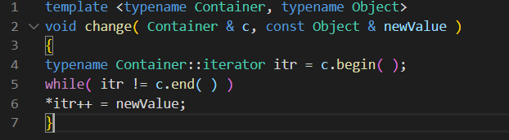

Để xem vấn đề tiềm ẩn, giả sử vùng chứa c đã được chuyển đến một quy trình bằng lệnh gọi- tham chiếu không đổi. Điều này có nghĩa là chúng tôi hy vọng rằng không có thay đổi nào được phép c, và trình biên dịch sẽ đảm bảo điều này bằng cách không cho phép các lệnh gọi đến bất kỳ trình đột biến nào của c. Xem xét mã sau đây in ra danh sách các số nguyên nhưng cũng cố gắng lén lút thay đổi danh sách:

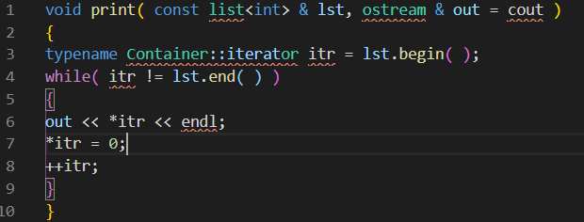

Nếu mã này là hợp pháp, thì hằng số của danh sách sẽ hoàn toàn vô nghĩa, bởi vì nó sẽ rất dễ bị bỏ qua. Mã không hợp pháp và sẽ không được biên dịch. Các giải pháp được cung cấp bởi STL là mọi bộ sưu tập không chỉ chứa một trình lặp lồng nhau nhưng cũng là một kiểu lồng nhau const_iterator. Sự khác biệt chính giữa trình lặp và const_iterator là toán tử * đối với const_iterator trả về một tham chiếu không đổi, và do đó

* itr cho một const_iterator không thể xuất hiện ở bên trái của câu lệnh gán.

Hơn nữa, trình biên dịch sẽ buộc bạn sử dụng const_iterator để duyệt qua một hằng số bộ sưu tập. Nó làm như vậy bằng cách cung cấp hai phiên bản bắt đầu và hai phiên bản kết thúc, như sau:

iterator begin( )

const_iterator begin( ) const

iterator end( )

const_iterator end( ) const

Hai phiên bản của begin chỉ có thể thuộc cùng một lớp vì hằng số của một phương thức (tức là, cho dù đó là một trình truy cập hay trình thay đổi) được coi là một phần của chữ ký. Chúng ta đã thấy thủ thuật này trong Phần 1.7.2 và chúng ta sẽ gặp lại nó trong Phần 3.4, cả hai trong ngữ cảnh của toán tử nạp chồng []. Nếu bắt đầu được gọi trên một vùng chứa không cố định, thì phiên bản "trình đột biến" trả về trình lặp được gọi. Tuy nhiên, nếu begin được gọi trên một vùng chứa không đổi, thì những gì được trả về là một const_iterator và giá trị trả về có thể không được gán cho một trình lặp. Nếu bạn cố gắng làm như vậy, một lỗi trình biên dịch được tạo ra. Khi itr là một const_iterator, * itr = 0 sẽ dễ dàng được phát hiện là bất hợp pháp. Nếu bạn sử dụng tự động để khai báo các trình vòng lặp của mình, trình biên dịch sẽ suy luận cho bạn xem một trình lặp hoặc const_iterator được thay thế; ở một mức độ lớn, điều này làm giảm chương trình- mer khỏi phải theo dõi loại trình lặp chính xác và chính xác là một trong những mục đích sử dụng của ô tô. Ngoài ra, các lớp thư viện như vector và danh sách cung cấp iter- các ators như được mô tả ở trên tương thích với vòng lặp for dựa trên phạm vi, cũng như do người dùng xác định các lớp học. Một tính năng bổ sung trong C ++ 11 cho phép một người viết mã hoạt động ngay cả khi loại vùng chứa không có chức năng thành viên bắt đầu và kết thúc. Func miễn phí không phải thành viên- tions bắt đầu và kết thúc được định nghĩa cho phép một người sử dụng begin (c) ở bất kỳ nơi nào mà c.begin () được cho phép. Viết mã chung bằng begin (c) thay vì c.begin () có lợi thế là nó cho phép mã chung hoạt động trên các vùng chứa có bắt đầu / kết thúc là thành viên, cũng như như những thứ không có bắt đầu / kết thúc nhưng sau đó có thể được tăng cường với

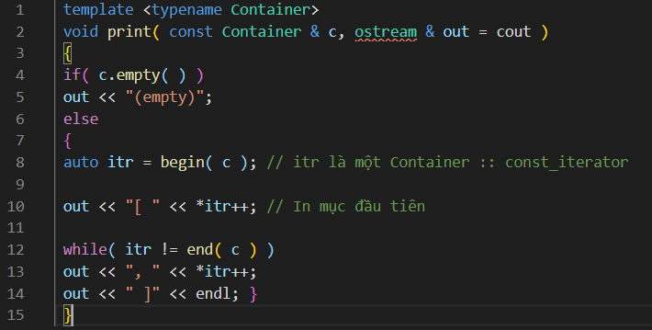

Hình 3.6: In bất kỳ thùng chứa nào

chức năng không thành viên. Việc bổ sung bắt đầu và kết thúc như các hàm miễn phí trong C ++ 11 được thực hiện có thể bằng cách bổ sung các tính năng ngôn ngữ tự động và kiểu khai báo, như được hiển thị trong mã phía dưới.

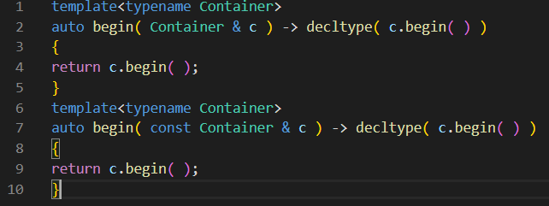

Trong đoạn mã này, kiểu trả về của begin được suy ra là kiểu c.begin (). Đoạn mã trong Hình 3.6 sử dụng tự động để khai báo trình vòng lặp (như trong Hình 3.5) và sử dụng các chức năng không phải thành viên bắt đầu và kết thúc.

3.4 Thực hiện vector

Trong phần này, chúng tôi cung cấp việc triển khai mẫu lớp vectơ có thể sử dụng được. Véc tơ sẽ là kiểu hạng nhất, nghĩa là không giống như mảng nguyên thủy trong C ++, vectơ có thể được sao chép và bộ nhớ nó sử dụng có thể được tự động lấy lại (thông qua trình hủy của nó). Trong Phần 1.5.7, chúng tôi đã mô tả một số tính năng quan trọng của mảng nguyên thủy C ++: Mảng chỉ đơn giản là một biến con trỏ tới một khối bộ nhớ; kích thước mảng thực tế phải được duy trì riêng bởi lập trình viên. Khối bộ nhớ có thể được cấp phát thông qua new [] nhưng sau đó phải được giải phóng thông qua delete []. Không thể thay đổi kích thước khối bộ nhớ (nhưng một khối mới, có lẽ lớn hơn có thể lấy và khởi tạo với khối cũ, sau đó khối cũ có thể được giải phóng). Để tránh sự mơ hồ với lớp thư viện, chúng ta sẽ đặt tên cho lớp mẫu là Vector.Trước khi kiểm tra mã Vector, chúng tôi phác thảo các chi tiết chính:

1. Vector sẽ duy trì mảng nguyên thủy (thông qua một biến con trỏ tới khối

bộ nhớ được cấp phát), dung lượng mảng và số lượng mục hiện tại được lưu trữ trong

Véc tơ.

2. Vector sẽ triển khai Big-Five để cung cấp ngữ nghĩa bản sao sâu cho bản sao

hàm tạo và toán tử =, và sẽ cung cấp hàm hủy để lấy lại mảng nguyên thủy.

Nó cũng sẽ triển khai ngữ nghĩa di chuyển C ++ 11.

3. Vector sẽ cung cấp một quy trình thay đổi kích thước sẽ thay đổi (thường là một số lớn hơn)

kích thước của Vectơ và quy trình dự trữ sẽ thay đổi (thường là lớn hơn

số) công suất của Vectơ. Dung lượng được thay đổi bằng cách lấy một khối mới

bộ nhớ cho mảng nguyên thủy, sao chép khối cũ vào khối mới và

khai hoang khối cũ.

4. Vector sẽ cung cấp việc triển khai toán tử [] (như đã đề cập trong

Phần 1.7.2, toán tử [] thường được triển khai với cả trình truy cập và trình biến đổi

phiên bản).

5. Vector sẽ cung cấp các quy trình cơ bản, chẳng hạn như kích thước, trống, rõ ràng (thường là

one-liners), back, pop_back và push_back. Quy trình push_back sẽ gọi dự trữ nếu

kích thước và công suất là như nhau.

6. Vector sẽ cung cấp hỗ trợ cho các trình lặp kiểu lồng nhau và const_iterator, và

phương thức bắt đầu và kết thúc được liên kết.

Hình 3.7 và Hình 3.8 cho thấy lớp Vector. Giống như đối tác STL của nó, có

kiểm tra lỗi hạn chế. Sau đó, chúng tôi sẽ thảo luận ngắn gọn về cách kiểm tra lỗi có thể được cung cấp.

Như được hiển thị trên các dòng 118 đến 120, Vector lưu trữ kích thước, dung lượng và mảng nguyên thủy với tư cách là thành viên dữ liệu của nó. Hàm tạo ở dòng 7 đến dòng 9 cho phép người dùng chỉ định một kích thước, mặc định là 0. Sau đó, nó khởi tạo các thành viên dữ liệu, với dung lượng nhẹ lớn hơn kích thước, vì vậy có thể thực hiện một số push_backs mà không làm thay đổi dung lượng. Hàm tạo bản sao, được hiển thị từ dòng 11 đến dòng 17, tạo một Vectơ mới và sau đó có thể được sử dụng bởi một triển khai bình thường của toán tử = sử dụng thành ngữ tiêu chuẩn về hoán đổi trong một bản sao. Thành ngữ này chỉ hoạt động nếu hoán đổi được thực hiện bằng cách di chuyển, bản thân nó yêu cầu việc thực hiện hàm khởi tạo di chuyển và toán tử di chuyển = được hiển thị ở dòng 29 đến 44. Một lần nữa, chúng sử dụng các thành ngữ rất chuẩn. Thực hiện toán tử gán bản sao = sử dụng một hàm tạo bản sao và hoán đổi, tuy đơn giản nhưng chắc chắn không phải là phương pháp hiệu quả nhất, đặc biệt là trong trường hợp cả hai Vectơ có cùng kích thước. Trong trường hợp đặc biệt đó, có thể được kiểm tra, có thể hiệu quả hơn nếu chỉ cần sao chép từng phần tử một bằng cách sử dụng Toán tử đối tượng =.

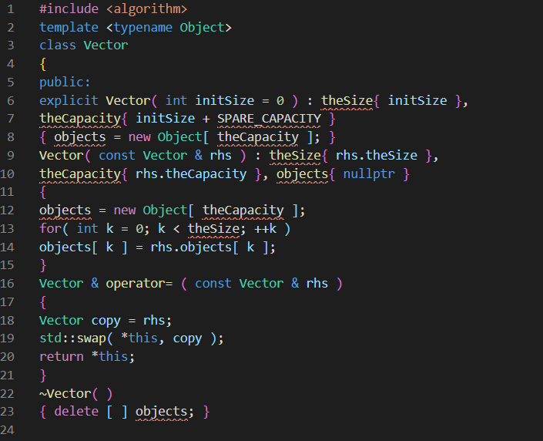

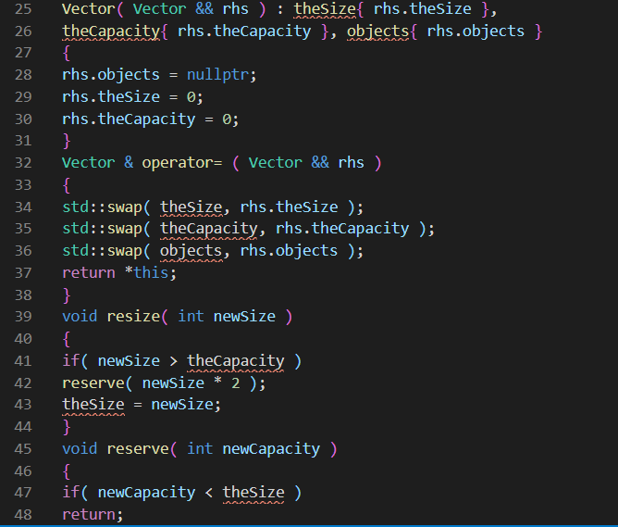

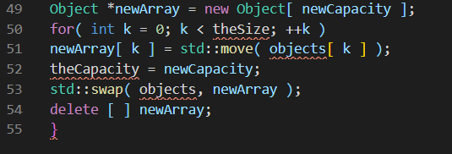

Hình 3.7

Quy trình thay đổi kích thước được hiển thị ở dòng 46 đến 51. Mã chỉ cần đặt Kích thước thành viên dữ liệu, sau khi có thể mở rộng dung lượng. Mở rộng dung lượng là rất nhiều- lặn. Vì vậy, nếu công suất được mở rộng, nó được làm lớn gấp đôi kích thước để tránh có để thay đổi lại dung lượng trừ khi kích thước tăng đột ngột (+1 được sử dụng trong trường hợp kích thước là 0). Việc mở rộng công suất được thực hiện theo quy trình dự trữ, thể hiện ở dòng 53 đến 65. Nó bao gồm phân bổ một mảng mới ở dòng 58, di chuyển nội dung cũ ở các dòng 59 và 60, và lấy lại mảng cũ ở dòng 64. Như được hiển thị ở dòng 55 và 56, quy trình dự trữ cũng có thể được sử dụng để thu nhỏ mảng bên dưới, nhưng chỉ khi dung lượng mới được chỉ định ít nhất phải lớn bằng kích thước. Nếu không, yêu cầu dự trữ là làm ngơ. Hai phiên bản của toán tử [] là tầm thường (và trên thực tế rất giống với triển khai- tấn của toán tử [] trong lớp ma trận trong Phần 1.7.2) và được hiển thị từ dòng 67 đến dòng 70. Việc kiểm tra lỗi dễ dàng được thêm vào bằng cách đảm bảo rằng chỉ mục nằm trong phạm vi từ 0 đến size () - 1, bao gồm và ném một ngoại lệ nếu nó không phải. Một loạt các quy trình ngắn, cụ thể là trống, kích thước, dung lượng, push_back, pop_back và back, được triển khai trong các dòng 72 đến 101. Tại các dòng 83 và 90, chúng ta thấy việc sử dụng hậu tố ++ toán tử, sử dụng Kích thước để lập chỉ mục mảng và sau đó tăng Kích thước. Chúng tôi đã thấy cùng một thành ngữ khi thảo luận về trình lặp: * itr ++ sử dụng itr để quyết định xem mục nào và sau đó tiến itr. Vị trí của ++ quan trọng: Trong toán tử tiền tố ++, * ++ itr nâng cao itr và sau đó sử dụng itr mới để quyết định xem mục nào và tương tự như vậy, đối tượng [++ theSize] sẽ tăng kích thước và sử dụng giá trị mới để lập chỉ mục mảng (đó không phải là những gì chúng tôi muốn). pop_back và back đều có thể được hưởng lợi từ lỗi kiểm tra trong đó một ngoại lệ được ném ra nếu kích thước là 0.

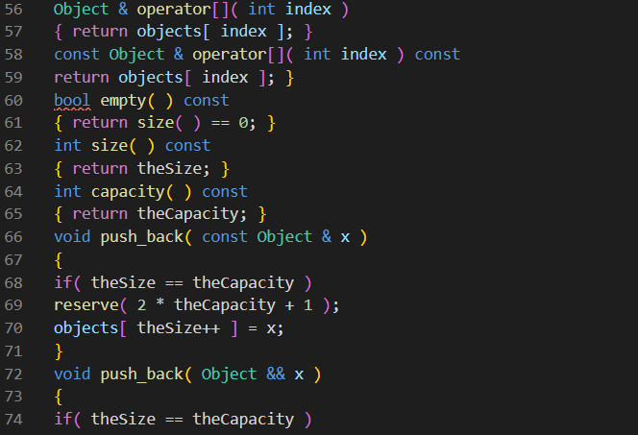

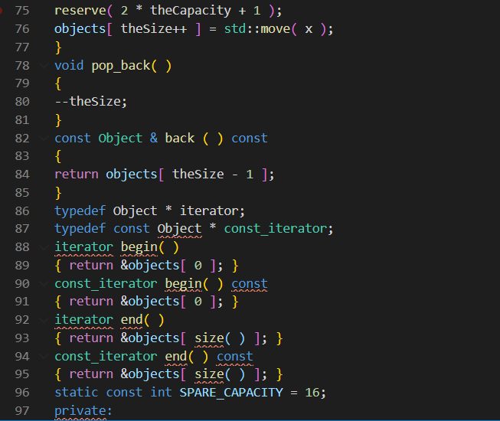

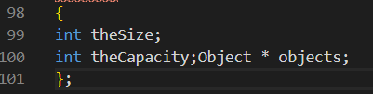

Hình 3.8

Cuối cùng, tại dòng 103 đến 113, chúng ta thấy khai báo của trình lặp và const_iterator kiểu lồng nhau và hai phương thức bắt đầu và hai phương thức kết thúc. Mã này sử dụng thực tế rằng trong C ++, một biến con trỏ có tất cả các toán tử giống nhau mà chúng ta mong đợi đối với một trình lặp. Con trỏ các biến có thể được sao chép và so sánh; toán tử * cho ra đối tượng được trỏ vào, và, đặc biệt nhất, khi ++ được áp dụng cho một biến con trỏ, thì biến con trỏ trỏ vào đối tượng sẽ được lưu trữ tuần tự tiếp theo: Nếu con trỏ trỏ vào bên trong một mảng, tăng dần vị trí con trỏ ở phần tử mảng tiếp theo. Những ngữ nghĩa này cho con trỏ có từ đầu những năm 70 với ngôn ngữ lập trình C, trên đó C ++ dựa trên. Cơ chế trình lặp STL được thiết kế một phần để bắt chước các hoạt động của con trỏ. Do đó, ở dòng 103 và 104, chúng ta thấy các câu lệnh typedef cho biết trình lặp và const_iterator chỉ đơn giản là các tên khác cho một biến con trỏ, bắt đầu và kết thúc cần để chỉ cần trả về các địa chỉ bộ nhớ đại diện cho vị trí mảng đầu tiên và vị trí mảng không hợp lệ, tương ứng. Sự tương ứng giữa các trình vòng lặp và con trỏ cho kiểu vectơ có nghĩa là sử dụng vectơ thay vì mảng C ++ có thể mang lại ít chi phí. Những bất lợi là, như đã viết, mã không có kiểm tra lỗi. Nếu trình lặp itr gặp sự cố dấu kết thúc, không phải ++ itr hay * itr sẽ không nhất thiết báo hiệu lỗi. Để khắc phục sự cố này sẽ yêu cầu trình lặp và const_iterator là các loại lớp lồng nhau thực sự chứ không phải chỉ đơn giản là các biến con trỏ. Sử dụng các kiểu lớp lồng nhau phổ biến hơn nhiều và là điều chúng tôi sẽ thấy trong lớp danh sách trong phần 3.5.

3.5 Thực hiện danh sách

Trong phần này, chúng tôi cung cấp việc triển khai mẫu lớp danh sách có thể sử dụng được. Như trong trường hợp của lớp vectơ, lớp danh sách của chúng ta sẽ được đặt tên là danh sách để tránh sự mơ hồ với thư viện lớp. Nhớ lại rằng lớp List sẽ được triển khai dưới dạng một danh sách được liên kết kép và chúng ta sẽ cần duy trì con trỏ đến cả hai đầu của danh sách. Làm như vậy cho phép chúng tôi duy trì chi phí thời gian cho mỗi hoạt động, miễn là hoạt động xảy ra ở một vị trí đã biết. Cái đã biết vị trí có thể ở cuối hoặc ở vị trí được chỉ định bởi trình vòng lặp. Khi xem xét thiết kế, chúng tôi sẽ cần cung cấp bốn lớp:

1. Bản thân lớp Danh sách, chứa các liên kết đến cả hai đầu, kích thước của danh sách và một máy chủ của các phương pháp.

2. Lớp Node, có thể là một lớp lồng nhau riêng tư. Một nút chứa dữ liệu và con trỏ đến các nút trước đó và tiếp theo, cùng với các hàm tạo thích hợp.

3. Lớp const_iterator, trừu tượng hóa khái niệm về một vị trí và là một pub-

lớp lic lồng nhau. Const_iterator lưu trữ một con trỏ đến nút "hiện tại" và cung cấp thực hiện các hoạt động của trình lặp cơ bản, tất cả đều ở dạng toán tử được nạp chồng

chẳng hạn như =, ==,! =, và ++.

4. Lớp trình lặp, lớp này tóm tắt khái niệm về một vị trí và là một lớp công khai lồng nhau lớp học. Trình lặp có chức năng tương tự như const_iterator, ngoại trừ toán tử đó * trả về một tham chiếu đến mục đang được xem, thay vì một tham chiếu liên tục tới mặt hàng. Một vấn đề kỹ thuật quan trọng là một trình lặp có thể được sử dụng trong bất kỳ rou- tine yêu cầu một const_iterator, nhưng không phải ngược lại. Nói cách khác, trình lặp IS-A const_iterator. Bởi vì các lớp trình vòng lặp lưu trữ một con trỏ đến "nút hiện tại" và điểm đánh dấu kết thúc là một vị trí hợp lệ, nên tạo một nút bổ sung ở cuối danh sách để đại diện cho điểm đánh dấu. Hơn nữa, chúng ta có thể tạo thêm một nút ở phía trước danh sách, một cách hợp lý gửi điểm đánh dấu đầu. Các nút phụ này đôi khi được gọi là các nút trọng điểm; cụ thể, nút ở phía trước đôi khi được gọi là nút tiêu đề và nút ở phần cuối đôi khi được biết đến như một nút đuôi. Ưu điểm của việc sử dụng các nút bổ sung này là chúng đơn giản hóa quá trình mã hóa bằng cách loại bỏ một loạt các trường hợp đặc biệt. Ví dụ: nếu chúng ta không sử dụng nút tiêu đề, thì remov- việc ing nút đầu tiên trở thành một trường hợp đặc biệt, vì chúng tôi phải đặt lại liên kết của danh sách thành nút đầu tiên trong quá trình loại bỏ và vì thuật toán loại bỏ nói chung cần truy cập vào nút trước khi nút bị xóa (và không có nút tiêu đề, nút đầu tiên không có một nút trước nó). Hình 3.9 cho thấy một danh sách được liên kết kép với các nút đầu và nút đuôi.

Hình 3.10 cho thấy một danh sách trống.

Hình 3.11 và Hình 3.12 cho thấy phác thảo và triển khai một phần của liệt kê lớp.

Chúng ta có thể thấy ở dòng 5 phần đầu khai báo lớp Node lồng nhau riêng tư. Thay vì sử dụng từ khóa class, chúng tôi sử dụng struct. Trong C++, cấu trúc là 1 di tích từ Ngôn ngữ lập trình C. Một cấu trúc trong C++ về cơ bản là một lớp trong đó các thành viên mặc định là công khai. Nhớ lại rằng trong một lớp, các thành viên được mặc định là private. Rõ ràng là cấu trúc

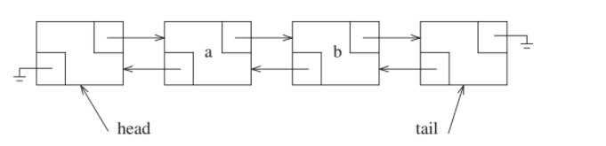

Hình 3.9 Danh sách được liên kết kép với các nút đầu trang và nút đuôi

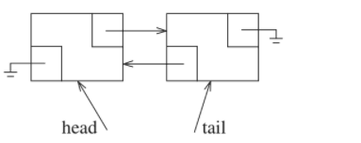

Hình 3.10 Một danh sách được liên kết kép trống với các nút đầu trang và nút đuôi từ khóa không cần thiết, nhưng bạn sẽ thường xuyên nhìn thấy nó và nó thường được các lập trình viên sử dụng để biểu thị một loại chứa hầu hết dữ liệu được truy cập trực tiếp, thay vì thông qua các phương pháp. Trong trường hợp của chúng tôi, việc công khai các thành viên trong lớp Node sẽ không thành vấn đề, vì bản thân lớp Node là riêng tư và không thể truy cập được bên ngoài lớp List. Tại dòng 9, chúng ta thấy phần đầu của khai báo const_iterator lồng nhau công khai lớp và ở dòng 12, chúng ta thấy phần đầu của khai báo trình lặp lồng nhau công khai lớp học. Cú pháp bất thường là kế thừa, là một cấu trúc mạnh mẽ không được sử dụng theo cách khác trong cuốn sách. Cú pháp kế thừa tuyên bố rằng trình lặp có cùng chức năng như const_iterator, có thể có một số bổ sung và trình vòng lặp đó tương thích với kiểu const_iterator và có thể được sử dụng ở bất cứ nơi nào cần const_iterator. Chúng ta sẽ thảo luận về những chi tiết khi chúng tôi xem các triển khai thực tế sau này. Các dòng 80 đến 82 chứa các thành viên dữ liệu cho Danh sách, cụ thể là các con trỏ đến tiêu đề và các nút đuôi. Chúng tôi cũng theo dõi kích thước trong thành viên dữ liệu để phương pháp kích thước có thể được thực hiện trong thời gian không đổi. Phần còn lại của lớp List bao gồm hàm tạo, Big-Five và một máy chủ của meth- ods. Nhiều phương pháp là một lớp. bắt đầu và kết thúc trả về các trình vòng lặp thích hợp; các cuộc gọi ở dòng 30 là điển hình của việc triển khai, trong đó chúng tôi trả về một trình lặp đã xây dựng (do đó, các lớp lặp và const_iterator mỗi lớp có một hàm tạo nhận một con trỏ thành một Node làm tham số của nó). Phương pháp rõ ràng ở dòng 43 đến 47 hoạt động bằng cách loại bỏ liên tục các mục cho đến khi Danh sách trống. Sử dụng chiến lược này cho phép clear tránh được việc khai hoang bẩn thỉu vì quá trình cải tạo nút hiện được chuyển thành pop_front. Các phương pháp tại dòng 48 đến 67 đều hoạt động bằng cách khéo léo lấy và sử dụng một trình lặp thích hợp. Nhớ lại rằng insert method insert trước một vị trí, vì vậy push_back sẽ chèn trước endmarker, như cần thiết. Trong pop_back, lưu ý rằng xóa (-end ()) tạo một trình lặp tạm thời tương ứng vào endmarker, rút ​​lại trình lặp tạm thời và sử dụng trình lặp đó để xóa. Giống hành vi xảy ra ngược lại. Cũng lưu ý rằng trong trường hợp của các hoạt động pop_front và pop_back, một lần nữa chúng tôi tránh xử lý việc cải tạo nút.

Hình 3.13 cho thấy lớp Node, bao gồm mục được lưu trữ, con trỏ đến phần trước và Node tiếp theo, và một hàm tạo. Tất cả các thành viên dữ liệu là công khai.

Hình 3.14 cho thấy lớp const_iterator và Hình 3.15 cho thấy lớp trình lặp.

Như chúng tôi đã đề cập trước đó, cú pháp ở dòng 39 trong Hình 3.15 cho biết một tính năng nâng cao được gọi là kế thừa và có nghĩa là trình lặp IS-A const_iterator. Khi trình lặp lớp được viết theo cách này, nó kế thừa tất cả dữ liệu và phương thức từ const_iterator. Nó có thể sau đó thêm dữ liệu mới, thêm phương thức mới và ghi đè (tức là xác định lại) các phương thức hiện có. Trong kịch bản chung nhất, có hành lý cú pháp quan trọng (thường dẫn đến từ khóa ảo xuất hiện trong mã).

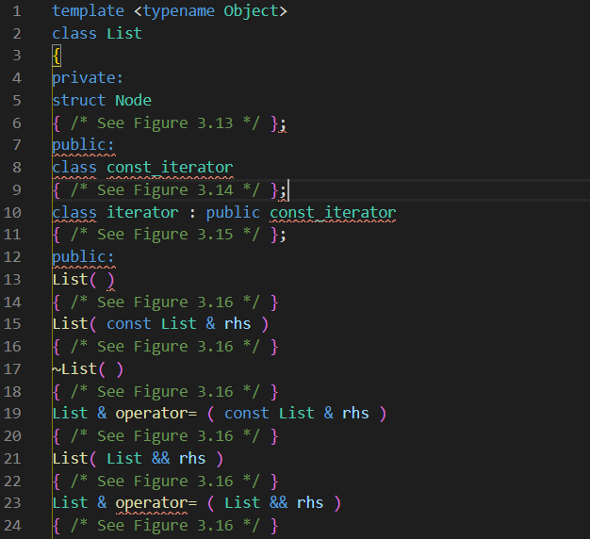

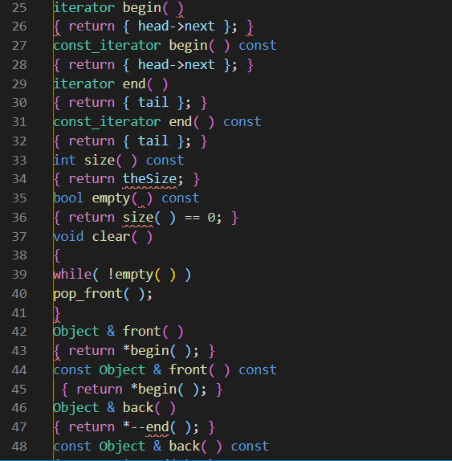

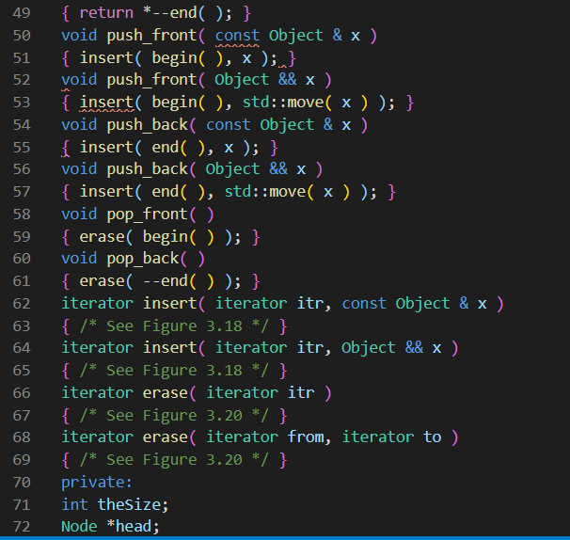

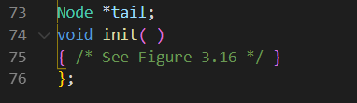

Hình 3.12 Lớp danh sách

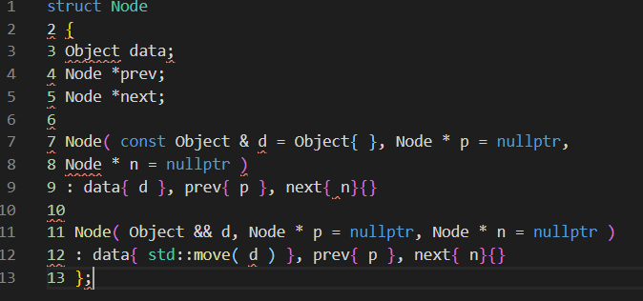

Hình 3.13 Lớp Node lồng nhau cho lớp danh sách

Tuy nhiên, trong trường hợp của chúng tôi, chúng tôi có thể tránh phần lớn hành lý cú pháp vì chúng tôi không thêm dữ liệu mới, cũng như chúng tôi không có ý định thay đổi hành vi của một phương pháp hiện có.Tuy nhiên, chúng tôi đang thêm một số phương thức mới trong lớp trình vòng lặp (với dấu hiệu rất giống các phương thức hiện có trong lớp const_iterator). Do đó, chúng ta có thể tránh sử dụng ảo. Mặc dù vậy, có khá nhiều thủ thuật cú pháp trong const_iterator. Tại các dòng 28 và 29, const_iterator lưu trữ dưới dạng thành viên dữ liệu đơn lẻ của nó một con trỏ đến Nút "hiện tại". Thông thường, điều này sẽ là riêng tư, nhưng nếu nó là riêng tư, thì trình lặp sẽ không có quyền truy cập vào nó. Đánh dấu các thành viên của const_iterator là được bảo vệ cho phép các lớp kế thừa từ const_iterator để có quyền truy cập vào các thành viên này, nhưng không cho phép các lớp học để có quyền truy cập. Tại dòng 34 và 35, chúng ta thấy hàm tạo cho const_iterator đã được sử dụng trong Danh sách thực hiện lớp bắt đầu và kết thúc. Chúng tôi không muốn tất cả các lớp nhìn thấy hàm tạo này (các trình vòng lặp không được xây dựng trực quan từ các biến con trỏ), vì vậy nó không thể public, nhưng chúng tôi cũng muốn lớp trình vòng lặp có thể nhìn thấy nó, vì vậy về mặt logic, hàm tạo này được thực hiện bảo vệ. Tuy nhiên, điều này không cấp cho Danh sách quyền truy cập vào phương thức khởi tạo. Giải pháp là khai báo kết bạn ở dòng 37, cấp cho lớp Danh sách quyền truy cập vào const_iterator’s thành viên không công khai. Các phương thức public trong const_iterator đều sử dụng nạp chồng toán tử. toán tử ==, toán tử! = và toán tử * là đơn giản. Ở dòng 10 đến dòng 21, chúng ta thấy việc triển khai của toán tử ++. Nhớ lại rằng các phiên bản tiền tố và hậu tố của toán tử ++ hoàn toàn khác nhau không phù hợp với ngữ nghĩa (và mức độ ưu tiên), vì vậy chúng ta cần viết các quy trình riêng biệt cho từng dạng. Chúng có tên giống nhau, vì vậy chúng phải có các chữ ký khác nhau để phân biệt. C ++ yêu cầu chúng tôi cung cấp cho họ các chữ ký khác nhau bằng cách chỉ định danh sách tham số trống cho biểu mẫu tiền tố và một tham số int duy nhất (ẩn danh) cho biểu mẫu tiền tố. Sau đó ++ itr gọi toán tử tham số không ++; và itr ++ gọi toán tử một tham số ++. Int tham số không bao giờ được sử dụng; nó chỉ có mặt để đưa ra một chữ ký khác. Việc thực hiện gợi ý rằng, trong nhiều trường hợp có sự lựa chọn giữa việc sử dụng tiền tố hoặc hậu tố toán tử ++, dạng tiền tố sẽ nhanh hơn dạng hậu tố. Trong lớp trình lặp, hàm tạo được bảo vệ ở dòng 64 sử dụng danh sách khởi tạo để khởi tạo nút hiện tại được kế thừa. Chúng tôi không phải thực hiện lại toán tử ==

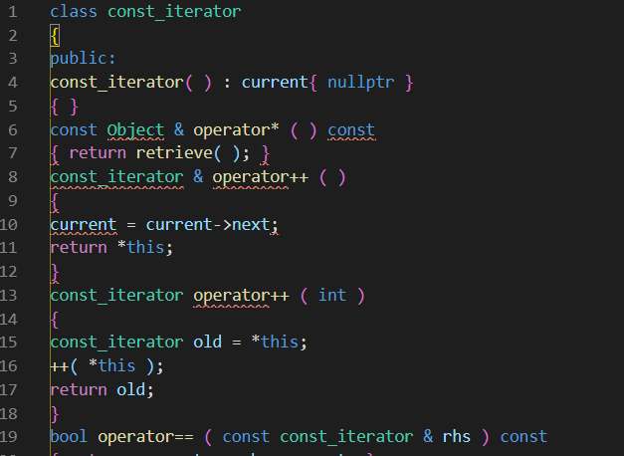

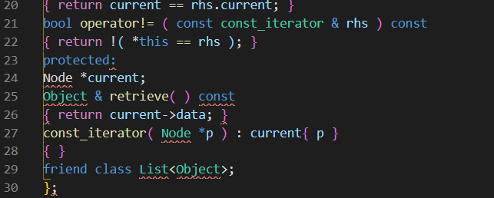

Hình 3.14 Lớp const_iterator lồng nhau cho lớp lanh sách

Toán tử! = vì chúng được kế thừa không thay đổi. Chúng tôi cung cấp một cặp mới triển khai toán tử ++ (do kiểu trả về đã thay đổi) ẩn origi- nals trong const_iterator và chúng tôi cung cấp một cặp bộ truy cập / bộ biến đổi cho toán tử *. Các toán tử truy cập *, được hiển thị ở dòng 47 và 48, chỉ cần sử dụng cách triển khai tương tự như trong const_iterator. Trình truy cập được triển khai rõ ràng trong trình vòng lặp vì nếu không thì triển khai ban đầu bị ẩn bởi phiên bản đột biến mới được thêm vào.

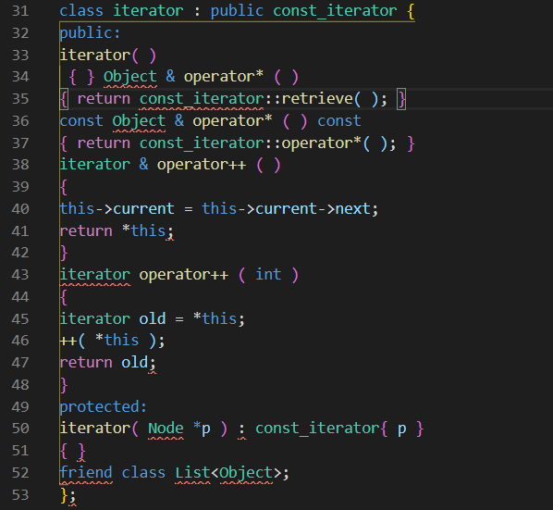

Hình 3.15 Lớp trình lặp lồng nhau cho lớp danh sách

Hình 3.16 cho thấy hàm tạo và Big-Five. Bởi vì tham số không tạo ra- phương thức tạo tor và bản sao phải cấp phát cả nút đầu và nút đuôi, chúng tôi cung cấp init thói quen. init tạo một Danh sách trống. Bộ hủy lấy lại các nút đầu và nút đuôi; tất cả các nút khác được lấy lại khi trình hủy gọi xóa. Tương tự, bản hàm tạo được thực hiện bằng cách gọi các phương thức công khai thay vì cố gắng cấp thấp các thao tác con trỏ. Hình 3.17 minh họa cách một nút mới chứa x được nối vào giữa một nút được chỉ vào bởi p và p.prev. Việc gán cho các con trỏ nút có thể được mô tả như sau:

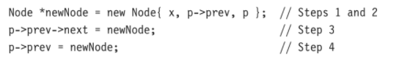

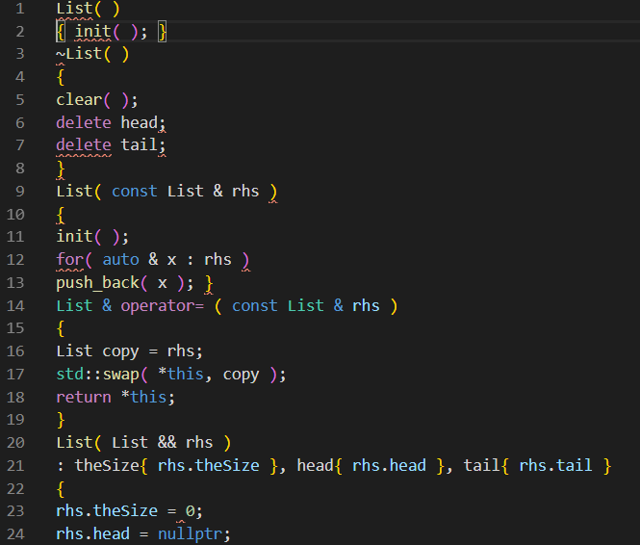

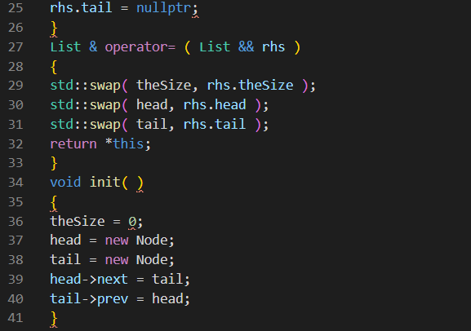

Hình 3.16 Quy trình xây dựng, Big-Five và private init cho lớp List

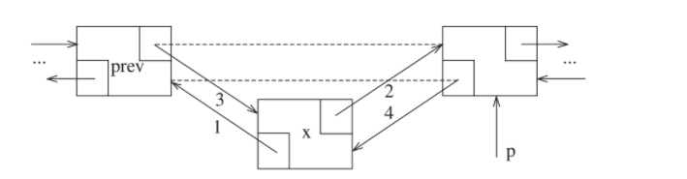

Hình 3.17 Chèn vào danh sách được liên kết kép bằng cách lấy một nút mới và sau đó thay đổi con trỏ theo thứ tự được chỉ định

Bước 3 và 4 có thể được kết hợp, chỉ tạo ra hai dòng:

Node *newNode = new Node{ x, p->prev, p }; // Steps 1 and 2

p->prev = p->prev->next = newNode; // Steps 3 and 4

But then these two lines can also be combined, yielding:

p->prev = p->prev->next = new Node{ x, p->prev, p };

Điều này làm cho quy trình chèn trong Hình 3.18 trở nên ngắn gọn.

Hình 3.19 cho thấy logic của việc loại bỏ một nút. Nếu p trỏ đến nút bị xóa,

chỉ có hai con trỏ thay đổi trước khi nút có thể được khôi phục:

p->prev->next = p->next;

p->next->prev = p->prev;

delete p;

Hình 3.20 cho thấy một cặp quy trình xóa. Phiên bản xóa đầu tiên chứa ba dòng mã được hiển thị ở trên và mã để trả về một trình lặp đại diện cho mục sau

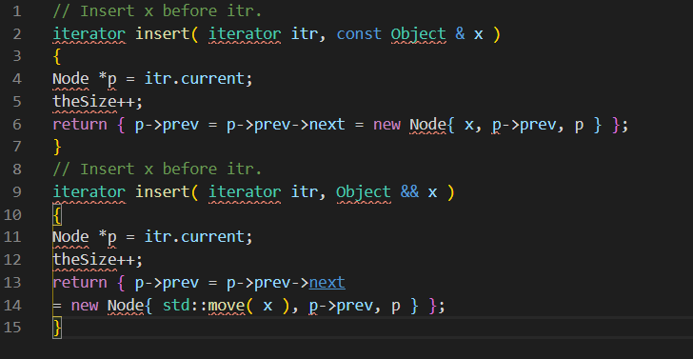

Hình 3.18 Chèn quy trình cho lớp danh sách

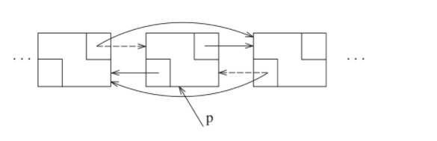

Hình 3.19 Xóa nút được chỉ định bởi p khỏi danh sách liên kết kép

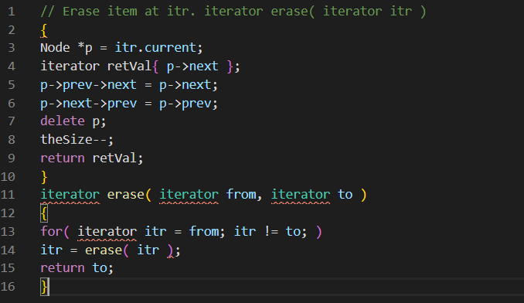

Hình 3.20 Xóa các quy trình cho lớp danh sách

Phần tử bị xóa. Giống như chèn, xóa phải cập nhật Kích thước. Phiên bản thứ hai của xóa chỉ cần sử dụng một trình lặp để gọi phiên bản xóa đầu tiên. Lưu ý rằng chúng ta không thể chỉ sử dụng itr ++ trong vòng lặp for ở dòng 16 và bỏ qua giá trị trả về của phép xóa ở dòng 17. Giá trị của itr là cũ ngay sau khi gọi xóa, đó là lý do tại sao xóa trả về một trình lặp. Khi kiểm tra mã, chúng ta có thể thấy một loạt các lỗi có thể xảy ra và lỗi nào không séc được cung cấp. Ví dụ: các trình vòng lặp được chuyển để xóa và chèn có thể không được khởi tạo hoặc vì danh sách sai! Các trình lặp có thể có ++ hoặc * được áp dụng cho chúng khi chúng đã ở điểm đánh dấu hoặc chưa được khởi tạo. Một trình lặp chưa khởi tạo sẽ có hiện tại trỏ đến nullptr, vì vậy điều kiện đó là dễ dàng kiểm tra. Con trỏ tiếp theo của điểm đánh dấu trỏ đến nullptr, vì vậy, thử nghiệm cho ++ hoặc * trên điều kiện đánh dấu cũng dễ dàng. Tuy nhiên, để xác định xem một trình lặp được chuyển đến xóa hoặc chèn là một trình lặp cho danh sách chính xác, trình lặp phải lưu trữ một dữ liệu bổ sung thành viên đại diện cho một con trỏ đến Danh sách mà từ đó nó được xây dựng.

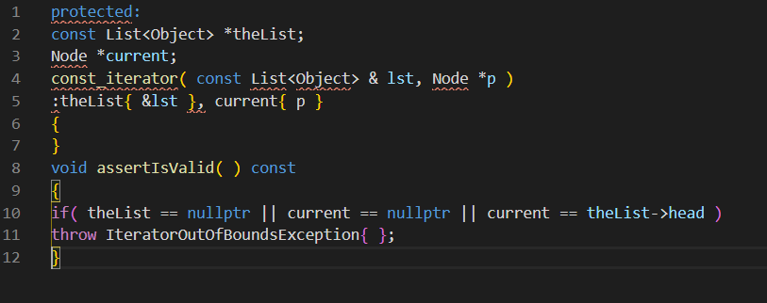

Hình 3.21 Phần được bảo vệ đã sửa đổi của const_iterator kết hợp khả năng thực hiện kiểm tra lỗi bổ sung

Chúng tôi sẽ phác thảo ý tưởng cơ bản và để lại các chi tiết như một bài tập. Trong const_iterator lớp, chúng tôi thêm một con trỏ vào Danh sách và sửa đổi hàm tạo được bảo vệ để lấy Danh sách làm một tham số. Chúng tôi cũng có thể thêm các phương thức đưa ra một ngoại lệ nếu một số xác nhận không gặp. Phần được bảo vệ đã sửa đổi trông giống như đoạn mã trong Hình 3.21. Sau đó tất cả các lệnh gọi tới trình tạo vòng lặp và trình tạo const_iterator trước đây nhận một tham số bây giờ lấy hai, như trong phương thức bắt đầu cho danh sách:

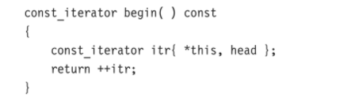

Sau đó, chèn có thể được sửa lại để trông giống như mã trong hình 3.22. Chúng tôi rời khỏi chi tiết của những sửa đổi này như một bài tập.

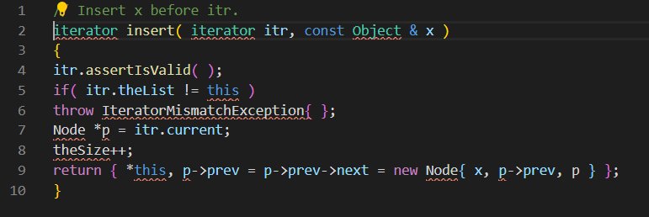

Hình 3.22 Chèn danh sách với kiểm tra lỗi bổ sung

3.6 Ngăn xếp ADT

Ngăn xếp là một danh sách có hạn chế là chỉ có thể thực hiện việc chèn và xóa trong một vị trí, cụ thể là cuối danh sách, được gọi là đầu.

3.6.1 Mô hình ngăn xếp

Các hoạt động cơ bản trên ngăn xếp là đẩy, tương đương với chèn và bật, sẽ xóa phần tử được chèn gần đây nhất. Phần tử được chèn gần đây nhất có thể được kiểm tra trước khi thực hiện pop bằng cách sử dụng các quy trình hàng đầu. Một cửa sổ bật lên hoặc trên cùng trên một sản phẩm trống ngăn xếp thường được coi là một lỗi trong ADT ngăn xếp. Mặt khác, hết không gian khi thực hiện một lần đẩy là một giới hạn thực hiện nhưng không phải là một lỗi ADT. Các ngăn xếp đôi khi được gọi là danh sách LIFO (nhập sau cùng, xuất trước). Mô hình được mô tả trong. Hình 3.23 chỉ biểu thị rằng push là hoạt động đầu vào và pops và top là đầu ra. Các hoạt động thông thường để tạo ra các ngăn xếp trống và kiểm tra độ trống là một phần của tiết mục, nhưng về cơ bản tất cả những gì bạn có thể làm với một ngăn xếp là đẩy và bật. Hình 3.24 cho thấy một ngăn xếp trừu tượng sau một số hoạt động. Mô hình chung là có một số phần tử ở trên cùng của ngăn xếp và nó là phần tử duy nhất được hiển thị.

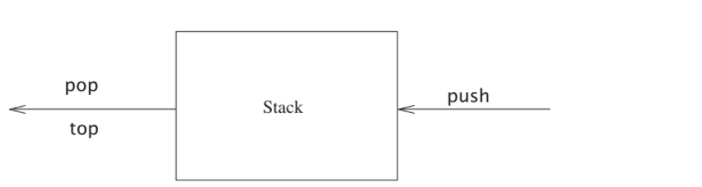

Hình 3.23 Mô hình ngăn xếp: Đầu vào cho một ngăn xếp là bằng cách đẩy; đầu ra là theo pop và top

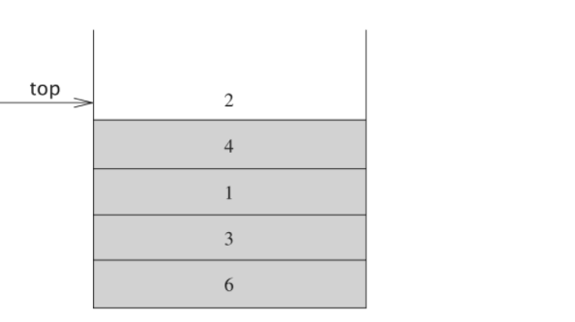

Hình 3.24 Mô hình ngăn xếp: Đầu vào cho một ngăn xếp là bằng cách đẩy; đầu ra là theo pop và top

3.6.2 Thực hiện các ngăn xếp

Vì ngăn xếp là một danh sách, bất kỳ triển khai danh sách nào cũng sẽ làm được. Danh sách rõ ràng và ngăn xếp hỗ trợ vectơ các hoạt động; 99% thời gian họ là sự lựa chọn hợp lý nhất. Đôi khi nó có thể được nhanh hơn để thiết kế một triển khai có mục đích đặc biệt. Bởi vì các hoạt động ngăn xếp là không đổi- các hoạt động thời gian, điều này không có khả năng mang lại bất kỳ cải tiến đáng kể nào ngoại trừ hoàn cảnh độc đáo. Đối với những thời điểm đặc biệt này, chúng tôi sẽ đưa ra hai cách triển khai ngăn xếp phổ biến. Người ta sử dụng một cấu trúc được liên kết và cấu trúc kia sử dụng một mảng và cả hai đều đơn giản hóa logic trong vectơ và danh sách, vì vậy chúng tôi không cung cấp mã.

*Triển khai danh sách liên kết của ngăn xếp*

Việc triển khai đầu tiên của một ngăn xếp sử dụng một danh sách được liên kết đơn lẻ. Chúng tôi thực hiện đẩy bằng cách chèn ở đầu danh sách. Chúng tôi thực hiện một cửa sổ bật lên bằng cách xóa phần tử ở đầu danh sách. Một hoạt động hàng đầu chỉ đơn thuần kiểm tra phần tử ở đầu danh sách, trả về giá trị của nó. Đôi khi các hoạt động pop và top được kết hợp thành một.

*Triển khai mảng của ngăn xếp*

Một triển khai thay thế tránh các liên kết và có lẽ là giải pháp phổ biến hơn. Nó sử dụng triển khai back, push_back và pop_back từ vector, vì vậy việc triển khai là tầm thường. Được liên kết với mỗi ngăn xếp là Array và topOfStack, là −1 cho một sản phẩm trống ngăn xếp (đây là cách một ngăn xếp trống được khởi tạo). Để đẩy một số phần tử x lên ngăn xếp, chúng ta tăng topOfStack và sau đó đặt theArray [topOfStack] = x. Để bật ra, chúng tôi đặt lợi nhuận giá trị thành theArray [topOfStack] và sau đó giảm dần topOfStack. Lưu ý rằng các hoạt động này không chỉ được thực hiện trong thời gian không đổi mà còn rất nhanh thời gian stant. Trên một số máy, push và pops (của số nguyên) có thể được viết trong một máy hướng dẫn, hoạt động trên một thanh ghi với địa chỉ tự động tăng và tự động giảm. Thực tế là hầu hết các máy hiện đại đều có hoạt động ngăn xếp như một phần của hướng dẫn set thực thi ý tưởng rằng ngăn xếp có lẽ là cấu trúc dữ liệu cơ bản nhất trong khoa học máy tính, sau mảng.

3.6.3 Các ứng dụng

Sẽ không có gì ngạc nhiên nếu chúng ta hạn chế các hoạt động được phép trên một danh sách, những hoạt động đó- ations có thể được thực hiện rất nhanh chóng. Tuy nhiên, điều ngạc nhiên lớn là con số nhỏ các hoạt động còn lại rất mạnh mẽ và quan trọng. Chúng tôi đưa ra ba trong số nhiều ứng dụng trong số các ngăn xếp. Ứng dụng thứ ba cung cấp một cái nhìn sâu sắc về cách các chương trình được tổ chức.

*Biểu tượng cân bằng*

Trình biên dịch kiểm tra các chương trình của bạn để tìm lỗi cú pháp, nhưng thường thiếu một ký hiệu (chẳng hạn như dấu ngoặc nhọn hoặc dấu khởi đầu nhận xét bị thiếu) có thể khiến trình biên dịch tràn ra hàng tram dòng chẩn đoán mà không xác định được lỗi thực sự. Một công cụ hữu ích trong tình huống này là một chương trình kiểm tra xem mọi thứ có cân bằng hay không. Vì vậy, mọi dấu ngoặc nhọn, dấu ngoặc vuông và dấu ngoặc vuông phải tương ứng với phần đối vị bên trái của nó. Dãy [()] là hợp pháp, nhưng [(]) là sai. Rõ ràng, nó không đáng để viết một chương trình khổng lồ cho điều này, nhưng nó chỉ ra rằng rất dễ dàng để kiểm tra những thứ này. Vì đơn giản, chúng tôi sẽ chỉ kiểm tra sự cân bằng của dấu ngoặc đơn, dấu ngoặc và dấu ngoặc nhọn và bỏ qua bất kỳ nhân vật xuất hiện. Thuật toán đơn giản sử dụng một ngăn xếp và như sau: Tạo một ngăn xếp trống. Đọc các ký tự cho đến cuối tệp. Nếu ký tự là một mở

,đẩy nó lên ngăn xếp. Nếu đó là biểu tượng đóng và ngăn xếp trống, hãy báo cáo một lỗi. Nếu không, hãy bật ngăn xếp. Nếu biểu tượng bật ra không phải là biểu tượng tương ứng mở biểu tượng, sau đó báo lỗi. Ở cuối tệp, nếu ngăn xếp không trống, hãy báo cáo lỗi. Bạn sẽ có thể thuyết phục bản thân rằng thuật toán này hoạt động. Nó rõ ràng là tuyến tính và thực sự chỉ làm cho một lần đi qua đầu vào. Do đó, nó trực tuyến và khá nhanh. Thêm công việc có thể được thực hiện để cố gắng quyết định phải làm gì khi một lỗi được báo cáo — chẳng hạn như xác định nguyên nhân có thể xảy ra.

*Biểu thức Postfix*

Giả sử chúng ta có một máy tính bỏ túi và muốn tính toán chi phí mua sắm chuyến đi. Để làm như vậy, chúng tôi thêm một danh sách các số và nhân kết quả với 1,06; điều này tính toán giá mua một số mặt hàng đã cộng thuế bán hàng tại địa phương. Nếu các mục là 4,99, 5,99 và 6.99, thì một cách tự nhiên để nhập giá trị này sẽ là chuỗi

4,99 + 5,99 + 6,99 ∗ 1,06 =

Tùy thuộc vào máy tính, điều này tạo ra câu trả lời dự định, 19.05 hoặc sci- câu trả lời cụ thể, 18,39. Hầu hết các máy tính bốn chức năng đơn giản sẽ đưa ra câu trả lời đầu tiên, nhưng nhiều máy tính tiên tiến biết rằng phép nhân có ưu tiên cao hơn phép cộng. Mặt khác, một số mặt hàng phải chịu thuế và một số mặt hàng thì không, vì vậy nếu chỉ mặt hàng đầu tiên và các mặt hàng cuối cùng thực sự phải chịu thuế, sau đó là trình tự

4,99 ∗ 1,06 + 5,99 + 6,99 ∗ 1,06 =

sẽ đưa ra câu trả lời đúng (18,69) trên máy tính khoa học và câu trả lời sai

(19,37) trên một máy tính đơn giản. Máy tính khoa học thường đi kèm với dấu ngoặc đơn, vì vậy chúng ta luôn có thể nhận được câu trả lời đúng bằng cách đặt dấu ngoặc đơn, nhưng với một máy tính đơn giản, chúng ta cần để ghi nhớ các kết quả trung gian. Một chuỗi đánh giá điển hình cho ví dụ này có thể là nhân 4,99 và 1,06, lưu câu trả lời này dưới dạng A1. Sau đó, chúng tôi thêm 5,99 và A1, lưu kết quả trong A1. Chúng tôi nhân 6,99 và 1,06, lưu câu trả lời trong A2 và kết thúc bằng cách thêm A1 và A2, để lại câu trả lời cuối cùng câu trả lời trong A1. Chúng ta có thể viết chuỗi hoạt động này như sau: 4,99 1,06 ∗ 5,99 + 6,99 1,06 ∗ +

Ký hiệu này được gọi là hậu tố hoặc ký hiệu Ba Lan đảo ngược và được đánh giá chính xác là chúng tôi đã mô tả ở trên. Cách dễ nhất để làm điều này là sử dụng ngăn xếp. Khi một số là đã thấy, nó được đẩy lên ngăn xếp; khi một toán tử được nhìn thấy, toán tử được áp dụng cho hai số (ký hiệu) được bật ra từ ngăn xếp và kết quả được đẩy lên cây rơm. Ví dụ: biểu thức hậu tố 6523 + 8 ∗ +3 + ∗ được đánh giá như sau

Bốn biểu tượng đầu tiên được đặt trên ngăn xếp. Ngăn xếp kết quả là

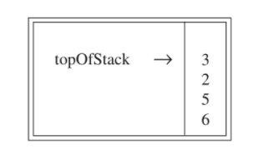

Tiếp theo, một dấu ‘+’ được đọc, vì vậy 3 và 2 được xuất hiện từ ngăn xếp và tổng của chúng, 5, được đẩy.

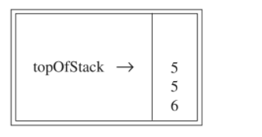

Tiếp theo, 8 được đẩy.

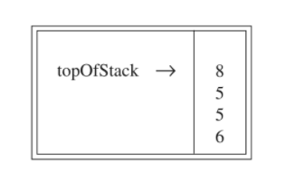

Bây giờ một ‘∗’ được nhìn thấy, vì vậy 8 và 5 được xuất hiện, và 5 ∗ 8 = 40 được đẩy.

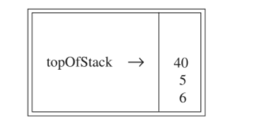

Tiếp theo, dấu ‘+’ được nhìn thấy, do đó 40 và 5 được xuất hiện, và 5 + 40 = 45 được đẩy.

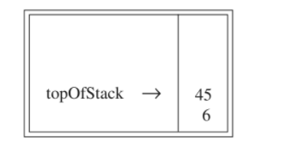

Bây giờ, 3 được đẩy.

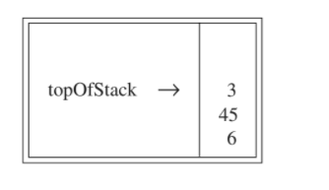

Tiếp theo, ‘+’ bật 3 và 45 và đẩy 45 + 3 = 48.

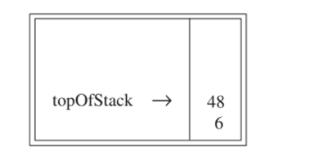

Cuối cùng, một ‘∗’ được nhìn thấy và 48 và 6 được xuất hiện; kết quả, 6 ∗ 48 = 288, được đẩy.

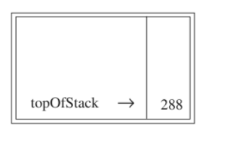

Thời gian để đánh giá một biểu thức hậu tố là O (N), vì xử lý từng phần tử trong đầu vào bao gồm các hoạt động ngăn xếp và do đó mất thời gian không đổi. Thuật toán để làm như vậy là rất đơn giản. Lưu ý rằng khi một biểu thức được đưa ra trong ký hiệu hậu tố, có không cần biết bất kỳ quy tắc ưu tiên nào; đây là một lợi thế rõ ràng.

Chuyển đổi Infix thành Postfix

Không chỉ có thể sử dụng ngăn xếp để đánh giá biểu thức hậu tố mà chúng ta còn có thể sử dụng ngăn xếp để chuyển đổi một biểu thức ở dạng chuẩn (còn được gọi là infix) thành postfix. Chúng tôi sẽ tập trung vào một phiên bản nhỏ của vấn đề chung bằng cách chỉ cho phép các toán tử +, *, (,) và nhấn mạnh vào các quy tắc ưu tiên thông thường. Chúng tôi sẽ giả định thêm rằng biểu thức là hợp pháp. Giả sử chúng ta muốn chuyển đổi biểu thức infix

a + b * c + (d * e + f) * g

vào postfix. Đáp án đúng là abc * + de * f + g * +. Khi một toán hạng được đọc, nó ngay lập tức được đặt vào đầu ra. Các nhà khai thác là không xuất ngay lập tức, vì vậy chúng phải được lưu ở đâu đó. Điều chính xác cần làm là đặt các toán tử đã được nhìn thấy, nhưng không được đặt trên đầu ra, vào ngăn xếp. Chúng tôi sẽ cũng xếp chồng các dấu ngoặc đơn bên trái khi chúng gặp phải. Chúng tôi bắt đầu với một trống rỗng ban đầu cây rơm. Nếu chúng ta thấy một dấu ngoặc đơn bên phải, thì chúng ta mở ngăn xếp, viết các ký hiệu cho đến khi chúng ta gặp dấu ngoặc trái (tương ứng), được xuất hiện nhưng không xuất hiện. Nếu chúng tôi thấy bất kỳ ký hiệu nào khác (+, *, (), thì chúng tôi bật các mục nhập từ ngăn xếp cho đến khi chúng tôi tìm thấy một mục có mức độ ưu tiên thấp hơn. Một ngoại lệ là chúng tôi không bao giờ xóa a (khỏi ngăn xếp ngoại trừ khi xử lý a). Đối với mục đích của hoạt động này, + có mức độ ưu tiên thấp nhất và (cao nhất. Khi popping được thực hiện, chúng tôi đẩy toán tử vào ngăn xếp. Cuối cùng, nếu chúng ta đọc đến cuối đầu vào, chúng ta bật ngăn xếp cho đến khi nó trống, viết các ký hiệu vào đầu ra. Ý tưởng của thuật toán này là khi một toán tử được nhìn thấy, nó sẽ được đặt trên ngăn xếp. Ngăn xếp đại diện cho các toán tử đang chờ xử lý. Tuy nhiên, một số toán tử trên ngăn xếp có mức độ ưu tiên cao hiện được biết là đã hoàn thành và sẽ được xuất hiện, vì chúng sẽ không còn đang chờ xử lý. Do đó, trước khi đặt toán tử vào ngăn xếp, các toán tử được trên ngăn xếp, và sẽ được hoàn thành trước toán tử hiện tại, sẽ xuất hiện. Điều này được minh họa trong bảng sau:

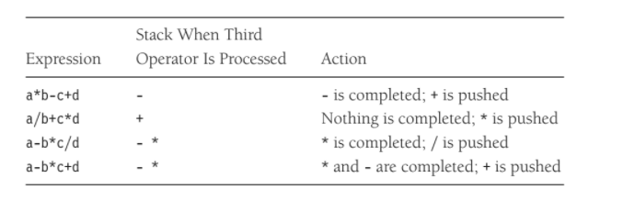

Dấu ngoặc đơn chỉ cần thêm một sự phức tạp bổ sung. Chúng ta có thể xem dấu ngoặc đơn bên trái là một toán tử ưu tiên cao khi nó là một ký hiệu đầu vào (để các toán tử đang chờ xử lý vẫn đang chờ xử lý) và một toán tử có mức độ ưu tiên thấp khi nó nằm trên ngăn xếp (để nó không vô tình bị loại bỏ bởi một nhà điều hành). Dấu ngoặc đơn phải được coi là đặc biệt trường hợp. Để xem thuật toán này hoạt động như thế nào, chúng tôi sẽ chuyển đổi biểu thức infix dài ở trên vào dạng postfix của nó. Đầu tiên, ký hiệu a được đọc, vì vậy nó được chuyển đến đầu ra.Sau đó, + được đọc và đẩy vào ngăn xếp. Tiếp theo b được đọc và chuyển qua đầu ra.Tình hình công việc tại thời điểm này như sau:

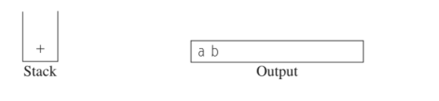

Tiếp theo, dấu * được đọc. Mục nhập trên cùng trên ngăn xếp toán tử có mức độ ưu tiên thấp hơn *, vì vậy không có gì là đầu ra và * được đưa vào ngăn xếp. Tiếp theo, c được đọc và xuất. Cho đến nay, chúng tôi có

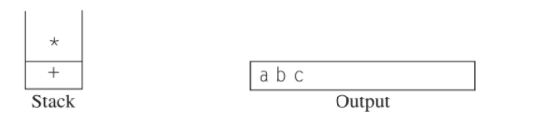

Ký hiệu tiếp theo là dấu +. Kiểm tra ngăn xếp, chúng tôi thấy rằng chúng tôi sẽ bật một dấu * và đặt nó trên đầu ra; bật dấu + khác, không có mức độ ưu tiên thấp hơn nhưng bằng nhau, trên ngăn xếp; và sau đó đẩy dấu +.

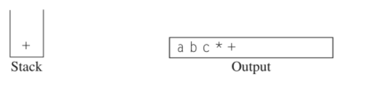

Ký hiệu tiếp theo được đọc là a (. Được ưu tiên cao nhất, ký hiệu này được đặt trên ngăn xếp. Sau đó d là đọc và xuất.

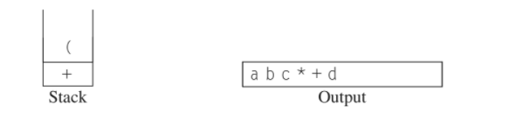

Ký hiệu tiếp theo được đọc là dấu +. Chúng tôi bật và xuất * rồi nhấn +. Sau đó, chúng tôi đọc và đầu ra f

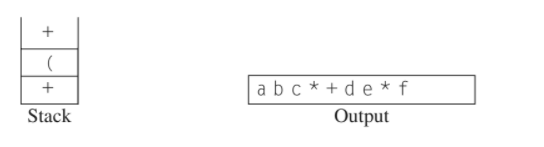

Bây giờ chúng ta đọc a), vì vậy ngăn xếp được làm trống trở lại dấu (. Chúng ta xuất ra a +.

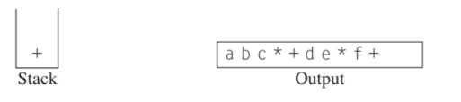

Chúng tôi đọc một * tiếp theo; nó được đẩy lên ngăn xếp. Sau đó g được đọc và xuất ra.

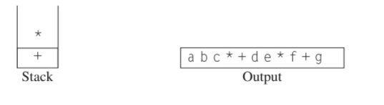

Đầu vào bây giờ trống, vì vậy chúng tôi bật và xuất các ký hiệu từ ngăn xếp cho đến khi nó trống.

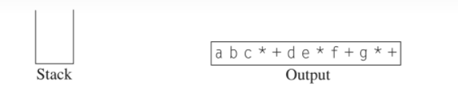

Như trước đây, chuyển đổi này chỉ yêu cầu thời gian O (N) và hoạt động trong một lần chuyển đầu vào. Chúng ta có thể thêm phép trừ và phép chia cho tiết mục này bằng cách gán phép trừ và cộng ưu tiên bằng nhau và nhân và chia ưu tiên bằng nhau. Một điểm tinh tế là biểu thức a-b-c sẽ được chuyển đổi thành ab-c- chứ không phải abc--. Của chúng tôi thuật toán làm đúng, bởi vì các toán tử này liên kết từ trái sang phải. Điều này nói chung không nhất thiết phải như vậy, vì lũy thừa liên kết từ phải sang trái: 223

=28 = 256, không phải 43 = 64. Chúng tôi để lại như một bài tập về bài toán cộng lũy thừa vào các tiết mục của người điều hành.

*Gọi hàm*

Thuật toán kiểm tra các ký hiệu cân bằng đề xuất một cách để triển khai các lệnh gọi hàm trong đã biên dịch các ngôn ngữ thủ tục và hướng đối tượng. Vấn đề ở đây là khi một cuộc gọi được tạo thành một hàm mới, tất cả các biến cục bộ cho quy trình gọi cần được lưu bởi hệ thống, vì nếu không, chức năng mới sẽ ghi đè lên bộ nhớ được sử dụng bởi gọi các biến của quy trình. Hơn nữa, vị trí hiện tại trong quy trình phải được lưu để hàm mới biết sẽ đi đâu sau khi hoàn thành. Các biến nhìn chung có được trình biên dịch gán cho các thanh ghi máy và chắc chắn sẽ có xung đột (thường thì tất cả các hàm đều nhận một số biến được gán cho thanh ghi # 1), đặc biệt nếu đệ quy bị liên lụy. Lý do mà vấn đề này tương tự với các ký hiệu cân bằng là một lời gọi hàm và hàm trả về về cơ bản giống như một dấu ngoặc mở và dấu ngoặc đóng, vì vậy những ý tưởng giống nhau sẽ hoạt động. Khi có một lệnh gọi hàm, tất cả thông tin quan trọng cần được lưu, chẳng hạn như dưới dạng giá trị thanh ghi (tương ứng với tên biến) và địa chỉ trả về (có thể là thu được từ bộ đếm chương trình, thường nằm trong một thanh ghi), được lưu “trên một phần của giấy ”một cách trừu tượng và đặt ở trên cùng của một đống. Sau đó, quyền kiểm soát được chuyển giao sang hàm mới, miễn phí thay thế các thanh ghi bằng các giá trị của nó. Nếu nó làm cho khác các cuộc gọi hàm, nó tuân theo thủ tục tương tự. Khi hàm muốn trả về, nó sẽ ở "giấy" ở đầu đống và khôi phục tất cả các thanh ghi. Sau đó nó tạo ra lợi nhuận nhảy. Rõ ràng, tất cả công việc này có thể được thực hiện bằng cách sử dụng một ngăn xếp và đó chính xác là những gì xảy ra trong hầu như mọi ngôn ngữ lập trình thực hiện đệ quy. Thông tin đã lưu được gọi là bản ghi kích hoạt hoặc khung ngăn xếp. Thông thường, một điều chỉnh nhỏ được thực hiện: Môi trường hiện tại được thể hiện ở đầu ngăn xếp. Do đó, lợi nhuận mang lại cho môi trường trước đó (không sao chép). Ngăn xếp trong một máy tính thực thường xuyên phát triển từ mức cao nhất của phân vùng bộ nhớ trở xuống và trên nhiều hệ thống không có kiểm tra tràn. Luôn có khả năng bạn hết dung lượng ngăn xếp do có quá nhiều chức năng hoạt động đồng thời. Không cần phải nói, hết ngăn xếp dấu cách luôn là một lỗi nghiêm trọng. Trong các ngôn ngữ và hệ thống không kiểm tra lỗi tràn ngăn xếp, các chương trình gặp sự cố với- đưa ra một lời giải thích rõ ràng. Trong các sự kiện bình thường, bạn không nên dùng hết không gian ngăn xếp; làm như vậy thường là một dấu hiệu của đệ quy runaway (quên một trường hợp cơ sở). Trên mặt khác, một số chương trình hoàn toàn hợp pháp và dường như vô hại có thể khiến bạn chạy hết không gian ngăn xếp. Quy trình trong Hình 3.25, in ra một thùng chứa, hoàn toàn hợp pháp và thực sự đúng. Nó xử lý đúng cách hộp cơ sở của một thùng rỗng và đệ quy là tốt. Chương trình này có thể được chứng minh là đúng. Thật không may, nếu container

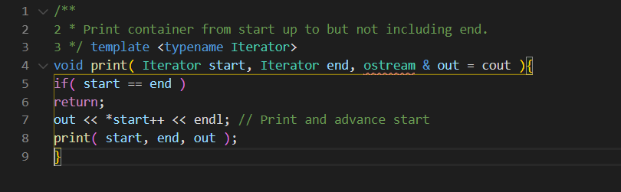

Hình 3.25 Sử dụng đệ quy không tốt: in vùng chứa

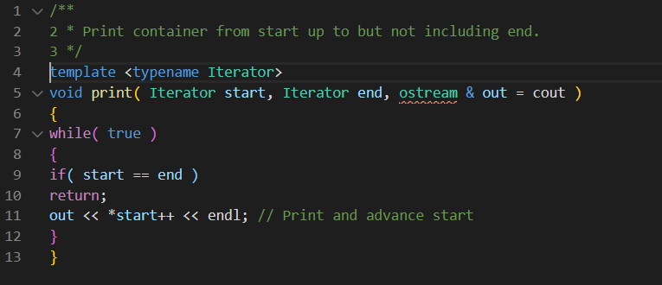

Hình 3.26 In một vùng chứa mà không cần đệ quy; một trình biên dịch có thể làm điều này (bạn nên không phải)

Chứa 200.000 phần tử để in, sẽ có một chồng 200.000 bản ghi kích hoạt đại diện cho các lệnh gọi lồng nhau của dòng 11. Bản ghi kích hoạt thường lớn vì tất cả thông tin chúng chứa, vì vậy chương trình này có khả năng hết dung lượng ngăn xếp. (Nếu 200.000 phần tử không đủ để làm cho chương trình gặp sự cố, hãy thay thế số bằng một lớn hơn.) Chương trình này là một ví dụ về việc sử dụng đệ quy cực kỳ tồi tệ được gọi là tail đệ quy. Đệ quy đuôi đề cập đến một cuộc gọi đệ quy ở dòng cuối cùng. Đệ quy đuôi có thể là loại bỏ cơ học bằng cách bao quanh phần thân trong một vòng lặp trong khi và thay thế đệ quy gọi với một phép gán cho mỗi đối số hàm. Điều này mô phỏng cuộc gọi đệ quy vì không có gì cần phải được cứu; sau khi cuộc gọi đệ quy kết thúc, thực sự không cần biết các giá trị đã lưu. Do đó, chúng ta có thể đi đến đầu của hàm với giá trị ues sẽ được sử dụng trong một cuộc gọi đệ quy. Hàm trong Hình 3.26 cho thấy phiên bản cải tiến cơ học do thuật toán này tạo ra. Loại bỏ đệ quy đuôi là như vậy đơn giản mà một số trình biên dịch làm điều đó tự động. Mặc dù vậy, tốt nhất là bạn không nên phát hiện ra rằng không làm.

3.7 Hàng đợi ADT

Giống như ngăn xếp, hàng đợi là danh sách. Tuy nhiên, với một hàng đợi, việc chèn được thực hiện ở một đầu trong khi việc xóa được thực hiện ở đầu kia. Đệ quy luôn có thể bị loại bỏ hoàn toàn (trình biên dịch làm như vậy khi chuyển đổi thành hợp ngữ- ngôn ngữ bly), nhưng làm như vậy có thể khá tẻ nhạt. Chiến lược chung yêu cầu sử dụng ngăn xếp và chỉ đáng giá nếu bạn có thể quản lý để đặt mức tối thiểu trần vào ngăn xếp. Chúng tôi sẽ không nghiên cứu sâu hơn về vấn đề này, ngoại trừ việc chỉ ra rằng mặc dù các chương trình phi đệ quy chắc chắn thường nhanh hơn các chương trình đệ quy tương đương, lợi thế về tốc độ hiếm khi biện minh cho sự thiếu rõ ràng dẫn đến việc loại bỏ đệ quy.

3.7.1 Mô hình hàng đợi

Các thao tác cơ bản trên hàng đợi là hàng đợi, chèn một phần tử vào cuối danh sách (được gọi là phía sau) và dequeue, xóa (và trả lại) phần tử ở đầu danh sách (được gọi là phía trước). Hình 3.27 cho thấy mô hình trừu tượng của một hàng đợi.

3.7.2 Triển khai mảng hang đợi

Như với ngăn xếp, bất kỳ triển khai danh sách nào cũng hợp pháp đối với hàng đợi. Giống như ngăn xếp, cả danh sách được liên kết và triển khai mảng cung cấp thời gian chạy O (1) nhanh cho mọi hoạt động. Liên kết thực hiện danh sách là đơn giản và được để lại như một bài tập Bây giờ chúng ta sẽ thảo luận về một mảng thực hiện các hàng đợi. Đối với mỗi cấu trúc dữ liệu hàng đợi, chúng tôi giữ một mảng, mảng, và các vị trí phía trước và trở lại, đại diện cho phần cuối của hàng đợi. Chúng tôi cũng theo dõi số lượng phần tử thực sự nằm trong hàng đợi, currentSize. Bảng sau đây cho thấy một hàng đợi trong một số trạng thái trung gian.

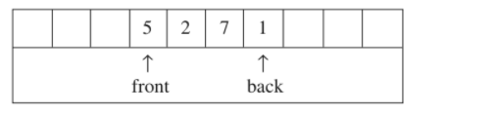

Các hoạt động phải rõ ràng. Để xếp hàng một phần tử x, chúng ta tăng currentSize và quay lại, sau đó đặt Array [back] = x. Để xếp hàng một phần tử, chúng tôi đặt giá trị trả về thành theArray [phía trước], giảm kích thước currentSize, và sau đó tăng phía trước. Các chiến lược khác là có thể (điều này sẽ được thảo luận sau). Chúng tôi sẽ bình luận về việc kiểm tra các lỗi hiện tại. Có một vấn đề tiềm ẩn với việc triển khai này. Sau 10 hàng đợi, hàng đợi dường như đã đầy, vì trở lại bây giờ là chỉ mục mảng cuối cùng và hàng đợi tiếp theo sẽ ở một vị trí không tồn tại. Tuy nhiên, có thể chỉ có một vài phần tử trong hàng đợi, bởi vì một số phần tử có thể đã được giảm giá trị. Hàng đợi, như ngăn xếp, thường xuyên vẫn nhỏ ngay cả khi có nhiều hoạt động. Giải pháp đơn giản là bất cứ khi nào phía trước hoặc phía sau đến cuối mảng, nó được quấn quanh đầu. Các bảng sau đây hiển thị hàng đợi trong một số các hoạt động. Đây được gọi là triển khai mảng tròn.

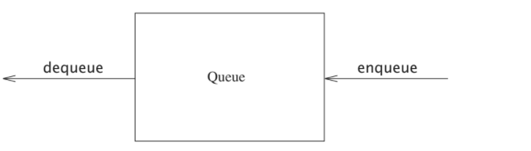

Hình 3.27 Mô hình hàng đợi

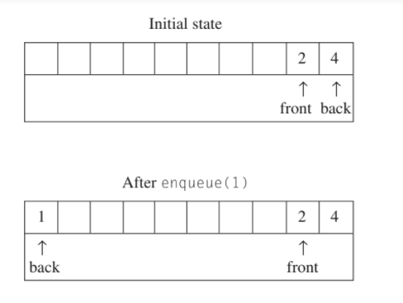

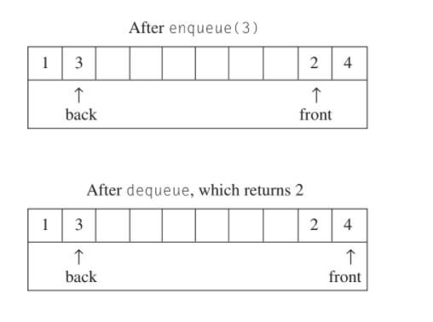

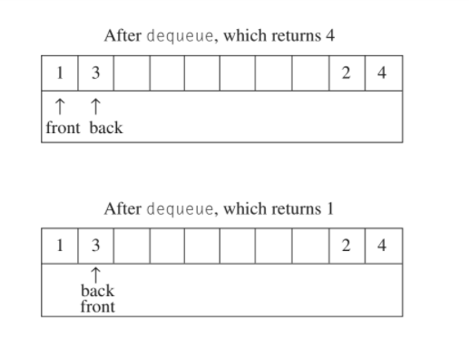

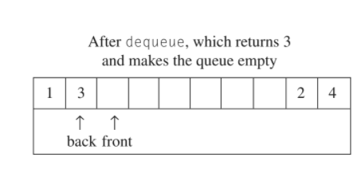

Mã bổ sung được yêu cầu để triển khai bao bọc là tối thiểu (mặc dù nó có thể tăng gấp đôi thời gian chạy). Nếu việc tăng lên phía sau hoặc phía trước khiến nó đi qua mảng, giá trị được đặt lại về vị trí đầu tiên trong mảng. Một số lập trình viên sử dụng các cách khác nhau để biểu diễn mặt trước và mặt sau của hàng đợi. Ví dụ: một số không sử dụng mục nhập để theo dõi kích thước, vì họ dựa vào trường hợp cơ sở mà khi hàng đợi trống, back = front-1. Kích thước được tính ngầm định bằng cách so sánh phía sau và phía trước. Đây là một cách rất khó để đi, bởi vì ở đó là một số trường hợp đặc biệt, vì vậy hãy hết sức cẩn thận nếu bạn cần sửa đổi mã được viết theo cách này. Nếu kích thước currentS không được duy trì như một thành viên dữ liệu rõ ràng, thì hàng đợi đã đầy khi có phần tử theArray.capacity () - 1, vì chỉ có theArray.capacity () khác các kích thước có thể được phân biệt và một trong số này là 0. Chọn bất kỳ kiểu nào bạn thích và đảm bảo rằng tất cả các thói quen của bạn đều nhất quán. Vì có một số tùy chọn để triển khai, nó có thể đáng để nhận xét một hoặc hai trong mã nếu bạn không sử dụng dữ liệu Kích thước hiện tại thành viên. Trong các ứng dụng mà bạn chắc chắn rằng số lượng hàng đợi không lớn hơn dung lượng của hàng đợi, việc bao bọc là không cần thiết. Như với ngăn xếp, hàng đợi hiếm khi được thực hiện trừ khi các quy trình gọi chắc chắn rằng hàng đợi không trống. Do đó lỗi kiểm tra thường bị bỏ qua cho hoạt động này, ngoại trừ trong mã quan trọng. Điều này nói chung là không chính đáng, bởi vì tiết kiệm thời gian mà bạn có thể đạt được là rất ít.

3.7.3 Ứng dụng của hàng đợi

Có nhiều thuật toán sử dụng hàng đợi để cung cấp thời gian chạy hiệu quả. Một số trong số này được tìm thấy trong lý thuyết đồ thị và chúng ta sẽ thảo luận về chúng trong Chương 9. Bây giờ, chúng ta sẽ đưa ra một số ví dụ đơn giản về cách sử dụng hàng đợi. Khi các công việc được nộp cho một nhà in, chúng được sắp xếp theo thứ tự đến. Vì vậy, về cơ bản, các công việc được gửi đến máy in được đặt trên một hàng đợi 1 Hầu như mọi dòng trong cuộc sống thực (được cho là) là một hàng đợi. Ví dụ: dòng tại vé quầy là hàng đợi, bởi vì dịch vụ là ai đến trước được phục vụ trước. Một ví dụ khác liên quan đến mạng máy tính. Có nhiều thiết lập mạng của máy tính cá nhân trong đó đĩa được gắn vào một máy, được gọi là máy chủ tệp. Người dùng trên các máy khác được cấp quyền truy cập vào tệp trên cơ sở ai đến trước được phục vụ trước, vì vậy cấu trúc dữ liệu là một hàng đợi.

Các ví dụ khác bao gồm: Các cuộc gọi đến các công ty lớn thường được xếp vào hàng đợi khi tất cả các nhà mạng đều bận. Trong các trường đại học lớn, nơi mà nguồn lực hạn chế, sinh viên phải ký vào danh sách chờ nếu tất cả các máy tính đều bị chiếm dụng. Học sinh đã sử dụng máy tính lâu nhất là bị buộc phải rời khỏi đầu tiên và sinh viên đã chờ đợi lâu nhất là người dùng tiếp theo được phép vào. Toàn bộ một nhánh của toán học được gọi là lý thuyết xếp hàng liên quan đến tính toán, về mặt xác suất, người dùng dự kiến ​​đợi bao lâu trên một đường dây, bao lâu đường dây đó và các những câu hỏi như vậy. Câu trả lời phụ thuộc vào tần suất người dùng đến hàng và cách thức mất nhiều thời gian để xử lý người dùng sau khi người dùng được phục vụ. Cả hai thông số này được đưa ra dưới dạng các hàm phân phối xác suất. Trong những trường hợp đơn giản, câu trả lời có thể được tính toán một cách phân tích. Ví dụ về một trường hợp đơn giản sẽ là một đường dây điện thoại có một nhà điều hành. Nếu người điều hành bận, người gọi được xếp vào hàng chờ (lên đến một số giới hạn tối đa). Vấn đề này quan trọng cho các doanh nghiệp, bởi vì các nghiên cứu đã chỉ ra rằng mọi người nhanh chóng cúp máy. Nếu có k toán tử, thì vấn đề này khó giải quyết hơn nhiều. Các vấn đề những vấn đề khó giải quyết về mặt phân tích thường được giải quyết bằng mô phỏng. Trong trường hợp của chúng tôi, chúng tôi sẽ cần sử dụng một hàng đợi để thực hiện mô phỏng. Nếu k lớn, chúng ta cũng cần dữ liệu khác cấu trúc để làm điều này một cách hiệu quả. Chúng ta sẽ xem cách thực hiện mô phỏng này trong Chương 6. Chúng ta sau đó có thể chạy mô phỏng cho một số giá trị của k và chọn k tối thiểu cho thời gian chờ đợi hợp lý. Các ứng dụng bổ sung cho các hàng đợi và cũng như với các ngăn xếp, thật đáng kinh ngạc là cấu trúc dữ liệu đơn giản có thể quan trọng như vậy.

Tóm lược

Chương này mô tả khái niệm về ADT và minh họa khái niệm với ba trong số các kiểu dữ liệu trừu tượng phổ biến nhất. Mục tiêu chính là tách biệt việc triển khai của các ADT từ chức năng của chúng. Chương trình phải biết các hoạt động làm gì, nhưng nó thực sự tốt hơn là không biết nó được thực hiện như thế nào. Danh sách, ngăn xếp và hàng đợi có lẽ là ba cấu trúc dữ liệu cơ bản trong tất cả khoa học máy tính và việc sử dụng chúng được ghi lại thông qua một loạt các ví dụ. Đặc biệt, chúng tôi đã thấy cách ngăn xếp được sử dụng để theo dõi các lệnh gọi hàm và cách đệ quy thực sự đã thực hiện. Điều này là quan trọng để hiểu, không chỉ vì nó làm cho lan- có thể có gu, nhưng bởi vì biết cách thực hiện đệ quy sẽ loại bỏ nhiều của bí ẩn xung quanh việc sử dụng nó. Mặc dù đệ quy rất mạnh, nhưng nó không phải là hoạt động hoàn toàn miễn phí; lạm dụng và lạm dụng đệ quy có thể dẫn đến sự cố chương trình.

Chương 4: Cây

Đối với số lượng lớn đầu vào, thời gian truy cập tuyến tính của các danh sách được liên kết là bị cấm. Trong chương này, chúng ta xem xét một cấu trúc dữ liệu đơn giản mà thời gian chạy trung bình của hầu hết các hoạt động là O (logN). Chúng tôi cũng phác thảo một sửa đổi đơn giản về mặt khái niệm đối với cấu trúc dữ liệu này điều đó đảm bảo giới hạn thời gian ở trên trong trường hợp xấu nhất và thảo luận về phương pháp thứ hai về cơ bản cung cấp thời gian chạy O (logN) cho mỗi hoạt động trong một chuỗi dài hướng dẫn.

Cấu trúc dữ liệu mà chúng ta đang đề cập đến được gọi là cây tìm kiếm nhị phân. Hệ nhị phân cây tìm kiếm là cơ sở để thực hiện hai lớp bộ sưu tập thư viện, tập hợp và bản đồ, được sử dụng trong nhiều ứng dụng. Cây cối nói chung là vật trừu tượng rất hữu ích trong khoa học máy tính, vì vậy chúng ta sẽ thảo luận về việc sử dụng chúng trong các ứng dụng khác, tổng quát hơn. Trong chương này, chúng tôi sẽ ...

* Xem cách cây được sử dụng để triển khai hệ thống tệp của một số hoạt động phổ biến các hệ thống.
* Xem cách cây có thể được sử dụng để đánh giá các biểu thức số học.
* Trình bày cách sử dụng cây để hỗ trợ các hoạt động tìm kiếm trong thời gian trung bình O (logN) và làm thế nào để tinh chỉnh những ý tưởng này để có được giới hạn trong trường hợp xấu nhất O (logN). Chúng tôi cũng sẽ xem cách để thực hiện các hoạt động này khi dữ liệu được lưu trữ trên đĩa.
* Thảo luận và sử dụng các lớp tập hợp và bản đồ.

4.1 Sơ khảo

Một cây có thể được định nghĩa theo nhiều cách. Một cách tự nhiên để xác định cây là đệ quy. Cây là một tập hợp các nút. Bộ sưu tập có thể trống; nếu không, một cây bao gồm một nút riêng biệt, r, được gọi là gốc, và không hoặc nhiều cây khác (con) T1, T2, ..., Tk, mỗi cây có gốc được nối với nhau bằng một cạnh có hướng từ r.

Gốc của mỗi cây con được cho là con của r, và r là gốc của mỗi gốc cây con. Hình 4.1 cho thấy một cây điển hình sử dụng định nghĩa đệ quy.

Từ định nghĩa đệ quy, chúng ta thấy rằng một cây là tập hợp của N nút, một trong số là gốc, và N - 1 cạnh. Có N - 1 cạnh sau thực tế là mỗi cạnh kết nối một số nút với cha của nó và mọi nút ngoại trừ gốc đều có một cha (xem Hình 4.2).

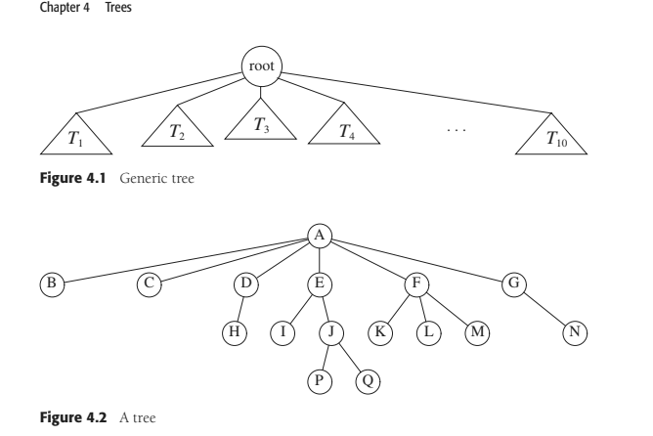

Trong cây của Hình 4.2, gốc là A. Nút F có A là cha và K, L và M như trẻ em. Mỗi nút có thể có một số nút con tùy ý, có thể bằng không. Điểm giao không có con nào được gọi là lá; các lá ở cây trên là B, C, H, I, P, Q, K, L, M, N. Có cùng cha mẹ là anh chị em ruột; do đó, K, L và M đều là anh em ruột. Quan hệ ông bà và cháu có thể được định nghĩa theo cách tương tự.

Đường dẫn từ nút n1 đến nút nk được xác định là một chuỗi các nút n1, n2, ..., nk sao cho ni là cha của ni + 1 với 1 ≤ i <k. Độ dài của đường dẫn này là số cạnh trên đường đi, cụ thể là k - 1. Có một đường đi có độ dài bằng 0 từ mọi nút đến chính nó. Lưu ý rằng trong một cây có đúng một đường dẫn từ gốc đến mỗi nút.

Đối với bất kỳ nút ni nào, độ sâu của ni là độ dài của đường đi duy nhất từ ​​gốc đến ni. Như vậy, gốc ở độ sâu 0. Chiều cao của ni là độ dài của đường đi dài nhất từ ​​ni đến a Lá cây. Như vậy tất cả các lá đều cao bằng 0. Chiều cao của cây bằng chiều cao của rễ. Đối với cây trong Hình 4.2, E ở độ sâu 1 và chiều cao 2; F ở độ sâu 1 và độ cao 1; cácchiều cao của cây là 3. Chiều sâu của cây bằng chiều sâu của lá sâu nhất; đây là luôn bằng chiều cao của cây.

Nếu có một đường dẫn từ n1 đến n2, thì n1 là tổ tiên của n2 và n2 là hậu duệ của n1. Nếu n1 = n2, thì n1 là tổ tiên của n2 và n2 là hậu duệ của n1.

4.1.1 Thực hiện cây

Một cách để triển khai cây là có trong mỗi nút, bên cạnh dữ liệu của nó, một liên kết đến từng con của nút. Tuy nhiên, vì số lượng nút con trên mỗi nút có thể khác nhau rất nhiều và không được biết trước, nên có thể không thực hiện được việc tạo liên kết trực tiếp các nút con trong dữ liệu

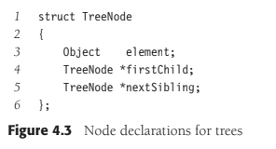

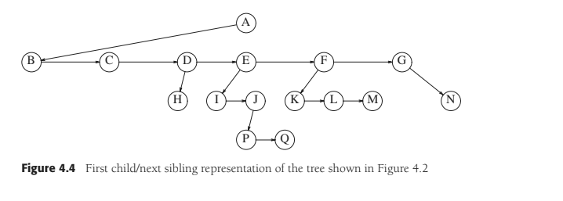

cấu trúc, bởi vì sẽ có quá nhiều không gian lãng phí. Giải pháp rất đơn giản: Giữ các nút con của mỗi nút trong danh sách liên kết các nút cây. Khai báo trong Hình 4.3 là điển hình.

Hình 4.4 cho thấy một cây có thể được biểu diễn như thế nào trong việc triển khai này. Ngang các mũi tên hướng xuống là liên kết firstChild. Các mũi tên đi từ trái sang phải là liên kết nextSibling. Các liên kết rỗng không được vẽ, vì có quá nhiều.

Trong cây của Hình 4.4, nút E vừa có liên kết đến anh chị em (F) vừa có liên kết đến nút con (I), trong khi một số nút không có.

4.1.2 truyền tải cây với một ứng dụng

Có rất nhiều ứng dụng cho cây. Một trong những cách sử dụng phổ biến là cấu trúc thư mục trong nhiều hệ điều hành phổ biến, bao gồm cả UNIX và DOS. Hình 4.5 là một thư mục điển hình trong hệ thống tệp UNIX.

Thư mục gốc của thư mục này là / usr. (Dấu hoa thị bên cạnh tên cho biết bản thân / usr là một thư mục.) / Usr có ba phần tử con là mark, alex và bill, là chúng- thư mục selves. Do đó, / usr chứa ba thư mục và không có tệp thông thường. Tên tệp /usr/mark/book/ch1.r có được bằng cách theo dõi con ngoài cùng bên trái ba lần. Mỗi / sau đầu tiên chỉ ra một cạnh; kết quả là tên đường dẫn đầy đủ. Hệ thống tệp phân cấp này rất phổ biến vì nó cho phép người dùng tổ chức dữ liệu của họ một cách hợp lý. Hơn nữa, hai tệp trong các thư mục khác nhau có thể dùng chung tên, vì chúng phải có các đường dẫn khác nhau từ gốc và do đó có các tên đường dẫn khác nhau. Thư mục trong hệ thống tệp UNIX chỉ là một tệp với một danh sách tất cả các con của nó, vì vậy các thư mục được cấu trúc gần như chính xác theo

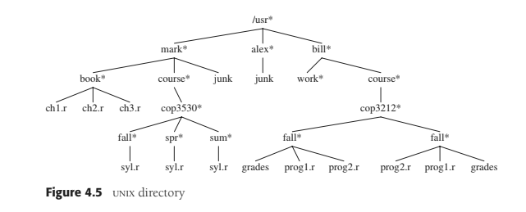

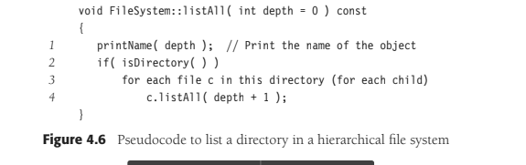

với khai báo kiểu ở trên. Thật vậy, trên một số phiên bản của UNIX, nếu com- in tệp được áp dụng cho một thư mục, sau đó tên của các tệp trong thư mục có thể được nhìn thấy trong đầu ra (cùng với các thông tin không phải ASCII khác).

Giả sử chúng ta muốn liệt kê tên của tất cả các tệp trong thư mục. Đầu ra của chúng tôi định dạng sẽ là các tệp có độ sâu sẽ có tên của chúng được thụt vào bởi các tab di. Của chúng tôi thuật toán được đưa ra trong Hình 4.6 dưới dạng mã giả.

Danh sách hàm đệ quy Tất cả cần được bắt đầu với độ sâu 0 để biểu thị không thụt lề cho gốc. Độ sâu này là một biến số kế toán nội bộ và hầu như không phải làtham số mà một quy trình gọi sẽ được mong đợi biết về. Do đó, giá trị mặc địnhcủa 0 được cung cấp cho độ sâu.

Logic của thuật toán rất đơn giản để tuân theo. Tên của đối tượng tệp được in ravới số lượng tab thích hợp. Nếu mục nhập là một thư mục, thì chúng tôi xử lý tất cả các mục con đệ quy, từng cái một. Những đứa trẻ này sâu hơn một cấp và do đó cần phải được thụt lề thêm một không gian. Kết quả là trong Hình 4.7.

Chiến lược truyền tải này được gọi là chiến lược truyền tải đặt hàng trước. Trong một trình duyệt đặt hàng trước, làm việc tại một nút được thực hiện trước khi (trước) nút con của nó được xử lý. Khi chương trình này được chạy, rõ ràng là dòng 1 được thực thi chính xác một lần cho mỗi nút, vì mỗi tên được xuất một lần. Vì dòng 1 được thực thi nhiều nhất một lần cho mỗi nút, dòng 2 cũng phải được thực hiện một lần cho mỗi

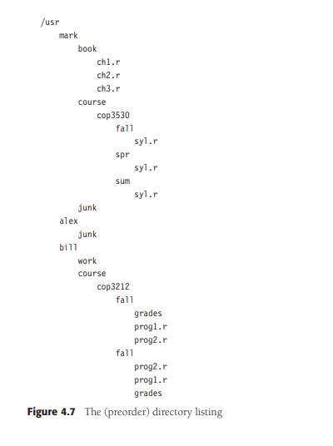

nút. Hơn nữa, dòng 4 có thể được thực thi nhiều nhất một lần cho mỗi nút con của mỗi nút. Nhưng số con hơn số nút đúng một con. Cuối cùng, vòng lặp for lặp một lần mỗi lần thực hiện dòng 4 cộng một lần mỗi khi vòng lặp kết thúc. Như vậy, tổng số lượng công việc là không đổi trên mỗi nút. Nếu có N tên tệp được xuất, thì thời gian chạy là O (N).

Một phương pháp phổ biến khác để duyệt qua một cây là duyệt theo thứ tự sau. Trong một đơn đặt hàng bưu điện ngang, công việc tại một nút được thực hiện sau khi (đăng) các nút con của nó được đánh giá. Như mộtVí dụ, Hình 4.8 đại diện cho cấu trúc thư mục giống như trước đây, với các số trong dấu ngoặc đơn đại diện cho số khối đĩa được chiếm bởi mỗi tệp.

Vì các thư mục chính là tệp, chúng cũng có kích thước. Giả sử chúng ta muốn tính tổng số khối được sử dụng bởi tất cả các tệp trong cây. Cách tự nhiên nhất để làm điều này sẽ là tìm số khối chứa trong các thư mục con / usr / mark (30), / usr / alex (9) và / usr / bill (32). Tổng số khối sau đó là tổng số trong

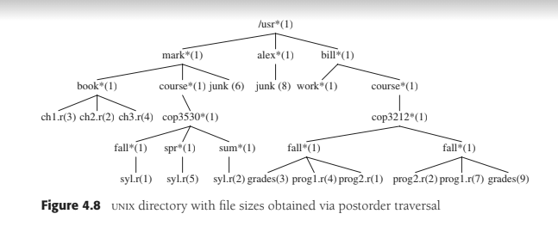

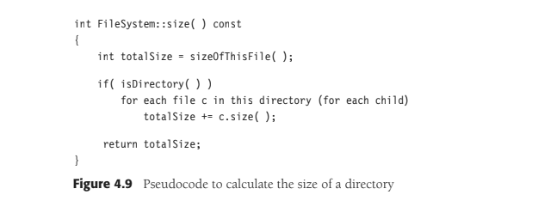

thư mục con (71) cộng với một khối được / usr sử dụng, tổng cộng là 72. Mã giả kích thước phương pháp trong Hình 4.9 thực hiện chiến lược này.

Nếu đối tượng hiện tại không phải là một thư mục, thì kích thước chỉ trả về số khối nó sử dụng trong đối tượng hiện tại. Nếu không, số khối được sử dụng bởi thư mục là được thêm vào số khối (đệ quy) được tìm thấy trong tất cả các khối con. Để thấy sự khác biệt giữa chiến lược truyền tải đơn hàng sau và chiến lược truyền tải đơn đặt hàng trước, Hình 4.10 cho biết kích thước của từng thư mục hoặc tệp được tạo ra bởi thuật toán.

4.2 Cây nhị phân

Cây nhị phân là một cây trong đó không có nút nào có thể có nhiều hơn hai nút con.

Hình 4.11 cho thấy rằng một cây nhị phân bao gồm một gốc và hai cây con, TL và TR, cả hai đều có thể trống.

Một thuộc tính của cây nhị phân đôi khi rất quan trọng là độ sâu của cây nhị phân trung bình nhỏ hơn đáng kể so với N. Một phân tích cho thấy độ sâu trung bình là O (√N) và đó là đối với một loại cây nhị phân đặc biệt, cụ thể là cây tìm kiếm nhị phân, giá trị trung bình của độ sâu là O (logN). Thật không may, độ sâu có thể lớn đến N - 1, như ví dụ trong Hình 4.12 cho thấy.

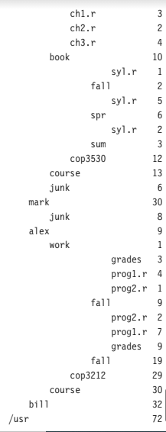

**Figure 4.10** Trace of the size function

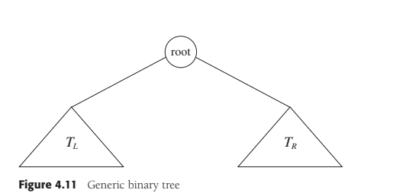

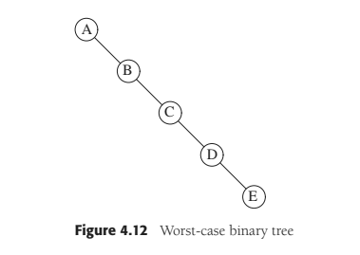

4.2.1 Thực hiện

Bởi vì một nút cây nhị phân có nhiều nhất hai nút con, chúng ta có thể giữ các liên kết trực tiếp đến chúng. Các khai báo các nút cây có cấu trúc tương tự như cho các danh sách được liên kết kép, trong đó một nút là một cấu trúc bao gồm thông tin phần tử cộng với hai con trỏ (trái và phải) đến các nút khác (xem Hình 4.13).

Chúng tôi có thể vẽ các cây nhị phân bằng cách sử dụng các hộp hình chữ nhật thường dùng cho danh sách được liên kết, nhưng cây thường được vẽ dưới dạng vòng tròn được kết nối bằng các đường, vì chúng thực sự là đồ thị. Chúng tôi cũng không vẽ các liên kết nullptr một cách rõ ràng khi đề cập đến cây, bởi vì mọi cây nhị phân với N nút sẽ yêu cầu N + 1 liên kết nullptr.

Cây nhị phân có nhiều công dụng quan trọng không gắn với việc tìm kiếm. Một trong những sử dụng chính của cây nhị phân là trong lĩnh vực thiết kế trình biên dịch, mà bây giờ chúng ta sẽ khám phá.

4.2.2 Ví dụ: Cây biểu hiện

Hình 4.14 cho thấy một ví dụ về cây biểu thức. Lá của cây biểu là toán hạng, chẳng hạn như hằng số hoặc tên biến và các nút khác chứa toán tử. Cây cụ thể này xảy ra là nhị phân, bởi vì tất cả các toán tử đều là nhị phân, và mặc dù Đây là trường hợp đơn giản nhất, các nút có thể có nhiều hơn hai nút con. Nó cũng là có thể đối với một nút chỉ có một nút con, như trường hợp của toán tử trừ một bậc.Chúng ta có thể đánh giá một cây biểu thức, T, bằng cách áp dụng toán tử ở gốc cho các giá trị

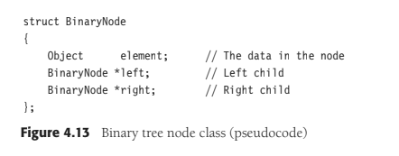

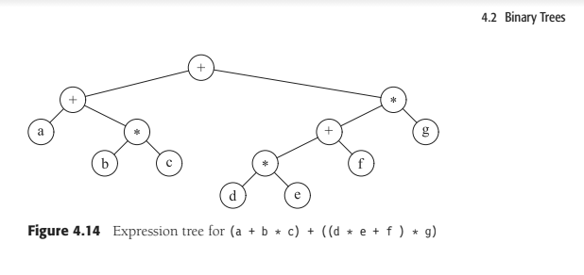

hu được bằng cách đánh giá đệ quy các cây con trái và phải. Trong ví dụ của chúng tôi, bên trái cây con đánh giá là a + (b * c) và cây con bên phải đánh giá là ((d * e) + f) * g. Các do đó toàn bộ cây đại diện cho (a + (b * c)) + (((d * e) + f) * g).

Chúng ta có thể tạo biểu thức infix (được đặt quá nhiều trong ngoặc đơn) bằng cách tạo đệ quy biểu thức bên trái có dấu ngoặc đơn, sau đó in ra toán tử ở gốc, và cuối cùng là lặp lại- tạo ra một biểu thức bên phải trong ngoặc đơn. Chiến lược chung này (trái, nút, phải) được biết đến như là một người đi ngang hàng không; nó dễ nhớ vì kiểu diễn đạt nó sản xuất.

Một chiến lược duyệt thay thế là in ra đệ quy cây con bên trái, cây con bên phải cây, và sau đó là toán tử. Nếu chúng ta áp dụng chiến lược này cho cây của chúng ta ở trên, đầu ra là abc * + de * f + g * +, có thể dễ dàng nhìn thấy là đại diện hậu tố của Phần 3.6.3.

Chiến lược truyền tải này thường được biết đến như một chiến lược trình tự sau. Chúng tôi đã thấy điều này chiến lược đi ngang trước đó trong Phần 4.1. Chiến lược duyệt thứ ba là in toán tử trước rồi in đệ quy ra cây con bên trái và bên phải. Biểu thức kết quả, ++ a * b c * + * defg, là ký hiệu tiền tố ít hữu ích hơn và chiến lược truyền tải là phương thức truyền tải được đặt hàng trước, chúng tôi có cũng được xem trước đó trong Phần 4.1. Chúng tôi sẽ quay lại các chiến lược truyền tải này sau trong chương.

**Xây dựng cây biểu thức**

Bây giờ chúng ta đưa ra một thuật toán để chuyển đổi một biểu thức hậu tố thành một cây biểu thức. Vì chúng tôi đã có một thuật toán để chuyển đổi infix thành postfix, chúng tôi có thể tạo cây biểu thức từ hai loại đầu vào phổ biến. Phương pháp chúng tôi mô tả rất giống với postfix thuật toán đánh giá của Mục 3.6.3. Chúng tôi đọc biểu tượng của chúng tôi từng biểu tượng một. Nếu biểu tượng là một toán hạng, chúng ta tạo một cây một nút và đẩy một con trỏ đến nó vào một ngăn xếp. Nếu biểu tượng là một toán tử, chúng tôi bật (con trỏ) đến hai cây T1 và T2 từ ngăn xếp (T1 được xuất hiện đầu tiên) và tạo thành một cây mới có gốc là toán tử và có bên trái và bên phải trẻ em lần lượt chỉ vào T2 và T1. Một con trỏ đến cây mới này sau đó được đẩy lên ngăn xếp.

Ví dụ, giả sử đầu vào là ab + cde + **

Hai biểu tượng đầu tiên là toán hạng, vì vậy chúng tôi tạo cây một nút và đẩy con trỏ đến chúng thành một ngăn xếp.

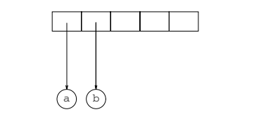

Tiếp theo, dấu + được đọc, do đó, hai con trỏ đến cây được xuất hiện, một cây mới được hình thành và một con trỏ để nó được đẩy lên ngăn xếp.

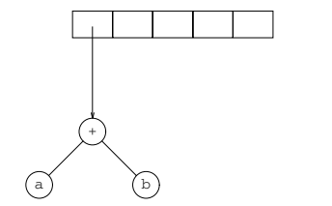

Tiếp theo, c, d và e được đọc và đối với mỗi cây một nút được tạo và một con trỏ đến cây tương ứng được đẩy lên ngăn xếp.

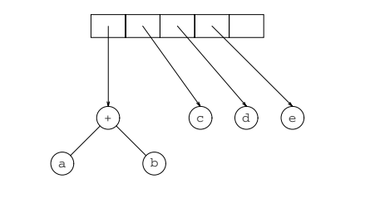

Bây giờ dấu + được đọc, vì vậy hai cây được hợp nhất.

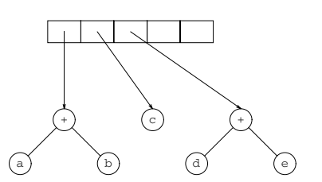

Tiếp tục, dấu * được đọc, vì vậy chúng ta bật hai con trỏ cây và tạo một cây mới với dấu * là gốc.

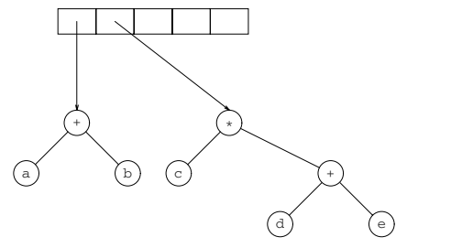

Cuối cùng, ký hiệu cuối cùng được đọc, hai cây được hợp nhất và một con trỏ đến cây cuối cùng còn lại trên ngăn xếp.

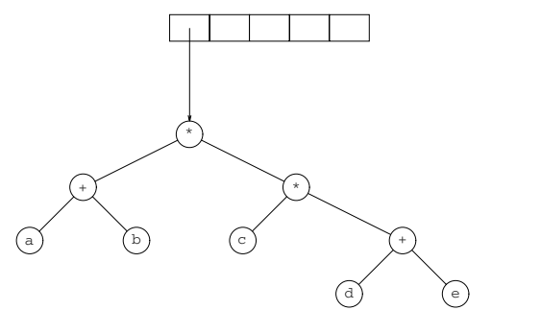

4.3 QUẢNG CÁO Cây Tìm kiếm — Nhị phân

**Tìm kiếm cây**

Một ứng dụng quan trọng của cây nhị phân là việc sử dụng chúng trong việc tìm kiếm. Chúng ta hãy giả định rằng mỗi nút trong cây lưu trữ một mục. Trong các ví dụ của chúng tôi, chúng tôi sẽ giả định, vì đơn giản, đây là các số nguyên, mặc dù các mục phức tạp tùy ý có thể dễ dàng xử lý trong C ++. Chúng tôi cũng sẽ giả sử rằng tất cả các mục đều khác biệt và chúng tôi sẽ xử lý các mục trùng lặp sau.

Thuộc tính biến cây nhị phân thành cây tìm kiếm nhị phân là đối với mọi nút, X, trong cây, giá trị của tất cả các mục trong cây con bên trái của nó nhỏ hơn mục trong X, và giá trị của tất cả các mục trong cây con bên phải của nó lớn hơn mục trong X. Lưu ý rằng điều này ngụ ý rằng tất cả các phần tử trong cây có thể được sắp xếp theo một số cách nhất quán. Trong Hình 4.15, cây bên trái là cây tìm kiếm nhị phân, nhưng cây bên phải thì không. Các cây bên phải có một nút với mục 7 trong cây con bên trái của một nút có mục 6 (mà xảy ra là gốc).

Bây giờ chúng tôi đưa ra các mô tả ngắn gọn về các hoạt động thường được thực hiện trên hệ nhị phân cây tìm kiếm. Lưu ý rằng do định nghĩa đệ quy của cây, người ta thường viết các quy trình này một cách đệ quy. Bởi vì độ sâu trung bình của cây tìm kiếm nhị phân hóa ra là O (logN), chúng ta thường không cần phải lo lắng về việc hết không gian ngăn xếp.

Hình 4.16 cho thấy giao diện của mẫu lớp BinarySearchTree. Có sev- những điều đáng lưu ý. Tìm kiếm dựa trên toán tử <phải được xác định cho loại có thể so sánh cụ thể. Cụ thể, mục x khớp với y nếu cả x <y và y <x đều sai. Điều này cho phép So sánh là một loại phức tạp (chẳng hạn như hồ sơ nhân viên), với một so sánh chức năng chỉ được xác định trên một phần của kiểu (chẳng hạn như bản ghi nhớ dữ liệu số an sinh xã hội-ber hoặc lương). Phần 1.6.3 minh họa kỹ thuật chung để thiết kế một lớp có thể được sử dụng như một so sánh. Một giải pháp thay thế, được mô tả trong Phần 4.3.1, là cho phép một chức năng vật.

Thành viên dữ liệu là một con trỏ tới nút gốc; con trỏ này là nullptr trống cây. Các hàm thành viên công khai sử dụng kỹ thuật chung để gọi đệ quy riêng chức năng. Ví dụ về cách thực hiện điều này đối với hàm chứa, chèn và loại bỏ được hiển thị trong Hình 4.17.

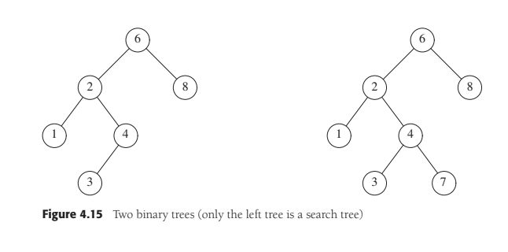

1 template <typename Comparable>

2 class BinarySearchTree

3 {

4 public:

5 BinarySearchTree( );

6 BinarySearchTree( const BinarySearchTree & rhs );

7 BinarySearchTree( BinarySearchTree && rhs );

8 ~BinarySearchTree( );

9

10 const Comparable & findMin( ) const;

11 const Comparable & findMax( ) const;

12 bool contains( const Comparable & x ) const;

13 bool isEmpty( ) const;

14 void printTree( ostream & out = cout ) const;

15

16 void makeEmpty( );

17 void insert( const Comparable & x );

18 void insert( Comparable && x );

19 void remove( const Comparable & x );

20

21 BinarySearchTree & operator=( const BinarySearchTree & rhs );

22 BinarySearchTree & operator=( BinarySearchTree && rhs );

23

24 private:

25 struct BinaryNode

26 {

27 Comparable element;

28 BinaryNode *left;

29 BinaryNode *right;

30

31 BinaryNode( const Comparable & theElement, BinaryNode *lt, BinaryNode *rt )

32 : element{ theElement }, left{ lt }, right{ rt } { }

33

34 BinaryNode( Comparable && theElement, BinaryNode *lt, BinaryNode *rt )

35 : element{ std::move( theElement ) }, left{ lt }, right{ rt } { }

36 };

37

38 BinaryNode *root;

39

40 void insert( const Comparable & x, BinaryNode * & t );

41 void insert( Comparable && x, BinaryNode * & t );

42 void remove( const Comparable & x, BinaryNode * & t );

43 BinaryNode * findMin( BinaryNode *t ) const;

44 BinaryNode * findMax( BinaryNode *t ) const;

45 bool contains( const Comparable & x, BinaryNode *t ) const;

46 void makeEmpty( BinaryNode * & t );

47 void printTree( BinaryNode *t, ostream & out ) const;

48 BinaryNode * clone( BinaryNode *t ) const;

49 };

**Hình 4.16** Cây nhị phân tìm kiếm class skeleton

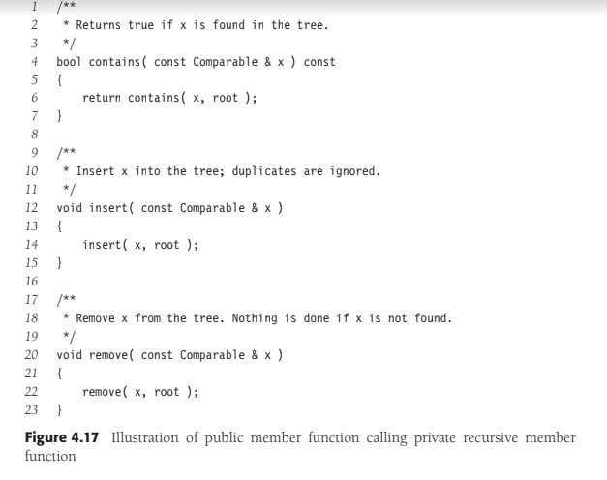

Một số hàm thành viên riêng sử dụng kỹ thuật truyền một biến con trỏ sử dụng cuộc gọi theo tham chiếu. Điều này cho phép các hàm thành viên công khai chuyển một con trỏ đến root tới các hàm thành viên đệ quy riêng. Sau đó, các hàm đệ quy có thể thay đổi giá trị của gốc để gốc trỏ đến nút khác. Chúng tôi sẽ mô tả kỹ thuật chi tiết hơn khi chúng tôi kiểm tra mã để chèn.

Bây giờ chúng ta có thể mô tả một số phương pháp riêng tư.

4.3.1 Chứa

Thao tác này yêu cầu trả về true nếu có một nút trong cây T có mục X hoặc false nếu không có nút như vậy. Cấu trúc của cây làm cho điều này trở nên đơn giản. Nếu T trống, thì chúng ta chỉ có thể trả về false. Ngược lại, nếu mục được lưu trữ tại T là X, chúng ta có thể trả về true. Nếu không thì, chúng ta thực hiện một cuộc gọi đệ quy trên cây con T, trái hoặc phải, tùy thuộc vào quan hệ- vận chuyển của X đến mặt hàng được lưu trữ trong T. Đoạn mã trong Hình 4.18 là sự triển khai của điều này chiến lược.

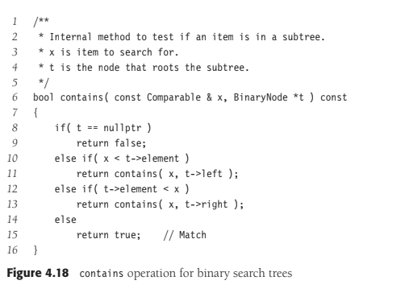

Lưu ý thứ tự của các bài kiểm tra. Điều quan trọng là việc kiểm tra cây trống phải được thực hiện đầu tiên, vì nếu không, chúng tôi sẽ tạo ra lỗi thời gian chạy khi cố gắng truy cập dữ liệu thành viên thông qua một con trỏ nullptr. Các bài kiểm tra còn lại được sắp xếp với ít khả năng nhất trường hợp cuối cùng. Cũng lưu ý rằng cả hai cuộc gọi đệ quy thực sự là đệ quy đuôi và có thể dễ dàng loại bỏ bằng một vòng lặp while. Việc sử dụng đệ quy đuôi là hợp lý ở đây vì sim- sự ổn định của biểu thức thuật toán bù đắp cho việc giảm tốc độ và lượng không gian ngăn xếp được sử dụng dự kiến ​​chỉ là O (log N). Hình 4.19 cho thấy những thay đổi nhỏ cần thiết để sử dụng một đối tượng hàm thay vì yêu cầu rằng các mục phải có thể so sánh được. Điều này bắt chước các thành ngữ trong Phần 1.6.4.

4.3.2 findMin và findMax

Các quy trình riêng tư này trả về một con trỏ đến nút chứa nhỏ nhất và lớn nhất các phần tử trong cây, tương ứng. Để thực hiện tìm kiếm, hãy bắt đầu từ gốc và đi sang trái bao lâu như có một đứa trẻ bên trái. Điểm dừng là phần tử nhỏ nhất. Quy trình findMax là giống nhau, ngoại trừ việc phân nhánh là đến đúng con.

Nhiều lập trình viên không bận tâm đến việc sử dụng đệ quy. Chúng tôi sẽ viết mã quy trình cho cả hai bằng cách thực hiện findMin đệ quy và findMax không đệ quy (xem Hình 4.20 và 4.21). Chú ý cách chúng tôi xử lý cẩn thận trường hợp thoái hóa của cây trống. Mặc dù đây là luôn luôn quan trọng, nó đặc biệt quan trọng trong các chương trình đệ quy. Cũng lưu ý rằng nó là an toàn để thay đổi t trong findMax, vì chúng tôi chỉ làm việc với bản sao của một con trỏ. Luôn luôn cực kỳ cẩn thận, tuy nhiên, bởi vì một câu lệnh như t-> right = t-> right-> right sẽ thực hiện các thay đổi.

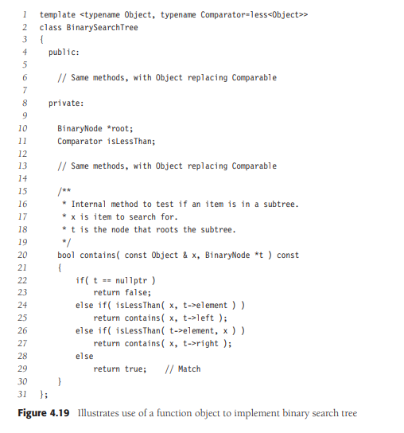

4.3.3 Chèn

Quy trình chèn rất đơn giản về mặt khái niệm. Để chèn X vào cây T, hãy tiến hành xuống cây như bạn làm với một chứa. Nếu X được tìm thấy, không làm gì cả. Nếu không, hãy chèn X vào vị trí cuối cùng trên con đường đã đi qua. Hình 4.22 cho thấy điều gì xảy ra. Để chèn 5, chúng tôi đi qua cây như mặc dù một chứa đã xảy ra. Tại nút có mục 4, chúng ta cần đi sang phải, nhưng ở đó không phải là cây con, vì vậy 5 không có trong cây, và đây là vị trí chính xác để đặt 5.

Các bản sao có thể được xử lý bằng cách giữ một trường bổ sung trong bản ghi nút cho biết tần suất xuất hiện. Điều này tạo thêm một số không gian cho toàn bộ cây nhưng tốt hơn hơn là đặt các bản sao trong cây (có xu hướng làm cho cây rất sâu). Tất nhiên,

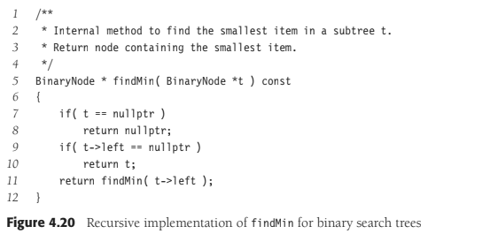

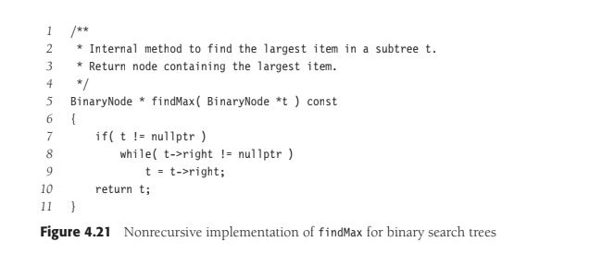

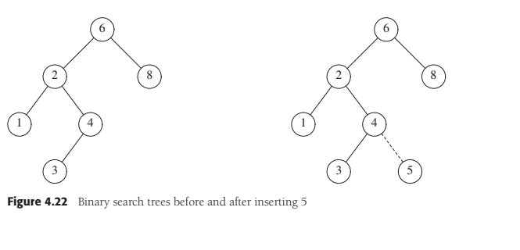

chiến lược này không hoạt động nếu khóa hướng dẫn toán tử <chỉ là một phần của kết cấu. Nếu đúng như vậy, chúng ta có thể giữ lại tất cả các cấu trúc có cùng một khóa trong cấu trúc dữ liệu bổ trợ, chẳng hạn như danh sách hoặc cây tìm kiếm khác. Hình 4.23 cho thấy mã cho quy trình chèn. Dòng 12 và 14 chèn đệ quy và gắn x vào cây con thích hợp. Lưu ý rằng trong quy trình đệ quy, lần duy nhất t thay đổi là khi một lá mới được tạo ra. Khi điều này xảy ra, điều đó có nghĩa là đệ quy quy trình đã được gọi từ một số nút khác, p, là nút cha của lá. Cuộc gọi

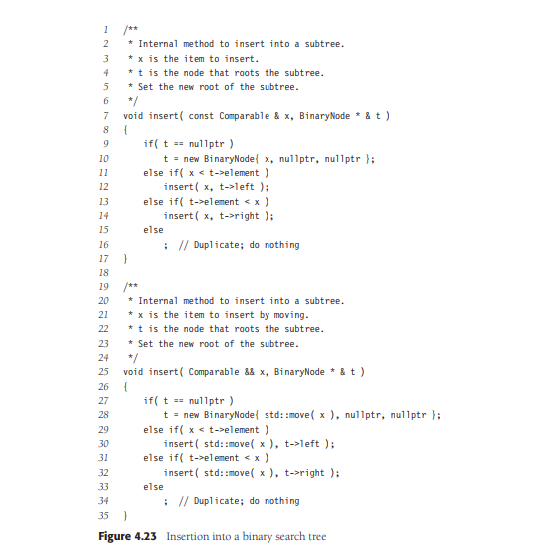

sẽ được insert (x, p-> left) hoặc insert (x, p-> right). Dù bằng cách nào, t bây giờ là một tham chiếu đến p-> left hoặc p-> right, nghĩa là p-> left hoặc p-> right sẽ được thay đổi để trỏ đến cái mới nút. Nói chung, một thao tác mượt mà.

4.3.4 Loại bỏ

Như thường thấy với nhiều cấu trúc dữ liệu, thao tác khó nhất là xóa. Một khi chúng tôi có thấy nút bị xóa, chúng ta cần xem xét một số khả năng.

Nếu nút là một lá, nó có thể bị xóa ngay lập tức. Nếu nút có một nút con, nút có thể bị xóa sau khi cha của nó điều chỉnh một liên kết để bỏ qua nút (chúng tôi sẽ vẽ liên kết hướng dẫn rõ ràng). Xem Hình 4.24.

Trường hợp phức tạp xử lý một nút có hai nút con. Chiến lược chung là thay thế dữ liệu của nút này bằng dữ liệu nhỏ nhất của cây con bên phải (dễ dàng tìm thấy) và xóa một cách đệ quy nút đó (hiện đang trống). Vì nút nhỏ nhất trong cây con bên phải không thể có con bên trái, loại bỏ thứ hai là một điều dễ dàng. Hình 4.25 hiển thị một cây ban đầu và kết quả của việc xóa. Nút bị xóa là nút con bên trái của gốc; giá trị khóa là 2. Nó được thay thế bằng dữ liệu nhỏ nhất trong cây con bên phải (3), và thì nút đó bị xóa như trước.

Đoạn mã trong Hình 4.26 thực hiện xóa. Nó không hiệu quả vì nó thực hiện hai lần xuống cây để tìm và xóa nút nhỏ nhất trong cây con bên phải khi điều này là sơn lót. Có thể dễ dàng loại bỏ sự kém hiệu quả này bằng cách viết một phương thức removeMin đặc biệt và chúng tôi đã để lại nó chỉ vì sự đơn giản.

Nếu số lần xóa dự kiến ​​là nhỏ, thì một chiến lược phổ biến để sử dụng là xóa lười: Khi một phần tử bị xóa, nó sẽ được để lại trong cây và chỉ được đánh dấu khi bị xóa. Điều này đặc biệt phổ biến nếu có các mục trùng lặp, vì khi đó thành viên dữ liệu giữ số lượng tần suất xuất hiện có thể được giảm bớt. Nếu số nút thực trong cây bằng với số nút "đã xóa", sau đó độ sâu của cây chỉ được mong đợi tăng lên bởi một hằng số nhỏ (tại sao?), vì vậy có rất hình phạt thời gian nhỏ liên quan đến việc xóa lười biếng. Ngoài ra, nếu một mục đã xóa được lắp lại, chi phí phân bổ một ô mới được tránh.

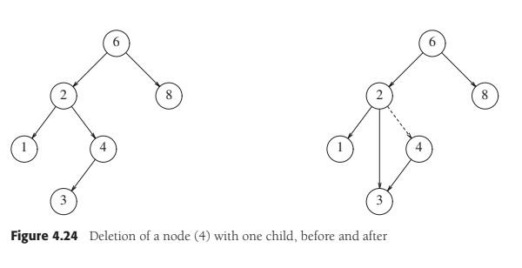

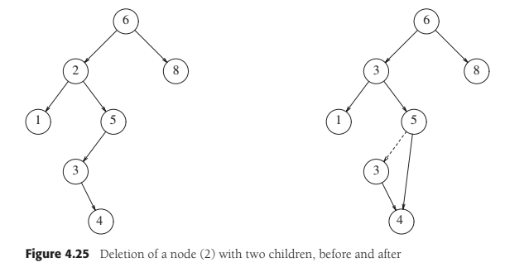

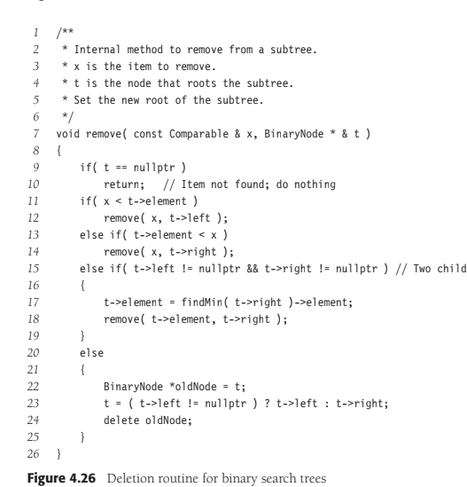

4.3.5 Bộ tạo hủy và sao chép

Như thường lệ, hàm hủy gọi makeEmpty. Công khai makeEmpty (không hiển thị) chỉ đơn giản gọi phiên bản đệ quy riêng. Như trong Hình 4.27, sau khi xử lý đệ quy các con của t, một cuộc gọi để xóa được thực hiện cho t. Do đó, tất cả các nút được lấy lại một cách đệ quy. Lưu ý rằng tại end, t, và do đó root, được thay đổi thành điểm nullptr. Hàm tạo bản sao, được hiển thị trong Hình 4.28, theo quy trình thông thường, đầu tiên khởi tạo root thành nullptr và sau đó thực hiện một bản sao của rhs. Chúng tôi sử dụng một hàm đệ quy rất mượt có tên là clone để thực hiện tất cả các công việc bẩn thỉu.

4.3.6 Phân tích trường hợp trung bình

Theo trực giác, chúng tôi mong đợi rằng tất cả các hoạt động được mô tả trong phần này, ngoại trừ makeEmpty và sao chép, sẽ mất thời gian O (logN), bởi vì trong thời gian không đổi, chúng tôi giảm một cấp trong cây, do đó hoạt động trên một cây hiện đã lớn bằng một nửa. Thật vậy, thời gian chạy của tất cả các hoạt động (ngoại trừ makeEmpty và sao chép) là O (d), trong đó d là độ sâu của nút có chứa mục đã truy cập (trong trường hợp xóa, đây có thể là nút thay thế trong vụ hai đứa trẻ).

Trong phần này, chúng tôi chứng minh rằng độ sâu trung bình trên tất cả các nút trong cây là O (logN) trên giả định rằng tất cả các chuỗi chèn đều có khả năng xảy ra như nhau.

Tổng độ sâu của tất cả các nút trong cây được gọi là chiều dài đường dẫn nội bộ.Bây giờ chúng ta sẽ tính toán độ dài đường dẫn nội bộ trung bình của cây tìm kiếm nhị phân, trong đó trung bình được lấy trên tất cả các chuỗi chèn có thể có vào cây tìm kiếm nhị phân.

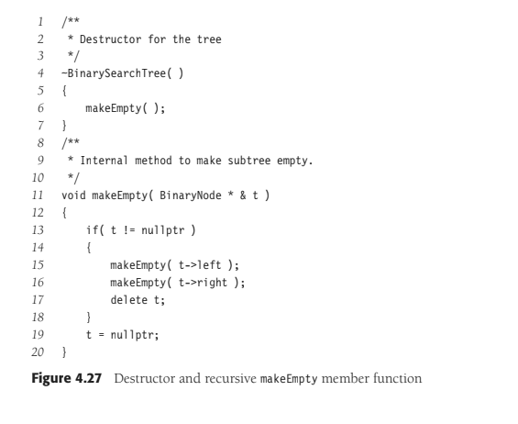

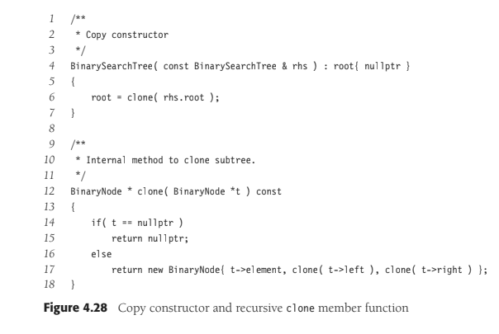

Gọi D (N) là độ dài đường đi trong của một số cây T gồm N nút. D (1) = 0. Một nút N cây bao gồm một cây con bên trái thứ i và một cây con bên phải (N - i - 1), cộng với một gốc tại độ sâu bằng không đối với 0 ≤ i <N. D (i) là độ dài đường dẫn bên trong của cây con bên trái liên quan đến gốc của nó. Trong cây chính, tất cả các nút này sâu hơn một cấp. Điều tương tự đối với quyền cây con. Do đó, chúng tôi nhận được sự lặp lại

D (N) = D (i) + D (N - i - 1) + N - 1

Nếu tất cả các kích thước cây con đều có khả năng như nhau, điều này đúng với cây tìm kiếm nhị phân (vì cây con kích thước chỉ phụ thuộc vào thứ hạng tương đối của phần tử đầu tiên được chèn vào cây), nhưng không cây nhị phân, thì giá trị trung bình của cả D (i) và D (N - i - 1) là

Điều này mang lại

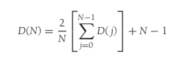

Sự lặp lại này sẽ được gặp và giải quyết trong Chương 7, thu được giá trị trung bình là D (N) = O (N logN). Do đó, độ sâu dự kiến ​​của bất kỳ nút nào là O (logN). Ví dụ, Cây 500 nút được tạo ngẫu nhiên thể hiện trong Hình 4.29 có các nút ở độ sâu kỳ vọng 9,98. Thật hấp dẫn để nói ngay rằng kết quả này ngụ ý rằng thời gian chạy trung bìnhcủa tất cả các hoạt động được thảo luận trong phần trước là O (logN), nhưng điều này không hoàn toànthật. Lý do cho điều này là do xóa, không rõ ràng rằng tất cả các tìm kiếm nhị phân cây có khả năng như nhau. Đặc biệt, thuật toán xóa được mô tả ở trên ủng hộ việc các cây con bên trái sâu hơn bên phải, vì chúng tôi luôn thay thế một nút đã xóa với một nút từ cây con bên phải. Hiệu quả chính xác của chiến lược này vẫn chưa được biết, nhưng

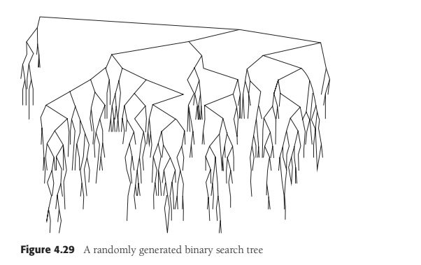

nó dường như chỉ là một tính mới về mặt lý thuyết. Nó đã được chứng minh rằng nếu chúng ta thay thế các lần chènvà số lần xóa (N2), khi đó cây sẽ có độ sâu dự kiến ​​là (√N). Sau một phần tư triệu cặp chèn / loại bỏ ngẫu nhiên, cây hơi nặng Hình 4.29 có vẻ không cân bằng (độ sâu trung bình = 12,51) trong Hình 4.30.

Chúng tôi có thể cố gắng loại bỏ vấn đề bằng cách chọn ngẫu nhiên giữa cácphần tử trong cây con bên phải và lớn nhất ở bên trái khi thay thế phần tử bị xóa.Điều này dường như loại bỏ sự thiên vị và sẽ giữ cho cây cân bằng, nhưng không ai có

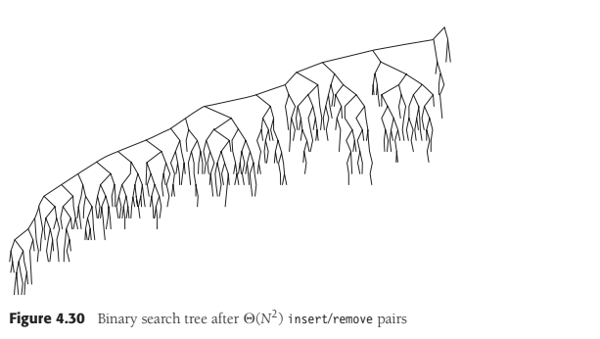

thực tế đã chứng minh điều này. Trong mọi trường hợp, hiện tượng này dường như hầu hết là một lý thuyết tính mới, bởi vì hiệu ứng hoàn toàn không hiển thị đối với các cây nhỏ, và người lạ vẫn có, nếu o (N2) cặp chèn / loại bỏ được sử dụng, sau đó cây dường như đạt được sự cân bằng! Điểm chính của cuộc thảo luận này là việc quyết định “trung bình” nghĩa là gì- đồng minh cực kỳ khó khăn và có thể yêu cầu các giả định có thể có hoặc có thể không hợp lệ. bên trong không có xóa hoặc khi xóa lười được sử dụng, chúng tôi có thể kết luận rằng thời gian chạy của các hoạt động trên là O (logN). Trừ những trường hợp lạ như sau đã thảo luận ở trên, kết quả này rất phù hợp với hành vi quan sát được.

Nếu đầu vào đi vào một cây được sắp xếp trước, thì một loạt các phép chèn sẽ có dạng bậc hai thời gian và thực hiện một danh sách liên kết rất tốn kém, vì cây sẽ bao gồm chỉ trong số các nút không có nút con bên trái. Một giải pháp cho vấn đề là nhấn mạnh them điều kiện cấu trúc được gọi là cân bằng: Không có nút nào được phép đi quá sâu.

Có khá nhiều thuật toán chung để thực hiện cây cân bằng. Hầu hết đều khá phức tạp hơn một chút so với cây tìm kiếm nhị phân tiêu chuẩn và tất cả đều mất nhiều thời gian hơn trung bình để cập nhật. Tuy nhiên, chúng cung cấp khả năng bảo vệ khỏi những trường hợp đơn giản đáng xấu hổ.

Dưới đây, chúng tôi sẽ phác thảo một trong những dạng lâu đời nhất của cây tìm kiếm cân bằng, cây AVL.

Phương pháp thứ hai là bỏ điều kiện cân bằng và cho phép cây tùy ý sâu, nhưng sau mỗi hoạt động, một quy tắc tái cấu trúc được áp dụng có xu hướng tạo ra tương lai hoạt động hiệu quả. Các loại cấu trúc dữ liệu này thường được phân loại là tự điều chỉnh.

Trong trường hợp cây tìm kiếm nhị phân, chúng tôi không còn có thể đảm bảo ràng buộc O (logN) trên bất kỳ hoạt động đơn lẻ nhưng có thể cho thấy rằng bất kỳ chuỗi M hoạt động nào cũng chiếm tổng thời gian là O (M logN) trong trường hợp xấu nhất. Điều này nói chung là đủ bảo vệ chống lại trường hợp xấu nhất. Các cấu trúc dữ liệu chúng ta sẽ thảo luận được biết đến như một cây splay; phân tích của nó khá phức tạp và được thảo luận trong Chương 11.

4.4 Cây AVL

Cây AVL (Adelson-Velskii và Landis) là cây tìm kiếm nhị phân với điều kiện cân bằng.Điều kiện cân bằng phải dễ duy trì và đảm bảo độ sâu của cây là O (logN). Ý tưởng đơn giản nhất là yêu cầu các cây con bên trái và bên phải có cùng Chiều cao. Như hình 4.31 cho thấy, ý tưởng này không buộc cây phải cạn.

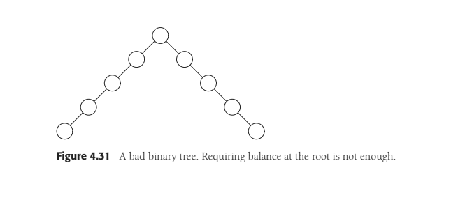

Một điều kiện cân bằng khác sẽ nhấn mạnh rằng mọi nút phải có con trái và con phải

các cây có cùng chiều cao. Nếu chiều cao của cây con trống được xác định là −1 (như là thông thường), thì chỉ những cây cân bằng hoàn hảo gồm 2k - 1 nút mới thỏa mãn tiêu chí này.

Do đó, mặc dù điều này đảm bảo cho cây có độ sâu nhỏ, nhưng điều kiện cân bằng quá cứng nhắc để hữu ích và cần được thư giãn.

Cây AVL giống hệt cây tìm kiếm nhị phân, ngoại trừ cây đối với mọi nút trong cây, chiều cao của cây con bên trái và bên phải có thể chênh lệch nhiều nhất là 1. (Chiều cao của cây trống cây được định nghĩa là −1.) Trong hình 4.32 cây bên trái là cây AVL nhưng cây trên đúng là không. Thông tin về độ cao được giữ cho mỗi nút (trong cấu trúc nút). Nó có thể cho thấy rằng chiều cao của cây AVL tối đa là khoảng 1,44 log (N + 2) - 1,328, nhưng trong thực hành nó chỉ nhiều hơn một chút so với logN. Ví dụ, cây AVL có chiều cao 9 với ít nút nhất (143) được thể hiện trong Hình 4.33. Cây này có một cây con bên trái một cây AVL chiều cao 7 kích thước tối thiểu. Cây con bên phải là cây AVL có kích thước tối thiểu là 8 chiều cao.

Điều này cho chúng ta biết rằng số lượng nút tối thiểu, S (h), trong cây AVL có chiều cao h là bởi S (h) = S (h - 1) + S (h - 2) + 1. Với h = 0, S (h) = 1. Với h = 1, S (h) = 2. Hàm S (h) có liên quan chặt chẽ với các số Fibonacci, từ đó giới hạn được yêu cầu ở trên chiều cao của cây AVL theo sau. Do đó, tất cả các hoạt động cây có thể được thực hiện trong thời gian O (logN), ngoại trừ có thể chèn và xóa. Khi chúng tôi thực hiện chèn, chúng tôi cần cập nhật tất cả số dư thông tin cho các nút trên đường dẫn trở lại gốc, nhưng lý do chèn có khả năng khó là việc chèn một nút có thể vi phạm thuộc tính cây AVL. (Đối với ví dụ, chèn 6 vào cây AVL trong Hình 4.32 sẽ phá hủy điều kiện cân bằng tại nút có khóa 8.) Nếu đúng như vậy, thì thuộc tính phải được khôi phục trước khi bước chèn coi như kết thúc. Nó chỉ ra rằng điều này luôn luôn có thể được thực hiện với một sửa đổi đối với cây, được gọi là một vòng quay.

Sau khi chèn, chỉ các nút nằm trên đường dẫn từ điểm chèn đến gốc số dư của chúng có thể bị thay đổi vì chỉ những nút đó mới có các cây con bị thay đổi. Như chúng tôi đi theo đường dẫn đến gốc và cập nhật thông tin cân bằng, chúng tôi có thể tìm thấy nút có số dư mới vi phạm điều kiện AVL. Chúng tôi sẽ chỉ ra cách cân bằng lại cây ở nút đầu tiên (tức là sâu nhất) như vậy và chúng tôi sẽ chứng minh rằng sự cân bằng lại này đảm bảo rằng toàn bộ cây thỏa mãn thuộc tính AVL.

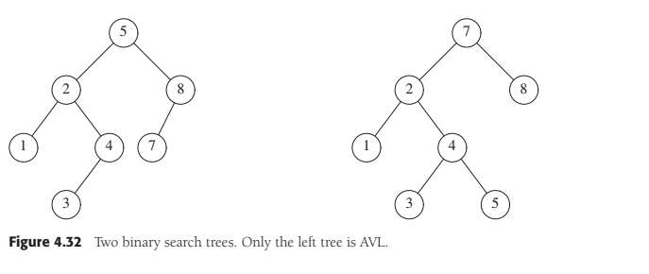

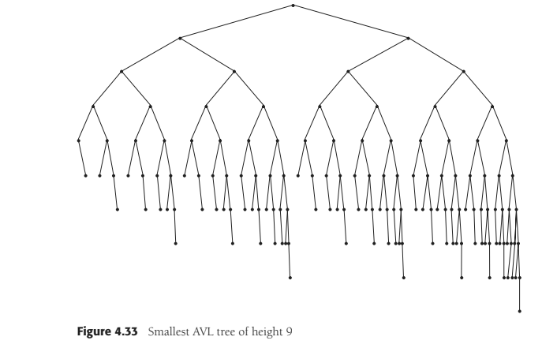

Chúng ta hãy gọi nút phải được cân bằng lại α. Vì bất kỳ nút nào cũng có nhiều nhất hai chil-dren và sự mất cân bằng chiều cao yêu cầu chiều cao của hai cây phụ của α khác nhau hai, điều đó thật dễ dàng để thấy rằng vi phạm có thể xảy ra trong bốn trường hợp:

1. Một phần chèn vào cây con bên trái của con trái của α

2. Một phần chèn vào cây con bên phải của con trái của α

3. Một phần chèn vào cây con bên trái của con bên phải của α

4. Một phần chèn vào cây con bên phải con bên phải của α

Trường hợp 1 và 4 là ảnh phản chiếu đối xứng với α, cũng như trường hợp 2 và

3. Do đó, theo lý thuyết, có hai trường hợp cơ bản. Từ một chương trình quan điểm, tất nhiên, vẫn có bốn trường hợp.

Trường hợp đầu tiên, trong đó việc chèn xảy ra ở “bên ngoài” (tức là trái – trái hoặc phải–phải), được cố định bằng một vòng quay duy nhất của cây. Trường hợp thứ hai, trong đó việc chèn xảy ra ở “bên trong” (tức là trái – phải hoặc phải – trái) được xử lý bởi quay kép. Đây là những thao tác cơ bản trên cây mà chúng ta sẽ thấy được sử dụng một số lần trong thuật toán cây cân bằng. Phần còn lại của phần này mô tả các cách quay này, chứng minh rằng họ đủ để duy trì sự cân bằng và triển khai bình thường AVL cây. Chương 12 mô tả các phương pháp cây cân bằng khác với hướng cẩn thận hơn thực hiện.

4.4.1 Xoay đơn

Hình 4.34 cho thấy một vòng quay duy nhất sửa chữa trường hợp 1. Hình trước ở bên trái và cái sau ở bên phải. Hãy cùng chúng tôi phân tích kỹ những gì đang diễn ra. Nút k2 vi phạm Thuộc tính số dư AVL vì cây con bên trái của nó sâu hơn cây con bên phải hai cấp (các đường đứt nét ở giữa sơ đồ đánh dấu các mức). Tình huống được mô tả là trường hợp duy nhất có thể xảy ra 1 kịch bản cho phép k2 thỏa mãn thuộc tính AVL trước một chèn nhưng vi phạm sau đó. Cây con X đã phát triển lên một cấp độ bổ sung, khiến nó sâu hơn chính xác hai cấp so với Z. Y không thể ở cùng cấp với X mới vì khi đó k2 sẽ mất cân bằng trước khi chèn và Y không thể ở cùng mức với Z vì khi đó k1 sẽ là nút đầu tiên trên đường dẫn đến gốc vi phạm của điều kiện cân bằng AVL.

Để cân bằng lại cây một cách lý tưởng, chúng tôi muốn di chuyển X lên một cấp và Z xuống một cấp.Lưu ý rằng điều này thực sự nhiều hơn thuộc tính AVL sẽ yêu cầu. Để làm điều này, chúng tôi hỗ trợ dải các nút thành một cây tương đương như thể hiện trong phần thứ hai của Hình 4.34. Đây là một kịch bản trừu tượng: Hình dung cây linh hoạt, lấy nút con k1, đóng mắt, và lắc nó, để cho trọng lực giữ. Kết quả là k1 sẽ là gốc mới. Thuộc tính cây tìm kiếm nhị phân cho chúng ta biết rằng trong cây ban đầu k2> k1, do đó k2 trở thành đúng con của k1 ở cây mới. X và Z vẫn là con trái của k1 và phải con của k2, tương ứng. Cây con Y, chứa các mục nằm giữa k1 và k2 trong cây gốc, có thể được đặt làm con bên trái của k2 trong cây mới và đáp ứng tất cả các thứ tự các yêu cầu.

Kết quả của công việc này, chỉ yêu cầu một số thay đổi con trỏ, chúng tôi có một cây tìm kiếm nhị phân là cây AVL. Điều này xảy ra vì X tăng một cấp, Y vẫn ở cùng một mức và Z di chuyển xuống một mức. k2 và k1 không chỉ thỏa mãn AVL nhưng chúng cũng có các cây con có cùng chiều cao. Hơn nữa, chiều cao mới của toàn bộ cây con hoàn toàn giống với chiều cao của cây con ban đầu trước khi chèn khiến X lớn lên. Do đó không có cập nhật thêm về độ cao trên cần có đường dẫn đến gốc và do đó không cần quay thêm nữa. Hình 4.35 cho thấy rằng sau khi chèn nút 6 vào cây AVL ban đầu ở bên trái, nút 8 trở thành không cân bằng. Do đó, chúng tôi thực hiện một vòng quay duy nhất giữa 7 và 8, thu được cây ở bên phải. Như chúng ta đã đề cập trước đó, trường hợp 4 đại diện cho một trường hợp đối xứng. Hình 4.36 cho thấy cách một vòng quay được áp dụng. Hãy để chúng tôi làm việc qua một ví dụ khá dài. Giả sử chúng ta bắt đầu với một cây AVL trống ban đầu và chèn các mục 3, 2, 1 và sau đó từ 4 đến 7 vào yêu cầu tiếp theo. Sự cố đầu tiên xảy ra khi đến lúc chèn mục 1 vì AVL

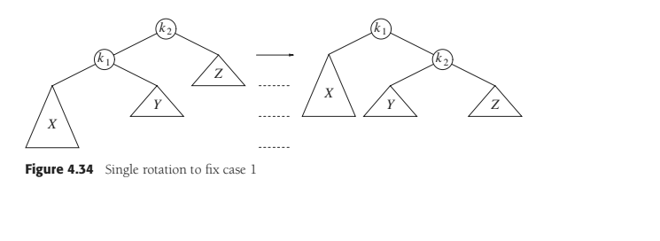

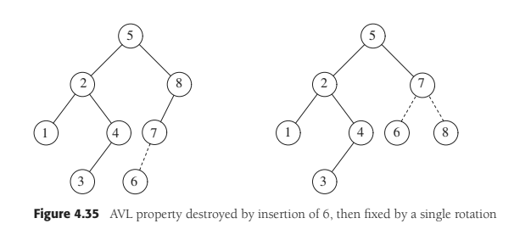

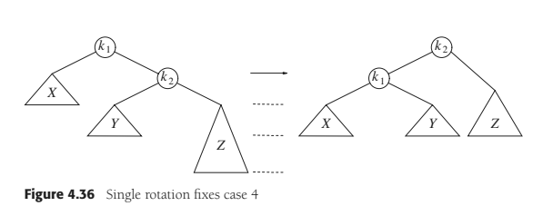

tài sản bị xâm phạm tận gốc. Chúng tôi thực hiện một phép quay giữa gốc và trái của nó con để khắc phục sự cố. Đây là những cây trước và sau:

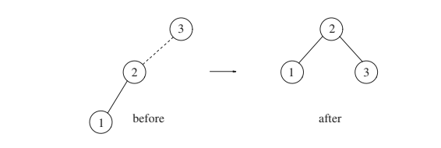

Một đường đứt nét nối hai nút là đối tượng của phép quay. Tiếp theo, chúng tôi chèn 4, không gây ra vấn đề gì, nhưng việc chèn 5 tạo ra vi phạm ở nút 3 đã được khắc phục bằng một vòng quay duy nhất. Bên cạnh sự thay đổi cục bộ do việc xoay vòng, người lập trình phải Hãy nhớ rằng phần còn lại của cây phải được thông báo về sự thay đổi này. Đây có nghĩa là Con bên phải của 2 phải được đặt lại thành liên kết thành 4 thay vì 3. Quên làm như vậy rất dễ và sẽ phá hủy cây (4 sẽ không thể truy cập được).

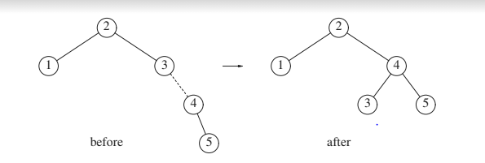

Tiếp theo, chúng tôi chèn 6. Điều này gây ra vấn đề số dư ở gốc, vì cây con bên trái của nó là chiều cao 0 và cây con bên phải của nó sẽ là chiều cao 2. Do đó, chúng tôi thực hiện một phép quay duy nhất tại gốc từ 2 đến 4.

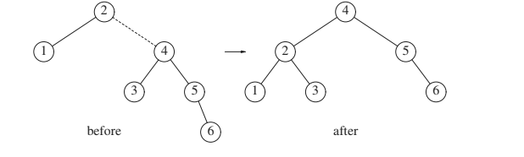

Phép quay được thực hiện bằng cách đặt 2 cây con của cây con bên trái ban đầu của 4 và 4 thành cây con bên phải mới cây con của 2. Mọi mục trong cây con này phải nằm giữa 2 và 4, vì vậy phép biến đổi này có ý nghĩa. Mục tiếp theo chúng tôi chèn là 7, gây ra một vòng quay khác:

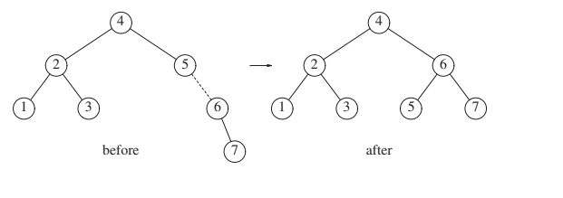

4.4.2 Xoay đôi

Thuật toán được mô tả ở trên có một vấn đề: Như Hình 4.37 cho thấy, nó không hoạt động đối với trường hợp 2 hoặc 3. Vấn đề là cây con Y quá sâu và một phép quay đơn không làm cho nó bớt sâu hơn. Phép quay kép giải quyết vấn đề được thể hiện trong Hình 4.38. Thực tế là cây con Y trong Hình 4.37 đã có một mục được chèn vào nó đảm bảo rằng nó không có gì lạ. Do đó, chúng ta có thể giả định rằng nó có một gốc và hai cây con. Do đó,

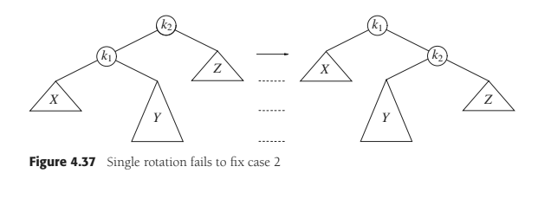

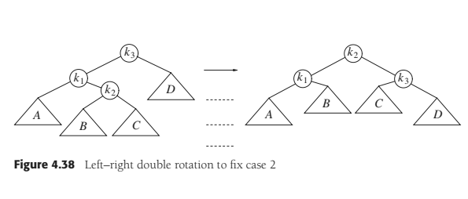

cây có thể được xem như bốn cây con được kết nối bởi ba nút. Như sơ đồ gợi ý, chính xác một trong cây B hoặc C sâu hơn D hai cấp (trừ khi tất cả đều trống), nhưng chúng ta không thể chắc chắn cái nào. Hóa ra không thành vấn đề; trong Hình 4.38, cả B và C được vẽ tại 1 1/2 mức dưới D. Để cân bằng lại, chúng ta thấy rằng chúng ta không thể để k3 làm gốc và phép quay giữa k3 và k1 được hiển thị trong Hình 4.37 không hoạt động, vì vậy giải pháp thay thế duy nhất là đặt k2 làm nguồn gốc. Điều này buộc k1 là con trái của k2 và k3 là con phải của nó và nó cũng hoàn toàn xác định vị trí kết quả của bốn cây con. Dễ thấy rằng kết quả cây thỏa mãn thuộc tính cây AVL, và như trường hợp với một vòng quay, nó khôi phục chiều cao so với trước khi chèn, do đó đảm bảo rằng tất cả sự cân bằng lại và cập nhật chiều cao hoàn tất. Hình 4.39 cho thấy rằng trường hợp đối xứng 3 cũng có thể được sửa

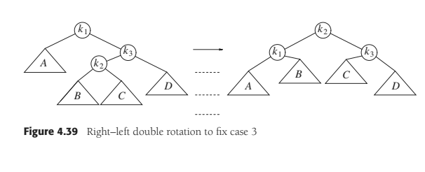

bằng một vòng quay kép. Trong cả hai trường hợp, hiệu ứng giống như xoay vòng giữa α’s con và cháu, và sau đó là giữa α và đứa con mới của nó.

Chúng tôi sẽ tiếp tục ví dụ trước bằng cách chèn 10 đến 16 theo thứ tự ngược lại, tiếp theo là 8 và sau đó là 9. Chèn 16 rất dễ dàng, vì nó không phá hủy thuộc tính số dư, nhưng việc chèn 15 gây ra sự mất cân bằng chiều cao tại nút 7. Đây là trường hợp 3, được giải quyết bằng xoay đôi phải-trái. Trong ví dụ của chúng tôi, vòng quay kép phải-trái sẽ liên quan đến 7, 16, và 15. Trong trường hợp này, k1 là nút có mục 7, k3 là nút có mục 16 và k2 là nút có mục 15. Các cây con A, B, C và D trống.

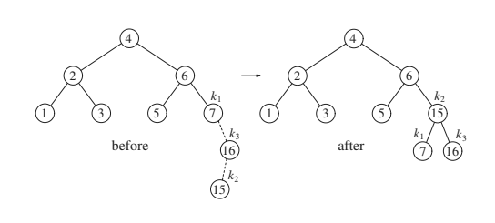

Tiếp theo, chúng tôi chèn 14, cũng yêu cầu quay đôi. Đây là vòng quay kép điều đó sẽ khôi phục cây một lần nữa là một vòng quay kép phải-trái sẽ bao gồm 6, 15 và 7. Trong trường hợp này, k1 là nút có mục 6, k2 là nút có mục 7 và k3 là nút với mục 15. Cây con A là cây bắt nguồn từ nút có mục 5; cây con B là trống cây con ban đầu là con bên trái của nút với mục 7, cây con C là cây bắt nguồn từ nút có mục 14 và cuối cùng, cây con D là cây bắt nguồn từ nút có mục 16.

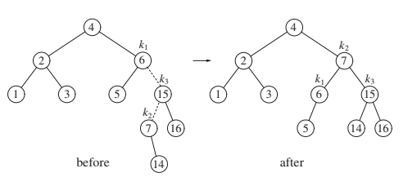

Nếu 13 bây giờ được chèn vào, có sự mất cân bằng ở gốc. Vì 13 không nằm giữa 4 và 7, chúng ta biết rằng vòng quay duy nhất sẽ hoạt động.

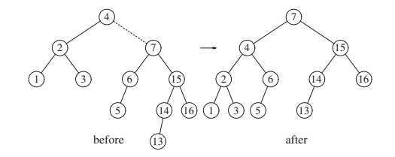

Việc chèn 12 cũng sẽ yêu cầu một vòng quay:

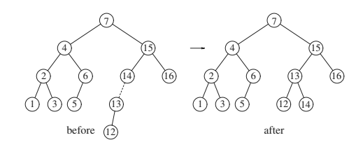

Để chèn 11, cần thực hiện một lần xoay và điều này cũng đúng với tiếp theo là chèn 10. Chúng tôi chèn 8 mà không cần xoay, tạo ra một cây cân đối:

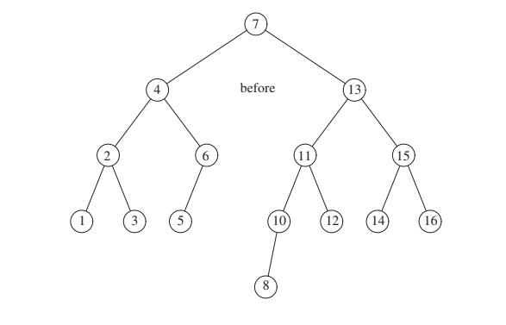

Cuối cùng, chúng tôi sẽ chèn 9 để hiển thị trường hợp đối xứng của phép quay kép. Để ý 9 đó làm cho nút chứa 10 trở nên không cân bằng. Vì 9 là từ 10 đến 8 (là con của 10 trên đường dẫn đến 9), cần phải thực hiện xoay kép, mang lại cây sau:

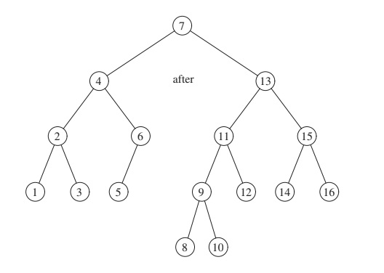

Hãy để chúng tôi tóm tắt những gì xảy ra. Các chi tiết lập trình khá đơn giản ngoại trừ rằng có một số trường hợp. Để chèn một nút mới với mục X vào cây AVL T, chúng tôi đệ quy chèn X vào cây con thích hợp của T (chúng ta gọi đây là TLR). Nếu chiều cao của TLR không thay đổi, sau đó chúng tôi đã hoàn tất. Ngược lại, nếu sự mất cân bằng chiều cao xuất hiện ở T, chúng ta thực hiện xoay vòng đơn hoặc xoay kép thích hợp tùy thuộc vào X và các mục trong T và TLR, cập nhật độ cao (tạo kết nối từ phần còn lại của cây ở trên) và chúng tôi làm xong. Vì một vòng quay luôn đủ, nên nói chung một phiên bản không đệ quy được mã hóa cẩn thận hóa ra nhanh hơn phiên bản đệ quy, nhưng trên các trình biên dịch hiện đại, sự khác biệt là không đáng kể như trong quá khứ. Tuy nhiên, các phiên bản không đệ quy khá khó mã hóa một cách chính xác, trong khi một triển khai đệ quy thông thường có thể dễ dàng đọc được.

Một vấn đề hiệu quả khác liên quan đến việc lưu trữ thông tin chiều cao. Vì tất cả những điều đó là thực sự cần thiết là sự khác biệt về chiều cao, được đảm bảo là nhỏ, chúng tôi có thể nhận đượcbằng hai bit (đại diện cho +1, 0, −1) nếu chúng ta thực sự cố gắng. Làm như vậy sẽ tránh lặp lại tính toán các yếu tố cân bằng nhưng dẫn đến một số mất rõ ràng. Mã kết quả là một số- phức tạp hơn nếu chiều cao được lưu trữ tại mỗi nút. Nếu một quy trình đệ quy được viết, sau đó tốc độ có lẽ không phải là sự cân nhắc chính. Trong trường hợp này, tốc độ nhẹ lợi thế có được bằng cách lưu trữ các yếu tố cân bằng dường như không đáng để mất đi sự rõ ràng và tính đơn giản tương đối. Hơn nữa, vì hầu hết các máy sẽ căn chỉnh điều này ít nhất là 8-bit dù sao thì ranh giới, không có khả năng có bất kỳ sự khác biệt nào về lượng không gian được sử dụng. Một Ký tự 8 bit (có dấu) sẽ cho phép chúng tôi lưu trữ độ cao tuyệt đối lên đến 127. Vì cây là cân bằng, không thể nghĩ rằng điều này sẽ không đủ (xem các bài tập).

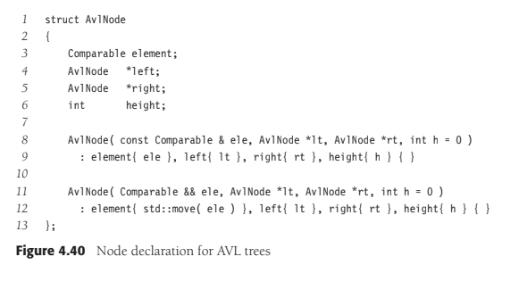

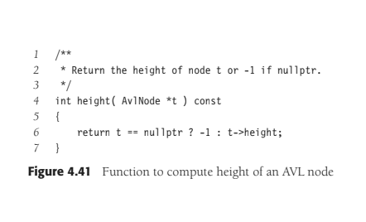

Với tất cả những điều này, chúng tôi đã sẵn sàng để viết các quy trình AVL. Chúng tôi hiển thị một số mã ở đây; phần còn lại là trực tuyến. Đầu tiên, chúng ta cần lớp AvlNode. Điều này được cho trong Hình 4.40. Chúng tôi cũng cần một hàm nhanh để trả về chiều cao của một nút. Chức năng này là cần thiết để xử lý trường hợp khó chịu của một con trỏ nullptr. Điều này được thể hiện trong Hình 4.41. Chèn cơ bản quy trình (xem Hình 4.42) chỉ thêm một dòng duy nhất ở cuối gọi phương thức cân bằng. Phương pháp cân bằng áp dụng xoay đơn hoặc quay kép nếu cần, cập nhật chiều cao, và trả về cây kết quả.

Đối với các cây trong Hình 4.43, xoayWithLeftChild chuyển đổi cây bên trái thành cây ở bên phải, trả về một con trỏ đến gốc mới. xoayWithRightChild là đối xứng. Mã được hiển thị trong Hình 4.44.

Tương tự như vậy, phép quay kép trong Hình 4.45 có thể được thực hiện bằng mã được thể hiện trong Hình 4.46.

Vì việc xóa trong cây tìm kiếm nhị phân có phần phức tạp hơn việc chèn,người ta có thể cho rằng việc xóa trong cây AVL cũng phức tạp hơn. Trong một thế giới hoàn hảo, người ta hy vọng rằng quy trình xóa trong Hình 4.26 có thể dễ dàng được sửa đổi bằng cách thay đổi vào dòng cuối cùng để trả về sau khi gọi phương thức số dư, như đã được thực hiện đối với việc chèn. Điều này sẽ mang lại mã trong Hình 4.47. Thay đổi này hoạt động! Việc xóa có thể gây ra một bên

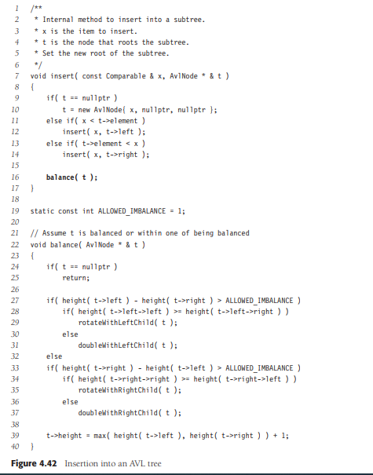



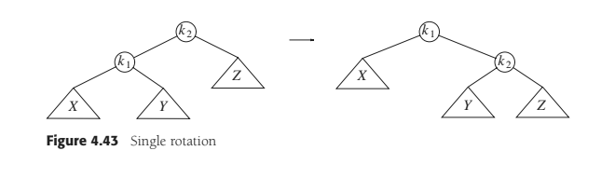

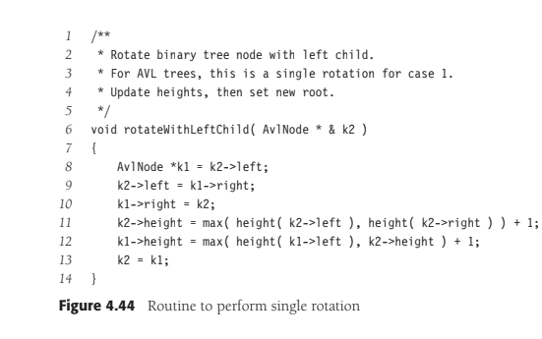

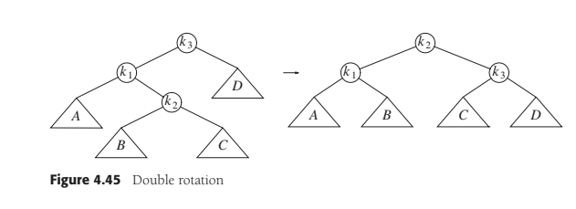 của cây trở nên nông hơn hai cấp so với phía bên kia. Phân tích theo từng trường hợp- sis tương tự như sự mất cân bằng do chèn, nhưng không hoàn toàn giống nhau. Đối với ví dụ, trường hợp 1 trong Hình 4.34, bây giờ sẽ phản ánh sự xóa khỏi cây Z (thay vì phần chèn vào X), phải được tăng cường với khả năng cây Y có thể sâu bằng như cây X. Ngay cả như vậy, có thể dễ dàng thấy rằng phép quay cân bằng lại trường hợp này và sự đối xứng trường hợp 4 trong Hình 4.36. Do đó, mã cho số dư trong Hình 4.42 dòng 28 và 34 sử dụng> =

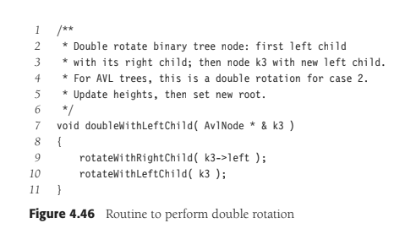

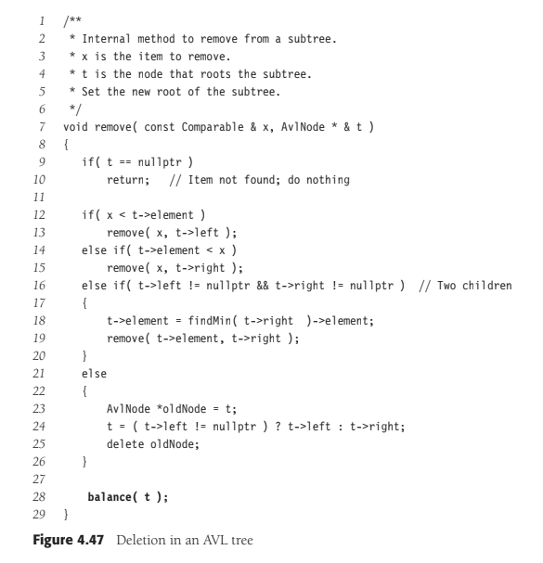



thay vì> đặc biệt để đảm bảo rằng các phép quay đơn lẻ được thực hiện trong những trường hợp này hơn là phép quay kép. Chúng tôi để xác minh các trường hợp còn lại như một bài tập.

4.5 Cây Splay

Bây giờ chúng ta mô tả một cấu trúc dữ liệu tương đối đơn giản được gọi là cây splay mà guaran- cho rằng bất kỳ phép toán nào liên tiếp trên cây M bắt đầu từ một cây rỗng sẽ mất nhiều nhất O (M logN) thời gian. Mặc dù đảm bảo này không loại trừ khả năng rằng bất kỳ hoạt động có thể mất (N) thời gian, và do đó ràng buộc không mạnh bằng O (logN) tồi tệ nhất- trường hợp ràng buộc cho mỗi hoạt động, hiệu quả thực là như nhau: Không có chuỗi đầu vào xấu.Nói chung, khi một chuỗi M hoạt động có tổng thời gian chạy trong trường hợp xấu nhất là O (Mf (N)), chúng tôi nói rằng thời gian vận hành được khấu hao là O (f (N)). Do đó, một cây splay có O (logN)chi phí khấu hao cho mỗi hoạt động. Qua một chuỗi dài các hoạt động, một số có thể mất nhiều hơn,một số ít hơn.

Cây ghép dựa trên thực tế là thời gian trong trường hợp xấu nhất O (N) trên mỗi hoạt động đối với hệ nhị phân cây tìm kiếm không phải là xấu, miễn là nó xảy ra tương đối không thường xuyên. Bất kỳ ai truy cập, ngay cả khi nó chiếm (N), vẫn có khả năng là cực kỳ nhanh. Vấn đề với cây tìm kiếm nhị phân là có thể xảy ra cả một chuỗi các truy cập không hợp lệ. Các thời gian chạy tích lũy sau đó trở nên đáng chú ý. Cấu trúc dữ liệu cây tìm kiếm với O (N) thời gian trong trường hợp xấu nhất, nhưng đảm bảo tối đa O (M logN) cho bất kỳ M hoạt động liên tiếp nào, chắc chắn là thỏa đáng, bởi vì không có trình tự xấu.

Nếu bất kỳ hoạt động cụ thể nào được phép có giới hạn thời gian trong trường hợp xấu nhất là O (N), và chúng tôi vẫn muốn có giới hạn thời gian phân bổ theo O (logN), thì rõ ràng là bất cứ khi nào một nút đã truy cập, nó phải được di chuyển. Nếu không, một khi chúng tôi tìm thấy một nút sâu, chúng tôi có thể tiếp tục thực hiện-ing truy cập vào nó. Nếu nút không thay đổi vị trí và mỗi chi phí truy cập (N), thì một chuỗi M truy cập sẽ có giá (M · N).

Ý tưởng cơ bản của cây splay là sau khi một nút được truy cập, nó sẽ được đẩy về gốcbằng một loạt các phép quay cây AVL. Lưu ý rằng nếu một nút ở sâu, có nhiều nút trên con đường cũng tương đối sâu và bằng cách tái cấu trúc, chúng tôi có thể thực hiện các tiếp cận trong tương lai rẻ hơn trên tất cả các nút này. Do đó, nếu nút quá sâu, thì chúng ta muốn cấu trúc lại này- ing để có tác dụng phụ là cân bằng cây (ở một mức độ nào đó). Bên cạnh việc cho một giới hạn thời gian về mặt lý thuyết, phương pháp này có thể có tiện ích thực tế, bởi vì trong nhiều ứng dụng, khi một nút được truy cập, nó có khả năng được truy cập lại trong tương lai gần.Các nghiên cứu đã chỉ ra rằng điều này xảy ra thường xuyên hơn nhiều so với những gì người ta mong đợi. Phát cây cũng không yêu cầu duy trì thông tin về chiều cao hoặc cân bằng, do đó tiết kiệm không gian và đơn giản hóa mã ở một mức độ nào đó (đặc biệt là khi triển khai cẩn thận bằng văn bản).

4.5.1 Ý tưởng đơn giản (Không hiệu quả)

Một cách để thực hiện tái cấu trúc được mô tả ở trên là thực hiện các vòng quay đơn lẻ, từ dưới lên. Điều này có nghĩa là chúng tôi xoay mọi nút trên đường dẫn truy cập với cha của nó. Như một ví dụ, hãy xem xét điều gì sẽ xảy ra sau một lần truy cập (một tìm thấy) trên k1 trong cây sau:

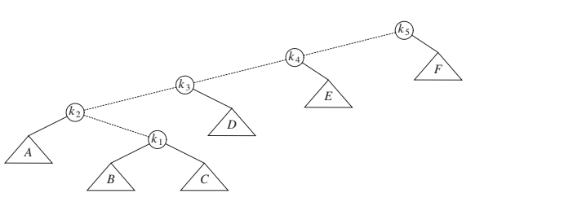

Đường dẫn truy cập bị gạch ngang. Đầu tiên, chúng tôi sẽ thực hiện một phép quay giữa k1 và cha mẹ, lấy cây sau:

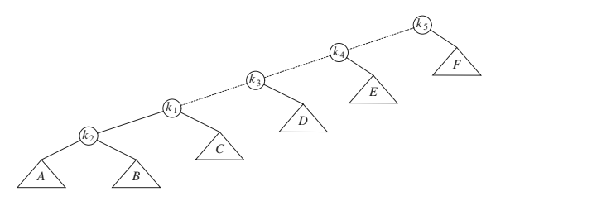

Sau đó, chúng tôi xoay giữa k1 và k3, thu được cây tiếp theo:

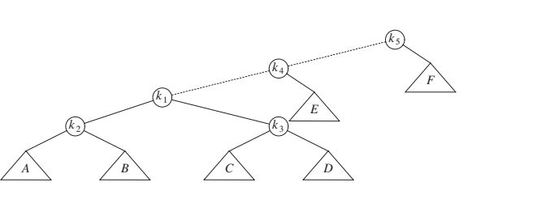

Sau đó, hai lần quay khác được thực hiện cho đến khi chúng ta đến gốc:

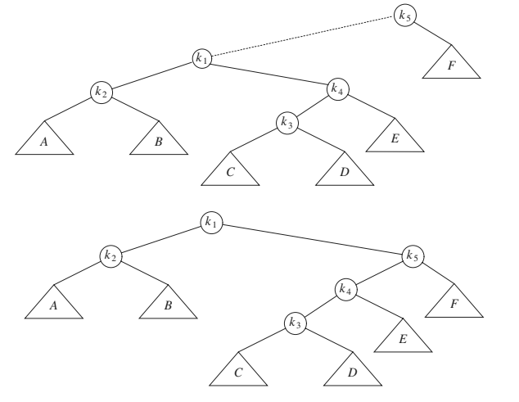



Các phép quay này có tác dụng đẩy k1 hết cỡ về gốc nên tương lai truy cập trên k1 rất dễ dàng (trong một thời gian). Thật không may, nó đã đẩy một nút khác (k3) gần như sâu như k1 đã từng. Một quyền truy cập vào nút đó sau đó sẽ đẩy một nút khác vào sâu và Sớm. Mặc dù chiến lược này làm cho việc tiếp cận k1 trong tương lai rẻ hơn, nhưng nó không đáng kể cải thiện tình hình cho các nút khác trên đường dẫn truy cập (ban đầu). Nó chỉ ra rằng có thể chứng minh rằng sử dụng chiến lược này, có một chuỗi các hoạt động M yêu cầu thời gian, vì vậy ý ​​tưởng này không đủ tốt. Cách đơn giản nhất để hiển thị điều này làcoi cây được tạo thành bằng cách chèn các phím 1, 2, 3, ..., N vào một cây trống ban đầu (công ví dụ này ra). Điều này tạo ra một cây chỉ bao gồm các con còn lại. Điều này không nhất thiết xấu, mặc dù, vì thời gian để xây dựng cái cây này là tổng số O (N). Phần xấu là truy cập nút có khóa 1 mất N đơn vị thời gian, trong đó mỗi nút trên đường dẫn truy cập được tính là một đơn vị. Sau khi hoàn tất các phép quay, một lần truy cập vào nút có khóa 2 sẽ mất N đơn vị thời gian, phím 3 lấy N - 1 đơn vị, v.v. Tổng số để truy cập tất cả các khóa theo thứ tự là Sau khi chúng được truy cập, cây sẽ trở lại trạng thái ban đầu và chúng tôi có thể lặp lại trình tự.

4.5.2 Splaying

Chiến lược phân bổ tương tự như ý tưởng xoay vòng ở trên, ngoại trừ việc chúng tôi chọn lọc về cách thực hiện các phép quay. Chúng tôi sẽ vẫn xoay từ dưới lên dọc theo quyền truy cập

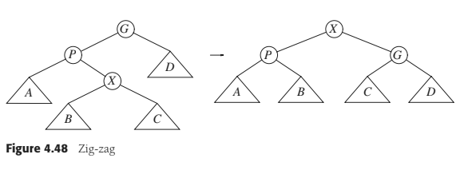

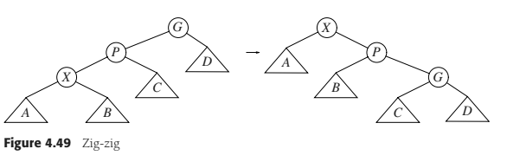

con đường. Gọi X là một nút (không phải nút gốc) trên đường dẫn truy cập mà chúng ta đang xoay. Nếu cha mẹ của X là gốc của cây, chúng ta chỉ xoay X và gốc. Đây là vòng quay cuối cùng đường dẫn vào. Nếu không, X có cả cha mẹ (P) và ông bà (G), và có hai trường hợp cộng đối xứng cần xem xét. Trường hợp đầu tiên là trường hợp zig-zag (xem Hình 4.48).Ở đây X là con phải và P là con trái (hoặc ngược lại). Nếu đúng như vậy, chúng tôi thực hiện quay kép, giống hệt như quay kép AVL. Nếu không, chúng ta có một trường hợp zig-zig: và P đều là con trái (hoặc, trong trường hợp đối xứng, cả hai đều là con phải). Trong trường hợp đó, chúng ta biến đổi cây bên trái của Hình 4.49 thành cây bên phải.

Ví dụ, hãy xem xét cây từ ví dụ cuối cùng, với một chứa trên k1:

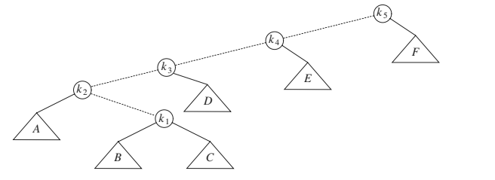

Bước splay đầu tiên là ở k1 và rõ ràng là zig-zag, vì vậy chúng tôi thực hiện kép AVL tiêu chuẩn quay sử dụng k1, k2 và k3. Cây kết quả như sau:

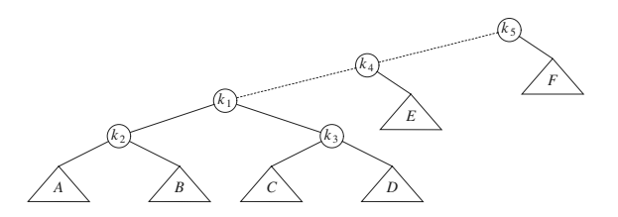

Bước splay tiếp theo tại k1 là zig-zig, vì vậy chúng tôi thực hiện xoay zig-zig với k1, k4 và k5,lấy cây cuối cùng:

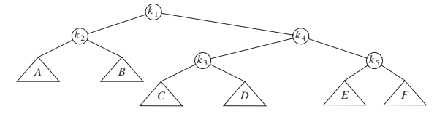

Mặc dù khó có thể nhìn thấy từ các ví dụ nhỏ, việc hiển thị không chỉ di chuyển nút gốc nhưng cũng có tác dụng giảm gần một nửa độ sâu của hầu hết các nút trên đường dẫn truy cập (một số nút nông được đẩy xuống nhiều nhất ở hai cấp).

Để xem sự khác biệt mà cách xoay vòng tạo ra so với xoay đơn giản, hãy xem xét lại hiệu ứng chèn các mục 1, 2, 3, ..., N vào một cây trống ban đầu. Điều này có tổng là O (N), là trước đó, và tạo ra cây giống như các phép quay đơn giản. Hình 4.50 cho thấy kết quả của việc tách tại nút có mục 1. Sự khác biệt là sau khi truy cập vào nút với mục 1,

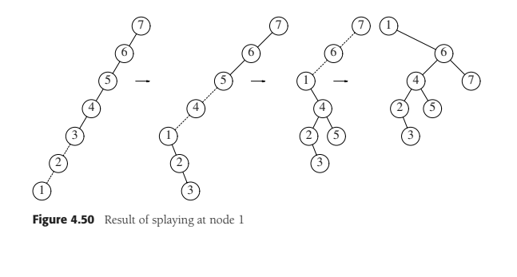

lấy N đơn vị, quyền truy cập vào nút với mục 2 sẽ chỉ mất khoảng N / 2 đơn vị thay vì

N đơn vị; không còn các nút khá sâu như trước. Một quyền truy cập vào nút với mục 2 sẽ đưa các nút đến bên trong N / 4 của gốc và điều này được lặp lại cho đến khi độ sâu trở thành xấp xỉ logN (ví dụ với N = 7 quá nhỏ để thấy hiệu quả tốt). Hình 4.51 đến 4.59 cho thấy kết quả của việc truy cập các mục từ 1 đến 9 trongmột cây 32 nút ban đầu chỉ chứa các nút con còn lại. Vì vậy, chúng tôi không gặp phải điều tồi tệ như nhau hành vi từ cây ghép phổ biến trong chiến lược xoay vòng đơn giản. (Thực ra, cái này hóa ra là một trường hợp rất tốt. Một bằng chứng khá phức tạp cho thấy ví dụ này, N lần truy cập mất tổng thời gian là O (N).)

Những số liệu này làm nổi bật tính chất cơ bản và quan trọng của cây gỗ. Khi nào đường dẫn truy cập dài, do đó dẫn đến thời gian tìm kiếm lâu hơn bình thường, các vòng quay có xu hướng để tốt cho các hoạt động sau này. Khi quyền truy cập rẻ, các vòng quay không tốt và có thể xấu. Trường hợp cực đoan là cây ban đầu được hình thành bởi các phép chèn. Tất cả các phụ trang là các hoạt động liên tục trong thời gian dẫn đến một cây ban đầu xấu. Tại thời điểm đó, chúng tôi đã một cái cây rất xấu, nhưng chúng tôi đã chạy trước thời hạn và được đền bù ít hơn tổng thời gian chạy. Sau đó, một vài lần truy cập thực sự khủng khiếp để lại một cái cây gần như cân bằng, nhưng cái giá phải trả là chúng tôi phải trả lại một phần thời gian đã tiết kiệm được. Các Định lý chính, mà chúng ta sẽ chứng minh trong Chương 11, là chúng ta không bao giờ bị tụt lại phía sau tốc độ

O (logN) cho mỗi hoạt động: Chúng tôi luôn làm đúng lịch trình, mặc dù đôi khi có sự cố

các hoạt động.

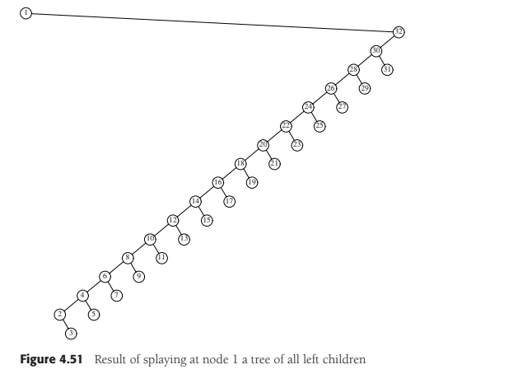

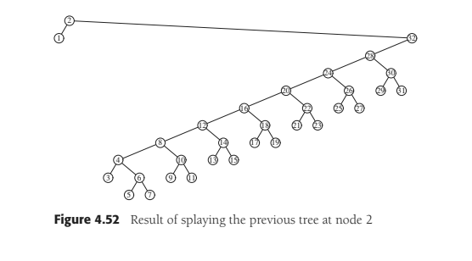 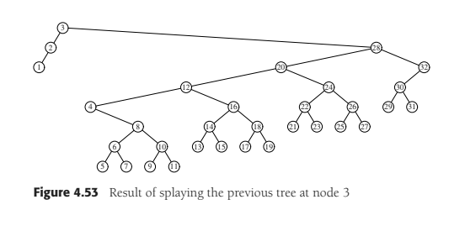 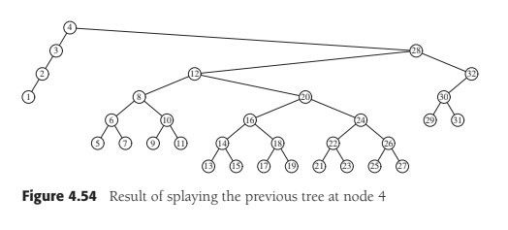

Chúng ta có thể thực hiện xóa bằng cách truy cập vào nút cần xóa. Điều này đặt nút ở nguồn gốc. Nếu nó bị xóa, chúng ta nhận được hai cây con TL và TR (trái và phải). Nếu chúng tôi tìm thấy lớn nhất phần tử trong TL (dễ dàng), sau đó phần tử này được xoay đến gốc của TL và TL sẽ bây giờ có một gốc không có con bên phải. Chúng tôi có thể hoàn thành việc xóa bằng cách làm cho TR đúng đứa trẻ.

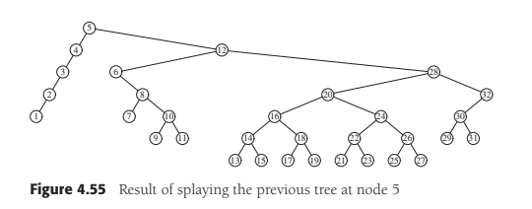

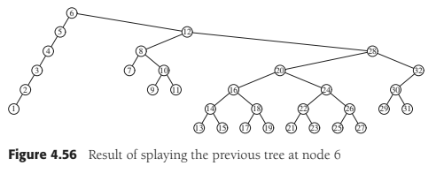 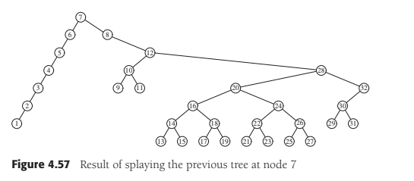 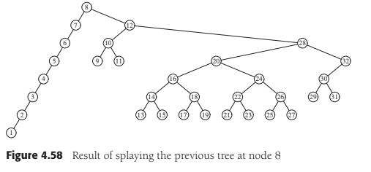 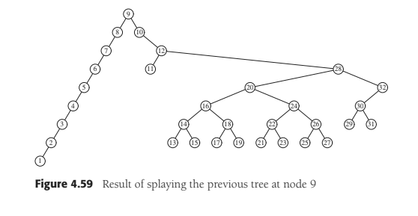

Việc phân tích cây lớp phủ rất khó, vì nó phải tính đến thay đổi cấu trúc của cây. Mặt khác, splay tree được lập trình đơn giản hơn nhiều hơn hầu hết các cây tìm kiếm cân bằng, vì có ít trường hợp cần xem xét hơn và không có số dư thông tin cần duy trì. Một số bằng chứng thực nghiệm cho thấy rằng điều này chuyển thành nhanh hơn trong thực tế, mặc dù trường hợp này vẫn chưa hoàn thành. Cuối cùng, chúng tôi chỉ ra rằng có một số biến thể của cây splay có thể hoạt động tốt hơn trong thực tế. Một biến thể hoàn toàn được mã hóa trong Chương 12.

4.6 Chuyển qua cây (Đã xem lại)

Do thông tin đặt hàng trong cây tìm kiếm nhị phân, nên rất đơn giản để liệt kê tất cả các mục theo thứ tự đã sắp xếp. Hàm đệ quy trong Hình 4.60 hoạt động thực sự.

Thuyết phục bản thân rằng chức năng này hoạt động. Như chúng ta đã thấy trước đây, loại thói quen này khi áp dụng cho cây được biết đến như là một đường đi ngang nhỏ hơn (có ý nghĩa, vì nó liệt kê các mặt hàng theo thứ tự). Chiến lược chung của một trình duyệt nhỏ hơn là xử lý cây con bên trái đầu tiên, sau đó thực hiện xử lý tại nút hiện tại, và cuối cùng xử lý cây con bên phải. Các phần thú vị về thuật toán này, ngoài tính đơn giản của nó, là tổng thời gian chạy là O (N). Điều này là do có công việc liên tục được thực hiện tại mọi nút trong cây. Mỗi nút được truy cập một lần và công việc được thực hiện ở mỗi nút đang thử nghiệm với nullptr, thiết lập hai lệnh gọi hàm và thực hiện một câu lệnh đầu ra. Vì phải làm việc liên tục mỗi nút và N nút, thời gian chạy là O (N).

Đôi khi chúng ta cần xử lý cả hai cây con trước khi có thể xử lý một nút. Đối với Ví dụ, để tính toán chiều cao của một nút, chúng ta cần biết chiều cao của các cây con Đầu tiên. Đoạn mã trong Hình 4.61 tính toán điều này. Vì nó luôn luôn là một ý tưởng hay để kiểm tra các trường hợp đặc biệt — và rất quan trọng khi liên quan đến đệ quy — lưu ý rằng quy trình sẽ khai báo chiều cao của một chiếc lá bằng 0, điều này đúng. Thứ tự truyền tải chung này, mà chúng tôi cũng đã từng thấy trước đây, được biết đến như là một trình duyệt bưu điện. Một lần nữa, tổng thời gian chạy là O (N), bởi vì công việc không đổi được thực hiện tại mỗi nút.

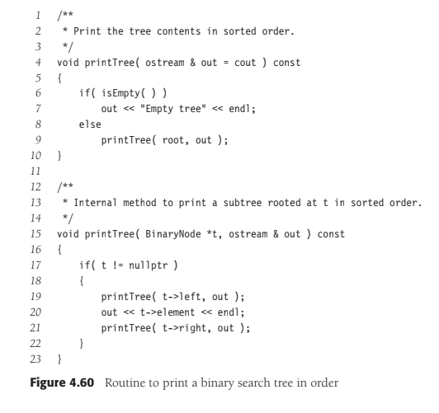

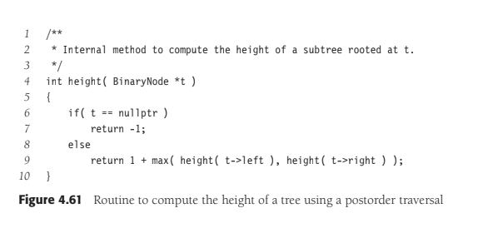

Sơ đồ truyền tải phổ biến thứ ba mà chúng tôi đã thấy là đặt hàng trước truyền tải. Đây, nút được xử lý trước nút con. Điều này có thể hữu ích, chẳng hạn, nếu bạn muốn gắn nhãn mỗi nút với độ sâu của nó.

Ý tưởng chung trong tất cả các quy trình này là bạn xử lý trường hợp nullptr trước và sau đó là phần còn lại. Chú ý thiếu các biến ngoại lai. Các quy trình này chỉ truyền con trỏđến nút gốc của cây con và không khai báo hoặc chuyển bất kỳ biến phụ nào. Nhiều hơn làm gọn mã, càng ít có khả năng xuất hiện lỗi ngớ ngẩn. Thứ tư, ít được sử dụng hơn, traversal (mà chúng ta chưa thấy) là trình tự cấp. Trong một trình tự cấp, tất cả các nút ở độ sâu d đều được xử lý trước bất kỳ nút nào ở độ sâu d + 1. Duyệt theo thứ tự mức khác với các đường truyền khác ở chỗ nó không được thực hiện một cách đệ quy; một hang đợi được sử dụng, thay vào đó của ngăn xếp đệ quy ngụ ý.

4.7 Cây B

Cho đến nay, chúng tôi đã giả định rằng chúng tôi có thể lưu trữ toàn bộ cấu trúc dữ liệu trong bộ nhớ chính của một máy tính. Tuy nhiên, giả sử rằng chúng ta có nhiều dữ liệu hơn có thể chứa trong bộ nhớ chính, và do đó, phải có cấu trúc dữ liệu nằm trên đĩa. Khi điều này xảy ra, các quy tắc của thay đổi trò chơi, vì mô hình Big-Oh không còn có ý nghĩa.

Vấn đề là một phân tích Big-Oh giả định rằng tất cả các hoạt động đều bình đẳng. Tuy nhiên, điều này không đúng, đặc biệt khi có liên quan đến I / O đĩa. Máy tính hiện đại thực thi hàng tỷ hướng dẫn mỗi giây. Điều đó khá nhanh, chủ yếu là do tốc độ phụ thuộc phần lớn vào về tính chất điện. Mặt khác, đĩa là cơ học. Tốc độ của nó phụ thuộc phần lớn vào thời gian cần thiết để quay đĩa và di chuyển đầu đĩa. Nhiều đĩa quay ở tốc độ 7.200 RPM. Như vậy, trong 1 phút, nó tạo ra 7.200 vòng quay; do đó, một cuộc cách mạng xảy ra trong 1/120 của một giây, hoặc 8,3 mili giây. Trung bình, chúng tôi có thể mong đợi rằng chúng tôi phải quay một nửa đĩa để tìm thấy những gì chúng tôi đang tìm kiếm, nhưng điều này được bù đắp bằng thời gian di chuyển đầu đĩa, vì vậy chúng tôi nhận được thời gian truy cập là 8,3 ms. (Đây là một ước tính rất từ ​​thiện; thời gian truy cập 9–11 mili giây phổ biến hơn.) Do đó, chúng tôi có thể thực hiện khoảng 120 lần truy cập đĩa mỗi giây. Điều này nghe có vẻ khá tốt, cho đến khi chúng tôi so sánh nó với tốc độ bộ xử lý. Những gì chúng tôi có là hàng tỷ lệnh tương đương với 120 lần truy cập đĩa. Tất nhiên, mọi thứ ở đây là một tính toán, nhưng tốc độ tương đối là khá rõ ràng: Truy cập đĩa cực kỳ tốn kém. Hơn nữa, tốc độ bộ xử lý đang tăng với tốc độ nhanh hơn nhiều so với tốc độ đĩa (nó là kích thước đĩa đang tăng lên khá nhanh). Vì vậy, chúng tôi sẵn sàng thực hiện nhiều phép tính chỉ để lưu một quyền truy cập đĩa. Trong hầu hết các trường hợp, số lần truy cập đĩa sẽ chi phối thời gian chạy. Do đó, nếu chúng ta giảm một nửa số lần truy cập đĩa, thì việc chạy thời gian sẽ giảm đi một nửa.

Đây là cách cây tìm kiếm điển hình hoạt động trên đĩa: Giả sử chúng ta muốn truy cập vào hồ sơ lái xe cho công dân ở bang Florida. Chúng tôi giả định rằng chúng tôi có 10.000.000 các mục, mỗi khóa là 32 byte (đại diện cho một tên) và bản ghi là 256 byte. Chúng tôi giả sử điều này không phù hợp với bộ nhớ chính và chúng tôi là 1 trong 20 người dùng trên hệ thống (vì vậy chúng tôi có 1/20 tài nguyên). Do đó, trong 1 giây, chúng ta có thể thực hiện hàng triệu lệnh hoặc thực hiện sáu lần truy cập đĩa.

Cây tìm kiếm nhị phân không cân bằng là một thảm họa. Trong trường hợp xấu nhất, nó có độ sâu tuyến tính và do đó có thể yêu cầu 10.000.000 quyền truy cập đĩa. Trung bình, một tìm kiếm thành công sẽ yêu cầu truy cập đĩa 1,38 logN và kể từ bản ghi 10000000 ≈ 24, một tìm kiếm trung bình sẽ yêu cầu 32 lần truy cập đĩa, hoặc 5 giây. Trong một cây được xây dựng ngẫu nhiên điển hình, chúng tôi mong đợi rằng một vài nút sâu hơn ba lần; chúng sẽ yêu cầu khoảng 100 quyền truy cập đĩa, hoặc 16 giây Một cây AVL có phần tốt hơn. Trường hợp xấu nhất là 1.44 logN khó có thể xảy ra, và trường hợp điển hình là rất gần với logN. Vì vậy, một cây AVL sẽ sử dụng khoảng 25 đĩa truy cập trung bình, yêu cầu 4 giây.

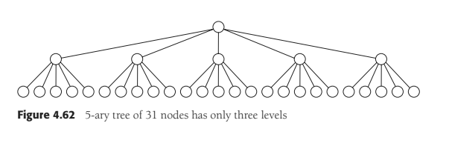

Chúng tôi muốn giảm số lần truy cập đĩa xuống một hằng số rất nhỏ, chẳng hạn như ba hoặc bốn. Chúng tôi sẵn sàng viết mã phức tạp để thực hiện việc này, vì hướng dẫn máy về cơ bản là miễn phí, miễn là chúng ta không vô lý một cách lố bịch. Nó có lẽ nên rõ ràng rằng cây tìm kiếm nhị phân sẽ không hoạt động, vì cây AVL điển hình gần với Chiều cao. Chúng tôi không thể đi xuống dưới logN bằng cách sử dụng cây tìm kiếm nhị phân. Giải pháp là trực quan đơn giản: Nếu chúng ta có nhiều nhánh hơn, chúng ta có ít chiều cao hơn. Do đó, trong khi một hệ nhị phân hoàn hảo cây 31 nút có năm cấp, cây 5 ary gồm 31 nút chỉ có ba cấp, như được minh họa trong Hình 4.62. Cây tìm kiếm M-ary cho phép phân nhánh M-way. Khi phân nhánh tăng lên, độ sâu giảm dần. Trong khi một cây nhị phân hoàn chỉnh có chiều cao gần bằng log2 N, cây hoàn chỉnh M có chiều cao xấp xỉ logM N.

Chúng ta có thể tạo cây tìm kiếm M-ary theo cách giống như cây tìm kiếm nhị phân. Trong một cây tìm kiếm nhị phân, chúng ta cần một khóa để quyết định chọn nhánh nào trong hai nhánh. Trong một M-ary cây tìm kiếm, chúng ta cần M - 1 phím để quyết định nhánh nào sẽ lấy. Để thực hiện kế hoạch này hiệu quả trong trường hợp xấu nhất, chúng tôi cần đảm bảo rằng cây tìm kiếm M-ary được cân bằng trong một số đường. Nếu không, giống như cây tìm kiếm nhị phân, nó có thể biến thành danh sách liên kết. Thực ra,chúng tôi muốn một điều kiện cân bằng hạn chế hơn. Đó là, chúng tôi không muốn một M-ary cây tìm kiếm biến đổi thành cây tìm kiếm nhị phân, bởi vì khi đó chúng ta sẽ bị mắc kẹt với quyền truy cập logN.

Một cách để thực hiện điều này là sử dụng B-tree. B-tree3 cơ bản được mô tả ở đây. Nhiều các biến thể và cải tiến đã được biết đến và việc triển khai hơi phức tạp vì có khá nhiều trường hợp. Tuy nhiên, có thể dễ dàng nhận thấy rằng, về nguyên tắc, cây B đảm bảo chỉ một số truy cập đĩa.

Cây B bậc M là cây M có các tính chất sau:

1. Các mục dữ liệu được lưu trữ tại các lá.

2. Các nút không phải ở trang chính lưu trữ tối đa M - 1 khóa để hướng dẫn tìm kiếm; chìa khóa tôi đại diện cho khóa nhỏ nhất trong cây con i + 1.

3. Gốc là một chiếc lá hoặc có từ hai đến M con.

4. Tất cả các nút không phải lá (trừ nút gốc) có từ M / 2 đến M con.

5. Tất cả các lá ở cùng độ sâu và có giữa các mục dữ liệu L / 2 và L, đối với một số L (việc xác định L được mô tả ngay sau đây).

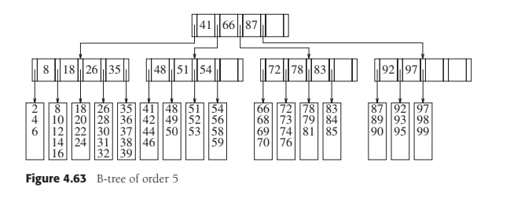

Ví dụ về cây B bậc 5 được thể hiện trong Hình 4.63. Lưu ý rằng tất cả các nút không phải trang chính có từ ba đến năm con (và do đó từ hai đến bốn khóa); rễ có thể có thể chỉ có hai con. Ở đây, chúng ta có L = 5. Điều xảy ra rằng L và M là tương tự trong ví dụ này, nhưng điều này là không cần thiết. Vì L là 5 nên mỗi lá có từ bavà năm mục dữ liệu. Việc yêu cầu các nút phải đầy một nửa đảm bảo rằng cây B không suy biến thành một cây nhị phân đơn giản. Mặc dù có nhiều định nghĩa khác nhau về cây B thay đổi cấu trúc này, chủ yếu là theo những cách nhỏ, định nghĩa này là một trong những hình thức phổ biến.

Mỗi nút đại diện cho một khối đĩa, vì vậy chúng tôi chọn M và L trên cơ sở kích thước của các mục đang được lưu trữ. Ví dụ, giả sử một khối chứa 8.192 byte. Trong của chúng tôi Ví dụ ở Florida, mỗi khóa sử dụng 32 byte. Trong cây B thứ tự M, chúng ta sẽ có M-1 khóa, với tổng số 32M - 32 byte, cộng với M nhánh. Vì mỗi nhánh về cơ bản là một số của một khối đĩa khác, chúng ta có thể giả định rằng một nhánh là 4 byte. Do đó, các chi nhánh sử dụng 4M byte. Do đó, tổng yêu cầu bộ nhớ cho một nút không phải là 36M-32. Giá trị lớn nhất của M mà giá trị này không lớn hơn 8,192 là 228. Vì vậy, chúng ta sẽ chọn M = 228. Vì mỗi bản ghi dữ liệu là 256 byte, chúng tôi sẽ có thể phù hợp với 32 bản ghi trong một khối. Vì vậy, chúng tôi sẽ chọn L = 32. Chúng tôi đảm bảo rằng mỗi lá có từ 16 đến 32 bản ghi dữ liệu và rằng mỗi nút bên trong (trừ nút gốc) phân nhánh theo ít nhất 114 cách. Vì có 10.000.000 bản ghi, nhiều nhất là 625.000 lá. Do đó, trong trường hợp xấu nhất, lá sẽ ở cấp độ 4. Nói một cách cụ thể hơn, số lần truy cập trong trường hợp xấu nhất là được cho bởi xấp xỉ logM / 2 N, cho hoặc lấy 1. (Ví dụ: gốc và mức tiếp theo có thể được lưu vào bộ nhớ đệm trong bộ nhớ chính, do đó về lâu dài, sẽ cần truy cập đĩa chỉ dành cho cấp độ 3 trở lên.)

Vấn đề còn lại là làm thế nào để thêm và bớt các mục từ B-tree. Những ý tưởng liên quan được phác thảo tiếp theo. Lưu ý rằng nhiều chủ đề đã thấy trước đó tái diễn.

Chúng tôi bắt đầu bằng cách kiểm tra sự chèn. Giả sử chúng ta muốn chèn 57 vào cây B trong Hình 4.63. Một cuộc tìm kiếm dưới gốc cây cho thấy nó chưa có trên cây. Chúng tôi có thể them nó đến lá như một mục thứ năm. Lưu ý rằng chúng tôi có thể phải sắp xếp lại tất cả dữ liệu trong lá để làm cái này. Tuy nhiên, chi phí của việc này là không đáng kể khi so sánh với đĩa truy cập, trong trường hợp này cũng bao gồm ghi đĩa.

Tất nhiên, điều đó tương đối không đau, bởi vì chiếc lá chưa đầy. Giả sử bây giờ chúng ta muốn chèn 55. Hình 4.64 cho thấy một vấn đề: Lá nơi 55 muốn đi là đã đầy. Giải pháp rất đơn giản: Vì hiện tại chúng tôi có L +1 mục, chúng tôi chia chúng thành hai

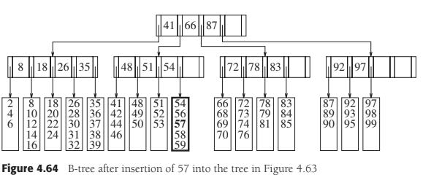

lá, cả hai đều được đảm bảo có số lượng bản ghi dữ liệu tối thiểu cần thiết. Chúng tôi hình thành hai lá với ba mục mỗi lá. Cần có hai quyền truy cập đĩa để ghi những lá này, và cần có quyền truy cập đĩa thứ ba để cập nhật tệp chính. Lưu ý rằng trong cha mẹ, cả hai phím và các nhánh thay đổi, nhưng chúng làm như vậy theo cách có kiểm soát và dễ tính toán. Kết quả Cây B được thể hiện trong hình 4.65. Mặc dù việc chia tách các nút tốn nhiều thời gian vì nó yêu cầu ít nhất hai lần ghi đĩa bổ sung, đây là một trường hợp tương đối hiếm. Nếu L là 32, ví dụ, khi một nút được tách ra, hai lá có 16 và 17 mục tương ứng là tạo. Đối với lá có 17 mục, chúng ta có thể thực hiện thêm 15 lần chèn mà không có chia đôi. Nói một cách khác, đối với mỗi lần phân chia, có khoảng L / 2 không có chỗ.

Việc tách nút trong ví dụ trước đã hoạt động vì nút gốc không có bổ sung đầy đủ của trẻ em. Nhưng điều gì sẽ xảy ra nếu nó xảy ra? Ví dụ, giả sử rằng chúng ta chèn 40 vào cây B trong Hình 4.65. Chúng ta phải tách lá chứa các phím 35 đến 39, và bây giờ là 40, thành hai lá. Nhưng làm điều này sẽ mang lại cho cha mẹ sáu đứa con, và nó chỉ được phép năm. Giải pháp là tách cha mẹ. Kết quả của việc này được hiển thị trong Hình 4.66. Khi cha mẹ được tách, chúng ta phải cập nhật giá trị của các khóa và cũngphụ huynh của huynh, do đó phải chịu thêm hai lần ghi đĩa (do đó, chi phí chèn này là năm đĩa ghi). Tuy nhiên, một lần nữa, các phím thay đổi theo cách rất kiểm soát, mặc dùmã chắc chắn không đơn giản vì nhiều trường hợp.

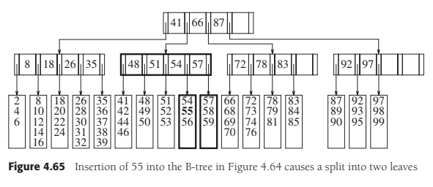

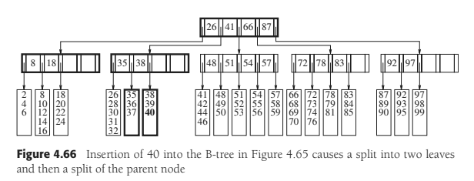

Khi một nút không phải được tách ra, như trường hợp ở đây, nút cha của nó nhận được một nút con. Chuyện gì xảy ra nếu cha mẹ đã đạt đến giới hạn của con cái? Sau đó, chúng tôi tiếp tục tách các nút lên cây cho đến khi chúng tôi tìm thấy cây bố mẹ không cần tách hoặc chúng tôi đạt được nguồn gốc. Nếu chúng ta tách gốc, thì chúng ta có hai gốc. Rõ ràng, điều này là không thể chấp nhận được, nhưng chúng tôi có thể tạo ra một rễ mới có các rễ tách làm hai con của nó. Đây là lý do tại sao gốc là được miễn trừ tối thiểu hai con đặc biệt. Đó cũng là cách duy nhất mà cây B tăng chiều cao. Không cần phải nói, tách toàn bộ đến tận gốc là một điều đặc biệt hiếm biến cố. Điều này là do một cây có bốn cấp chỉ ra rằng rễ đã bị chia ba lần trong toàn bộ chuỗi chèn (giả sử không có lần xóa nào xảy ra).

Trên thực tế, việc tách bất kỳ nút không phải là nút nào cũng khá hiếm. Có nhiều cách khác để xử lý tình trạng trẻ bị tràn sữa. Một kỹ thuật là đặt một đứa trẻ được nhận làm con nuôi nên hàng xóm có chỗ. Để chèn 29 vào cây B trong

Ví dụ, hình 4.66, chúng ta có thể tạo chỗ trống bằng cách chuyển 32 sang lá tiếp theo. Công nghệ này- nique yêu cầu một sửa đổi của cha mẹ, vì các khóa bị ảnh hưởng. Tuy nhiên, nó có xu hướng để giữ cho các nút đầy đủ hơn và tiết kiệm dung lượng về lâu dài.

Chúng tôi có thể thực hiện xóa bằng cách tìm mục cần xóa và sau đó xóa- ăn nó. Vấn đề là nếu lá của nó có số lượng mục dữ liệu tối thiểu, thì nó bây giờ dưới mức tối thiểu. Chúng tôi có thể khắc phục tình trạng này bằng cách sử dụng một mặt hàng lân cận, nếu người hàng xóm không phải là chính nó ở mức tối thiểu. Nếu đúng thì chúng ta có thể kết hợp với hàng xóm để tạo thành một lá đầy đủ. Thật không may, điều này có nghĩa là cha mẹ đã mất một đứa trẻ. Nếu điều này gây ra cha mẹ giảm xuống dưới mức tối thiểu của nó, sau đó nó tuân theo cùng một chiến lược. Quá trình này có thể

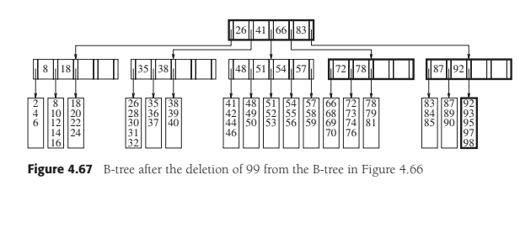

thấm đến tận gốc. Gốc không thể có chỉ một con (và ngay cả khi điều này được phép, nó sẽ là ngớ ngẩn). Nếu một gốc còn lại một con do kết quả của việc nhận nuôi xử lý, sau đó chúng tôi loại bỏ gốc và làm cho con của nó trở thành rễ mới của cây. Đây là cách duy nhất để cây B giảm chiều cao. Ví dụ: giả sử chúng ta muốn xóa 99 khỏi cây B trong Hình 4.66. Vì chiếc lá chỉ có hai mục và người hàng xóm của nó đã ở tối thiểu là ba, chúng tôi kết hợp các mục thành một lá mới gồm năm mục. Kết quả là, cha mẹ chỉ có hai con. Tuy nhiên, nó có thể nhận nuôi từ một người hàng xóm, bởi vì người hàng xóm có bốn người con. Kết quả là cả hai có ba người con. Kết quả như hình 4.67.

4.8 Bộ và Bản đồ trong Thư viện Chuẩn

Các vùng chứa STL được thảo luận trong Chương 3 — cụ thể là vectơ và danh sách — không hiệu quả đối với đang tìm kiếm. Do đó, STL cung cấp hai vùng chứa bổ sung, thiết lập và ánh xạ, đảm bảo chi phí logarit cho các hoạt động cơ bản như chèn, xóa và tìm kiếm. đảm bảo chi phí logarit cho các hoạt động cơ bản như chèn, xóa và tìm kiếm.

4.8.1 Bộ

Tập hợp là một vùng chứa có thứ tự không cho phép trùng lặp. Nhiều thành ngữ được sử dụng để truy cập các mục trong vectơ và danh sách cũng hoạt động cho một tập hợp. Cụ thể, lồng trong tập hợp là các loại trình lặp và const_iterator cho phép duyệt qua tập hợp và một số phương thức từ vectơ và danh sách được đặt tên giống hệt nhau trong tập hợp, bao gồm bắt đầu, kết thúc, kích thước và trống.

Mẫu hàm in được mô tả trong Hình 3.6 sẽ hoạt động nếu được thông qua một bộ. Các hoạt động duy nhất được yêu cầu bởi tập hợp là khả năng chèn, loại bỏ và thực hiện tìm kiếm cơ bản (hiệu quả).

Quy trình chèn được đặt tên phù hợp. Tuy nhiên, vì một tập hợp không cho phép trùng lặp cates, có thể xảy ra lỗi chèn. Do đó, chúng tôi muốn kiểu trả về có thể chỉ ra điều này bằng một biến Boolean. Tuy nhiên, insert có kiểu trả về phức tạp hơn hơn một bool. Điều này là do insert cũng trả về một trình lặp đại diện cho x ở đâu khi chèn lợi nhuận. Trình lặp này đại diện cho mục mới được chèn hoặc mục hiện có điều đó khiến cho phần chèn bị lỗi, và nó rất hữu ích, vì biết vị trí của mục có thể làm cho việc xóa nó hiệu quả hơn bằng cách tránh tìm kiếm và truy cập trực tiếp vào nút chứa vật phẩm. STL xác định một khuôn mẫu lớp được gọi là cặp ít hơn một cấu trúc với thành viên thứ nhất và thứ hai để truy cập hai mục trong cặp. Có hai khác nhau chèn các thói quen:

cặp <iterator, bool> insert (const Object & x);

cặp <biến lặp, bool> chèn (gợi ý trình lặp, const Object & x);

Chèn một tham số hoạt động như mô tả ở trên. Chèn hai tham số cho phép đặc điểm kỹ thuật của một gợi ý, đại diện cho vị trí mà x sẽ đến. Nếu gợi ý là chính xác, việc chèn nhanh, thường là O (1). Nếu không, việc chèn được thực hiện bằng cách sử dụng bình thường thuật toán chèn và thực hiện tương đối với phép chèn một tham số. Ví dụ, mã sau có thể nhanh hơn bằng cách sử dụng chèn hai tham số thay vì một- chèn tham số:

đặt <int> s;

for (int i = 0; i <1000000; ++ i)

s.insert (s.end (), i);

Có một số phiên bản xóa:

int xóa (const Đối tượng & x);

xóa trình lặp (iterator itr);

xóa trình lặp (bắt đầu trình lặp, kết thúc trình lặp);

Phép xóa một tham số đầu tiên sẽ xóa x (nếu được tìm thấy) và trả về số lượng mục thực sự đã bị xóa, rõ ràng là 0 hoặc 1. Lần xóa một tham số thứ hai hoạt động giống như trong vector và danh sách. Nó loại bỏ đối tượng tại vị trí được cung cấp bởi trình lặp, trả về một trình lặp đại diện cho phần tử theo sau nó ngay lập tức trước khi gọi để xóa và làm mất hiệu lực của nó, nó sẽ trở nên cũ. Hai tham số xóa hoạt động giống như trong vectơ hoặc danh sách, xóa tất cả các mục bắt đầu từ đầu, lên đến nhưng không bao gồm mục ở cuối.

Đối với tìm kiếm, thay vì một quy trình chứa trả về một biến Boolean, tập hợp cung cấp một quy trình tìm kiếm trả về một trình lặp đại diện cho vị trí của mục (hoặc điểm đánh dấu nếu tìm kiếm không thành công). Điều này cung cấp thêm thông tin đáng kể, miễn phí trong thời gian chạy. Chữ ký của tìm là trình lặp tìm (const Object & x) const;

Theo mặc định, việc sắp xếp sử dụng đối tượng hàm <Object> ít hơn, đối tượng này tự nó được triển khai bằng cách gọi toán tử <cho Đối tượng. Một thứ tự thay thế có thể được chỉ định bởi instan- định vị mẫu thiết lập với một kiểu đối tượng hàm. Ví dụ: chúng ta có thể tạo một tập hợp lưu trữ các đối tượng chuỗi, bỏ qua sự phân biệt chữ hoa chữ thường bằng cách sử dụng CaseInsensitiveCompare đối tượng hàm được mã hóa trong Hình 1.25. Trong đoạn mã sau, tập hợp s có kích thước 1:

set <string, CaseInsensitiveCompare> s;

s.insert ("Xin chào"); s.insert ("HeLLo");

cout << "Kích thước là:" << s.size () << endl;

4.8.2 Bản đồ

Bản đồ được sử dụng để lưu trữ một tập hợp các mục nhập có thứ tự bao gồm các khóa và giá trị của chúng. Các khóa phải là duy nhất, nhưng một số khóa có thể ánh xạ đến các giá trị giống nhau. Vì vậy, các giá trị không cần là duy nhất. Các phím trong bản đồ được duy trì theo thứ tự được sắp xếp hợp lý.

Bản đồ hoạt động giống như một tập hợp được khởi tạo với một cặp, có chức năng so sánh chỉ đề cập đến khóa.5 Vì vậy, nó hỗ trợ bắt đầu, kết thúc, kích thước và trống, nhưng trình lặp nằm là một cặp khóa-giá trị. Nói cách khác, đối với một trình lặp itr, * itr thuộc loại cặp <KeyType, ValueType>. Bản đồ cũng hỗ trợ chèn, tìm và xóa. Để chèn, một phải cung cấp một cặp đối tượng <KeyType, ValueType>. Mặc dù tìm kiếm chỉ yêu cầu một khóa, trình lặp nó trả về một cặp tham chiếu.

Chỉ sử dụng các thao tác này thường không đáng giá bởi vì hành lý cú pháp có thể đắt tiền.May mắn thay, bản đồ có một thao tác bổ sung quan trọng mang lại cú pháp đơn giản. Các toán tử lập chỉ mục mảng được nạp chồng cho các bản đồ như sau:

ValueType & operator [] (const KeyType & key);

Ngữ nghĩa của toán tử [] như sau. Nếu khóa có trong bản đồ, một tham chiếu đến giá trị tương ứng được trả về. Nếu khóa không có trong bản đồ, nó sẽ được chèn với một khóa mặc định giá trị vào bản đồ và sau đó một tham chiếu đến giá trị mặc định đã chèn được trả về. Mặc định giá trị thu được bằng cách áp dụng hàm tạo tham số không hoặc bằng 0 đối với giá trị nguyên thủy các loại. Các ngữ nghĩa này không cho phép phiên bản truy cập của toán tử [], vì vậy toán tử [] không thể được sử dụng trên một bản đồ không đổi. Ví dụ: nếu một bản đồ được truyền bằng tham chiếu không đổi, bên trong quy trình, toán tử [] không sử dụng được.

Đoạn mã trong Hình 4.68 minh họa hai kỹ thuật để truy cập các mục trong bản đồ.Đầu tiên, hãy quan sát rằng tại dòng 3, phía bên trái gọi toán tử [], do đó chèn "Pat" và nhân đôi của giá trị 0 vào bản đồ và trả về một tham chiếu cho nhân đôi đó. Sau đó, bài tập thay đổi gấp đôi bên trong bản đồ thành 75000. Dòng 4 xuất ra 75000. Thật không may, dòng 5 chèn "Jan" và mức lương 0,0 vào bản đồ và sau đó in nó. Điều này có thể có hoặc không là điều thích hợp để làm, tùy thuộc vào ứng dụng. Nếu điều quan trọng là phải phân biệt giữa các mục có trong bản đồ và những mục không có trong bản đồ hoặc nếu điều quan trọng là không chèn vào bản đồ (bởi vì nó là bất biến), sau đó một cách tiếp cận thay thế được hiển thị tại các dòng 7 đến 12 có thể được sử dụng. Ở đó chúng tôi thấy một cuộc gọi để tìm. Nếu khóa không được tìm thấy, trình lặp là điểm đánh dấu và có thể được kiểm tra. Nếu khóa được tìm thấy, chúng tôi có thể truy cập mục thứ hai trongcặp được tham chiếu bởi trình lặp, là giá trị được liên kết với khóa. Chúng tôi cũng có thể gán cho itr-> second nếu, thay vì một const_iterator, itr là một trình lặp.

4.8.3 Thực hiện bộ và bản đồ

C ++ yêu cầu bộ và bản đồ đó hỗ trợ các thao tác chèn, xóa và tìm cơ bản trong logarit thời gian trong trường hợp xấu nhất. Do đó, việc triển khai cơ bản là một sự cân bằng

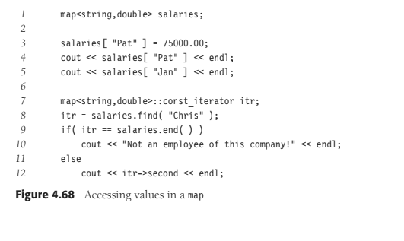

cây tìm kiếm nhị phân. Thông thường, một cây AVL không được sử dụng; thay vào đó là những cây đỏ-đen từ trên xuống, thường được sử dụng trong Phần 12.2.

Một vấn đề quan trọng trong việc triển khai tập hợp và bản đồ là cung cấp hỗ trợ cho trình lặp các lớp học. Tất nhiên, bên trong, trình vòng lặp duy trì một con trỏ đến nút “hiện tại” trong sự lặp lại. Phần cứng đang tiến đến nút tiếp theo một cách hiệu quả. Có thể có một số một số giải pháp được liệt kê ở đây:

1. Khi trình lặp được xây dựng, hãy để mỗi trình lặp lưu trữ dưới dạng dữ liệu của nó một mảng chứa các mục đã đặt. Điều này không hiệu quả: Nó khiến bạn không thể triển khai hiệu quả bất kỳ các quy trình trả về một trình lặp sau khi sửa đổi tập hợp, chẳng hạn như một số phiên bản xóa và chèn.

2. Yêu cầu trình lặp duy trì một ngăn xếp lưu trữ các nút trên đường dẫn đến nút hiện tại. Với thông tin này, người ta có thể suy ra nút tiếp theo trong lần lặp, là nút trong cây con bên phải của nút hiện tại có chứa mục tối thiểu hoặc mục gần nhất tổ tiên chứa nút hiện tại trong cây con bên trái của nó. Điều này làm cho trình lặp hơi lớn và làm cho mã trình vòng lặp vụng về.

3. Có mỗi nút trong cây tìm kiếm lưu trữ cha của nó ngoài các nút con. Các trình vòng lặp không lớn bằng, nhưng hiện tại mỗi nút cần thêm bộ nhớ và mã để lặp vẫn còn vụng về.

4. Yêu cầu mỗi nút duy trì các liên kết bổ sung: một nút tiếp theo nhỏ hơn và một nút tiếp theo lớn hơn nút. Điều này tốn không gian, nhưng việc lặp lại rất đơn giản để thực hiện và dễ dàng duy trì các liên kết này.

5. Duy trì các liên kết bổ sung chỉ cho các nút có nullptr liên kết trái hoặc phải bằng cách sử dụng các biến Boolean bổ sung để cho phép các quy trình cho biết liệu một liên kết bên trái có đang được sử dụng làm liên kết trái cây tìm kiếm nhị phân tiêu chuẩn hoặc liên kết đến nút nhỏ hơn tiếp theo và tương tự cho liên kết bên phải (Bài tập 4.49). Ý tưởng này được gọi là cây luồng và được sử dụng trong nhiều triển khai STL.

4.8.4 Một ví dụ sử dụng một số bản đồ

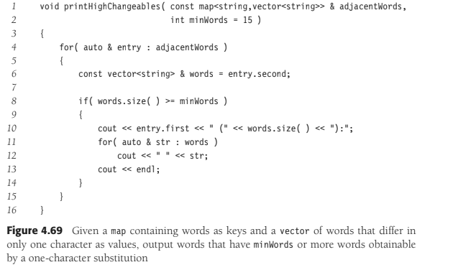



thay thế một ký tự. Quy trình trong Hình 4.69 cho thấy cách bản đồ đồng đều- được sản xuất chính hãng (chúng tôi vẫn chưa viết mã cho phần đó) có thể được sử dụng để in các câu trả lời. Mã sử ​​dụng một phạm vi cho vòng lặp để đi qua bản đồ và xem các mục nhập các cặp bao gồm một từ và một vectơ từ. Các tham chiếu không đổi ở dòng 4 và 6 được sử dụng để thay thế các biểu thức phức tạp và tránh tạo các bản sao không cần thiết.

Vấn đề chính là làm thế nào để xây dựng bản đồ từ một mảng chứa 89.000 từ ngữ. Quy trình trong Hình 4.70 là một hàm đơn giản để kiểm tra xem hai từ có giống hệt nhau ngoại trừ sự thay thế một ký tự. Chúng tôi có thể sử dụng quy trình để cung cấp thuật toán đơn giản nhất cho việc xây dựng bản đồ, đó là một bài kiểm tra bạo lực của tất cả các cặp từ.Thuật toán này được thể hiện trong hình 4.71.

Nếu chúng tôi tìm thấy một cặp từ chỉ khác nhau ở một ký tự, chúng tôi có thể cập nhật bản đồ tại dòng 12 và 13. Thành ngữ mà chúng tôi đang sử dụng ở dòng 12 là adjWords [str] đại diện cho vectơ của các từ giống với str, ngoại trừ một ký tự. Nếu trước đây chúng ta đã str đã thấy, sau đó nó có trong bản đồ và chúng ta chỉ cần thêm từ mới vào vectơ trong bản đồ và chúng tôi thực hiện việc này bằng cách gọi push_back. Nếu chúng ta chưa từng thấy str trước đây, thì hành động của sử dụng toán tử [] đặt nó vào bản đồ, với một vectơ có kích thước 0 và trả về vectơ này, vì vậy push_back cập nhật vectơ thành kích thước 1. Nói chung, một thành ngữ siêu bóng bẩy để duy trì một bản đồ trong đó giá trị là một tập hợp.

Vấn đề với thuật toán này là nó chậm và mất 97 giây trên com- người đặt. Một cải tiến rõ ràng là tránh so sánh các từ có độ dài khác nhau. Chúng ta có thể thực hiện điều này bằng cách nhóm các từ theo độ dài của chúng và sau đó chạy thuật toán trước đó trên mỗi nhóm riêng biệt.

Để làm điều này, chúng ta có thể sử dụng bản đồ thứ hai! Ở đây khóa là một số nguyên đại diện cho một từ chiều dài và giá trị là tập hợp của tất cả các từ có độ dài đó. Chúng ta có thể sử dụng một vectơ để

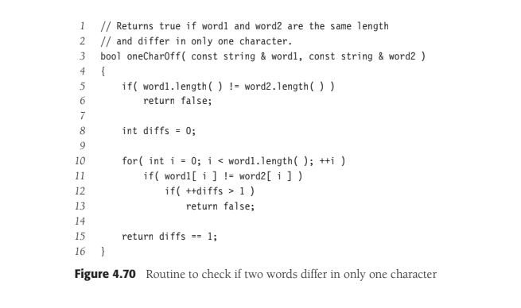



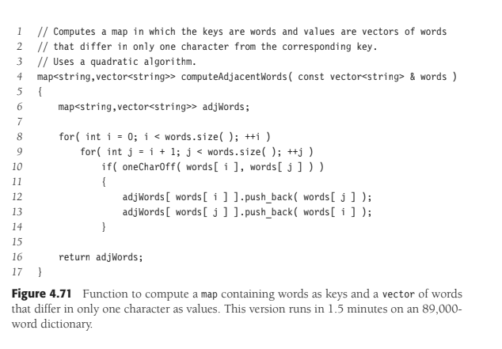

Lưu trữ mỗi bộ sưu tập và áp dụng cùng một thành ngữ. Mã được hiển thị trong Hình 4.72. Hàng 8 hiển thị câu lệnh cho bản đồ thứ hai, 11 dòng khác nhau trong mỗi bộ sưu tập và áp dụng cùng một thành ngữ. Mã được hiển thị trong Hình 4.72. Hàng 8 hiển thị các khai báo cho bản đồ thứ hai, các dòng 11 và 12 điền vào bản đồ, tiếp theo là một Vòng lặp phụ dùng để lặp lại từng nhóm từ. So với thuật toán đầu tiên, thuật toán thứ hai chỉ khó viết hơn một chút và chạy trong 18 giây nhanh hơn khoảng sáu lần. Ngày 12 điền vào bản đồ và sau đó là một Vòng lặp phụ dùng để lặp lại từng nhóm từ. So với thuật toán đầu tiên, thuật toán thứ hai chỉ khó viết hơn một chút và chạy trong 18 giây nhanh hơn khoảng sáu lần.

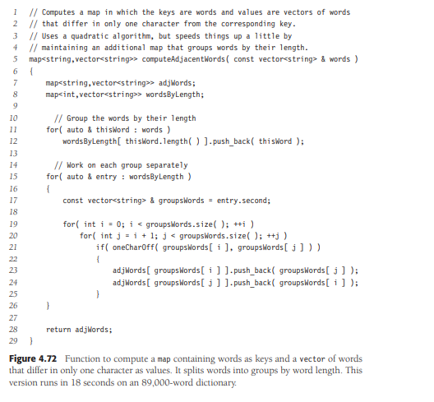

Thuật toán thứ ba của chúng tôi phức tạp hơn và sử dụng các bản đồ bổ sung! Như trước đây, chúng tôi nhóm các từ theo độ dài từ, và sau đó làm việc trên từng nhóm riêng biệt. Để xem thuật toán này như thế nào hoạt động, giả sử chúng tôi đang làm việc với các từ có độ dài 4. Đầu tiên chúng tôi muốn tìm các cặp từ, chẳng hạn như rượu vang và rượu chín, giống hệt nhau ngoại trừ chữ cái đầu tiên. Một cách để làm điều này là như sau: Đối với mỗi từ có độ dài 4, bỏ ký tự đầu tiên, để lại ba ký tự đại diện từ. Tạo một bản đồ trong đó khóa là đại diện và giá trị là một vectơ của tất cả các từ có đại diện đó. Ví dụ, trong việc xem xét đầu tiên ký tự của nhóm từ bốn chữ cái, đại diện "ine" tương ứng với "dine", "fine", "rượu", "chín", "của tôi", "cây nho", "cây thông", "dòng". Đại diện "oot" tương ứng với "boot", "chân", "cuốc", "loot", "muội", "zô". Mỗi vectơ riêng lẻ là một giá trị mới nhất này bản đồ tạo thành một nhóm các từ trong đó bất kỳ từ nào có thể được thay đổi thành bất kỳ từ nào khác bằng một thay thế một ký tự, vì vậy sau khi bản đồ mới nhất này được xây dựng, có thể dễ dàng đi qua nó và thêm các mục vào bản đồ gốc đang được tính toán. Sau đó chúng tôi sẽ tiếp tục ký tự thứ hai của nhóm từ bốn chữ cái, với một bản đồ mới, và sau đó là ký tự thứ ba ký tự, và cuối cùng là ký tự thứ tư.

Đại cương là

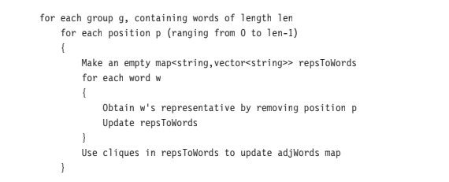

Hình 4.73 chứa cách triển khai thuật toán này. Thời gian chạy được cải thiện đến hai giây. Điều thú vị là mặc dù việc sử dụng các bản đồ bổ sung làm cho thuật toán nhanh hơn và cú pháp tương đối rõ ràng, mã không sử dụng thực tế rằng các phím của bản đồ được duy trì theo thứ tự được sắp xếp.

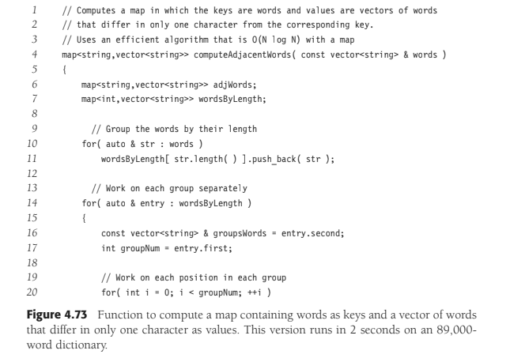



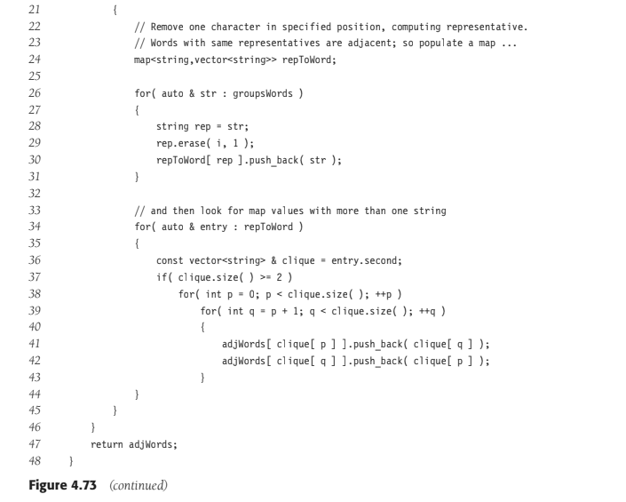

Do đó, có thể cấu trúc dữ liệu hỗ trợ các hoạt động bản đồ nhưng không đảm bảo thứ tự đã sắp xếp có thể hoạt động tốt hơn, vì nó đang được yêu cầu làm ít hơn. Chương 5 khám phá khả năng này và thảo luận về những ý tưởng đằng sau việc triển khai bản đồ thay thế mà C ++ 11 thêm vào Thư viện chuẩn, được gọi là bản đồ không có thứ tự. Một bản đồ không có thứ tự giảm thời gian thực thi từ 2 giây xuống 1,5 giây.

Tóm lược

Chúng tôi đã thấy việc sử dụng cây trong hệ điều hành, thiết kế trình biên dịch và tìm kiếm. Cây biểu thức là một ví dụ nhỏ về cấu trúc tổng quát hơn được gọi là cây phân tích cú pháp, là một cấu trúc dữ liệu trung tâm trong thiết kế trình biên dịch. Cây phân tích cú pháp không phải là cây nhị phân, nhưng là các phần mở rộng tương đối đơn giản của cây biểu thức (mặc dù các thuật toán để xây dựng chúng là không hoàn toàn đơn giản).

Cây tìm kiếm có tầm quan trọng lớn trong thiết kế thuật toán. Họ hỗ trợ gần như tất cả các phép toán hữu ích và chi phí bình quân lôgarit là rất nhỏ. Implemen không đệ quy- Số lượng cây tìm kiếm nhanh hơn một chút, nhưng các phiên bản đệ quy đẹp hơn, thanh lịch và dễ hiểu và dễ gỡ lỗi hơn. Vấn đề với cây tìm kiếm là hiệu suất phụ thuộc nhiều vào đầu vào là ngẫu nhiên. Nếu đây không phải là trường hợp, chạy-Thời gian kết thúc tăng đáng kể, đến mức các cây tìm kiếm trở nên đắt đỏ được liên kết danh sách.

Chúng tôi đã thấy một số cách để giải quyết vấn đề này. Cây AVL hoạt động bằng cách nhấn mạnh rằng tất cả các cây con bên trái và bên phải của các nút khác nhau về độ cao nhiều nhất là một. Điều này đảm bảo rằng cây không thể vào quá sâu. Các hoạt động không thay đổi cây, như chèn, có thể tất cả đều sử dụng mã cây tìm kiếm nhị phân tiêu chuẩn. Các hoạt động thay đổi cây phải khôi phục cái cây. Điều này có thể hơi phức tạp, đặc biệt là trong trường hợp xóa. Chúng tôi đã cho thấy cách khôi phục cây sau khi chèn trong thời gian O (logN).

Chúng tôi cũng đã kiểm tra cây splay. Các nút trong cây lan có thể sâu tùy ý, nhưng sau mỗi lần truy cập cây được điều chỉnh theo cách hơi bí ẩn. Hiệu ứng ròng là bất kỳ chuỗi hoạt động nào của M đều mất thời gian O (M logN), giống như một cây cân bằng

sẽ mất. Cây B là cây M cân bằng (trái ngược với cây 2 chiều hoặc nhị phân), tốt thích hợp cho đĩa; một trường hợp đặc biệt là cây 2–3 (M = 3), là một cách khác để triển khai cây tìm kiếm cân bằng.

Trong thực tế, thời gian chạy của tất cả các lược đồ cây cân bằng, trong khi nhanh hơn một chút đối với tìm kiếm, việc chèn và xóa sẽ tệ hơn (bởi một hệ số không đổi) so với cây tìm kiếm nhị phân, nhưng điều này nói chung có thể chấp nhận được khi có sự bảo vệ chống lại đầu vào trường hợp xấu nhất dễ dàng thu được. Chương 12 thảo luận về một số cây tìm kiếm bổ sung cấu trúc dữ liệu và cung cấp các triển khai chi tiết.

Lưu ý cuối cùng: Bằng cách chèn các phần tử vào cây tìm kiếm và sau đó thực hiện inorder qua, chúng tôi thu được các phần tử theo thứ tự được sắp xếp. Điều này cho phép thuật toán O (N logN) sắp xếp, là giới hạn trong trường hợp xấu nhất nếu sử dụng bất kỳ cây tìm kiếm phức tạp nào. Chúng ta sẽ thấy những cách tốt hơn trong Chương 7, nhưng không có cách nào có thời hạn thấp hơn.

Bài tập

4.1 Đối với cây trong Hình 4.74:

a. Nút nào là gốc?

b. Những nút nào là lá?

4.2 Đối với mỗi nút trong cây của Hình 4.74:

a. Đặt tên cho nút cha.

b. Liệt kê những đứa trẻ.

c. Liệt kê các anh chị em.

d. Tính toán độ sâu.

e. Tính chiều cao.

4.3 Độ sâu của cây trong hình 4.74 là bao nhiêu?

4.4 Chứng tỏ rằng trong cây nhị phân gồm N nút, có N + 1 liên kết nullptr biểu diễn

bọn trẻ.

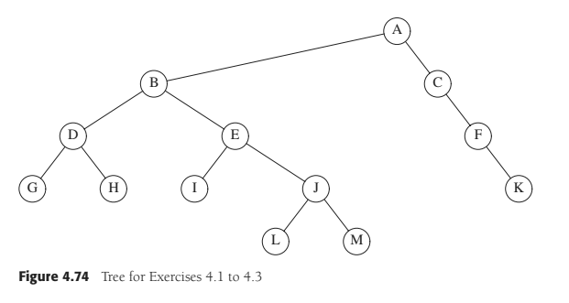

4.5 Chứng tỏ rằng số nút tối đa trong cây nhị phân có chiều cao h là 2h + 1 - 1.

4.6 Một nút đầy đủ là một nút có hai nút con. Chứng minh rằng số nút đầy đủ cộng một bằng số lá trong cây nhị phân không có lá.

4.7 Giả sử cây nhị phân có các lá l1, l2, ..., lM ở độ sâu lần lượt là d1, d2, ..., dM. Chứng minh rằng M

i = 1 2 − di ≤ 1 và xác định thời điểm đẳng thức đúng.

4.8 Đưa ra các biểu thức tiền tố, tiền tố và hậu tố tương ứng với cây trong Hình 4.75.

4,9 a. Hiển thị kết quả của việc chèn 3, 1, 4, 6, 9, 2, 5, 7 vào một nhị phân trống ban đầu cây tìm kiếm.

b. Hiển thị kết quả của việc xóa gốc.

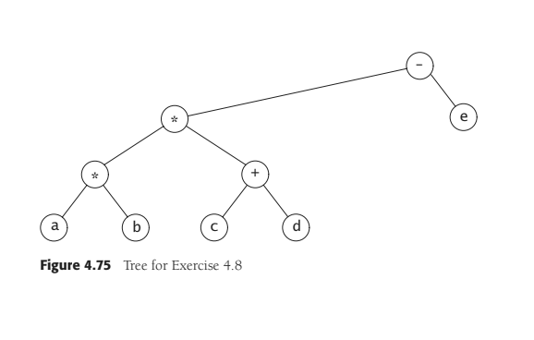

4.10 Gọi f (N) là số nút đầy đủ trung bình trong cây tìm kiếm nhị phân N nút.

a. Xác định giá trị của f (0) và f (1).

b. Chỉ ra rằng N> 1

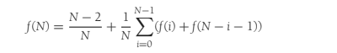

c. Chứng tỏ (bằng quy nạp) rằng f (N) = (N - 2) / 3 là một nghiệm của phương trình một phần

(b), với các điều kiện ban đầu trong phần (a).

d. Sử dụng kết quả của bài tập 4.6 để xác định số lá trung bình của một

Cây tìm kiếm nhị phân nút N.

4.11 Viết một triển khai của lớp tập hợp, với các trình vòng lặp được liên kết bằng cách sử dụng một nhị phâncây tìm kiếm. Thêm vào mỗi nút một liên kết đến nút cha.

4.12 Viết một triển khai của lớp bản đồ bằng cách lưu trữ một thành viên dữ liệu có kiểu đặt <Cặp <KeyType, ValueType >>.

4.13 Viết một triển khai của lớp tập hợp, với các trình vòng lặp được liên kết bằng cách sử dụng một nhị phân cây tìm kiếm. Thêm vào mỗi nút một liên kết đến nút nhỏ nhất tiếp theo và nút lớn nhất tiếp theo. Để làm cho mã của bạn đơn giản hơn, hãy thêm một nút đầu trang và nút đuôi không phải là một phần của cây tìm kiếm nhị phân, nhưng giúp làm cho danh sách liên kết một phần của mã đơn giản hơn.

4.14 Giả sử bạn muốn thực hiện một thử nghiệm để xác minh các vấn đề có thể gây ra bởi các cặp chèn / loại bỏ ngẫu nhiên. Đây là một chiến lược không được chạy hoàn hảo- dom, nhưng đủ gần. Bạn xây dựng một cây với N phần tử bằng cách chèn N phần tử được chọn ngẫu nhiên trong khoảng từ 1 đến M = αN. Sau đó, bạn thực hiện N2 cặp chèn- tiếp theo là xóa. Giả sử sự tồn tại của một thói quen, randomInteger (a, b),trả về một số nguyên ngẫu nhiên đồng nhất giữa a và b.

a. Giải thích cách tạo một số nguyên ngẫu nhiên giữa 1 và M chưa có trong cây (vì vậy có thể thực hiện chèn ngẫu nhiên). Xét về N và α, là thời gian chạy của hoạt động này?

b. Giải thích cách tạo một số nguyên ngẫu nhiên giữa 1 và M đã có trong cây (vì vậy có thể thực hiện xóa ngẫu nhiên). Thời gian chạy của hoạt động này?

c. Một lựa chọn tốt của α là gì? Tại sao?

4.15 Viết một chương trình để đánh giá theo kinh nghiệm các chiến lược sau để loại bỏ các nút với hai đứa trẻ:

a. Thay thế bằng nút lớn nhất, X, trong TL và loại bỏ X. một cách đệ quy.

b. Thay thế lần lượt bằng nút lớn nhất trong TL và nút nhỏ nhất trong TR, và đệ quy loại bỏ nút thích hợp.

c. Thay thế bằng nút lớn nhất trong TL hoặc nút nhỏ nhất trong TR (đệ quy loại bỏ nút thích hợp), thực hiện lựa chọn ngẫu nhiên. Chiến lược nào dường như mang lại sự cân bằng nhất? Cái nào tốn ít thời gian CPU nhất để xử lý toàn bộ trình tự?

4.16 Làm lại lớp cây tìm kiếm nhị phân để thực hiện xóa lười. Lưu ý cẩn thận rằng này ảnh hưởng đến tất cả các thói quen. Đặc biệt thách thức là findMin và findMax, bây giờ phải được thực hiện đệ quy.

4.17 Chứng minh rằng độ sâu của cây tìm kiếm nhị phân ngẫu nhiên (độ sâu của nút sâu nhất) là

Trung bình là O (logN).

4.18 a. Đưa ra biểu thức chính xác cho số lượng nút tối thiểu trong cây AVL là chiều cao h.

b. Số nút tối thiểu trong cây AVL có chiều cao 15 là bao nhiêu?

4.19 Hiển thị kết quả của việc chèn 2, 1, 4, 5, 9, 3, 6, 7 vào cây AVL trống ban đầu.

4.20 Các phím 1, 2, ..., 2k - 1 được chèn theo thứ tự vào cây AVL trống ban đầu. Chứng minh rằng cây kết quả là hoàn toàn cân bằng.

4.21 Viết các thủ tục còn lại để thực hiện các phép quay đơn và quay kép AVL.

4.22 Thiết kế một thuật toán thời gian tuyến tính xác minh rằng thông tin chiều cao trong AVL cây được duy trì chính xác và thuộc tính cân bằng theo thứ tự.

4.23 Viết một hàm không đệ quy để chèn vào cây AVL.

4.24 Chứng tỏ rằng thuật toán xóa trong Hình 4.47 là đúng

4,25 a. Cần bao nhiêu bit cho mỗi nút để lưu trữ chiều cao của một nút trong một nút N Cây AVL?

b. Cây AVL nhỏ nhất làm tràn bộ đếm chiều cao 8 bit là gì?

4.26 Viết các hàm để thực hiện quay kép mà không làm hiệu quả hai phép quay đơn.

4.27 Hiển thị kết quả của việc truy cập các phím 3, 9, 1, 5 theo thứ tự trong cây splay trong Hình 4.76.

4.28 Hiển thị kết quả của việc xóa phần tử có khóa 6 trong cây splay kết quả cho bài tập trước.

4,29 a. Chỉ ra rằng nếu tất cả các nút trong một cây splay được truy cập theo thứ tự tuần tự, thì cây kết quả bao gồm một chuỗi trái con.

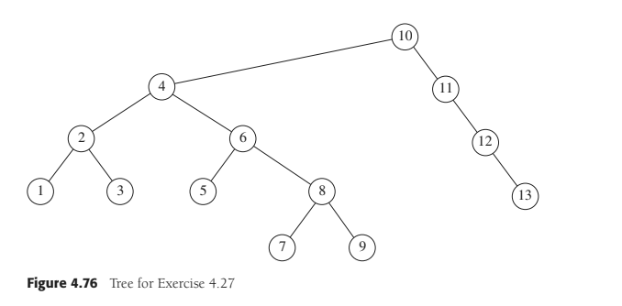

b. Chỉ ra rằng nếu tất cả các nút trong một cây splay được truy cập theo thứ tự tuần tự, thì tổng thời gian truy cập là O (N), không phụ thuộc vào cây ban đầu.

4.30 Viết chương trình thực hiện các phép toán ngẫu nhiên trên cây splay. Đếm tổng số lần quay được thực hiện trên chuỗi. Thời gian chạy như thế nào so sánh với cây AVL và cây tìm kiếm nhị phân không cân bằng?

4.31 Viết các hàm hiệu quả chỉ đưa một con trỏ tới gốc của cây nhị phân, T và tính toán

a. số lượng nút trong T

b. số lượng lá trong T

c. số lượng nút đầy đủ trong T

Thời gian chạy các thói quen của bạn là gì?

4.32 Thiết kế thuật toán thời gian tuyến tính đệ quy kiểm tra xem cây nhị phân có thỏa mãn hay không thuộc tính thứ tự cây tìm kiếm tại mọi nút.

4.33 Viết một hàm đệ quy đưa một con trỏ đến nút gốc của cây T và trả về một con trỏ đến nút gốc của cây dẫn đến việc loại bỏ tất cả các lá từ T.

4.34 Viết một hàm để tạo một cây tìm kiếm nhị phân ngẫu nhiên nút N với các phím từ 1 đến N. Thời gian hoạt động của thói quen của bạn là gì?

4.35 Viết một hàm tạo cây AVL có chiều cao h với ít nút nhất. Những gì là thời gian chạy chức năng của bạn?

4.36 Viết hàm để tạo cây tìm kiếm nhị phân cân bằng hoàn hảo có chiều cao h với các phím từ 1 đến 2h + 1 - 1. Thời gian hoạt động của chức năng của bạn là bao nhiêu?

4.37 Viết một hàm nhận đầu vào là cây tìm kiếm nhị phân, T và hai khóa, k1 và k2, được sắp xếp sao cho k1 ≤ k2 và in tất cả các phần tử X trong cây sao cho k1 ≤ Khoá (X) ≤ k2. Không giả định bất kỳ thông tin nào về loại khóa ngoại trừ rằng chúng có thể được đặt hàng (nhất quán). Chương trình của bạn sẽ chạy trong O (K + logN) thời gian trung bình, trong đó K là số khóa được in. Giới hạn thời gian chạy của thuật toán của bạn.

4.38 Các cây nhị phân lớn hơn trong chương này được tạo tự động bởi một chương trình. Điều này được thực hiện bằng cách gán một tọa độ (x, y) cho mỗi nút cây, vẽ một vòng tròn xung quanh mỗi tọa độ (điều này khó thấy trong một số hình ảnh) và kết nối mỗi nút cha của nó. Giả sử bạn có một cây tìm kiếm nhị phân được lưu trữ trong bộ nhớ (có lẽ được tạo bởi một trong các quy trình ở trên) và mỗi nút có hai trường bổ sung để lưu trữ các tọa độ.

a. Tọa độ x có thể được tính bằng cách ấn định số truyền tải của inorder.

Viết một quy trình để thực hiện việc này cho mỗi nút trong cây.

b. Tọa độ y có thể được tính bằng cách sử dụng giá trị âm của độ sâu của nút. Viết một quy trình để thực hiện việc này cho mỗi nút trong cây.

c. Xét về một số đơn vị tưởng tượng, kích thước của bức tranh sẽ như thế nào?

Làm cách nào bạn có thể điều chỉnh các đơn vị sao cho cây luôn có kích thước xấp xỉ 2/3 là cao như nó là rộng?

d. Chứng minh rằng sử dụng hệ thống này không có đường nào cắt nhau và đối với bất kỳ nút nào, X, tất cả các phần tử trong cây con bên trái của X xuất hiện ở bên trái X và tất cả các phần tử trong cây con bên phải của X xuất hiện ở bên phải X.

4.39 Viết một chương trình vẽ cây có mục đích chung sẽ chuyển đổi một cây thành sau đây hướng dẫn trình hợp dịch đồ thị:

a. Vòng tròn (X, Y)

b. DrawLine (i, j)

Lệnh đầu tiên vẽ một vòng tròn tại (X, Y) và lệnh thứ hai kết nối vòng tròn thứ i đến vòng tròn thứ j (các vòng tròn được đánh số theo thứ tự đã vẽ). Bạn nên làm cho chương trình này trở thành một chương trình và xác định một số loại ngôn ngữ đầu vào hoặc biến nó thành một hàm có thể được gọi từ bất kỳ chương trình nào. Thời gian chạy của bạn là bao nhiêu công viêc hằng ngày?

4.40 Viết một quy trình để liệt kê các nút của cây nhị phân theo thứ tự cấp. Liệt kê gốc, sau đó các nút ở độ sâu 1, tiếp theo là các nút ở độ sâu 2, v.v. Bạn phải làm điều này trong thời gian tuyến tính. Chứng minh thời gian ràng buộc của bạn.

4,41 a. Viết một quy trình để thực hiện chèn vào B-tree.

b. Viết một quy trình để thực hiện xóa khỏi B-tree. Khi một mục bị xóa, nó có cần thiết để cập nhật thông tin trong các nút nội bộ? c. Sửa đổi quy trình chèn của bạn để nếu cố gắng thêm vào một nút đã có M mục nhập, một tìm kiếm được thực hiện cho một anh chị em có ít hơn M con trước khi nút được tách.

4.42 A B ∗ -bố bậc M là cây B trong đó mỗi nút bên trong có từ 2M / 3 đến M con. Mô tả một phương pháp để thực hiện chèn vào B ∗ -tree.

4.43 Chỉ ra cách cây trong Hình 4.77 được biểu diễn bằng cách sử dụng liên kết con / anh chị em thực hiện.

4.44 Viết thủ tục duyệt cây được lưu trữ với các liên kết con / anh chị em.

4.45 Hai cây nhị phân tương tự nhau nếu chúng đều rỗng hoặc cả hai đều rỗng và có các cây con trái và phải tương tự nhau. Viết một hàm để quyết định xem hai cây nhị phân tương tự nhau. Thời gian chạy chức năng của bạn là bao nhiêu?

4.46 Hai cây T1 và T2 là đồng phân nếu T1 có thể biến đổi thành T2 bằng cách hoán đổi con trái và phải của (một số) nút trong T1. Ví dụ, hai cây trong Hình 4.78 là phép đồng hình vì chúng giống nhau nếu con của A, B và G, chứ không phải các nút khác, được hoán đổi.

a. Đưa ra một thuật toán thời gian đa thức để quyết định xem hai cây có phải là đẳng cấu hay không.

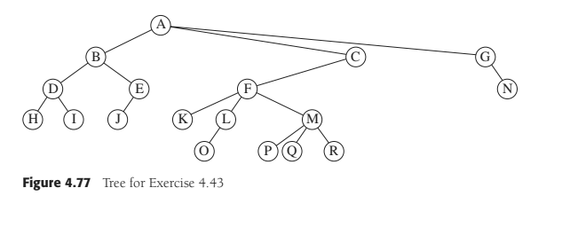

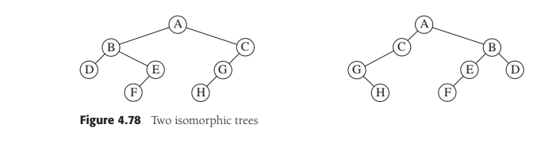

b. Thời gian chạy chương trình của bạn (có một giải pháp tuyến tính) là gì?

4,47 a. Chỉ ra rằng thông qua các phép quay đơn AVL, bất kỳ cây tìm kiếm nhị phân nào T1 đều có thể được chuyển đổi vào một cây tìm kiếm khác T2 (với các mục giống nhau). b. Đưa ra một thuật toán để thực hiện phép biến đổi này bằng cách sử dụng phép quay O (N logN) trên Trung bình cộng. c. Chứng tỏ rằng phép biến đổi này có thể thực hiện được với phép quay O (N), trường hợp xấu nhất.

4.48 Giả sử chúng ta muốn thêm phép toán findKth vào danh mục của mình. Vở kịch tion findKth (k) trả về mục nhỏ thứ k trong cây. Giả sử tất cả các mục là khác biệt. Giải thích cách sửa đổi cây tìm kiếm nhị phân để hỗ trợ toán hạng này- tính theo thời gian trung bình O (logN), mà không phải hy sinh giới hạn thời gian của bất kỳ thời gian nào khác hoạt động.

4.49 Vì cây tìm kiếm nhị phân với N nút có N + 1 con trỏ nullptr, một nửa không gian được phân bổ trong cây tìm kiếm nhị phân cho thông tin con trỏ bị lãng phí. Giả sử rằng nếu một nút có phần tử con bên trái nullptr, chúng tôi thực hiện liên kết con bên trái của nó với tiền tố thứ nhất của nó- cessor và nếu một nút có con bên phải nullptr, chúng tôi tạo liên kết con bên phải của nó với người kế nhiệm inorder. Đây được gọi là cây luồng và các liên kết phụ được gọi là chủ đề.

a. Làm thế nào chúng ta có thể phân biệt chủ đề với con trỏ con thực?

b. Viết các quy trình để thực hiện việc chèn và xóa vào một cây được xâu chuỗi trong

cách mô tả ở trên.

c. Ưu điểm của việc sử dụng cây ren là gì?

4.50 Viết chương trình đọc tệp mã nguồn C ++ và xuất ra danh sách tất cả các số nhận dạng (nghĩa là, tên biến, nhưng không phải từ khóa, không được tìm thấy trong nhận xét hoặc chuỗi hằng số) theo thứ tự bảng chữ cái. Mỗi số nhận dạng phải được xuất ra với một danh sách dòng số mà nó xảy ra.

4.51 Tạo chỉ mục cho một cuốn sách. Tệp đầu vào bao gồm một tập hợp các mục chỉ mục. Mỗi dòng bao gồm chuỗi IX :, theo sau là tên mục nhập chỉ mục được đặt trong dấu ngoặc nhọn, theo sau là số trang được đặt trong dấu ngoặc nhọn. Mỗi ! trong một mục chỉ mục tên đại diện cho một cấp độ lại. A | (đại diện cho phần đầu của một dải ô và dấu |) đại diện cho cuối dãy. Đôi khi, phạm vi này sẽ là cùng một trang. Trong trường hợp đó, chỉ xuất một số trang duy nhất. Nếu không, không thu gọn hoặc mở rộng phạm vi trên của riêng bạn. Ví dụ, Hình 4.79 cho thấy đầu vào mẫu và Hình 4.80 cho thấy đầu ra tương ứng.

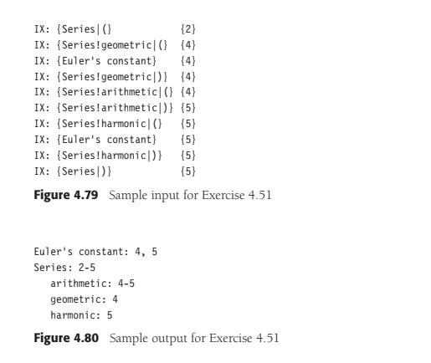

**Người giới thiệu**

Thông tin thêm về cây tìm kiếm nhị phân và đặc biệt là các thuộc tính toán học của cây, có thể được tìm thấy trong hai cuốn sách của Knuth, [22] và [23].

Một số bài báo giải quyết sự thiếu cân bằng do các thuật toán xóa thành kiến ​​trong cây tìm kiếm nhị phân. Bài báo của Hibbard [19] đã đề xuất thuật toán xóa ban đầu và thiết lập rằng một lần xóa sẽ bảo toàn tính ngẫu nhiên của cây. Một phân tích hoàn chỉnh có chỉ được thực hiện cho các cây có ba nút [20] và bốn nút [5]. Eppinger’s paper [14] đã cung cấp bằng chứng thực nghiệm ban đầu về tính không bình thường, và các bài báo của Culberson và Munro [10], [11] đã cung cấp một số bằng chứng phân tích (nhưng không phải là bằng chứng hoàn chỉnh cho trường hợp chung của chèn và xóa xen kẽ). Adelson-Velskii và Landis [1] đề xuất cây AVL. Gần đây, nó đã được hiển thị rằng cho

Cây AVL, nếu việc tái cân bằng chỉ được thực hiện trên các lần chèn chứ không phải khi xóa, trong các trường hợp nhất định cấu trúc kết quả vẫn duy trì độ sâu O (log M) trong đó M là số lần chèn [28]. Kết quả mô phỏng cho cây AVL và các biến thể trong đó sự mất cân bằng chiều cao được phép tối đa là k đối với các giá trị khác nhau của k, được trình bày trong [21]. Phân tích chi phí tìm kiếm trung bình trong cây AVL chưa đầy đủ, nhưng một số kết quả chứa trong [24]. [3] và [8] được coi là cây tự điều chỉnh giống như loại trong Mục 4.5.1. Splay cây là được mô tả trong [29].

Cây B lần đầu tiên xuất hiện trong [6]. Việc triển khai được mô tả trong bài báo gốc cho phép dữ liệu được lưu trữ trong các nút nội bộ cũng như các lá. Cấu trúc dữ liệu chúng tôi đã mô tả đôi khi được gọi là B + -tree. Một cuộc khảo sát về các loại cây B khác nhau được trình bày trong [9]. Kết quả thực nghiệm của các chương trình khác nhau được báo cáo trong [17]. Phân tích 2–3 cây và Cây B có thể được tìm thấy trong [4], [13], và [32].Bài tập 4.17 khá khó. Một giải pháp có thể được tìm thấy trong [15]. Bài tập 4.29 là từ [32]. Thông tin về B * -trees, được mô tả trong Bài tập 4.42, có thể được tìm thấy trong [12].Bài tập 4.46 là của [2]. Lời giải cho Bài tập 4.47 sử dụng phép quay 2N - 6 được đưa ra trong [30]. Sử dụng chủ đề, à la Bài tập 4.49, lần đầu tiên được đề xuất trong [27]. cây k-d, xử lý dữ liệu đa chiều, lần đầu tiên được đề xuất trong [7] và được thảo luận trong Chương 12.

Các cây tìm kiếm cân bằng phổ biến khác là cây đỏ-đen [18] và cây cân bằng trọng lượng[26]. Các lược đồ cây cân bằng hơn có thể được tìm thấy trong sách [16] và [25].

1. G. M. Adelson-Velskii và E. M. Landis, “Một thuật toán cho Tổ chức Thông tin- tion, ”Liên Xô. Chiếu. Doklady, 3 (1962), 1259–1263.

2. A. V. Aho, J. E. Hopcroft và J. D. Ullman, Thiết kế và phân tích các thuật toán máy tính,Addison-Wesley, Reading, Mass., 1974.

3. B. Allen và J. I. Munro, “Cây tìm kiếm tự tổ chức”, Tạp chí ACM, 25 (1978),526–535.

4. R. A. Baeza-Yates, “Hành vi mong đợi của B + -trees theo Chèn ngẫu nhiên,” Acta Infor- matica, 26 (1989), 439–471.

5. R. A. Baeza-Yates, “Một thuật toán tầm thường Phân tích của ai không phải là: Một sự tiếp tục,” BIT, 29 (1989), 88–113.

6. R. Bayer và E. M. McCreight, “Tổ chức và duy trì các chỉ số có thứ tự lớn,” Acta Informatica, 1 (1972), 173–189.

7. J. L. Bentley, “Cây tìm kiếm nhị phân đa chiều được sử dụng để tìm kiếm liên kết,” Thông tin liên lạc của ACM, 18 (1975), 509–517.

8. J. R. Bitner, “Heuristics giúp tổ chức động cấu trúc dữ liệu”, Tạp chí SIAM trên Máy tính, 8 (1979), 82–110.

9. D. Comer, “Cây B phổ biến,” Khảo sát Điện toán, 11 (1979), 121–137.

10. J. Culberson và J. I. Munro, “Giải thích hành vi của cây tìm kiếm nhị phân dướiCập nhật kéo dài: Mô hình và mô phỏng, ”Tạp chí Máy tính, 32 (1989), 68–75.

11. J. Culberson và J. I. Munro, “Phân tích các thuật toán xóa tiêu chuẩn trong khớp chính xác Cây tìm kiếm nhị phân miền, ”Algorithmica, 5 (1990), 295–311.

12. K. Culik, T. Ottman và D. Wood, “Cây đa đường dày đặc”, Giao dịch ACM trên Cơ sở dữ liệu Hệ thống, 6 (1981), 486–512.

13. B. Eisenbath, N. Ziviana, G. H. Gonnet, K. Melhorn, và D. Wood, “Lý thuyết về rìa Phân tích và ứng dụng của nó cho 2–3 cây và cây B, ”Thông tin và Kiểm soát, 55 (1982), 125–174.

14. J. L. Eppinger, “Nghiên cứu thực nghiệm về việc chèn và xóa trong cây tìm kiếm nhị phân,” Thông tin liên lạc của ACM, 26 (1983), 663–669.

15. P. Flajolet và A. Odlyzko, “Chiều cao trung bình của cây nhị phân và cây đơn giản khác,”Tạp chí Khoa học Máy tính và Hệ thống, 25 (1982), 171–213.

16. G. H. Gonnet và R. Baeza-Yates, Sổ tay Thuật toán và Cấu trúc Dữ liệu, ấn bản 2d.,Addison-Wesley, Reading, Mass., 1991.

17. E. Gudes và S. Tsur, “Thử nghiệm với việc tổ chức lại cây B,” Kỷ yếu của ACM Hội nghị chuyên đề SIGMOD về Quản lý Dữ liệu (1980), 200–206.

18. L. J. Guibas và R. Sedgewick, “Khung đa sắc cho cây cân bằng,” Kỷ yếu của Hội nghị chuyên đề IEEE thường niên lần thứ mười chín về Cơ sở Khoa học Máy tính (1978), 8–21.

19. T. H. Hibbard, “Một số thuộc tính kết hợp của một số cây nhất định với các ứng dụng Tìm kiếm và Sắp xếp, ”Tạp chí ACM, 9 (1962), 13–28.

20. A. T. Jonassen và D. E. Knuth, “Một thuật toán tầm thường không phải là phân tích của ai”, Tạp chí Khoa học máy tính và hệ thống, 16 (1978), 301–322.

21. P. L. Karlton, S. H. Fuller, R. E. Scroggs và E. B. Kaehler, “Hiệu suất cân bằng chiều cao Cây, ”Thông tin liên lạc của ACM, 19 (1976), 23–28.

22. D. E. Knuth, Nghệ thuật lập trình máy tính: Vol. 1: Các thuật toán cơ bản, phiên bản 3d,Addison-Wesley, Reading, Mass., 1997.

23. D. E. Knuth, Nghệ thuật lập trình máy tính: Vol. 3: Sắp xếp và Tìm kiếm, ấn bản 2d, Addison-Wesley, Reading, Mass., 1998.

24. K. Melhorn, “Phân tích một phần các cây cân bằng chiều cao dưới các chèn ngẫu nhiên và Xóa bỏ, ”Tạp chí Máy tính SIAM, 11 (1982), 748–760.

25. K. Melhorn, Cấu trúc dữ liệu và thuật toán 1: Sắp xếp và tìm kiếm, Springer-Verlag, Berlin, Năm 1984.

26. J. Nievergelt và E. M. Reingold, “Cây tìm kiếm nhị phân của số dư có giới hạn,” Tạp chí SIAM trên Computing, 2 (1973), 33–43.

27. A. J. Perlis và C. Thornton, “Thao tác ký hiệu trong danh sách có ren,” Truyền thông của ACM, 3 (1960), 195–204.

28. S. Sen và R. E. Tarjan, “Xóa bỏ mà không cần tái cân bằng trong cây nhị phân cân bằng,” Kỷ yếu của Hội nghị chuyên đề thứ hai mươi về các thuật toán rời rạc (2010), 1490–1499.

29. D. D. Sleator và R. E. Tarjan, “Cây tìm kiếm nhị phân tự điều chỉnh”, Tạp chí ACM, 32 (1985), 652–686.

30. D. D. Sleator, R. E. Tarjan và W. P. Thurston, “Khoảng cách xoay, Tam giác, và Hình học Hyperbolic, ”Tạp chí AMS (1988), 647–682.

31. R. E. Tarjan, “Truy cập tuần tự trong cây Splay chiếm thời gian tuyến tính,” Combinatorica, 5 (1985), 367–378.

32. A. C. Yao, “Trên cây 2–3 ngẫu nhiên,” Acta Informatica, 9 (1978), 159–170.

Chương 5: Hàm băm

Trong Chương 4, chúng ta đã thảo luận về kiểu dữ liệu trừu tượng của cây tìm kiếm , Cho phép các hoạt động khác nhau trên một tập hợp các phần tử. Trong chương này, chúng ta thảo luận về kiểu dữ liệu trừu tượng của bảng băm, kiểu dữ liệu này chỉ hỗ trợ một tập hợp con các phép toán được cây tìm kiếm nhị phân cho phép.

Việc thực hiện các bảng băm thường được gọi là **băm** Băm là một kỹ thuật được sử dụng để thực hiện chèn, xóa và tìm kiếm trong thời gian trung bình không đổi. Các hoạt động cây yêu cầu bất kỳ thông tin sắp xếp nào giữa các phần tử không được hỗ trợ hiệu quả. Do đó, các hoạt động như findMin, findMax và việc in toàn bộ bảng theo thứ tự đã sắp xếp theo thời gian tuyến tính không được hỗ trợ. Cấu trúc dữ liệu trung tâm trong chương này là **bảng băm**. Chúng ta sẽ ...

* Xem một số phương pháp triển khai bảng băm.
* So sánh các phương pháp này một cách phân tích.
* Hiển thị nhiều ứng dụng của băm.
* So sánh bảng băm với cây tìm kiếm nhị phân.

5.1 Ý tưởng chung

Cấu trúc dữ liệu bảng băm lý tưởng chỉ là một mảng có kích thước cố định chứa các mục. Như đã thảo luận trong chương 4, thông thường tìm kiếm được thực hiện trên một số phần (tức là thành viên dữ liệu) của mục. Đây được gọi là **chìa khóa.** Ví dụ: một mục có thể bao gồm một chuỗi (đóng vai trò là chìa khóa) và các thành viên dữ liệu bổ sung (ví dụ: tên là một phần của cấu trúc nhân viên lớn). Chúng ta sẽ gọi kích thước bảng là TableSize, với sự hiểu biết rằng đây là một phần của cấu trúc dữ liệu băm chứ không chỉ là một số biến trôi nổi trên toàn cầu. Quy ước chung là để bảng chạy từ 0 đến TableSize - 1; chúng ta sẽ thấy lý do ngay sau đây.

Mỗi khóa được ánh xạ thành một số trong phạm vi từ 0 đến TableSize - 1 và được đặt trong ô thích hợp. Ánh xạ được gọi là **hàm băm**, lý tưởng là hàm này phải đơn giản để tính toán và phải đảm bảo rằng hai khóa riêng biệt bất kỳ nhận được các ô khác nhau. Vì có một số lượng ô hữu hạn và nguồn cung cấp khóa hầu như vô tận, điều này rõ ràng là không thể, và do đó chúng tôi tìm kiếm một hàm băm để phân phối khóa đồng đều giữa các ô. Hình 5.1 là điển hình của một tình huống hoàn hảo. Trong ví dụ này, john băm thành 3, phil băm thành 4, băm dave thành 6, và băm mary thành 7.

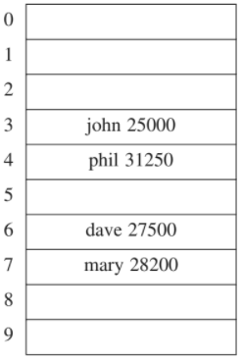

**Hình 5.1** Một bảng băm lý tưởng

Đây là ý tưởng cơ bản của băm. Các vấn đề còn lại duy nhất liên quan đến việc chọn một chức năng, quyết định phải làm gì khi hai khóa băm thành cùng một giá trị (đây được gọi là xung đột) và quyết định kích thước bảng.

5.2 Hàm băm

Nếu các khóa đầu vào là số nguyên, thì chỉ cần trả lại khóa mod TableSize nói chung là một chiến lược hợp lý, trừ khi khóa xảy ra một số thuộc tính không mong muốn. Trong trường hợp này, việc lựa chọn hàm băm cần phải được xem xét cẩn thận. Ví dụ: nếu kích thước bảng là 10 và tất cả các khóa đều kết thúc bằng 0, thì hàm băm tiêu chuẩn là một lựa chọn tồi. Vì những lý do mà chúng ta sẽ xem ở phần sau, và để tránh những trường hợp như trên, bạn nên đảm bảo rằng kích thước bảng là nguyên tố. Khi các phím đầu vào là số nguyên ngẫu nhiên, thì chức năng này không chỉ rất đơn giản để tính toán mà còn phân phối các phím một cách đồng đều.

Thông thường, các phím là chuỗi; trong trường hợp này, hàm băm cần được chọn cẩn thận.

Một tùy chọn là thêm các giá trị ASCII của các ký tự trong chuỗi. Quy trình trong Hình 5.2 thực hiện chiến lược này.

Hàm băm được mô tả trong Hình 5.2 rất dễ thực hiện và tính toán câu trả lời một cách nhanh chóng. Tuy nhiên, nếu kích thước bàn lớn, chức năng không phân bổ tốt các phím. Ví dụ, giả sử rằng TableSize = 10,007 (10,007 là một số nguyên tố). Giả sử tất cả các khóa có độ dài từ tám ký tự trở xuống. Vì một ký tự ASCII có giá trị số nguyên luôn luôn cao nhất là 127, nên hàm băm thường chỉ có thể giả định các giá trị từ 0 đến 1,016, là 127 This 8. Đây rõ ràng không phải là một phân phối công bằng!

Một hàm băm khác được thể hiện trong Hình 5.3. Hàm băm này giả định rằng Khóa có ít nhất ba ký tự. Giá trị 27 đại diện cho số chữ cái trong bảng chữ cái tiếng Anh, cộng với khoảng trống và 729 là 272. Hàm này chỉ kiểm tra ba ký tự đầu tiên, nhưng nếu chúng là ngẫu nhiên và kích thước bảng là 10.007, thì chúng tôi mong đợi phân phối công bằng hợp lý. Thật không may, tiếng Anh không phải là ngẫu nhiên. Mặc dù có 263 = 17.576 sự kết hợp có thể có của ba ký tự (bỏ qua khoảng trống), việc kiểm tra một từ điển trực tuyến khá lớn cho thấy số lượng các kết hợp khác nhau thực sự chỉ là 2.851. Ngay cả khi không có sự kết hợp nào trong số này xảy ra va chạm, chỉ 28 phần trăm của bảng có thể được băm thành. Do đó, hàm này, mặc dù có thể dễ dàng tính toán, nhưng cũng không thích hợp nếu bảng băm quá lớn

1 int hash( const string & key, int tableSize )

2 {

3 int hashVal = 0;

4

5 for( char ch : key )

6 hashVal += ch;

7

8 return hashVal % tableSize;

9 }

Hình 5.2 Một hàm băm đơn giản

1 int hash( const string & key, int tableSize )

2 {

3 return ( key[ 0 ] + 27 * key[ 1 ] + 729 * key[ 2 ] ) % tableSize;

4 }

Hình 5.3 Một hàm băm có thể có khác - không quá tốt

1 /**

2 * A hash routine for string objects.

3 */

4 unsigned int hash( const string & key, int tableSize )

5 {

6 unsigned int hashVal = 0;

7

8 for( char ch : key )

9 hashVal = 37 * hashVal + ch;

10

11 return hashVal % tableSize;

12 }

Hình 5.4 Một hàm băm tốt.

Hình 5.4 Cho thấy nỗ lực thứ ba đối với một hàm băm. Hàm băm này liên quan đến tất cả các ký tự trong khóa và thường có thể được mong đợi để phân phối tốt (nó tính 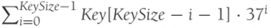và đưa kết quả vào phạm vi thích hợp). Mã tính toán một hàm đa thức (trong số 37) bằng cách sử dụng quy tắc Horner. Ví dụ, một cách khác để tính hk = k0 + 37k1 + 372k2 là theo công thức hk = ((k2) ∗ 37 + k1) ∗ 37 + k0. Quy tắc của Horner mở rộng điều này thành đa thức bậc n.

Hàm băm tận dụng thực tế là cho phép over ow và sử dụng unsigned int để tránh đưa vào một số âm.

Hàm băm được mô tả trong Hình 5.4 không nhất thiết là tốt nhất đối với phân phối bảng, nhưng nó có giá trị là cực kỳ đơn giản và nhanh hợp lý. Nếu các phím quá dài, hàm băm sẽ mất quá nhiều thời gian để tính toán. Một thực tế phổ biến trong trường hợp này là không sử dụng tất cả các ký tự. Độ dài và thuộc tính của các phím sau đó sẽ do bạn lựa chọn. Ví dụ, các khóa có thể là một địa chỉ đường phố đầy đủ. Hàm băm có thể bao gồm một vài ký tự từ địa chỉ đường phố và có thể một vài ký tự từ tên thành phố và mã ZIP. Một số lập trình viên thực hiện hàm băm của họ bằng cách chỉ sử dụng các ký tự trong khoảng trống lẻ, với ý tưởng rằng thời gian tính toán hàm băm sẽ bù đắp cho một hàm phân bố ít đều hơn một chút.

Chi tiết lập trình chính còn lại là giải quyết va chạm. Nếu, khi một phần tử được chèn vào, nó băm thành cùng giá trị với một phần tử đã được chèn, thì chúng ta có một xung đột và cần phải giải quyết nó. Có một số phương pháp để giải quyết vấn đề này. Chúng ta sẽ thảo luận về hai cách đơn giản nhất: chuỗi riêng biệt và địa chỉ mở; sau đó chúng ta sẽ xem xét một số lựa chọn thay thế được phát hiện gần đây hơn.

5.3 Chuỗi riêng biệt

Chiến lược đầu tiên, thường được gọi là chuỗi riêng biệt, là giữ một danh sách tất cả các phần tử băm với cùng một giá trị. Chúng ta có thể sử dụng triển khai danh sách Thư viện chuẩn. Nếu không gian chật hẹp, bạn nên tránh sử dụng chúng (vì các danh sách này được liên kết kép và lãng phí không gian). Chúng tôi giả định cho phần này rằng các khóa là 10 ô vuông hoàn hảo đầu tiên và hàm băm chỉ đơn giản là băm (x) = x mod 10. (Kích thước bảng không phải là số nguyên tố nhưng được sử dụng ở đây để đơn giản hóa.) Hình 5.5 cho thấy kết quả bảng băm chuỗi riêng biệt.

Để thực hiện tìm kiếm, chúng tôi sử dụng hàm băm để xác định danh sách cần duyệt. Sau đó chúng tôi tìm kiếm danh sách thích hợp. Để thực hiện chèn, chúng tôi kiểm tra danh sách thích hợp để xem liệu phần tử đã có sẵn hay chưa (nếu dự kiến có trùng lặp, một phần tử dữ liệu bổ sung thường được giữ lại và phần tử dữ liệu này sẽ được tăng lên trong trường hợp khớp). Nếu phần tử hóa ra là mới, nó có thể được chèn ở đầu danh sách, vì điều đó rất thuận tiện và cũng vì thường xuyên xảy ra rằng các phần tử được chèn gần đây có nhiều khả năng được truy cập nhất trong tương lai gần

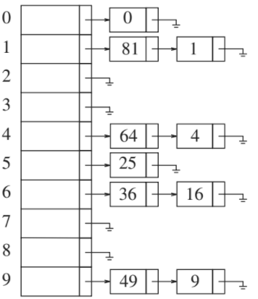

**Hình 5.5** Một bảng băm chuỗi riêng biệt

1 template <typename HashedObj> 2 class HashTable

3 {

4 public:

5 explicit HashTable( int size = 101 );

6

7 bool contains( const HashedObj & x ) const;

8

9 void makeEmpty( );

10 bool insert( const HashedObj & x );

11 bool insert( HashedObj && x );

12 bool remove( const HashedObj & x );

13

14 private:

15 vector<list<HashedObj>> theLists; // The array of Lists

16 int currentSize;

17

18 void rehash( );

19 size_t myhash( const HashedObj & x ) const;

20 };

Hình 5.6 Khai báo kiểu cho bảng băm chuỗi chuỗi riêng biệt

Giao diện lớp cho việc triển khai chuỗi riêng biệt được thể hiện trong Hình 5.6. Bảng băm lưu trữ một mảng danh sách được liên kết, được cấp phát trong hàm tạo.

Giao diện lớp minh họa một điểm cú pháp: Trước C ++ 11, trong phần khai báo theLists, cần có một khoảng trắng giữa hai> s; vì >> là mã thông báo C ++ và vì nó dài hơn> nên >> sẽ được công nhận là mã thông báo. Trong C ++ 11, điều này không còn xảy ra nữa. Cũng giống như cây tìm kiếm nhị phân chỉ hoạt động cho các đối tượng có thể so sánh được, các bảng băm trong chương này chỉ hoạt động đối với các đối tượng cung cấp hàm băm và các toán tử bình đẳng (toán tử == hoặc toán tử! =, hoặc có thể cả hai).

Thay vì yêu cầu các hàm băm lấy cả đối tượng và kích thước bảng làm tham số, chúng ta có các hàm băm chỉ lấy đối tượng làm tham số và trả về kiểu tích phân thích hợp. Cơ chế tiêu chuẩn để thực hiện việc này sử dụng các đối tượng hàm và giao thức cho bảng băm đã được giới thiệu trong C ++ 11. Cụ thể, trong C ++ 11, các hàm băm có thể được thể hiện bằng mẫu đối tượng hàm:

template <typename Key>

class hash

{

public:

size_t operator() ( const Key & k ) const; }

Các triển khai mặc định của mẫu này được cung cấp cho các kiểu tiêu chuẩn như int và string; do đó, hàm băm được mô tả trong Hình 5.4 có thể được thực hiện như

template <>

class hash<string> {

public:

size_t operator()( const string & key ) {

size_t hashVal = 0;

for( char ch : key )

hashVal = 37 * hashVal + ch;

return hashVal; }

};

Kiểu size_t là kiểu tích phân không dấu thể hiện kích thước của một đối tượng; do đó, nó được đảm bảo có thể lưu trữ một chỉ mục mảng. Sau đó, một lớp thực hiện thuật toán bảng băm có thể sử dụng các lệnh gọi đến đối tượng hàm băm chung để tạo ra kiểu tích phân size_t và sau đó chia tỷ lệ kết quả thành một chỉ số mảng phù hợp. Trong bảng băm của chúng tôi, điều này được thể hiện trong hàm thành viên riêng myhash, được hiển thị trong Hình 5.7.

Hình 5.8 minh họa một lớp Employee có thể được lưu trữ trong bảng băm chung, sử dụng thành viên tên làm khóa. Lớp Employee thực hiện các yêu cầu HashedObj bằng cách cung cấp các toán tử bình đẳng và một đối tượng hàm băm.

Mã để thực hiện makeEmpty, chứa và loại bỏ được hiển thị trong Hình 5.9.

Tiếp theo là quy trình chèn. Nếu mục cần chèn đã có sẵn, thì chúng tôi không làm gì cả; nếu không, chúng tôi đặt nó trong danh sách (xem Hình 5.10). Phần tử có thể được đặt ở bất kỳ đâu trong danh sách; sử dụng push_back là thuận tiện nhất trong trường hợp của chúng tôi .whichList là một biến tham chiếu; xem Phần 1.5.2 để thảo luận về việc sử dụng các biến tham chiếu này.

Bất kỳ lược đồ nào cũng có thể được sử dụng bên cạnh các danh sách được liên kết để giải quyết các xung đột; một cây tìm kiếm nhị phân hoặc thậm chí một bảng băm khác sẽ hoạt động, nhưng chúng tôi hy vọng rằng nếu bảng lớn và hàm băm tốt, tất cả các danh sách phải ngắn, vì vậy chuỗi riêng biệt cơ bản không cần cố gắng thử bất cứ điều gì phức tạp.

Chúng tôi coi hệ số tải, λ, của bảng băm là tỷ lệ giữa số phần tử trong bảng băm với kích thước bảng. Trong ví dụ trên, λ = 1,0. Độ dài trung bình của một danh sách là λ. Nỗ lực cần thiết để thực hiện tìm kiếm là thời gian không đổi cần thiết để đánh giá hàm băm cộng với thời gian duyệt qua danh sách. Trong một tìm kiếm không thành công, số lượng nút cần kiểm tra trung bình là λ. Một tìm kiếm thành công yêu cầu khoảng 1 + (λ / 2) liên kết được duyệt qua. Để xem điều này, hãy lưu ý rằng danh sách đang được tìm kiếm chứa một nút lưu trữ kết quả khớp cộng với không hoặc nhiều nút khác. Số "nút khác" dự kiến trong bảng N phần tử và M danh sách là (N − 1) / M = λ − 1 / M, về cơ bản là λ, vì M được cho là lớn. Trung bình, một nửa số “nút khác” được tìm kiếm, vì vậy kết hợp với nút phù hợp, chúng tôi thu được chi phí tìm kiếm trung bình là 1 + λ / 2 nút. Phân tích này cho thấy kích thước bảng không thực sự quan trọng mà là yếu tố tải trọng. Quy tắc chung cho phép băm chuỗi riêng biệt là làm cho kích thước bảng lớn bằng số phần tử dự kiến (nói cách khác, giả sử λ ≈ 1). Trong đoạn mã trong Hình 5.10, nếu hệ số tải vượt quá 1, chúng ta mở rộng kích thước bảng bằng cách gọi rehash tại dòng 10. rehash được thảo luận trong Phần 5.5. Như đã đề cập trước đây, bạn cũng nên giữ nguyên kích thước bảng để đảm bảo sự phân bố tốt.

1 size_t myhash( const HashedObj & x ) const

2 {

3 static hash<HashedObj> hf;

4 return hf( x ) % theLists.size( );

5 }

Hình 5.7 Hàm thành viên myHash cho bảng băm

1 // Example of an Employee class 2 class Employee

3 {

4 public:

5 const string & getName( ) const 6 { return name; }

7

8 bool operator==( const Employee & rhs ) const

9 { return getName( ) == rhs.getName( ); }

10 bool operator!=( const Employee & rhs ) const

11 { return !( *this == rhs; }

12

13 // Additional public members not shown 14

15 private:

16 string name;

17 double salary;

18 int seniority;

19

20 // Additional private members not shown

21 };

22

23 template<>

24 class hash<Employee>

25 {

26 public:

27 size_t operator()( const Employee & item )

28 {

29 static hash<string> hf;

30 return hf( item.getName( ) );

31 }

32 };

Hình 5.8 Ví dụ về một lớp có thể được sử dụng làm đối tượng băm

1 void makeEmpty( )

2 {

3 for( auto & thisList : theLists )

4 thisList.clear( );

5 }

6

7 bool contains( const HashedObj & x ) const

8 {

9 auto & whichList = theLists[ myhash( x ) ];

10 return find( begin( whichList ), end( whichList ), x ) != end( whichList );

11 }

12

13 bool remove( const HashedObj & x )

14 {

15 auto & whichList = theLists[ myhash( x ) ];

16 auto itr = find( begin( whichList ), end( whichList ), x );

17

18 if( itr == end( whichList ) )

19 return false;

20

21 whichList.erase( itr );

22 --currentSize;

23 return true;

24 }

Hình 5.9 makeEmpty, chứa và loại bỏ các quy trình cho bảng băm chuỗi riêng biệt

1 bool insert( const HashedObj & x )

2 {

3 auto & whichList = theLists[ myhash( x ) ];

4 if( find( begin( whichList ), end( whichList ), x ) != end( whichList ) )

5 return false;

6 whichList.push_back( x );

7

8 // Rehash; see Section 5.5

9 if( ++currentSize > theLists.size( ) )

10 rehash( );

11

12 return true;

13 }

**Hình 5.10** quy trình chèn cho bảng băm chuỗi riêng biệt

5.4 Bảng băm không có danh sách được liên kết

Băm chuỗi riêng biệt có nhược điểm là sử dụng danh sách liên kết. Điều này có thể làm chậm thuật toán một chút do thời gian cần thiết để phân bổ các ô mới (đặc biệt là trong các ngôn ngữ khác) và về cơ bản yêu cầu triển khai một cấu trúc dữ liệu thứ hai. Một giải pháp thay thế để giải quyết xung đột với danh sách được liên kết là thử các ô thay thế cho đến khi tìm thấy ô trống. Chính thức hơn, các ô h0 (x), h1 (x), h2 (x), ... được thử liên tiếp, trong đó hi (x) = (hash (x) + f (i)) mod TableSize, với f ( 0) = 0. Hàm, f, là chiến lược phân giải col-lision. Bởi vì tất cả dữ liệu đi vào bên trong bảng, một bảng lớn hơn là cần thiết trong một lược đồ như vậy hơn là để băm chuỗi riêng biệt. Nói chung, hệ số tải phải dưới λ = 0,5 đối với bảng băm không sử dụng chuỗi riêng. Chúng tôi gọi các bảng như vậy là bảng băm thăm dò. Bây giờ chúng ta xem xét ba chiến lược giải quyết va chạm phổ biến.

5.4.1 Đo tuyến tính

Trong thăm dò tuyến tính, f là một hàm tuyến tính của i, điển hình là f (i) = i. Điều này tương đương với việc thử các ô một cách tuần tự (có bao bọc) để tìm kiếm một ô trống. Hình 5.11 cho thấy kết quả của việc chèn các khóa {89, 18, 49, 58, 69} vào một bảng băm bằng cách sử dụng cùng một hàm băm như trước và chiến lược giải quyết xung đột, f (i) = i.

Vụ va chạm đầu tiên xảy ra khi chèn 49; nó được đưa vào vị trí có sẵn tiếp theo, cụ thể là vị trí 0, đang mở. Phím 58 va chạm với 18, 89 và 49 trước khi tìm thấy một ô trống cách đó ba ô. Vụ va chạm đối với 69 được xử lý theo cách tương tự. Miễn là bảng đủ lớn, luôn có thể tìm thấy ô trống, nhưng thời gian để làm như vậy có thể khá lớn. Tệ hơn nữa, ngay cả khi bảng tương đối trống, các khối ô bị chiếm dụng bắt đầu hình thành. Hiệu ứng này, được gọi là phân cụm chính, có nghĩa là bất kỳ khóa nào được băm vào cụm sẽ yêu cầu một số nỗ lực để giải quyết xung đột và sau đó nó sẽ thêm vào cụm.

Mặc dù chúng tôi sẽ không thực hiện các phép tính ở đây, nhưng có thể chỉ ra rằng số lượng đầu dò dự kiến ​​sử dụng thăm dò tuyến tính là khoảng 1 (1 + 1 / (1 - λ) 2) cho các lần chèn và tìm kiếm không thành công và 1 (1 + 1 / (1 - λ)) để tìm kiếm thành công. Các tính toán có liên quan phần nào. Từ mã có thể dễ dàng nhận thấy rằng các lần chèn và tìm kiếm không thành công yêu cầu cùng một số lượng đầu dò. Suy nghĩ của một thời điểm cho thấy rằng, trung bình, các tìm kiếm thành công sẽ mất ít thời gian hơn các tìm kiếm không thành công.

Các công thức tương ứng, nếu phân cụm không phải là vấn đề, thì khá dễ dàng để tìm ra. Chúng ta sẽ giả định một bảng rất lớn và mỗi đầu dò độc lập với các đầu dò trước đó. Những giả định này được thỏa mãn bởi một chiến lược giải quyết va chạm ngẫu nhiên và là hợp lý trừ khi λ rất gần với 1. Đầu tiên, chúng tôi suy ra số lượng đầu dò dự kiến ​​trong một tìm kiếm không thành công. Đây chỉ là số lượng đầu dò dự kiến ​​cho đến khi chúng ta tìm thấy một ô trống. Vì phần nhỏ các ô trống là 1 - λ, nên số lượng ô mà chúng tôi mong đợi để thăm dò là 1 / (1 - λ). Số lượng đầu dò để tìm kiếm thành công bằng với số lượng đầu dò cần thiết khi chèn phần tử cụ thể. Khi một phần tử được chèn vào, phần tử đó được thực hiện do tìm kiếm không thành công. Do đó, chúng tôi có thể sử dụng chi phí của một tìm kiếm không thành công để tính chi phí trung bình của một tìm kiếm thành công.

Lưu ý là λ thay đổi từ 0 đến giá trị hiện tại của nó, do đó các lần chèn trước đó rẻ hơn và sẽ làm giảm giá trị trung bình. Ví dụ, trong bảng trong Hình 5.11, λ = 0,5, nhưng chi phí truy cập 18 được xác định khi 18 được chèn vào. Tại thời điểm đó, λ = 0,2. Vì 18 đã được chèn vào một bảng tương đối trống, nên việc truy cập nó sẽ dễ dàng hơn so với việc truy cập vào một phần tử được chèn gần đây, chẳng hạn như 69. Chúng ta có thể ước tính giá trị trung bình bằng cách sử dụng một tích phân để tính giá trị trung bình của thời gian chèn, thu được λ

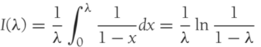

Các công thức này rõ ràng là tốt hơn các công thức tương ứng để thăm dò tuyến tính. Phân cụm không chỉ là một vấn đề lý thuyết mà thực sự xảy ra trong các triển khai thực tế.

Hình 5.12 so sánh hiệu suất của thăm dò tuyến tính (đường cong đứt gãy) với những gì mong đợi từ độ phân giải va chạm ngẫu nhiên hơn. Các tìm kiếm thành công được ký hiệu bằng chữ S, và các tìm kiếm và chèn không thành công được đánh dấu lần lượt bằng U và I.

Nếu λ = 0,75, thì công thức trên chỉ ra rằng 8,5 đầu dò được mong đợi để chèn trong đầu dò tuyến tính. Nếu λ = 0,9, thì có 50 đầu dò được mong đợi, điều này là không hợp lý. Điều này so sánh với 4 và 10 đầu dò cho các hệ số tải tương ứng nếu phân cụm không phải là vấn đề. Từ các công thức này, chúng tôi thấy rằng thăm dò tuyến tính có thể là một ý tưởng tồi nếu bảng dự kiến ​​đầy hơn một nửa. Tuy nhiên, nếu λ = 0,5, trung bình chỉ cần 2,5 đầu dò để chèn và trung bình chỉ cần 1,5 đầu dò để tìm kiếm thành công.

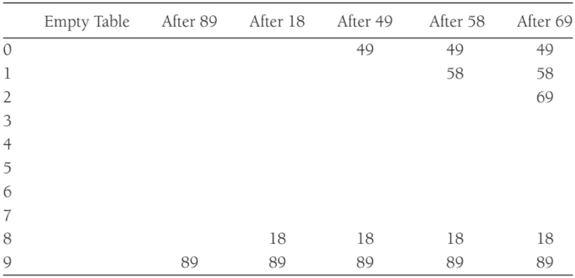

**Hình 5.11** Bảng băm với thăm dò tuyến tính, sau mỗi lần chèn

5.4.2 Đo lường bậc hai

Thăm dò bậc hai là một phương pháp giải quyết va chạm giúp loại bỏ vấn đề phân cụm chính của thăm dò tuyến tính. Thăm dò bậc hai là những gì bạn mong đợi — hàm va chạm là bậc hai. Sự lựa chọn phổ biến là f (i) = i2. Hình 5.13 cho thấy bảng băm kết quả với hàm xung đột này trên cùng một đầu vào được sử dụng trong ví dụ thăm dò tuyến tính.

Khi 49 va chạm với 89, vị trí tiếp theo được cố gắng cách xa một ô. Ô này trống, vì vậy 49 được đặt ở đó. Tiếp theo, 58 va chạm ở vị trí 8. Sau đó, ô cách đó một

đã thử, nhưng một va chạm khác xảy ra. Một ô trống được tìm thấy ở ô tiếp theo được thử, cách đó 22 = 4. 58 do đó được đặt trong ô 2. Điều tương tự cũng xảy ra với 69.

Đối với thăm dò tuyến tính, việc để bảng băm gần đầy là một ý tưởng tồi, vì mỗi dạng suy giảm. Đối với thăm dò bậc hai, tình hình thậm chí còn nghiêm trọng hơn: Không có gì đảm bảo sẽ chốt một ô trống khi bảng đầy hơn một nửa, hoặc thậm chí trước khi bảng đầy một nửa nếu kích thước bảng không phải là số nguyên tố. Điều này là do nhiều nhất một nửa chiếc bàn có thể được sử dụng làm vị trí thay thế để giải quyết các vụ va chạm.

Thật vậy, bây giờ chúng tôi chứng minh rằng nếu bảng trống một nửa và kích thước bảng là số nguyên tố, thì chúng tôi luôn được đảm bảo có thể chèn một phần tử mới.

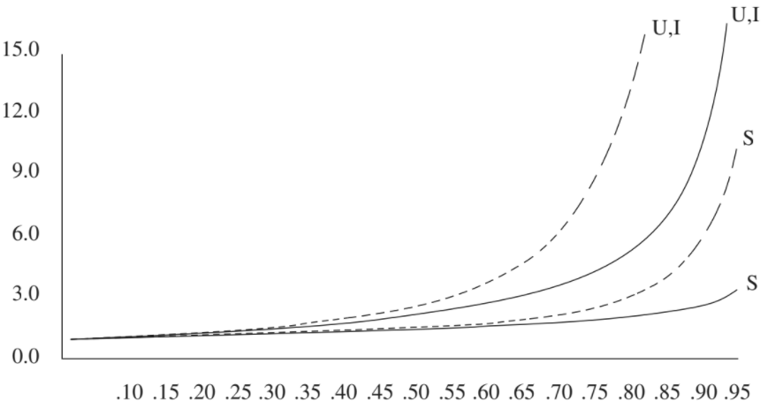

**Hình 5.12** Số lượng đầu dò được vẽ biểu đồ dựa trên hệ số tải cho chiến lược thăm dò tuyến tính (gạch ngang) và ngẫu nhiên (S là tìm kiếm thành công, U là tìm kiếm không thành công và I là chèn)

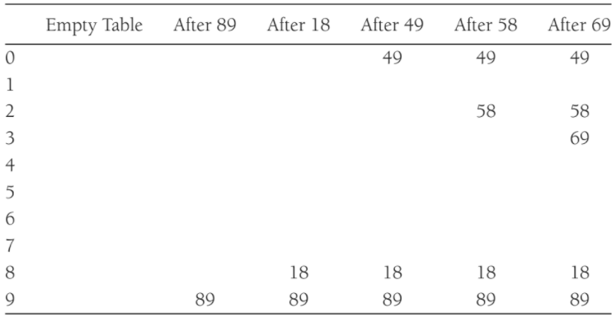

**Hình 5.13** Bảng băm với thăm dò bậc hai, sau mỗi lần chèn

**Định lý 5.1**

Nếu sử dụng thăm dò bậc hai và kích thước bảng là số nguyên tố, thì một phần tử mới luôn có thể được chèn vào nếu bảng trống ít nhất một nửa.

**Bằng chứng**

Để kích thước bảng, TableSize, là một số nguyên tố (lẻ) lớn hơn 3. Chúng tôi chỉ ra rằng các vị trí thay thế TableSize / 2 đầu tiên (bao gồm cả vị trí ban đầu h (x)) đều khác biệt. Hai trong số các vị trí này là h (x) + i2 (mod TableSize) và h (x) + j2 (mod TableSize), trong đó 0 ≤ i, j ≤ TableSize / 2. Giả sử, vì mâu thuẫn, các vị trí này giống nhau, nhưng i = j. Sau đó

0

*h*(*x*) + *i*2 = *h*(*x*) + *j*2 (mod *TableSize*)

*i*2 = *j*2 (mod *TableSize*)

*i*2 − *j*2 = 0 (mod *TableSize*)

(*i* − *j*)(*i* + *j*) = 0 (mod *TableSize*)

Vì TableSize là số nguyên tố, theo đó, một trong hai (i - j) hoặc (i + j) bằng 0 (mod TableSize). Vì i và j là khác nhau, lựa chọn đầu tiên là không thể. Vì 0 ≤ i, j ≤ TableSize / 2, tùy chọn thứ hai cũng là không thể. Do đó, các vị trí thay thế TableSize / 2 đầu tiên là khác biệt. Nếu có nhiều nhất TableSize / 2 vị trí thì luôn có thể tìm thấy một vị trí trống.

Nếu bảng thậm chí còn đầy hơn một nửa, việc chèn có thể không thành công (mặc dù điều này rất khó xảy ra). Vì vậy, điều quan trọng là phải ghi nhớ điều này. Điều quan trọng nữa là kích thước bảng phải là số nguyên tố.1 Nếu kích thước bảng không phải là số nguyên tố, số lượng các vị trí thay thế có thể bị giảm nghiêm trọng. Ví dụ: nếu kích thước bảng là 16, thì các vị trí thay thế duy nhất sẽ nằm ở khoảng cách 1, 4 hoặc 9.

Không thể thực hiện xóa tiêu chuẩn trong bảng băm thăm dò, vì ô có thể đã gây ra xung đột đi qua nó. Ví dụ, nếu chúng ta loại bỏ 89, thì hầu như tất cả các thao tác tìm còn lại sẽ không thành công. Do đó, bảng băm thăm dò yêu cầu xóa lười biếng, mặc dù trong trường hợp này thực sự không có hàm ý lười biếng.

Giao diện lớp cần thiết để triển khai bảng băm thăm dò được thể hiện trong Hình 5.14. Thay vì một mảng danh sách, chúng ta có một mảng các ô mục nhập bảng băm. Lớp lồng nhau HashEntry lưu trữ trạng thái của một mục nhập trong thành viên thông tin; trạng thái này là ACTIVE, EMPTY hoặc DELETED.

Chúng ta sử dụng một kiểu liệt kê tiêu chuẩn.

enum EntryType { ACTIVE, EMPTY, DELETED };

Xây dựng bảng (Hình 5.15) bao gồm thiết lập thành viên thông tin thành EMPTY cho mỗi ô. Hàm chứa (x), được hiển thị trong Hình 5.16, gọi các hàm thành viên riêng isActive và findPos. Hàm thành viên riêng findPos thực hiện giải quyết xung đột. Trong quy trình chèn, chúng tôi đảm bảo rằng bảng băm lớn hơn ít nhất gấp đôi số phần tử trong bảng, vì vậy độ phân giải bậc hai sẽ luôn hoạt động. Đang thực hiện

Nếu kích thước bảng là một số nguyên tố có dạng 4k + 3 và chiến lược phân giải xung đột bậc hai f (i) = ± i2 được sử dụng, thì toàn bộ bảng có thể được thăm dò. Chi phí là một quy trình phức tạp hơn một chút.

*1* template <typename HashedObj>

*2* class HashTable

*3* {

*4* public:

*5* explicit HashTable( int size = 101 );

*6*

*7* bool contains( const HashedObj & x ) const;

*8*

*9* void makeEmpty( );

*10* bool insert( const HashedObj & x );

*11* bool insert( HashedObj && x );

*12* bool remove( const HashedObj & x );

*13*

*14* enum EntryType { ACTIVE, EMPTY, DELETED };

*15*

*16* private:

*17* struct HashEntry

*18* {

*19* HashedObj element;

*20* EntryType info;

*21*

*22* HashEntry( const HashedObj & e = HashedObj{ }, EntryType i = EMPTY )

*23* : element{ e }, info{ i } { }

*24* HashEntry( HashedObj && e, EntryType i = EMPTY )

*25* : element{ std::move( e ) }, info{ i } { }

*26* };

*27*

*28* vector<HashEntry> array;

*29* int currentSize;

*30*

*31* bool isActive( int currentPos ) const;

*32* int findPos( const HashedObj & x ) const;

*33* void rehash( );

*34* size_t myhash( const HashedObj & x ) const;

*35* };

**Hình 5.14** Giao diện lớp cho bảng băm sử dụng chiến lược thăm dò, bao gồm lớp HashEntry lồng nhau

Trong Hình 5.16, các phần tử được đánh dấu là đã xóa được tính là có trong bảng. Điều này có thể gây ra vấn đề, vì bàn có thể bị đầy quá sớm. Chúng ta sẽ thảo luận về mục này ngay bây giờ.

Các dòng từ 12 đến 15 thể hiện cách nhanh chóng để thực hiện giải bậc hai. Theo định nghĩa của hàm phân giải bậc hai, f (i) = f (i - 1) + 2i - 1, do đó ô tiếp theo cần thử cách ô trước đó một khoảng cách và khoảng cách này tăng lên 2 trên các đầu dò liên tiếp.

*1* explicit HashTable( int size = 101 ) : array( nextPrime( size ) )

*2* { makeEmpty( ); }

*3*

*4* void makeEmpty( )

*5* {

*6* currentSize = 0;

*7* for( auto & entry : array )

*8* entry.info = EMPTY;

*9* }

**Hình 5.15** Các quy trình khởi tạo bảng băm thăm dò bậc hai

*1* bool contains( const HashedObj & x ) const

*2* { return isActive( findPos( x ) ); }

*3*

*4* int findPos( const HashedObj & x ) const *5* {

*6* int offset = 1;

*7* int currentPos = myhash( x ); *8*

*9* while( array[ currentPos ].info != EMPTY &&

*10* array[ currentPos ].element != x )

*11* {

*12* currentPos += offset; // Compute ith probe

*13* offset += 2;

*14* if( currentPos >= array.size( ) )

*15* currentPos -= array.size( );

*16* }

*17*

*18* return currentPos;

*19* }

*20*

*21* bool isActive( int currentPos ) const

*22* { return array[ currentPos ].info == ACTIVE; }

**Hình 5.16** chứa các trình trợ giúp thường quy (và các trình trợ giúp riêng) để băm với thăm dò bậc hai

Nếu vị trí mới nằm ngoài mảng, nó có thể được đưa trở lại trong phạm vi bằng cách trừ đi Kích thước bảng. Phương pháp này nhanh hơn phương pháp hiển nhiên, bởi vì nó tránh được phép nhân và phép chia dường như là bắt buộc. Một cảnh báo quan trọng: Thứ tự kiểm tra ở dòng 9 và 10 là quan trọng. Đừng chuyển nó!

Thói quen cuối cùng là chèn. Như với băm chuỗi riêng biệt, chúng tôi không làm gì nếu x đã có mặt. Nó là một modi đơn giản để làm một cái gì đó khác. Nếu không, chúng tôi đặt nó tại vị trí được đề xuất bởi quy trình findPos. Mã được hiển thị trong Hình 5.17. Nếu hệ số tải vượt quá 0,5, bảng đã đầy và chúng tôi phóng to bảng băm. Điều này được gọi là băm lại và được thảo luận trong Phần 5.5. Hình 5.17 cũng cho thấy loại bỏ.

Mặc dù thăm dò bậc hai loại bỏ phân cụm chính, các phần tử băm đến cùng một vị trí sẽ thăm dò cùng các ô thay thế. Điều này được gọi là **phân cụm thứ cấp**. Phân cụm thứ cấp là một nhược điểm lý thuyết nhỏ. Kết quả mô phỏng cho thấy rằng nó gây ra ít hơn một nửa thăm dò cho mỗi lần tìm kiếm. Kỹ thuật sau đây loại bỏ điều này, nhưng làm như vậy với chi phí tính toán thêm một hàm băm.

*1* bool insert( const HashedObj & x )

*2* {

*3* // Insert x as active

*4* int currentPos = findPos( x );

*5* if( isActive( currentPos ) )

*6* return false;

*7*

*8* array[ currentPos ].element = x;

*9* array[ currentPos ].info = ACTIVE;

*10*

*11* // Rehash; see Section 5.5

*12* if( ++currentSize > array.size( ) / 2 )

*13* rehash( );

*14*

*15* return true; *16* }

*17*

*18* bool remove( const HashedObj & x )

*19* {

*20* int currentPos = findPos( x );

*21* if( !isActive( currentPos ) )

*22* return false;

*23*

*24* array[ currentPos ].info = DELETED;

*25* return true;

*26* }

**Hình 5.17** Một số quy trình chèn và loại bỏ cho bảng băm với thăm dò bậc hai

5.4.3 Băm kép

Phương pháp giải quyết xung đột cuối cùng mà chúng ta sẽ kiểm tra là băm kép. Đối với hàm băm kép, một lựa chọn phổ biến là f (i) = i · hash2 (x). Công thức này nói rằng chúng tôi áp dụng một hàm băm thứ hai cho x và thăm dò ở khoảng cách hash2 (x), 2hash2 (x), ..., v.v. Một sự lựa chọn không tốt của hash2 (x) sẽ là một thảm họa. Ví dụ: lựa chọn rõ ràng hash2 (x) = x mod 9 sẽ không hữu ích nếu 99 được chèn vào đầu vào trong các ví dụ trước. Do đó, hàm không bao giờ được đánh giá bằng 0. Điều quan trọng nữa là đảm bảo tất cả các ô đều có thể được thăm dò (điều này không thể thực hiện được trong ví dụ dưới đây, vì kích thước bảng không phải là số nguyên tố). Một chức năng như vậy

như hash2 (x) = R - (x mod R), với R là số nguyên tố nhỏ hơn TableSize, sẽ hoạt động tốt. Nếu ta chọn R = 7, thì Hình 5.18 cho thấy kết quả của việc chèn các phím giống như trước đây.

Lần va chạm đầu tiên xảy ra khi 49 được chèn vào. hash2 (49) = 7−0 = 7, do đó 49 được chèn vào vị trí 6. hash2 (58) = 7 - 2 = 5, do đó 58 được chèn vào vị trí 3. Cuối cùng, 69 va chạm và được chèn vào khoảng cách hash2 ( 69) = 7−6 = 1 đi. Nếu chúng tôi cố gắng chèn 60 vào vị trí 0, chúng tôi sẽ xảy ra va chạm. Vì hash2 (60) = 7 - 4 = 3, sau đó chúng tôi sẽ thử các vị trí 3, 6, 9 và sau đó là 2 cho đến khi tìm thấy một vị trí trống. Nói chung là có thể xảy ra một số trường hợp xấu, nhưng không có quá nhiều ở đây.

Như chúng tôi đã nói trước đây, kích thước của bảng băm mẫu của chúng tôi không phải là số nguyên tố. Chúng tôi đã làm điều này để thuận tiện cho việc tính toán hàm băm, nhưng đáng lý ra tại sao phải đảm bảo kích thước bảng là số nguyên tố khi sử dụng hàm băm kép. Nếu chúng ta cố gắng chèn 23 vào bảng, nó sẽ va chạm với 58. Vì hash2 (23) = 7 - 2 = 5 và kích thước bảng là 10, về cơ bản chúng ta chỉ có một vị trí thay thế và nó đã được sử dụng. Do đó, nếu kích thước bảng không phải là nguyên tố, có thể hết các vị trí thay thế trước thời hạn. Tuy nhiên, nếu băm kép được thực hiện chính xác, các mô phỏng ngụ ý rằng số lượng đầu dò dự kiến ​​gần giống như đối với một giai đoạn phân giải va chạm ngẫu nhiên. Điều này làm cho phép băm kép về mặt lý thuyết trở nên thú vị. Tuy nhiên, thăm dò bậc hai không yêu cầu sử dụng hàm băm thứ hai và do đó có thể đơn giản hơn và nhanh hơn trong thực tế, đặc biệt là đối với các khóa như chuỗi mà hàm băm rất tốn kém để tính toán.

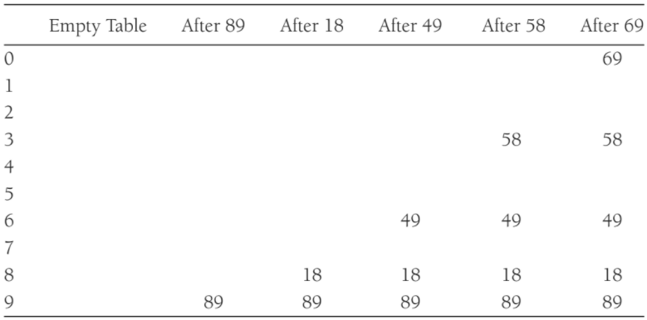

**Hình 5.18** Bảng băm với phép băm kép, sau mỗi lần chèn

5.5 Làm lại

Nếu bảng quá đầy, thời gian chạy các thao tác sẽ bắt đầu mất quá nhiều thời gian và các thao tác chèn có thể không thành công đối với băm địa chỉ mở với độ phân giải bậc hai. Điều này có thể xảy ra nếu có quá nhiều lần xóa xen kẽ với phần chèn. Sau đó, một giải pháp là xây dựng một bảng khác lớn gấp đôi (với một hàm băm mới được liên kết) và quét toàn bộ bảng băm ban đầu, tính toán giá trị băm mới cho mỗi phần tử (không bị xóa) và chèn nó vào phần tử mới bàn.

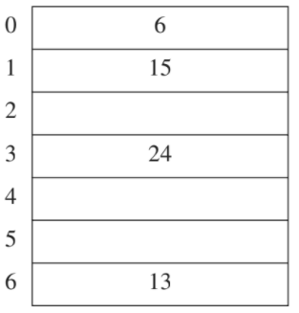

**Hình 5.19** Bảng băm với đầu dò tuyến tính với đầu vào 13, 15, 6, 24

Ví dụ, giả sử các phần tử 13, 15, 24 và 6 được chèn vào bảng băm thăm dò tuyến tính có kích thước 7. Hàm băm là h (x) = x mod 7. Bảng băm kết quả xuất hiện trong Hình 5.19.

Nếu 23 được chèn vào bảng, bảng kết quả trong Hình 5.20 sẽ đầy hơn 70 phần trăm. Vì bảng đã quá đầy nên một bảng mới được tạo ra. Kích thước của bảng này là 17, vì đây là số nguyên tố đầu tiên lớn gấp đôi kích thước của bảng cũ. Khi đó, hàm băm mới là h (x) = x mod 17. Bảng cũ được quét và các phần tử 6, 15, 23, 24 và 13 được chèn vào bảng mới. Bảng kết quả xuất hiện trong Hình 5.21.

Toàn bộ hoạt động này được gọi là **băm lại**. Đây rõ ràng là một hoạt động rất tốn kém; thời gian chạy là O (N), vì có N phần tử để chia sẻ lại và kích thước bảng gần như là 2N, nhưng nó thực sự không tệ như vậy, vì nó xảy ra rất thường xuyên. Đặc biệt, phải có N / 2 lần chèn trước lần tải lại cuối cùng, vì vậy về cơ bản nó sẽ thêm một chi phí cố định cho mỗi lần chèn. Đây là lý do tại sao chiếc bàn mới được làm lớn gấp đôi chiếc bàn cũ. Nếu cấu trúc dữ liệu này là một phần của chương trình, hiệu ứng không đáng chú ý. Mặt khác, nếu quá trình băm được thực hiện như một phần của hệ thống tương tác, thì người dùng không may có hành động chèn gây ra việc chia sẻ lại có thể bị chậm lại.

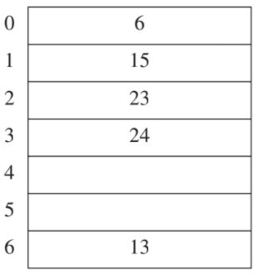

**Hình 5.20** Bảng băm với đầu dò tuyến tính sau khi chèn 23

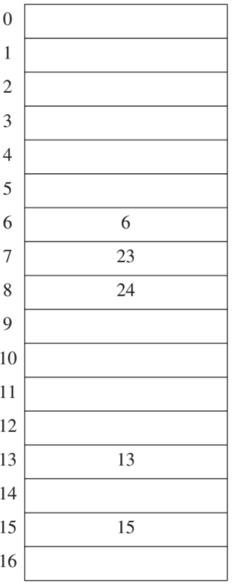

**Hình 5.21** Bảng băm sau khi băm lại

Việc băm lại có thể được thực hiện theo một số cách với thăm dò bậc hai. Một cách thay thế là rehash ngay khi bàn đầy một nửa. Điểm cực đoan khác là chỉ rehash khi việc chèn không thành công. Chiến lược thứ ba giữa đường là xử lý lại khi bảng đạt đến một hệ số tải nhất định. Vì hiệu suất suy giảm khi hệ số tải tăng lên, nên chiến lược thứ ba, được thực hiện với mức giới hạn tốt, có thể là tốt nhất.

Việc băm lại cho các bảng băm chuỗi riêng biệt cũng tương tự. Hình 5.22 cho thấy rằng rehash-ing rất đơn giản để thực hiện và cung cấp một cách triển khai cho việc tạo lại chuỗi riêng biệt.

5.6 Bảng băm trong Thư viện chuẩn

Trong C ++ 11, Thư viện chuẩn bao gồm các triển khai bảng băm của các tập hợp và bản đồ— cụ thể là tập hợp và bản đồ không có thứ tự, là tập hợp và ánh xạ song song. Các mục trong bộ_tập_hợp_đặt_hàng (hoặc các khoá trong sơ đồ không có thứ tự) phải cung cấp toán tử đã được nạp chồng == và hàm băm, như được mô tả trước đó, trong Phần 5.3. Cũng giống như mẫu tập hợp và bản đồ cũng có thể được khởi tạo bằng một đối tượng hàm cung cấp (hoặc ghi đè một hàm so sánh mặc định), bộ không có thứ tự và bản đồ không có thứ tự có thể được khởi tạo bằng các đối tượng hàm cung cấp hàm băm và toán tử bình đẳng. Vì vậy, ví dụ, Hình 5.23 minh họa cách duy trì một tập hợp chuỗi không phân biệt chữ hoa chữ thường không có thứ tự, giả sử rằng một số hoạt động chuỗi được thực hiện ở nơi khác.

*1* /**

*2* * Rehashing for quadratic probing hash table.

*3* */

*4* void rehash( )

*5* {

*6* vector<HashEntry> oldArray = array;

*7*

*8* // Create new double-sized, empty table

*9* array.resize( nextPrime( 2 * oldArray.size( ) ) );

*10* for( auto & entry : array )

*11* entry.info = EMPTY;

*12*

*13* // Copy table over

*14* currentSize = 0;

*15* for( auto & entry : oldArray )

*16* if( entry.info == ACTIVE )

*17* insert( std::move( entry.element ) );

*18* }

*19*

*20* /**

*21* * Rehashing for separate chaining hash table.

*22* */

*23* void rehash( )

*24* {

*25* vector<list<HashedObj>> oldLists = theLists;

*26*

*27* // Create new double-sized, empty table

*28* theLists.resize( nextPrime( 2 * theLists.size( ) ) );

*29* for( auto & thisList : theLists )

*30* thisList.clear( );

*31*

*32* // Copy table over

*33* currentSize = 0;

*34* for( auto & thisList : oldLists )

*35* for( auto & x : thisList )

*36* insert( std::move( x ) );

*37* }

**Hình 5.22** Băm lại cho cả bảng băm chuỗi riêng biệt và bảng băm thăm dò

*1* class CaseInsensitiveStringHash

*2* {

*3* public:

*4* size_t operator( ) ( const string & s ) const

*5* {

*6* static hash<string> hf;

*7* return hf( toLower( s ) ); // toLower implemented elsewhere

*8* }

*9*

*10* bool operator( ) ( const string & lhs, const string & rhs ) const

*11* {

*12* return equalsIgnoreCase( lhs, rhs ); // equalsIgnoreCase is elsewhere

*13* }

*14* };

*15*

*16 unorderd_set<string,CaseInsensitiveStringHash,CaseInsensitiveStringHash>s;*

**Hình 5.23** Tạo một tập hợp không có thứ tự phân biệt chữ hoa chữ thường

Các lớp không có thứ tự này có thể được sử dụng nếu nó không quan trọng đối với các mục có thể xem được theo thứ tự được sắp xếp. Ví dụ, trong ví dụ thay đổi từ trong Phần 4.8, có ba bản đồ:

1. Bản đồ trong đó khóa là độ dài từ và giá trị là tập hợp tất cả các từ có độ dài từ đó.

2. Bản đồ trong đó khóa là đại diện và giá trị là tập hợp tất cả các từ có đại diện đó.

3. Bản đồ trong đó khóa là một từ và giá trị là tập hợp tất cả các từ chỉ khác một ký tự từ từ đó.

Bởi vì thứ tự mà độ dài từ được xử lý không quan trọng, bản đồ đầu tiên có thể là một bản đồ không có thứ tự. Bởi vì các đại diện thậm chí không cần thiết sau khi bản đồ thứ hai được xây dựng, bản đồ thứ hai có thể là 1 bản đồ không có thứ tự. Bản đồ thứ ba cũng có thể là một bản đồ không có thứ tự, trừ khi chúng ta muốn printHighChangeables liệt kê theo thứ tự bảng chữ cái nhóm các từ có thể được thay đổi thành một số lượng lớn các từ khác.

Hiệu suất của bản đồ không có thứ tự thường có thể vượt trội hơn bản đồ, nhưng thật khó để biết chắc chắn nếu không viết mã theo cả hai cách.

5.7 Bảng băm với quyền truy cập Worst-Case O (1)

Các bảng băm mà chúng tôi đã kiểm tra cho đến nay đều có thuộc tính mà với các hệ số tải có thể hợp lý và các hàm băm thích hợp, chúng tôi có thể mong đợi chi phí trung bình là O (1) cho các lần chèn, loại bỏ và tìm kiếm. Nhưng trường hợp xấu nhất dự kiến xảy ra đối với một tìm kiếm giả sử một hàm băm hoạt động tốt là gì?

Đối với chuỗi riêng biệt, giả sử hệ số tải bằng 1, đây là một phiên bản của bài toán **bi và thùng cổ điển**: Cho N quả bóng được đặt ngẫu nhiên (đồng đều) trong N thùng, số quả bóng dự kiến trong thùng nhiều nhất là bao nhiêu? Câu trả lời được nhiều người biết đến là Θ (logN / loglogN), nghĩa là trung bình, chúng tôi mong đợi một số truy vấn mất thời gian gần như logarit. Các loại giới hạn tương tự được quan sát (hoặc có thể chứng minh được) cho độ dài của chuỗi thăm dò dự kiến dài nhất trong bảng băm thăm dò.

Chúng ta muốn có được O (1) chi phí trong trường hợp xấu nhất. Trong một số ứng dụng, chẳng hạn như triển khai phần cứng của bảng tra cứu cho bộ định tuyến và bộ nhớ đệm, điều đặc biệt quan trọng là việc tìm kiếm phải có thời gian hoàn thành xác định (tức là không đổi). Giả sử rằng N đã được biết trước, vì vậy không cần băm lại. Nếu chúng ta được phép sắp xếp lại các mục khi chúng được chèn vào, thì O (1) chi phí trong trường hợp xấu nhất có thể đạt được cho các tìm kiếm.

Trong phần còn lại của phần này, chúng tôi mô tả giải pháp sớm nhất cho vấn đề này, cụ thể là băm hoàn hảo, và sau đó là hai cách tiếp cận gần đây hơn dường như cung cấp các lựa chọn thay thế khuyến khích cho các sơ đồ băm cổ điển đã phổ biến trong nhiều năm.

5.7.1 Băm hoàn hảo

Giả sử, với mục đích đơn giản hóa, tất cả N mục đều được biết trước. Nếu việc triển khai chuỗi riêng biệt có thể đảm bảo rằng mỗi danh sách có nhiều nhất một số mục không đổi, chúng ta sẽ hoàn thành. Chúng tôi biết rằng khi chúng tôi tạo nhiều danh sách hơn, trung bình các danh sách sẽ ngắn hơn, vì vậy về mặt lý thuyết, nếu chúng tôi có đủ danh sách, thì với xác suất cao hợp lý, chúng tôi có thể mong đợi không có va chạm nào cả!

Nhưng có hai vấn đề cơ bản với cách tiếp cận này: Thứ nhất, số lượng danh sách có thể lớn một cách bất hợp lý; thứ hai, ngay cả với rất nhiều danh sách, chúng tôi vẫn có thể gặp xui xẻo.

Vấn đề thứ hai là tương đối dễ giải quyết về nguyên tắc. Giả sử chúng ta chọn số lượng danh sách là M (tức là Kích thước bảng là M), lớn nhất là đủ để đảm bảo rằng với xác suất ít nhất là 1, sẽ không có va chạm. Sau đó, nếu xung đột được phát hiện, chúng tôi chỉ cần xóa bảng và thử lại bằng cách sử dụng một hàm băm khác độc lập với lần đầu tiên. Nếu vẫn gặp va chạm, chúng ta thử hàm băm thứ ba, v.v. Số lần thử nghiệm dự kiến ​​nhiều nhất là 2 (vì xác suất thành công là 1), và tất cả điều này được tính vào chi phí chèn. Phần 5.8 thảo luận về vấn đề quan trọng là làm thế nào để tạo ra các hàm băm bổ sung.

Vì vậy, chúng ta còn lại với việc xác định M, số lượng danh sách, cần phải lớn như thế nào.

Thật không may, M cần phải khá lớn; speci = cally M = (N2). Tuy nhiên, nếu M = N2, chúng ta có thể chứng minh rằng bảng không có va chạm với xác suất ít nhất là 1, và kết quả này có thể là

được sử dụng để tạo ra một phương pháp sửa đổi khả thi cho cách tiếp cận cơ bản của chúng tôi.

**Định lý 5.2**

Nếu cho N viên bi vào thùng M = N2 thì xác suất để thùng nào có nhiều hơn một viên bi nhỏ hơn 2 viên.

1

**Bằng chứng**

Nếu một cặp (i, j) quả bóng được đặt trong cùng một thùng, chúng ta gọi đó là va chạm. Gọi Ci, j là số va chạm dự kiến tạo ra bởi hai quả bóng bất kỳ (i, j). Rõ ràng xác suất để hai quả bóng cụ thể va chạm là 1 / M, và do đó Ci, j là 1 / M, vì số lần va chạm liên quan đến cặp (i, j) là 0 hoặc 1. Do đó, số lần va chạm dự kiến trong toàn bộ bảng là (i, j), i <j Ci, j. Vì có N (N − 1) / 2 cặp nên tổng này là N (N - 1) / (2M) = N (N - 1) / (2N2) <2. Vì số va chạm dự kiến là dưới 2, xác suất để có một vụ va chạm cũng phải dưới 2.

Tất nhiên, việc sử dụng danh sách N2 là không thực tế. Tuy nhiên, phân tích trước cho thấy giải pháp thay thế fol-lowing: Chỉ sử dụng N thùng, nhưng giải quyết các xung đột trong mỗi thùng bằng cách sử dụng bảng băm thay vì danh sách được liên kết. Ý tưởng là bởi vì mỗi thùng dự kiến ​​chỉ có một vài mục, bảng băm được sử dụng cho mỗi thùng có thể là bậc hai trong kích thước thùng. Hình 5.24 cho thấy cấu trúc cơ bản. Ở đây, bảng băm chính có mười thùng. Các thùng 1, 3, 5, 7 đều trống. Các thùng 0, 4 và 8 có một mục, vì vậy chúng được phân giải bằng bảng băm phụ với một vị trí. Thùng 2 và 6 có hai mục, vì vậy chúng sẽ được phân giải thành một bảng băm phụ có bốn (22) vị trí. Và thùng 9 có ba mục, vì vậy nó được phân giải thành một bảng băm phụ với chín (32) vị trí.

Như với ý tưởng ban đầu, mỗi bảng băm phụ sẽ được xây dựng bằng cách sử dụng một hàm băm khác nhau cho đến khi nó không có xung đột. Bảng băm chính cũng có thể được xây dựng nhiều lần nếu số lượng va chạm được tạo ra nhiều hơn yêu cầu. Lược đồ này được gọi là **băm hoàn hảo**. Tất cả những gì còn lại được chỉ ra là tổng kích thước của các bảng băm phụ thực sự được mong đợi là tuyến tính.

**Định lý 5.3**

Nếu N mục được đặt vào một bảng băm chính chứa N thùng, thì tổng kích thước của các bảng băm phụ có giá trị mong đợi nhiều nhất là 2N.

**Bằng chứng**

Sử dụng logic tương tự như trong chứng minh của Định lý 5.2, số lượng va chạm theo cặp dự kiến ​​nhiều nhất là N (N - 1) / 2N, hoặc (N - 1) / 2. Gọi bi là số mục được băm ở vị trí thứ i trong bảng băm chính; quan sát rằng không gian bi được sử dụng cho ô này trong bảng băm phụ và điều này giải thích cho các va chạm theo cặp bi (bi −1) / 2, mà chúng ta sẽ gọi là ci. Do đó, lượng không gian, b, được sử dụng cho bảng băm phụ thứ i là 2ci + bi. Tổng không gian khi đó là 2 ci + bi. Tổng số vụ va chạm là (N - 1) / 2 (từ câu đầu tiên của chứng minh này); tổng số mục tất nhiên là N, vì vậy chúng ta nhận được yêu cầu tổng không gian thứ cấp là 2 (N - 1) / 2 + N <2N.

Do đó, xác suất mà tổng yêu cầu không gian phụ lớn hơn 4N nhiều nhất là 1 (vì, nếu không, giá trị mong đợi sẽ cao hơn 2N), vì vậy chúng ta có thể tiếp tục chọn các hàm băm cho bảng chính cho đến khi chúng ta tạo ra yêu cầu không gian. Khi điều đó được thực hiện, mỗi bảng băm phụ sẽ chỉ yêu cầu trung bình hai lần thử để không có xung đột. Sau khi các bảng được xây dựng, mọi tra cứu có thể được thực hiện trong hai đầu dò.

Hàm băm hoàn hảo hoạt động nếu tất cả các mục được biết trước. Có những lược đồ động cho phép chèn và xóa (băm hoàn hảo động), nhưng thay vào đó, chúng tôi sẽ điều tra hai lựa chọn thay thế mới hơn có vẻ cạnh tranh trong thực tế với các thuật toán băm cổ điển.

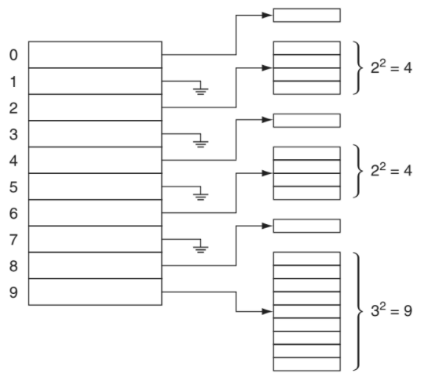

**Hình 5.24** Bảng băm hoàn hảo sử dụng bảng băm phụ

5.7.2 Hàm băm Cuckoo

Từ thảo luận trước, chúng ta biết rằng trong bài toán bi và thùng, nếu ném ngẫu nhiên N vật vào N thùng, thì kích thước của thùng lớn nhất được mong đợi là Θ (logN / loglogN). Vì giới hạn này đã được biết đến từ lâu và vấn đề đã được các nhà toán học nghiên cứu kỹ lưỡng, nên thật ngạc nhiên khi vào giữa những năm 1990, người ta đã chỉ ra rằng nếu ở mỗi lần tung, hai thùng được chọn ngẫu nhiên và vật phẩm đó là ném vào thùng rỗng hơn (tại thời điểm đó), khi đó kích thước của thùng lớn nhất sẽ chỉ là Θ (loglogN), một con số thực sự thấp hơn đáng kể. Một cách nhanh chóng, một loạt các thuật toán và cấu trúc dữ liệu tiềm năng đã nảy sinh từ khái niệm mới này về “sức mạnh của hai lựa chọn”.

Một trong những ý tưởng là **hàm băm cuckoo**. Trong hàm băm cuckoo, giả sử chúng ta có N mục. Chúng tôi duy trì hai bảng, mỗi bảng trống hơn một nửa và chúng tôi có hai hàm băm độc lập có thể gán mỗi mục vào một vị trí trong mỗi bảng. Cuckoo băm duy trì sự bất biến mà một mục luôn được lưu trữ ở một trong hai vị trí này.

Ví dụ, Hình 5.25 cho thấy một bảng băm cuckoo tiềm năng cho sáu mục, với hai bảng có kích thước 5 (những bảng này quá nhỏ, nhưng cũng dùng làm ví dụ). Dựa trên các hàm băm được chọn ngẫu nhiên, mục A có thể ở vị trí 0 trong Bảng 1 hoặc vị trí 2 trong Bảng 2. Mục F có thể ở vị trí 3 trong Bảng 1 hoặc vị trí 4 trong Bảng 2, v.v. Ngay lập tức, điều này ngụ ý rằng một tìm kiếm trong bảng băm cuckoo yêu cầu tối đa hai quyền truy cập vào bảng và việc xóa là nhỏ, khi mục đã được định vị (không cần xóa lười bây giờ!).

Nhưng có một chi tiết quan trọng: Chiếc bàn được xây dựng như thế nào? Ví dụ, trong Hình 5.25, chỉ có ba vị trí khả dụng trong bảng đầu tiên cho sáu mục và chỉ có ba vị trí khả dụng trong bảng thứ hai cho sáu mục. Vì vậy, chỉ có sáu vị trí khả dụng cho sáu vật phẩm này, và do đó chúng ta phải tìm được vị trí phù hợp lý tưởng cho sáu vật phẩm của mình. Rõ ràng, nếu có mục thứ bảy, G, với các vị trí 1 cho Bảng 1 và 2 cho Bảng 2, nó không thể được đưa vào bảng bằng bất kỳ thuật toán nào (bảy mục sẽ cạnh tranh cho sáu vị trí trong bảng). Người ta có thể tranh luận rằng điều này có nghĩa là bảng sẽ đơn giản là quá tải (G sẽ mang lại hệ số tải 0,70), nhưng đồng thời, nếu bảng có hàng nghìn mục và được tải nhẹ, nhưng chúng ta có A, B, C, D, E, F, G với các vị trí băm này, sẽ vẫn không thể chèn tất cả bảy mục đó. Vì vậy, hoàn toàn không hiển nhiên rằng kế hoạch này có thể được thực hiện để hoạt động. Câu trả lời trong tình huống này là chọn một hàm băm khác, và điều này có thể xảy ra miễn là không xảy ra trường hợp này.

Bản thân thuật toán băm cuckoo rất đơn giản: Để chèn một mục mới, x, trước tiên hãy đảm bảo rằng nó chưa có ở đó. Sau đó, chúng ta có thể sử dụng hàm băm đầu tiên, và nếu vị trí bảng (đầu tiên) trống, mục có thể được đặt. Vì vậy, hình 5.26 cho thấy kết quả của việc chèn A vào một bảng băm trống.

Giả sử bây giờ chúng ta muốn chèn B, có các vị trí băm 0 trong Bảng 1 và 0 trong Bảng 2. Đối với phần còn lại của thuật toán, chúng tôi sẽ sử dụng (h1, h2) để xác định hai vị trí, vì vậy vị trí của B được cho bởi (0, 0). Bảng 1 đã được chiếm giữ ở vị trí 0. Tại thời điểm này, có hai lựa chọn: Một là tìm trong Bảng 2. Vấn đề là vị trí 0 trong Bảng 2 cũng có thể bị chiếm. Điều đó xảy ra trong trường hợp này là không, nhưng thuật toán mà bảng băm cuckoo tiêu chuẩn sử dụng không cần quan tâm. Thay vào đó, nó đặt trước mục mới B vào Bảng 1. Để làm như vậy, nó phải thay thế A, vì vậy A di chuyển đến Bảng 2, sử dụng vị trí băm Bảng 2 của nó, đó là vị trí 2. Kết quả được hiển thị trong Hình 5.27 . Có thể dễ dàng chèn C, và điều này được thể hiện trong Hình 5.28. Tiếp theo, chúng ta muốn chèn D, với các vị trí băm (1, 0). Nhưng vị trí Bảng 1(vị trí 1) đã được thực hiện. Cũng lưu ý rằng vị trí Bảng 2 chưa được thực hiện, nhưng chúng tôi không nhìn ở đó. Thay vào đó, chúng ta có D thay thế C, và sau đó C đi vào Bảng 2 ở vị trí 4, như được gợi ý bởi hàm băm thứ hai của nó. Bảng kết quả được thể hiện trong Hình 5.29

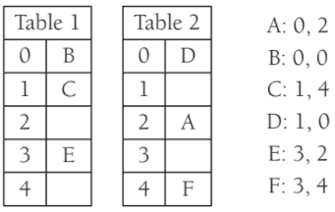

**Hình 5.25** Bảng băm cuckoo tiềm năng. Hàm băm được hiển thị ở bên phải. Đối với sáu mục này, chỉ có ba vị trí hợp lệ trong Bảng 1 và ba vị trí hợp lệ trong Bảng 2, do đó không rõ ràng là có thể dễ dàng tìm thấy sự sắp xếp này.

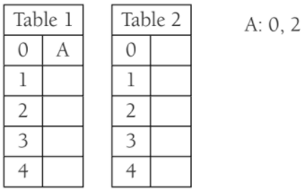

**Hình 5.26** Bảng băm Cuckoo sau khi chèn A

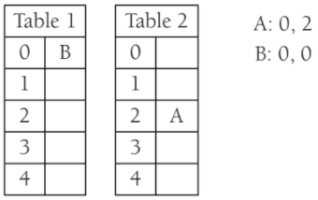

**Hình 5.27** Bảng băm Cuckoo sau khi chèn B

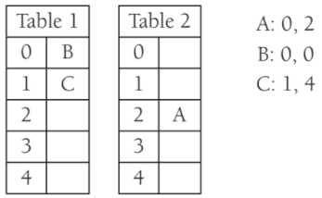

**Hình 5.28** Bảng băm Cuckoo sau khi chèn C

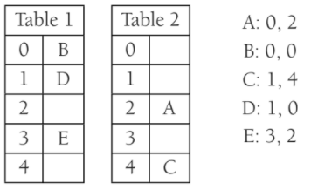

**Hình 5.29** Bảng băm Cuckoo sau khi chèn D

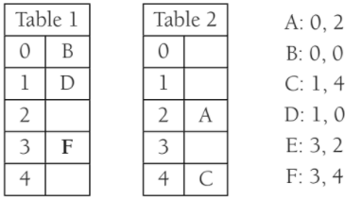

**Hình 5.30** Bảng băm Cuckoo bắt đầu chèn F vào bảng trong Hình 5.29.

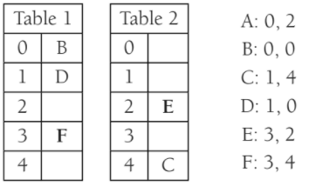

**Hình 5.31** Tiếp tục chèn F vào bảng trong Hình 5.29. Tiếp theo, E thay thế A.

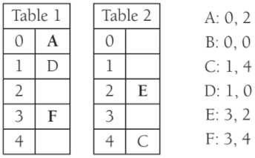

**Hình 5.32** Tiếp tục chèn F vào bảng trong Hình 5.29. Tiếp theo, A thay thế B.

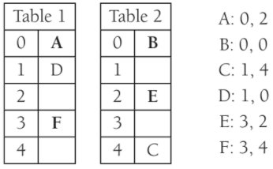

**Hình 5.33** Hoàn thành việc chèn F vào bảng trong Hình 5.29. Thật kỳ diệu (?), Nằm ở vị trí trống trong Bảng 2**.**

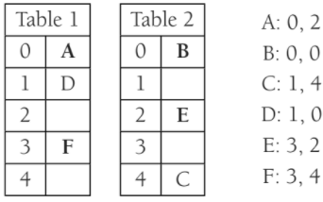

**Hình 5.34** Chèn G vào bảng trong Hình 5.33. G thay thế D, thay thế B, thay thế A, thay thế E, thay thế F, thay thế C, thay thế G. ở vị trí 2. Tuy nhiên, nói chung điều đó có thể thành công, trong trường hợp này có một chu kỳ và việc chèn sẽ không kết thúc.

Sau khi làm xong, E có thể dễ dàng lắp vào. Cho đến nay, rất tốt, nhưng bây giờ chúng ta có thể chèn F không? Hình 5.30 đến 5.33 cho thấy thuật toán này chèn F thành công, bằng cách dịch chuyển E, A, rồi B.

Rõ ràng, như chúng tôi đã đề cập trước đây, chúng tôi không thể chèn thành công G với các vị trí băm (1, 2). Nếu chúng tôi cố gắng, chúng tôi sẽ thay thế D, sau đó B, sau đó A, E, F, và C, và sau đó C

sẽ cố gắng quay trở lại Bảng 1, vị trí 1, thay thế G đã được đặt ở đó lúc đầu. Điều này sẽ đưa chúng ta đến Hình 5.34. Vì vậy, bây giờ G sẽ thử thay thế của nó trong Bảng 2 (vị trí 2) và sau đó thay thế A, sẽ thay thế B, sẽ thay thế D, sẽ thay thế C, sẽ thay thế F, sẽ thay thế E, bây giờ sẽ thay thế G từ vị trí 2. Tại thời điểm này, G sẽ ở trong một chu kỳ.

Khi đó, vấn đề trọng tâm liên quan đến các câu hỏi như xác suất có một chu kỳ ngăn cản việc chèn hoàn thành là bao nhiêu và số lượng dịch chuyển dự kiến ​​cần thiết để chèn thành công là bao nhiêu? May mắn thay, nếu hệ số tải của bảng dưới 0,5, một phân tích cho thấy xác suất của một chu kỳ là rất thấp, số lượng dịch chuyển dự kiến ​​là một hằng số nhỏ và rất khó xảy ra trường hợp chèn thành công sẽ yêu cầu nhiều hơn hơn O (logN) chuyển vị. Như vậy, chúng ta có thể đơn giản xây dựng lại các bảng với các hàm băm mới sau khi phát hiện một số chuyển vị nhất định. Chính xác hơn, xác suất mà một lần chèn sẽ yêu cầu một tập hợp các hàm băm mới có thể được tạo thành O (1 / N2); bản thân các hàm băm mới tạo ra N thêm lần chèn để xây dựng lại bảng, nhưng ngay cả như vậy, điều này có nghĩa là chi phí xây dựng lại là tối thiểu. Tuy nhiên, nếu hệ số tải của bảng ở mức 0,5 hoặc cao hơn, thì khả năng chu kỳ sẽ trở nên cao hơn đáng kể và sơ đồ này khó có thể hoạt động tốt.

Sau khi công bố băm cuckoo, nhiều phần mở rộng đã được đề xuất. Ví dụ, thay vì hai bảng, chúng ta có thể sử dụng số lượng bảng cao hơn, chẳng hạn như 3 hoặc 4. Trong khi điều này làm tăng chi phí tra cứu, nó cũng làm tăng đáng kể việc sử dụng không gian lý thuyết. Trong một số ứng dụng, việc tra cứu thông qua các hàm băm riêng biệt có thể được thực hiện song song và do đó tốn ít hoặc không tốn thêm thời gian. Một phần mở rộng khác là cho phép mỗi bảng lưu trữ nhiều khóa; một lần nữa, điều này có thể tăng khả năng sử dụng không gian và giúp việc chèn dễ dàng hơn và có thể thân thiện với bộ nhớ cache hơn. Có thể có nhiều cách kết hợp khác nhau, như trong Hình 5.35. Và cuối cùng, các bảng băm cuckoo thường được triển khai dưới dạng một bảng khổng lồ với hai (hoặc nhiều) hàm băm thăm dò toàn bộ bảng và một số biến thể cố gắng đặt một mục trong bảng băm thứ hai ngay lập tức nếu có một vị trí khả dụng, thay vì bắt đầu một chuỗi các phép dời hình.

***Triển khai bảng băm Cuckoo***

Thực hiện băm cuckoo yêu cầu một tập hợp các hàm băm; đơn giản chỉ sử dụng Mã băm để tạo ra tập hợp các hàm băm không có ý nghĩa gì, vì bất kỳ xung đột nào trong Mã băm sẽ dẫn đến xung đột trong tất cả các hàm băm. Hình 5.36 cho thấy một giao diện đơn giản có thể được sử dụng để gửi các họ hàm băm đến bảng băm cuckoo.

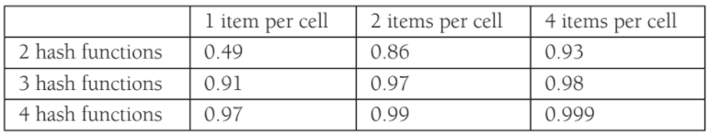

**Hình 5.35** Hệ số tải tối đa cho các biến thể của hàm băm cuckoo

*1* template <typename AnyType>

*2* class CuckooHashFamily

*3* {

*4* public:

*5* size_t hash( const AnyType & x, int which ) const;

*6* int getNumberOfFunctions( );

*7* void generateNewFunctions( );

*8* };

**Hình 5.36** Giao diện HashFamily chung để băm cuckoo

Hình 5.37 cung cấp giao diện lớp để băm cuckoo. Chúng tôi sẽ viết mã một biến thể cho phép một số lượng hàm băm tùy ý (được xác định bởi kiểu tham số mẫu HashFamily) sử dụng một mảng duy nhất được giải quyết bởi tất cả các hàm băm. Do đó, cách triển khai của chúng tôi khác với khái niệm cổ điển về hai bảng băm có địa chỉ riêng biệt. Chúng tôi có thể triển khai phiên bản cổ điển bằng cách thực hiện các thay đổi tương đối nhỏ đối với mã; tuy nhiên, phiên bản được cung cấp trong phần này dường như hoạt động tốt hơn trong các thử nghiệm sử dụng các hàm băm đơn giản.

Trong hình 5.37, chúng tôi chỉ định rằng tải tối đa cho bảng là 0,4; nếu hệ số tải của bảng sắp vượt quá giới hạn này, một mở rộng bảng tự động sẽ được hình thành. Chúng tôi cũng xác định ALLOWED_REHASHES, trong đó xác định số lần lặp lại chúng tôi sẽ thực hiện nếu việc trục xuất diễn ra quá lâu. Về lý thuyết, ALLOWED_REHASHES có thể ở mức tối thiểu, vì chúng tôi mong đợi chỉ cần một số lần lặp lại không đổi nhỏ; trong thực tế, tùy thuộc vào một số yếu tố như số lượng hàm băm, chất lượng của hàm băm và hệ số tải, các lần lặp lại có thể làm chậm mọi thứ đáng kể và có thể đáng giá để mở rộng bảng, mặc dù điều này sẽ tốn kém không gian. Biểu diễn dữ liệu cho bảng băm cuckoo rất đơn giản: Chúng tôi lưu trữ một mảng đơn giản, kích thước hiện tại và tập hợp các hàm băm, được biểu diễn trong một phiên bản HashFamily. Chúng tôi cũng duy trì số lượng hàm băm, mặc dù luôn có được từ phiên bản HashFamily.

Hình 5.38 cho thấy các phương thức constructor và makeEmpty, và đây là các phương thức thẳng hàng. Hình 5.39 cho thấy một cặp phương thức riêng. Đầu tiên, myHash, được sử dụng để chọn hàm băm thích hợp và sau đó chia tỷ lệ thành một chỉ số mảng hợp lệ. Thứ hai, findPos, tham vấn tất cả các hàm băm để trả về chỉ mục chứa mục x hoặc −1 nếu không tìm thấy x. findPos sau đó được sử dụng bởi hàm chứa và loại bỏ tương ứng trong Hình 5.40 và 5.41, và chúng ta có thể thấy rằng các phương pháp đó rất dễ thực hiện.

Thói quen đình đám khác là chèn. Trong hình 5.42, chúng ta có thể thấy rằng kế hoạch cơ bản là kiểm tra xem mặt hàng đã có mặt chưa, nếu có thì quay lại. Nếu không, chúng tôi kiểm tra xem bảng đã được tải đầy đủ chưa và nếu có, chúng tôi sẽ mở rộng nó. Cuối cùng, chúng tôi gọi một thói quen trợ giúp để làm tất cả các công việc bẩn thỉu.

Quy trình chèn của trình trợ giúp được thể hiện trong Hình 5.43. Chúng tôi khai báo một biến rehashes để theo dõi số lần thử rehash trong lần chèn này. Quy trình chèn của chúng tôi là đệ quy lẫn nhau: Nếu cần, insert cuối cùng gọi rehash, cuối cùng gọi lại insert. Do đó, rehashes được khai báo trong một phạm vi bên ngoài để đơn giản hóa mã.

*1* template <typename AnyType, typename HashFamily>

*2* class CuckooHashTable

*3* {

*4* public:

*5* explicit CuckooHashTable( int size = 101 );

*6*

*7* void makeEmpty( );

*8* bool contains( const AnyType & x ) const;

*9*

*10* bool remove( const AnyType & x );

*11* bool insert( const AnyType & x );

*12* bool insert( AnyType && x );

*13*

*14* private:

*15* struct HashEntry

*16* {

*17* AnyType element;

*18* bool isActive;

*19*

*20* HashEntry( const AnyType & e = AnyType( ), bool a = false )

*21* : element{ e }, isActive{ a } { }

*22* HashEntry( AnyType && e, bool a = false )

*23* : element{ std::move( e ) }, isActive{ a } { }

*24* };

*25*

*26* bool insertHelper1( const AnyType & xx );

*27* bool insertHelper1( AnyType && xx );

*28* bool isActive( int currentPos ) const;

*29*

*30* size_t myhash( const AnyType & x, int which ) const;

*31* int findPos( const AnyType & x ) const;

*32* void expand( ); *33* void rehash( );

*34* void rehash( int newSize );

*35*

*36* static const double MAX_LOAD = 0.40;

*37* static const int ALLOWED_REHASHES = 5;

*38*

*39* vector<HashEntry> array;

*40* int currentSize;

*41* int numHashFunctions;

*42* int rehashes;

*43* UniformRandom r;

*44* HashFamily hashFunctions;

*45* };

**Hình 5.37** Giao diện lớp để băm cuckoo

*1* explicit HashTable( int size = 101 ) : array( nextPrime( size ) )

*2* {

*3* numHashFunctions = hashFunctions.getNumberOfFunctions( );

*4* rehashes = 0;

*5* makeEmpty( );

*6* }

*7*

*8* void makeEmpty( )

*9* {

*10* currentSize = 0;

*11* for( auto & entry : array )

*12* entry.isActive = false;

*13* }

**Hình 5.38** Các quy trình khởi tạo và làm trống bảng băm cuckoo

*1* /**

*2* * Compute the hash code for x using specified function.

*3* */

*4* int myhash( const AnyType & x, int which ) const *5* {

*6* return hashFunctions.hash( x, which ) % array.size( );

*7* }

*8*

*9* /**

*10* * Search all hash function places. Return the position

*11* * where the search terminates or -1 if not found.

*12* */

*13* int findPos( const AnyType & x ) const

*14* {

*15* for( int i = 0; i < numHashFunctions; ++i )

*16* {

*17* int pos = myhash( x, i );

*18*

*19* if( isActive( pos ) && array[ pos ].element == x )

*20* return pos;

*21* }

*22*

*23* return -1;

*24* }

**Hình 5.39** Các quy trình tìm kiếm vị trí của một mục trong bảng băm cuckoo và tính toán mã băm cho một bảng nhất định

*1* /**

*2* * Return true if x is found. *3* */

*4* bool contains( const AnyType & x ) const

*5* {

*6* return findPos( x ) != -1; *7* }

**Hình 5.40** Quy trình tìm kiếm bảng băm cuckoo

*1* /**

*2* * Remove x from the hash table.

*3* * Return true if item was found and removed.

*4* */

*5* bool remove( const AnyType & x )

*6* {

*7* int currentPos = findPos( x );

*8* if( !isActive( currentPos ) )

*9* return false;

*10*

*11* array[ currentPos ].isActive = false;

*12* --currentSize;

*13* return true;

*14* }

**Hình 5.41** Quy trình xóa khỏi bảng băm cuckoo

*1* bool insert( const AnyType & x )

*2* {

*3* if( contains( x ) )

*4* return false;

*5*

*6* if( currentSize >= array.size( ) * MAX_LOAD )

*7* expand( );

*8*

*9* return insertHelper1( x );

*10* }

**Hình 5.42** Quy trình chèn công khai để băm cuckoo

Logic cơ bản của chúng tôi khác với sơ đồ cổ điển. Chúng tôi đã kiểm tra rằng mục cần chèn vẫn chưa có mặt. Tại dòng 15 đến dòng 25, chúng tôi kiểm tra xem có vị trí hợp lệ nào trống không; nếu vậy, chúng tôi đặt mục của chúng tôi ở vị trí có sẵn đầu tiên và chúng tôi đã hoàn tất. Nếu không, chúng tôi sẽ loại bỏ một trong các mặt hàng hiện có. Tuy nhiên, có một số vấn đề phức tạp:

*1* static const int ALLOWED_REHASHES = 5;

*2*

*3* bool insertHelper1( const AnyType & xx )

*4* {

*5* const int COUNT_LIMIT = 100;

*6* AnyType x = xx;

*7*

*8* while( true )

*9* {

*10* int lastPos = -1;

*11* int pos;

*12*

*13* for( int count = 0; count < COUNT_LIMIT; ++count )

*14* {

*15* for( int i = 0; i < numHashFunctions; ++i )

*16* {

*17* pos = myhash( x, i );

*18*

*19* if( !isActive( pos ) )

*20* {

*21* array[ pos ] = std::move( HashEntry{ std::move( x ), true } );

*22* ++currentSize;

*23* return true;

*24* }

*25* }

*26*

*27* // None of the spots are available. Evict a random one

*28* int i = 0;

*29* do

*30* {

*31* pos = myhash( x, r.nextInt( numHashFunctions ) );

*32* } while( pos == lastPos && i++ < 5 );

*33*

*34* lastPos = pos;

*35* std::swap( x, array[ pos ].element );

*36* }

*37*

*38* if( ++rehashes > ALLOWED_REHASHES )

*39* {

*40* expand( ); // Make the table bigger

*41* rehashes = 0; // Reset the # of rehashes

*42* }

*43* else

*44* rehash( ); // Same table size, new hash functions

*45* }

*46* }

**Hình 5.43** Quy trình chèn để băm cuckoo sử dụng một thuật toán khác chọn mục để loại bỏ một cách ngẫu nhiên, cố gắng không loại bỏ lại mục cuối cùng. Bảng sẽ cố gắng chọn các hàm băm mới (rehash) nếu có quá nhiều lần loại bỏ và sẽ mở rộng nếu có quá nhiều lần lặp lại.

* Việc chứng minh mục đầu tiên không hoạt động tốt trong các thí nghiệm.
* Việc chứng minh mục cuối cùng không hoạt động tốt trong các thí nghiệm.
* Việc loại bỏ các mục theo trình tự (tức là loại bỏ lần đầu tiên sử dụng hàm băm 0, các mục tiếp theo sử dụng hàm băm 1, v.v.) không hoạt động tốt trong các thử nghiệm.
* Việc loại bỏ mục hoàn toàn ngẫu nhiên không hoạt động tốt trong các thí nghiệm: Đặc biệt, chỉ với hai hàm băm, nó có xu hướng tạo ra các chu kỳ.
* Để giảm bớt vấn đề cuối cùng, chúng tôi duy trì vị trí cuối cùng đã bị loại bỏ và nếu mục ngẫu nhiên của chúng tôi là mục bị đuổi cuối cùng, chúng tôi chọn một mục ngẫu nhiên mới. Điều này sẽ lặp lại mãi mãi nếu được sử dụng với hai hàm băm và cả hai hàm băm đều xảy ra thăm dò đến cùng một vị trí và vị trí đó đã bị loại bỏ trước đó, vì vậy chúng tôi giới hạn vòng lặp là lặp lại (cố ý sử dụng một số lẻ).

Mã forexpand andrehash Isshown inFigure5.44.expand createalargerarray nhưng giữ nguyên các hàm băm. Rehash tham số không giữ nguyên kích thước mảng nhưng tạo ra một mảng mới chứa các hàm băm mới được chọn.

*1* void expand( )

*2* {

*3* rehash( static_cast<int>( array.size( ) / MAX_LOAD ) );

*4* }

*5*

*6* void rehash( )

*7* {

*8* hashFunctions.generateNewFunctions( );

*9* rehash( array.size( ) );

*10* }

*11*

*12* void rehash( int newSize )

*13* {

*14* vector<HashEntry> oldArray = array;

*15*

*16* // Create new double-sized, empty table

*17* array.resize( nextPrime( newSize ) );

*18* for( auto & entry : array )

*19* entry.isActive = false;

*20*

*21* // Copy table over

*22* currentSize = 0;

*23* for( auto & entry : oldArray )

*24* if( entry.isActive )

*25* insert( std::move( entry.element ) );

*26* }

**Hình 5.44** Mã băm lại và mở rộng cho bảng băm cuckoo

*1* template <int count>

*2* class StringHashFamily

*3* {

*4* public:

*5* StringHashFamily( ) : MULTIPLIERS( count )

*6* {

*7* generateNewFunctions( );

*8* }

*9*

*10* int getNumberOfFunctions( ) const

*11* {

*12* return count;

*13* }

*14*

*15* void generateNewFunctions( )

*16* {

*17* for( auto & mult : MULTIPLIERS )

*18* mult = r.nextInt( );

*19* }

*20*

*21* size_t hash( const string & x, int which ) const

*22* {

*23* const int multiplier = MULTIPLIERS[ which ];

*24* size_t hashVal = 0;

*25*

*26* for( auto ch : x )

*27* hashVal = multiplier * hashVal + ch;

*28*

*29* return hashVal;

*30* }

*31*

*32* private:

*33* vector<int> MULTIPLIERS;

*34* UniformRandom r;

*35* };

**Hình 5.45** Băm chuỗi thông thường để băm chim cu gáy; các hàm băm này không đáp ứng đầy đủ các yêu cầu cần thiết cho việc băm cuckoo nhưng cung cấp hiệu suất tốt nếu bảng không được tải nhiều và sử dụng quy trình chèn thay thế trong Hình 5.43.

Cuối cùng, Hình 5.45 cho thấy lớp StringHashFamily cung cấp một tập hợp các hàm băm đơn giản cho các chuỗi. Các hàm băm này thay thế hằng số 37 trong Hình 5.4 bằng các số được chọn ngẫu nhiên (không nhất thiết là số nguyên tố).

Lợi ích của việc băm cuckoo bao gồm thời gian tra cứu và xóa liên tục trong trường hợp xấu nhất, tránh xóa lười và dữ liệu bổ sung, và khả năng xảy ra song song.

Tuy nhiên, băm cuckoo cực kỳ nhạy cảm với việc lựa chọn các hàm băm; inven-tors của bảng băm cuckoo báo cáo rằng nhiều hàm băm tiêu chuẩn mà họ đã cố gắng thực hiện kém trong các thử nghiệm. Hơn nữa, mặc dù thời gian chèn dự kiến ​​là thời gian không đổi miễn là hệ số tải dưới 1, nhưng giới hạn đã được hiển thị cho chi phí chèn dự kiến ​​cho phép băm cổ điển cuckoo với hai bảng riêng biệt (cả hai đều có hệ số tải λ) là khoảng 1 / (1 - (4λ2) 1/3), suy giảm nhanh chóng khi hệ số tải gần bằng 2 (bản thân công thức không có ý nghĩa khi λ bằng hoặc vượt quá). Sử dụng hệ số tải thấp hơn hoặc nhiều hơn hai hàm băm có vẻ hợp lý thay thế.

5.7.3 Hàm băm lò cò

**Hàm băm lò cò** là một thuật toán mới cố gắng cải thiện thuật toán thăm dò tuyến tính cổ điển. Nhớ lại rằng trong thăm dò tuyến tính, các ô được thử theo thứ tự tuần tự, bắt đầu từ vị trí băm. Do phân cụm sơ cấp và thứ cấp, trình tự này có thể dài trung bình khi bảng được tải và do đó nhiều cải tiến như thăm dò bậc hai, băm kép, v.v., đã được đề xuất để giảm số lượng va chạm. Tuy nhiên, trên một số kiến ​​trúc hiện đại, vị trí được tạo ra bằng cách thăm dò các ô liền kề là một yếu tố quan trọng hơn so với các đầu dò bổ sung, và thăm dò tuyến tính vẫn có thể thực tế hoặc thậm chí là lựa chọn tốt nhất.

Ý tưởng của băm nhảy lò cò là giới hạn độ dài tối đa của trình tự thăm dò bằng một hằng số xác định trước được tối ưu hóa cho kiến ​​trúc của máy tính cơ bản. Làm như vậy sẽ cung cấp tra cứu liên tục trong trường hợp xấu nhất và giống như băm cúc cu,

việc tra cứu có thể được thực hiện song song để đồng thời kiểm tra tập hợp các vị trí có thể được giới hạn

Nếu một phần chèn sẽ đặt một mục mới quá xa vị trí băm của nó, thì chúng ta nên quay ngược trở lại vị trí băm, loại bỏ các mục tiềm năng. Nếu chúng tôi cẩn thận, việc trục xuất có thể được thực hiện nhanh chóng và đảm bảo rằng những người bị trục xuất không được đặt quá xa vị trí băm của chúng. Thuật toán có tính xác định trong đó một hàm băm nhất định, các mục có thể bị loại bỏ hoặc không thể loại bỏ chúng. Trường hợp thứ hai ngụ ý rằng bàn có thể quá đông, và một lần đổ lại là theo thứ tự; nhưng điều này sẽ chỉ xảy ra ở hệ số tải cực cao, vượt quá 0,9. Đối với một bảng có hệ số tải bằng 1, xác suất hỏng hóc gần như bằng không (Bài tập 5.23).

2

Đặt MAX_DIST là giới hạn đã chọn trên chuỗi thăm dò tối đa. Điều này có nghĩa là mục x phải được tìm thấy ở đâu đó trong các vị trí MAX_DIST được liệt kê trong hash (x), hash (x) + 1, ..., hash (x) + (MAX_DIST - 1). Để xử lý nhanh chóng việc loại bỏ, chúng tôi duy trì thông tin cho mỗi vị trí x, liệu mục ở vị trí thay thế có bị chiếm bởi một phần tử băm đến vị trí x hay không.

Ví dụ, hình 5.46 cho thấy một bảng băm nhảy lò cò khá đông đúc, sử dụng MAX_DIST = 4. Mảng bit cho vị trí 6 cho thấy chỉ có vị trí 6 có một mục (C) với giá trị băm 6: Chỉ bit đầu tiên của Hop [6] được thiết lập. Hop [7] có tập hợp hai bit đầu tiên, cho biết rằng vị trí 7 và 8 (A và D) được sử dụng với các mục có giá trị băm là 7. Và Hop [8] chỉ có bộ bit thứ ba, cho biết rằng mục ở vị trí 10 (E) có giá trị băm 8. Nếu MAX_DIST không quá 32, mảng Hop về cơ bản là một mảng các số nguyên 32 bit, vì vậy yêu cầu về không gian bổ sung là không đáng kể. Nếu Hop [pos] chứa tất cả 1s cho một số pos, thì nỗ lực chèn một mục có giá trị băm là pos rõ ràng sẽ không thành công, vì bây giờ sẽ có MAX_DIST + 1 mục đang cố gắng nằm trong MAX_DIST vị trí của pos — một điều bất khả thi.

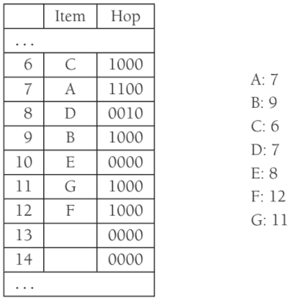

**Hình 5.46** Bảng băm lò cò. Các bước nhảy cho biết vị trí nào trong khối được chiếm bởi các ô chứa giá trị băm này. Do đó Hop [8] = 0010 chỉ ra rằng chỉ có vị trí 10 hiện chứa các mục có giá trị băm là 8, trong khi các vị trí 8, 9 và 11 thì không.

Tiếp tục ví dụ, giả sử bây giờ chúng ta chèn mục H với giá trị băm 9. Việc thăm dò tuyến tính thông thường của chúng tôi sẽ cố gắng đặt nó ở vị trí 13, nhưng điều đó quá xa so với giá trị băm là 9. Vì vậy, thay vào đó, chúng tôi tìm cách loại bỏ một mục và chuyển nó đến vị trí 13. Các ứng cử viên duy nhất vào vị trí 13 sẽ là các mục có giá trị băm là 10, 11, 12 hoặc 13. Nếu chúng ta kiểm tra Hop [10], chúng ta thấy rằng không có ứng cử viên nào có giá trị băm 10. Nhưng Hop [11] tạo ra một ứng cử viên, G, với giá trị 11 có thể được đặt vào vị trí 13. Vì vị trí 11 bây giờ đủ gần với giá trị băm của H, bây giờ chúng ta có thể chèn H. Các bước này, cùng với các thay đổi đối với thông tin Hop, được thể hiện trong Hình 5.47.

Cuối cùng, chúng tôi sẽ cố gắng chèn I có giá trị băm là 6. Thăm dò tuyến tính cho thấy vị trí 14, nhưng tất nhiên điều đó quá xa. Do đó, chúng ta nhìn vào Hop [11], và nó cho chúng ta biết rằng G có thể di chuyển xuống, giải phóng vị trí 13. Bây giờ số 13 đang bị bỏ trống, chúng ta có thể tìm trong Hop [10] để tìm một phần tử khác để loại bỏ. Nhưng Hop [10] có tất cả các số không ở ba vị trí đầu tiên, vì vậy không có mục nào có giá trị băm 10 có thể được di chuyển. Vì vậy, chúng tôi kiểm tra Hop [11]. Ở đó chúng ta sắp xếp tất cả các số 0 ở hai vị trí đầu tiên.

Vì vậy, chúng tôi thử Hop [12], nơi chúng tôi cần vị trí đầu tiên là 1, chính là nó. Như vậy F có thể di chuyển xuống dưới. Hai bước này được thể hiện trong Hình 5.48. Lưu ý rằng nếu không phải như vậy — ví dụ: nếu băm (F) là 9 thay vì 12 — chúng ta sẽ bị mắc kẹt và phải xử lý lại. Tuy nhiên, đó không phải là vấn đề với thuật toán của chúng tôi; thay vào đó, sẽ không có cách nào để đặt tất cả C, I, A, D, E, B, H và F (nếu giá trị băm của F là 9); tất cả các mục này sẽ có giá trị băm từ 6 đến 9, và do đó cần phải được đặt ở bảy vị trí từ 6 đến 12. Nhưng đó sẽ là tám mục trong bảy vị trí - một điều không thể. Tuy nhiên, vì đây không phải là trường hợp của ví dụ của chúng tôi và chúng tôi đã loại bỏ một mục khỏi vị trí 12, giờ chúng tôi có thể tiếp tục. Hình 5.49 cho thấy sự di chuyển còn lại khỏi vị trí 9 và vị trí tiếp theo của I.

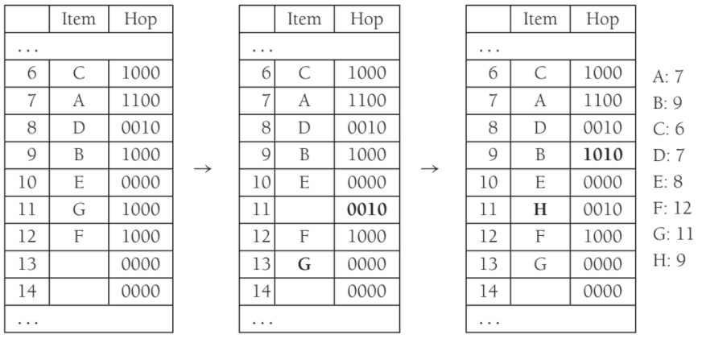

**Hình 5.47** Bảng băm lò cò. Cố gắng chèn H. Thăm dò tuyến tính gợi ý vị trí 13, nhưng vị trí đó quá xa, vì vậy chúng tôi loại bỏ G khỏi vị trí 11 và ﬁ một vị trí gần hơn.

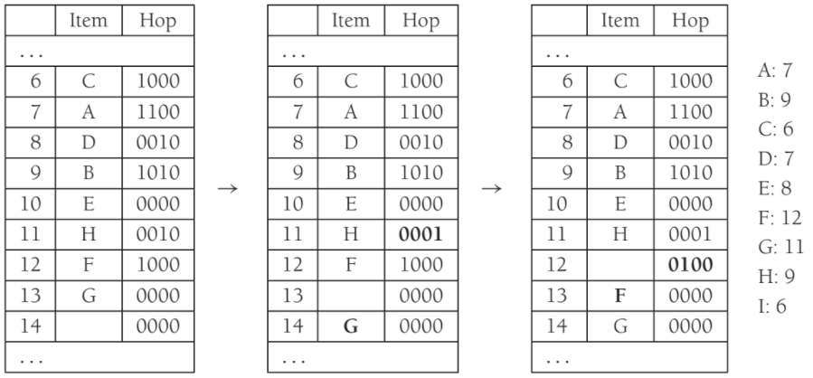

**Hình 5.48** Bảng băm Hopscotch. Cố gắng chèn I. Thăm dò tuyến tính cho thấy vị trí 14, nhưng điều đó quá xa; tham khảo ý kiến Hop [11], chúng tôi thấy rằng G có thể di chuyển xuống, bỏ ngỏ vị trí 13. Tư vấn Hop [10] không đưa ra đề xuất nào. Hop [11] cũng không giúp được gì (tại sao?), Vì vậy Hop [12] đề nghị di chuyển F.

Hopscotch băm là một thuật toán tương đối mới, nhưng kết quả thử nghiệm ban đầu rất đáng mừng, đặc biệt là đối với các ứng dụng sử dụng nhiều bộ xử lý và yêu cầu sự song song và đồng thời đáng kể. Vẫn còn phải xem nếu băm chim cu gáy hoặc băm lò cò nổi lên như một sự thay thế thực tế cho các sơ đồ thăm dò chuỗi và tuyến tính / bậc hai riêng biệt cổ điển.

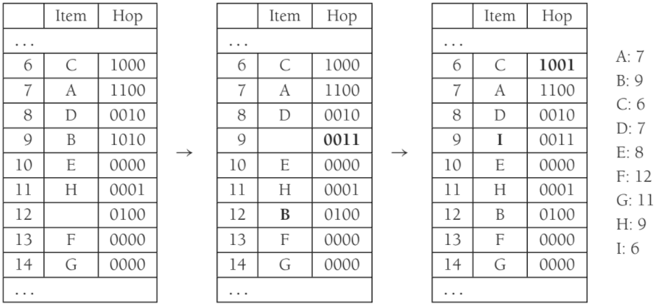

**Hình 5.49** Bảng băm Hopscotch. Việc chèn I tiếp tục: Tiếp theo, B bị loại ra, và cuối cùng, chúng ta có một vị trí đủ gần với giá trị băm và có thể chèn I.

5.8 Băm chung

Mặc dù bảng băm rất hiệu quả và có chi phí trung bình không đổi cho mỗi hoạt động, giả sử các hệ số tải phù hợp, phân tích và hiệu suất của chúng phụ thuộc vào hàm băm có hai thuộc tính cơ bản:

1. Hàm băm phải có thể tính toán được trong thời gian không đổi (tức là không phụ thuộc vào số lượng mục trong bảng băm).

2. Hàm băm phải phân phối các mục của nó một cách đồng nhất giữa các vị trí mảng.

Đặc biệt, nếu hàm băm kém, thì tất cả các cược sẽ tắt và chi phí cho mỗi hoạt động có thể là tuyến tính. Trong phần này, chúng ta thảo luận về các **hàm băm phổ quát**, cho phép chúng ta chọn hàm băm một cách ngẫu nhiên theo cách mà điều kiện 2 ở trên được thỏa mãn. Như trong Phần 5.7, chúng tôi sử dụng M để đại diện cho TableSize. Mặc dù động lực mạnh mẽ cho việc sử dụng các hàm băm phổ quát là cung cấp cơ sở lý thuyết cho các giả định được sử dụng trong các phân tích bảng băm cổ điển, nhưng các hàm này cũng có thể được sử dụng trong các ứng dụng yêu cầu mức độ mạnh mẽ, trong trường hợp xấu nhất (hoặc thậm chí xuống cấp đáng kể) hiệu suất, có lẽ dựa trên đầu vào do kẻ phá hoại hoặc tin tặc tạo ra, đơn giản là không thể chấp nhận được.

Như trong Phần 5.7, chúng tôi sử dụng M để đại diện cho TableSize.

**Định nghĩa 5.1**

Họ H của các hàm băm là phổ quát, nếu với bất kỳ x = y nào, thì số hàm băm h trong H mà h (x) = h (y) là nhiều nhất | H | / M.

Lưu ý rằng định nghĩa này áp dụng cho từng cặp mục, thay vì được tính trung bình cho tất cả các cặp mục. Định nghĩa ở trên có nghĩa là nếu chúng ta chọn ngẫu nhiên một hàm băm từ một họ phổ quát H, thì xác suất xảy ra va chạm giữa bất kỳ hai mục khác biệt nào nhiều nhất là 1 / M và khi thêm vào một bảng với N mục, xác suất của một va chạm tại điểm ban đầu tối đa là N / M, hoặc hệ số tải trọng.

Việc sử dụng một hàm băm phổ quát để băm chuỗi riêng biệt hoặc băm nhảy lò cò sẽ có thể làm thay đổi được các giả định được sử dụng trong phân tích về cấu trúc đo lường. Trong băm chim cu gáy, trước tiên chúng ta xem có vị trí trống không; nếu không có, và chúng tôi tiến hành trục xuất, một mặt hàng khác hiện đang tham gia vào việc tìm kiếm một vị trí trống. Điều này lặp lại cho đến khi chúng tôi tìm thấy vị trí trống hoặc quyết định chia sẻ lại [thường trong các bước O (logN)]. Để phân tích hoạt động, mỗi bước phải có xác suất va chạm là N / M độc lập, với một mục x khác nhau là đối tượng của hàm băm. Chúng tôi có thể chính thức hóa yêu cầu độc lập này theo định nghĩa sau.

**Định nghĩa 5.2**

Họ H của các hàm băm là k-phổ quát, nếu với bất kỳ x1 = y1, x2 = y2, ..., xk = yk, thì số hàm băm h trong H mà h (x1) = h (y1), h (x2) = h (y2), ..., và h (xk) = h (yk) tối đa là | H | / M.

Với khái niệm này, chúng tôi thấy rằng việc phân tích băm cuckoo yêu cầu hàm băm O (logN) -universal (sau nhiều lần loại bỏ, chúng tôi từ bỏ và xử lý lại). Trong phần này, chúng ta chỉ xem xét các hàm băm phổ quát.

Để thiết kế một hàm băm phổ quát đơn giản, trước tiên chúng ta sẽ giả sử rằng chúng ta đang ánh xạ các số nguyên rất lớn thành các số nguyên nhỏ hơn trong khoảng từ 0 đến M - 1. Cho p là một số nguyên tố lớn hơn khóa đầu vào lớn nhất.

Họ phổ quát H của chúng ta sẽ bao gồm tập hợp các hàm sau, trong đó a và b được chọn ngẫu nhiên:

*H = {Ha, b (x) = ((ax + b) mod p) mod M, trong đó 1 ≤ a ≤ p - 1,0 ≤ b ≤ p - 1}*

Ví dụ, trong họ này, ba trong số các lựa chọn ngẫu nhiên có thể có của (a, b) mang lại ba hàm băm khác nhau:

*H*3,7(*x*) = ((3*x* + 7) mod *p*) mod *M* *H*4,1(*x*) = ((4*x* + 1) mod *p*) mod *M* *H*8,0(*x*) = ((8*x*) mod *p*) mod *M*

Quan sát rằng có p (p - 1) hàm băm có thể được chọn.

**Định lý 5.4**

Họ băm H = {Ha, b (x) = ((ax + b) mod p) mod M, trong đó 1 ≤ a ≤ p - 1, 0 ≤ b ≤ p - 1} là phổ quát.

**Bằng chứng**

Gọi x và y là các giá trị phân biệt, với x> y, sao cho Ha, b (x) = Ha, b (y).

Rõ ràng nếu (ax + b) mod p bằng (ay + b) mod p, thì chúng ta sẽ có một va chạm. Tuy nhiên, điều này không thể xảy ra: Phép trừ phương trình thu được a (x - y) ≡ 0 (mod p), nghĩa là p chia a hoặc p chia x − y, vì p là số nguyên tố. Nhưng điều không thể xảy ra, vì cả a và x - y đều nằm giữa 1 và p - 1.

Vì vậy, cho r = (ax + b) mod p và cho s = (ay + b) mod p, và theo lập luận trên, r = s. Do đó, có p giá trị khả dĩ đối với r, và với mỗi r, có p - 1 giá trị khả dĩ đối với s, với tổng số p (p - 1) cặp (r, s) khả dĩ. Chú ý rằng số cặp (a, b) và số cặp (r, s) là giống nhau; do đó mỗi cặp (r, s) sẽ tương ứng với đúng một cặp (a, b) nếu chúng ta có thể giải cho (a, b) về r và s. Nhưng điều đó thật dễ dàng: Như trước đây, phép trừ các phương trình sinh ra a (x - y) ≡ (r - s) (mod p), có nghĩa là bằng cách nhân cả hai vế với nghịch đảo nhân duy nhất của (x - y) (phải tồn tại , vì x - y không phải là 0 và p là số nguyên tố), chúng ta thu được a, theo r và s. Sau đó b làm theo.

Cuối cùng, điều này có nghĩa là xác suất x và y va chạm bằng với xác suất xảy ra r ≡ s (mod M), và phân tích trên cho phép chúng ta giả định rằng r và s được chọn ngẫu nhiên, thay vì a và b. Trực giác tức thì sẽ đặt xác suất này là 1 / M, nhưng điều đó chỉ đúng nếu p là bội số chính xác của M và tất cả các cặp (r, s) có thể có đều có khả năng xảy ra như nhau. Vì p là số nguyên tố và r = s, điều đó không đúng chính xác, vì vậy cần phải phân tích cẩn thận hơn.

Với một r cho trước, số giá trị của s có thể va chạm mod M nhiều nhất là p / M − 1 (−1 là do r = s). Dễ dàng nhận thấy rằng giá trị này tối đa là (p - 1) / M. Do đó xác suất để r và s tạo ra va chạm nhiều nhất là 1 / M (chúng ta chia cho p - 1, vì như đã đề cập trước đó trong phần chứng minh, chỉ có p - 1 lựa chọn cho s cho trước r). Điều này ngụ ý rằng họ băm là phổ quát.

Việc thực hiện hàm băm này dường như yêu cầu hai hoạt động mod: một mod p và mod thứ hai M. Hình 5.50 cho thấy một cách triển khai đơn giản trong C ++, giả sử rằng M có nghĩa không nhỏ hơn 231 - 1. Bởi vì các phép tính bây giờ phải chính xác như cụ thể, và do đó quá nhiều không còn được chấp nhận, chúng tôi khuyến khích các phép tính dài dài, có ít nhất 64 bit.

Tuy nhiên, chúng ta được phép chọn bất kỳ số nguyên tố p nào, miễn là nó lớn hơn M. Do đó, nên chọn một số nguyên tố thuận lợi nhất cho các phép tính. Một số nguyên tố như vậy là p = 231 - 1. Các số nguyên tố dạng này được gọi là số nguyên tố Mersenne; các số nguyên tố Mersenne khác bao gồm 25 - 1, 261 - 1 và 289 - 1. Cũng như phép nhân với một số nguyên tố Mersenne chẳng hạn như 31 có thể được thực hiện bằng một phép dịch chuyển bit và một phép trừ, một phép toán mod liên quan đến một số nguyên tố Mersenne cũng có thể được thực hiện bằng một chút thay đổi và một bổ sung:

Giả sử r ≡ y (mod p). Nếu chúng ta chia y cho (p + 1) thì y = q (p + 1) + r, trong đó q và r tương ứng là thương và dư. Do đó, r ≡ q (p + 1) + r (mod p).

Và vì (p + 1) ≡ 1 (mod p), ta thu được r ≡ q + r (mod p).

*1* int universalHash( int x, int A, int B, int P, int M )

*2* {

*3* return static_cast<int>( ( ( static_cast<long long>( A ) * x ) + B ) % P ) % M;

*4* }

**Hình 5.50** Cách thực hiện đơn giản của băm phổ quát

*1* const int DIGS = 31;

*2* const int mersennep = (1<<DIGS) - 1;

*3*

*4* int universalHash( int x, int A, int B, int M )

*5* {

*6* long long hashVal = static_cast<long long>( A ) * x + B;

*7*

*8* hashVal = ( ( hashVal >> DIGS ) + ( hashVal & mersennep ) );

*9* if( hashVal >= mersennep )

*10* hashVal -= mersennep; *11*

*12* return static_cast<int>( hashVal ) % M;

*13* }

**Hình 5.51** Cách thực hiện đơn giản của băm phổ quát

Hình 5.51 thực hiện ý tưởng này, được gọi là thủ thuật Carter-Wegman. Trên dòng 8, phép chuyển bit tính thương số và phép bit-và tính phần dư khi chia cho (p 1); các phép toán bitwise này hoạt động vì (p 1) là lũy thừa chính xác của hai. Vì phần còn lại có thể lớn gần bằng p, nên tổng kết quả có thể lớn hơn p, vì vậy chúng tôi chia tỷ lệ xuống ở dòng 9 và 10.

Các hàm băm chung cũng tồn tại cho các chuỗi. Đầu tiên, chọn p nguyên tố bất kỳ, lớn hơn M (và lớn hơn mã ký tự lớn nhất). Sau đó, sử dụng hàm băm chuỗi tiêu chuẩn của chúng tôi, chọn hệ số ngẫu nhiên giữa 1 và p-1 và trả về giá trị băm trung gian giữa 0 và p - 1, bao gồm cả. Cuối cùng, áp dụng một hàm băm phổ quát để tạo giá trị băm cuối cùng trong khoảng từ 0 đến M - 1.

5.9 Hàm băm mở rộng

Chủ đề cuối cùng của chúng ta trong chương này đề cập đến trường hợp lượng dữ liệu quá lớn không thể chứa trong bộ nhớ chính. Như chúng ta đã thấy trong Chương 4, cân nhắc chính sau đó là số lượng truy cập đĩa cần thiết để truy xuất dữ liệu.

Như trước đây, chúng ta giả định rằng tại bất kỳ thời điểm nào chúng ta có N bản ghi để lưu trữ; giá trị của N thay đổi theo thời gian. Hơn nữa, nhiều nhất M ghi trong một khối đĩa. Chúng ta sẽ sử dụng M = 4 trong phần này.

Nếu sử dụng băm thăm dò hoặc băm chuỗi riêng biệt, vấn đề chính là va chạm có thể khiến một số khối được kiểm tra trong quá trình tìm kiếm, ngay cả đối với bảng băm được phân phối tốt. Hơn nữa, khi bảng quá đầy, một bước băm lại cực kỳ tốn kém phải được thực hiện, yêu cầu truy cập đĩa O (N).

Một giải pháp thay thế thông minh, được gọi là băm có thể mở rộng, cho phép thực hiện tìm kiếm trong hai lần truy cập đĩa. Phần chèn cũng yêu cầu ít quyền truy cập đĩa.

WerecallfromChapter4thataB-treehasdepthO (log N) .AsMincreases, độ sâu của cây B giảm. Theo lý thuyết, chúng ta có thể chọn M lớn đến mức độ sâu của cây B sẽ là 1. Sau đó, bất kỳ tìm kiếm nào sau lần tìm kiếm đầu tiên sẽ chiếm một quyền truy cập đĩa, vì có lẽ nút gốc có thể được lưu trong bộ nhớ chính. Vấn đề với chiến lược này là hệ số phân nhánh quá cao nên cần phải xử lý đáng kể để xác định dữ liệu nằm trong lá nào. Nếu thời gian để thực hiện bước này có thể giảm xuống, thì chúng ta sẽ có một sơ đồ thực tế. Đây chính xác là chiến lược được sử dụng bởi băm mở rộng.

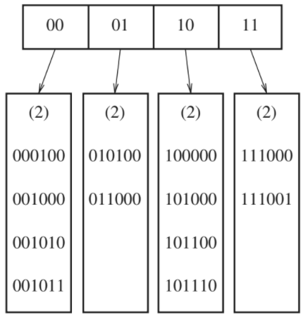

**Hình 5.52** Hàm băm có thể mở rộng: dữ liệu gốc

Hiện tại, chúng ta hãy giả sử rằng dữ liệu của chúng ta bao gồm một số số nguyên 6 bit. Hình 5.52 cho thấy một lược đồ băm có thể mở rộng cho những dữ liệu này. Gốc của “cây” chứa bốn con trỏ được xác định bởi hai bit đầu của dữ liệu. Mỗi lá có tối đa M = 4 phần tử. Điều xảy ra là trong mỗi lá, hai bit đầu tiên giống hệt nhau; điều này được chỉ ra bởi số trong ngoặc đơn. Nói một cách chính thức hơn, D sẽ đại diện cho số bit được sử dụng bởi thư mục gốc, đôi khi được gọi là thư mục. Do đó, số lượng mục nhập trong thư mục là 2D. dL là số bit đầu tiên mà tất cả các phần tử của một số lá L có điểm chung. dL sẽ phụ thuộc vào lá cụ thể, và dL ≤ D.

Giả sử rằng chúng ta muốn chèn khóa 100100. Điều này sẽ đi vào lá thứ ba, nhưng vì lá thứ ba đã đầy nên không còn chỗ. Do đó, chúng tôi chia lá này thành hai lá, bây giờ được xác định bởi ba bit đầu tiên. Điều này đòi hỏi phải tăng kích thước thư mục lên 3. Những thay đổi này được trình bày lại trong Hình 5.53.

Lưu ý rằng tất cả các lá không liên quan đến sự phân chia hiện được trỏ đến bởi hai mục nhập thư mục liền kề. Vì vậy, mặc dù toàn bộ thư mục được viết lại, không có lá nào khác thực sự được truy cập.

Nếu khóa 000000 bây giờ được thêm vào, thì lá đầu tiên được tách ra, tạo ra hai lá với dL = 3. Vì D = 3, thay đổi duy nhất cần thiết trong thư mục là cập nhật các con trỏ 000 và 001. Xem Hình 5.54.

Chiến lược rất đơn giản này cung cấp thời gian truy cập nhanh chóng cho các hoạt động chèn và tìm kiếm trên cơ sở dữ liệu lớn. Có một vài chi tiết quan trọng mà chúng tôi chưa xem xét.

Đầu tiên, có thể yêu cầu một số phân tách thư mục nếu các phần tử trong một lá đồng ý trong nhiều hơn D + 1 bit đầu. Ví dụ, bắt đầu từ ví dụ ban đầu, với D = 2, nếu 111010, 111011 và ﬁ nally 111100 được chèn, kích thước thư mục phải được tăng lên 4 để phân biệt giữa các khóa ve. Đây là một chi tiết dễ chăm sóc, nhưng không được quên. Thứ hai, có khả năng trùng lặp các khóa; Nếu có nhiều hơn M bản sao, thì thuật toán này hoàn toàn không hoạt động. Trong trường hợp này, một số sắp xếp khác cần được thực hiện.

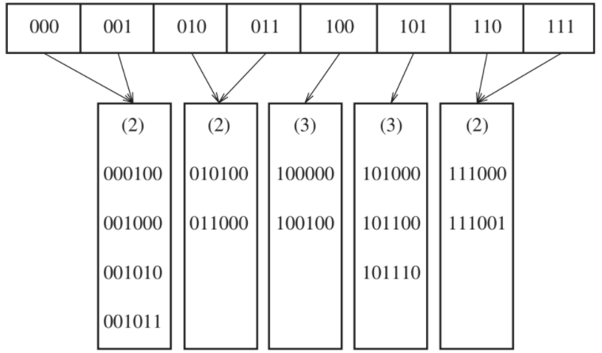

**Hình 5.53** Hàm băm có thể mở rộng: sau khi chèn 100100 và chia thư mục

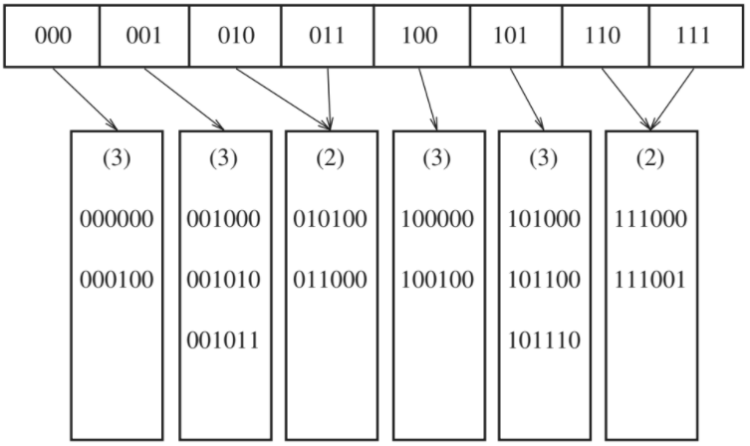

**Hình 5.54** Băm mở rộng: sau khi chèn 000000 và tách lá

Những khả năng này cho thấy rằng điều quan trọng là các bit phải khá ngẫu nhiên. Điều này có thể được thực hiện bằng cách băm các khóa thành một số nguyên dài hợp lý — do đó có tên.

Chúng tôi kết thúc bằng cách đề cập đến một số thuộc tính hiệu suất của băm mở rộng, được rút ra sau một phân tích rất khác biệt. Các kết quả này dựa trên giả định hợp lý rằng các mẫu bit được phân phối đồng đều.

Số lượng lá dự kiến là (N / M) log e. Như vậy lá đầy đủ trung bình là ln2 = 0,69. Điều này cũng giống như đối với cây B, điều này không hoàn toàn đáng ngạc nhiên, vì đối với cả hai cấu trúc dữ liệu, các nút mới được tạo khi mục nhập thứ (M + 1) được thêm vào.

Kết quả đáng ngạc nhiên hơn là kích thước dự kiến của thư mục (nói cách khác, 2D) là O (N1 + 1 / M / M). Nếu M rất nhỏ, thì thư mục có thể lớn quá mức. Trong trường hợp này, chúng ta có thể có các lá chứa con trỏ đến các bản ghi thay vì các bản ghi thực, do đó làm tăng giá trị của M. Điều này thêm quyền truy cập đĩa thứ hai vào mỗi thao tác tìm kiếm để duy trì một thư mục nhỏ hơn. Nếu thư mục quá lớn không thể chứa được trong bộ nhớ chính, thì dù sao đi nữa cũng cần có quyền truy cập đĩa thứ hai.

Tóm lại

Bảng băm có thể được sử dụng để thực hiện chèn và chứa các hoạt động trong thời gian trung bình không đổi. Điều đặc biệt quan trọng là phải chú ý đến các chi tiết như hệ số tải khi sử dụng bảng băm, vì nếu không thì giới hạn thời gian không hợp lệ. Cũng cần lưu ý chọn hàm băm cẩn thận khi khóa không phải là một chuỗi ngắn hoặc số nguyên.

Đối với băm chuỗi riêng biệt, hệ số tải phải gần bằng 1, mặc dù perfor-mancedoesnotsigni ﬁ cantlydegradeunlesstheloadfactorbecomesverylarge. Đối với băm chuỗi, hệ số tải không được vượt quá 0,5, trừ khi điều này hoàn toàn không thể tránh khỏi. Nếu sử dụng phương pháp thăm dò tuyến tính, hiệu suất sẽ suy giảm nhanh chóng khi hệ số tải tiến tới 1. Có thể thực hiện băm lại để cho phép bảng phát triển (và thu nhỏ), do đó duy trì hệ số tải hợp lý. Điều này quan trọng nếu không gian chật hẹp và không thể chỉ khai báo một bảng băm lớn.

Các lựa chọn thay thế khác như băm chim cúc cu và băm lò cò cũng có thể mang lại kết quả tốt. Bởi vì tất cả các thuật toán này là thời gian không đổi, nên thật khó để đưa ra những thông tin rõ ràng về việc triển khai bảng băm nào là “tốt nhất”; các kết quả mô phỏng gần đây cung cấp hướng dẫn chính xác và gợi ý rằng hiệu suất có thể phụ thuộc mạnh mẽ vào các loại mục được thao tác, phần cứng máy tính bên dưới và ngôn ngữ lập trình.

Cây tìm kiếm nhị phân cũng có thể được sử dụng để thực hiện các hoạt động chèn và chứa. Mặc dù giới hạn thời gian trung bình kết quả là O (logN), cây tìm kiếm nhị phân cũng hỗ trợ các quy trình yêu cầu thứ tự và do đó mạnh mẽ hơn. Sử dụng bảng băm, không thể tìm phần tử nhỏ nhất. Không thể tìm kiếm một cách rõ ràng một chuỗi trừ khi biết chuỗi chính xác. Một cây tìm kiếm nhị phân có thể nhanh chóng tìm ra tất cả các mục trong một phạm vi nhất định; điều này không được hỗ trợ bởi bảng băm. Hơn nữa, giới hạn O (logN) không nhất thiết phải nhiều hơn O (1), đặc biệt vì cây tìm kiếm không yêu cầu phép nhân hoặc phép chia.

Mặt khác, trường hợp xấu nhất đối với việc băm thường là do lỗi triển khai, trong khi đầu vào được sắp xếp có thể làm cho cây nhị phân hoạt động kém. Cây tìm kiếm cân bằng khá tốn kém để thực hiện, vì vậy nếu không yêu cầu thông tin sắp xếp và có bất kỳ nghi ngờ nào về việc đầu vào có thể được sắp xếp, thì băm là cấu trúc dữ liệu được lựa chọn.

Các ứng dụng băm rất nhiều. Trình biên dịch sử dụng bảng băm để theo dõi các biến được khai báo trong mã nguồn. Cấu trúc dữ liệu được biết đến như một bảng ký hiệu. Bảng băm là ứng dụng lý tưởng cho vấn đề này. Các định danh thường ngắn, vì vậy hàm băm có thể được tính toán nhanh chóng và việc sắp xếp các biến theo thứ tự bảng chữ cái thường là không cần thiết.

Bảng băm hữu ích cho bất kỳ bài toán lý thuyết đồ thị nào trong đó các nút có tên thực thay vì số. Ở đây, khi đầu vào được đọc, các đỉnh được gán các số nguyên từ 1 trở đi theo thứ tự xuất hiện. Một lần nữa, đầu vào có thể có nhiều nhóm mục nhập được sắp xếp theo thứ tự bảng chữ cái. Ví dụ, các đỉnh có thể là máy tính. Sau đó, nếu một cài đặt cụ thể liệt kê các máy tính của nó là ibm1, ibm2, ibm3, ..., có thể có một ảnh hưởng đáng kể đến hiệu suất nếu cây tìm kiếm được sử dụng.

Một cách sử dụng phổ biến thứ ba của bảng băm là trong các chương trình chơi trò chơi. Khi chương trình tìm kiếm qua các dòng chơi khác nhau, nó sẽ theo dõi các vị trí mà nó đã nhìn thấy bằng cách tính toán một hàm băm dựa trên vị trí (và lưu trữ bước di chuyển của nó cho vị trí đó). Nếu vị trí tương tự lặp lại, thường là bằng một chuyển vị đơn giản của các bước di chuyển, chương trình có thể tránh tính toán lại tốn kém. Tính năng chung này của tất cả các chương trình chơi trò chơi được gọi là bảng chuyển vị.

Tuy nhiên, một công dụng khác của băm là trong các trình kiểm tra chính tả trực tuyến. Nếu việc phát hiện lỗi chính tả (thay vì sửa) là quan trọng, thì toàn bộ từ điển có thể được băm sẵn và các từ có thể được kiểm tra trong thời gian liên tục. Bảng băm rất thích hợp cho việc này, bởi vì việc sắp xếp theo thứ tự bảng chữ cái không quan trọng; việc in ra các lỗi chính tả theo thứ tự chúng xuất hiện trong tài liệu chắc chắn có thể chấp nhận được.

Bảng băm thường được sử dụng để triển khai bộ nhớ đệm, cả trong phần mềm (ví dụ: bộ đệm trong trình duyệt Internet của bạn) và trong phần cứng (ví dụ: bộ nhớ đệm trong máy tính hiện đại). Chúng cũng được sử dụng trong việc triển khai phần cứng của bộ định tuyến.

Chúng tôi kết thúc chương này bằng cách quay trở lại vấn đề giải đố của Chương 1. Nếu thuật toán thứ hai được mô tả trong Chương 1 được sử dụng và chúng tôi giả định rằng kích thước từ lớn nhất là một hằng số nhỏ, thì thời gian để đọc trong từ điển chứa W từ và đặt nó trong một bảng băm là O (W). Thời gian này có khả năng bị chi phối bởi I / O đĩa chứ không phải các quy trình băm. Phần còn lại của thuật toán sẽ kiểm tra sự hiện diện của một từ cho mỗi phần tư có thứ tự (hàng, cột, hướng, số ký tự). Vì mỗi lần tra cứu sẽ là O (1) và chỉ có một số định hướng (8) và các ký tự trên mỗi từ, nên thời gian chạy của giai đoạn này sẽ là O (R · C). Tổng thời gian chạy sẽ là O (R · C + W), đây là một cải tiến khác biệt so với O (R · C · W) ban đầu. Chúng tôi có thể thực hiện tối ưu hóa hơn nữa, điều này sẽ làm giảm thời gian chạy trong thực tế; chúng được mô tả trong các bài tập.

Bài tập

**5.1** Cho đầu vào {4371, 1323, 6173, 4199, 4344, 9679, 1989} và một hàm băm h (x) = x (mod () 10), hiển thị kết quả

a. bảng băm chuỗi riêng biệt

b. bảng băm sử dụng thăm dò tuyến tính

c. bảng băm sử dụng thăm dò bậc hai

d. bảng băm với hàm băm thứ hai h2 (x) = 7 - (x mod 7)

**5.2** Hiển thị kết quả của việc băm lại các bảng băm trong Bài tập 5.1.

**5.3** Viết chương trình để tính toán số lượng va chạm cần thiết trong một chuỗi chèn dài ran-dom bằng cách sử dụng thăm dò tuyến tính, thăm dò bậc hai và băm kép

**5.4** Một số lượng lớn việc xóa trong một bảng băm chuỗi riêng biệt có thể khiến bảng khá trống, điều này gây lãng phí không gian. Trong trường hợp này, chúng ta có thể chia nhỏ lại thành một bảng lớn bằng một nửa. Giả sử rằng chúng tôi chuyển đổi thành một bảng lớn hơn khi có gấp đôi số phần tử so với kích thước bảng. Bảng phải trống bao nhiêu trước khi chúng tôi chuyển sang một bảng nhỏ hơn?

**5.5** Thực hiện lại các bảng băm chuỗi chuỗi riêng biệt bằng cách sử dụng vectơ của danh sách được liên kết đơn lẻ thay vì vectơ.

**5.6** TheisEmpty thường trìnhforquadraticprobinghasnotbeenwritten.Canyoui hiện nó bằng cách trả về biểu thức currentSize == 0?

**5.7** Trong bảng băm thăm dò bậc hai, giả sử rằng thay vì chèn một mục mới vào vị trí do findPos đề xuất, chúng tôi chèn nó vào ô không hoạt động đầu tiên trên đường dẫn tìm kiếm (do đó, có thể lấy lại một ô được đánh dấu là đã xóa, có khả năng tiết kiệm không gian).

a. Viết lại thuật toán chèn để sử dụng quan sát này. Làm điều này bằng cách để findPos duy trì, với một biến bổ sung, vị trí của ô không hoạt động đầu tiên mà nó gặp phải.

b. Giải thích các trường hợp mà thuật toán sửa đổi nhanh hơn thuật toán ban đầu. Nó có thể chậm hơn?

**5.8** Giả sử thay vì thăm dò bậc hai, chúng ta sử dụng "thăm dò khối"; ở đây, đầu dò thứ i ở hàm băm (x) + i3. Khám phá bậc ba có cải thiện khi thăm dò bậc hai không?

**5.9** Sử dụng từ điển chuẩn và kích thước bảng xấp xỉ với hệ số tải bằng 1, so sánh số lần va chạm được tạo ra bởi hàm băm trong Hình 5.4 và hàm băm trong Hình 5.55.

**5.10** Ưu điểm và nhược điểm của các chiến lược giải quyết va chạm khác nhau là gì?

**5.11** Giả sử rằng để giảm thiểu tác động của phân cụm thứ cấp, chúng ta sử dụng hàm phân giải xung đột f (i) = i r (hash (x)), trong đó hash (x) là giá trị băm 32 bit (chưa được chia tỷ lệ thành a chỉ số mảng phù hợp) và r (y)=|48271y (mod (231-1)) **|**

*1* /**

*2* * FNV-1a hash routine for string objects.

*3* */

*4* unsigned int hash( const string & key, int tableSize )

*5* {

*6* unsigned int hashVal = 2166136261;

*7*

*8* for( char ch : key )

*9* hashVal = ( hashVal ˆ ch )* 16777619;

*10*

*11* return hashVal % tableSize;

*12* }

**Hình 5.55** Hàm băm thay thế cho Bài tập 5.9.

mod TableSize. (Phần 10.4.1 mô tả phương pháp thực hiện phép tính này mà không bị vượt quá, nhưng không chắc là vấn đề vượt quá trong trường hợp này.) Giải thích tại sao chiến lược này có xu hướng tránh phân cụm thứ cấp và so sánh chiến lược này với cả băm kép và thăm dò bậc hai.

**5.12** Việc băm lại yêu cầu tính toán lại hàm băm cho tất cả các mục trong bảng băm. Vì việc tính toán hàm băm rất tốn kém, giả sử các đối tượng cung cấp một hàm thành viên băm của riêng chúng và mỗi đối tượng lưu trữ kết quả trong một thành phần dữ liệu khác nhau ở lần đầu tiên hàm băm được tính cho nó. Chỉ ra cách một lược đồ như vậy sẽ áp dụng cho lớp Nhân viên trong Hình 5.8 và giải thích trong những trường hợp nào giá trị băm được nhớ vẫn hợp lệ trong mỗi Nhân viên.

**5.13** Viết chương trình để thực hiện chiến lược sau để nhân hai đa thức thưa P1, P2 có kích thước lần lượt là M và N. Mỗi đa thức được biểu diễn dưới dạng một danh sách các đối tượng bao gồm một hệ số và một số mũ. Chúng tôi nhân mỗi số hạng trong P1 với một số hạng trong P2 để có tổng các phép toán MN. Một phương pháp là sắp xếp các thuật ngữ này và kết hợp giống như các thuật ngữ, nhưng điều này yêu cầu sắp xếp các bản ghi MN, điều này có thể tốn kém, đặc biệt là trong môi trường bộ nhớ nhỏ. Ngoài ra, chúng ta có thể hợp nhất các thuật ngữ khi chúng được tính toán và sau đó sắp xếp kết quả.

a. Viết chương trình để thực hiện chiến lược thay thế.

b. Nếu đa thức đầu ra có khoảng O (M + N) số hạng, thì thời gian chạy của cả hai phương thức là bao nhiêu?

**5.14** Mô tả một thủ tục tránh khởi tạo bảng băm (tốn bộ nhớ).

**5.15** Giả sử chúng ta muốn tìm lần xuất hiện đầu tiên của một chuỗi P1P2 ··· Pk trong một chuỗi đầu vào dài A1A2 ··· AN. Chúng ta có thể giải quyết vấn đề này bằng cách băm chuỗi mẫu, lấy giá trị băm HP và so sánh giá trị này với giá trị băm được tạo từ A1A2 ··· Ak, A2A3 ··· Ak + 1, A3A4 ··· Ak + 2 , và cứ tiếp tục như vậy cho đến AN − k + 1AN − k + 2 ·· AN. Nếu chúng tôi có một khớp các giá trị băm, chúng tôi so sánh các chuỗi ký tự từng ký tự để xác minh khớp. Chúng tôi trả lại vị trí (trong A) nếu các chuỗi thực sự khớp và chúng tôi tiếp tục trong trường hợp không chắc rằng kết quả khớp là sai.

a. Chứng tỏ rằng nếu biết giá trị băm của AiAi + 1 ··· Ai + k − 1, thì giá trị băm của Ai + 1Ai + 2 ·· Ai + k có thể được tính trong thời gian không đổi.

b. Chứng tỏ rằng thời gian chạy là O (k + N) cộng với thời gian bác bỏ các kết quả phù hợp sai.

c. Chứng tỏ rằng số lượng trùng khớp sai dự kiến ​​là không đáng kể. d. Viết chương trình thực hiện thuật toán này.

e. Mô tả thuật toán chạy trong thời gian trường hợp xấu nhất là O (k + N). f. Mô tả một thuật toán chạy trong thời gian trung bình O (N / k).

**5.16** Phần mở rộng C ++ không chuẩn bổ sung cú pháp cho phép câu lệnh switch hoạt động với kiểu chuỗi (thay vì kiểu số nguyên nguyên thủy). Giải thích cách trình biên dịch có thể sử dụng bảng băm để thực hiện bổ sung ngôn ngữ này.

**5.17** Một chương trình BASIC (kiểu cũ) bao gồm một loạt các câu lệnh được đánh số theo thứ tự tăng dần. Kiểm soát được thông qua bằng cách sử dụng goto hoặc gosub và một số báo cáo. Viết chương trình đọc trong chương trình CƠ BẢN hợp pháp và đánh số lại các câu lệnh sao cho câu lệnh đầu tiên bắt đầu từ số F và mỗi câu lệnh có số D cao hơn câu lệnh trước. Bạn có thể giả định giới hạn trên của N câu lệnh, nhưng số câu lệnh trong đầu vào có thể lớn bằng số nguyên 32 bit. Chương trình của bạn phải chạy trong thời gian tuyến tính.

**5.18**

a. Thực hiện chương trình giải đố bằng thuật toán được mô tả ở cuối chương.

b. Chúng ta có thể tăng tốc độ đáng kể bằng cách lưu trữ, ngoài mỗi từ W, tất cả các từ trước của W. (Nếu một trong W’s pre ﬁ xes là một từ khác trong từ điển, nó được lưu trữ dưới dạng một từ thực.) Mặc dù điều này có vẻ làm tăng kích thước của bảng băm lên đáng kể, nhưng điều đó không xảy ra, vì nhiều từ có cùng pre ﬁ xes. Khi quá trình quét được thực hiện theo một hướng cụ thể, nếu từ được tra cứu thậm chí không có trong bảng băm dưới dạng pre ﬁ x, thì quá trình quét theo hướng đó có thể kết thúc sớm. Sử dụng ý tưởng này để viết một chương trình cải tiến để giải câu đố chữ.

c. Nếu chúng ta sẵn sàng hy sinh tính tôn nghiêm của bảng băm ADT, chúng ta có thể tăng tốc chương trình trong phần (b) bằng cách lưu ý rằng nếu, ví dụ, chúng ta vừa tính hàm băm cho “excel”, chúng ta không cần phải tính toán hàm băm cho "vượt trội" ngay từ đầu. Điều chỉnh hàm băm của bạn để nó có thể tận dụng tính toán trước đó.

d. Trong Chương 2, chúng tôi đã đề xuất sử dụng tìm kiếm nhị phân. Kết hợp ý tưởng sử dụng pre-xes vào thuật toán tìm kiếm nhị phân của bạn. Phương thức modi phải đơn giản. Thuật toán nào nhanh hơn?

**5.19** Theo một số giả định nhất định, chi phí dự kiến ​​của một lần chèn vào bảng băm có hàm phân tích thứ cấp cho trước1 / (1 − λ) −λ − ln (1 − λ). Thật không may, công thức này không chính xác cho phép dò bậc hai. Tuy nhiên, giả sử rằng đúng như vậy, hãy xác định những điều sau:

a. chi phí dự kiến ​​của một cuộc tìm kiếm không thành công b. chi phí mong đợi của một cuộc tìm kiếm thành công

**5.20** Triển khai một Bản đồ chung hỗ trợ các hoạt động chèn và tra cứu. Việc triển khai sẽ lưu trữ một bảng băm gồm các cặp (khóa, định nghĩa). Bạn sẽ tra cứu một định nghĩa bằng cách cung cấp một khóa. Hình 5.56 cung cấp đặc điểm bản đồ (trừ một số chi tiết).

**5.21** Triển khai trình kiểm tra chính tả bằng cách sử dụng bảng băm. Giả sử rằng từ điển đến từ hai nguồn: từ điển lớn hiện có và từ điển thứ hai chứa từ điển cá nhân. Xuất ra tất cả các từ sai chính tả và số dòng mà chúng xuất hiện. Ngoài ra, đối với mỗi từ sai chính tả, hãy liệt kê bất kỳ từ nào trong từ điển có thể lấy được bằng cách áp dụng bất kỳ quy tắc nào sau đây:

a. Thêm một ký tự.

b. Xóa một ký tự.

c. Trao đổi các ký tự liền kề.

**5.22** Chứng minh **Markov’s Inequality**: Nếu X là bất kỳ biến ngẫu nhiên nào và a> 0, thì Pr (| X | ≥ a) ≤ E (| X |) /a. Làm thế nào để làm thế nào thisinequalitycanbeappliedtoTheorems5.2 và 5.3.

**5.23** Nếu một bảng nhảy lò cò với tham số MAX_DIST có hệ số tải 0,5, thì xác suất gần đúng mà một thao tác chèn yêu cầu thực hiện lại là bao nhiêu?

*1* template <typename HashedObj, typename Object>

*2* class Pair

*3* {

*4* HashedObj key;

*5* Object def;

*6* // Appropriate Constructors, etc.

*7* };

*8*

*9* template <typename HashedObj, typename Object>

*10* class Dictionary

*11* {

*12* public:

*13* Dictionary( );

*14*

*15* void insert( const HashedObj & key, const Object & definition );

*16* const Object & lookup( const HashedObj & key ) const;

*17* bool isEmpty( ) const; *18* void makeEmpty( );

*19*

*20* private:

*21* HashTable<Pair<HashedObj,Object>> items;

*22* };

**Hình 5.56** Khung từ điển cho Bài tập 5.20

**5.24** Triển khai bảng băm nhảy lò cò và so sánh hiệu suất của nó với thăm dò tuyến tính, chuỗi riêng biệt và băm cuckoo.

**5.25** Triển khai bảng băm cuckoo cổ điển trong đó có hai bảng riêng biệt là chính. Cách đơn giản nhất để thực hiện việc này là sử dụng một mảng duy nhất và sửa đổi hàm băm để truy cập nửa trên hoặc nửa dưới.

**5.26** Mở rộng bảng băm cuckoo cổ điển để sử dụng các hàm băm d.

**5.27** Hiển thị kết quả của việc chèn các phím 10111101, 00000010, 10011011, 10111110, 01111111, 01010001, 10010110, 00001011, 11001111, 10011110, 11011011, 00101011, 01100001, 11110000, 01101111 thành cấu trúc dữ liệu băm có thể mở rộng ban đầu trống với M = 4.

**5.28** Viết chương trình để thực hiện băm mở rộng. Nếu bảng đủ nhỏ để không nằm trong bộ nhớ chính, thì hiệu suất của nó như thế nào so với băm chuỗi riêng biệt và băm địa chỉ mở?

**Người giới thiệu**

Mặc dù sự đơn giản rõ ràng của băm, phần lớn các phân tích là khá khó hiểu và vẫn còn nhiều câu hỏi chưa được giải đáp. Ngoài ra còn có nhiều vấn đề lý thuyết thú vị.

Hashing có niên đại ít nhất là năm 1953, khi H. P. Luhn viết một bản ghi nhớ nội bộ của IBM sử dụng băm chuỗi riêng biệt. Các bài báo ban đầu về băm là [11] và [32]. Bạn có thể tìm thấy nhiều thông tin về chủ đề này, bao gồm cả phân tích về băm với thăm dò tuyến tính với giả định là băm hoàn toàn ngẫu nhiên và độc lập trong [25]. Các kết quả gần đây hơn đã chỉ ra rằng thăm dò tuyến tính chỉ yêu cầu các hàm băm 5 độc lập [31]. Một cuộc khảo sát tuyệt vời về các phương pháp bảng băm cổ điển ban đầu là [28]; [29] chứa các gợi ý và cạm bẫy để chọn các hàm băm. Có thể tìm thấy các kết quả phân tích và mô phỏng chính xác cho chuỗi sep-arate, thăm dò tuyến tính, thăm dò bậc hai và băm kép trong [19]. Tuy nhiên, do những thay đổi (cải tiến) trong kiến ​​trúc máy tính và trình biên dịch, kết quả mô phỏng có xu hướng nhanh chóng bị lỗi thời.

Phân tích về băm kép có thể được tìm thấy trong [20] và [27]. Tuy nhiên, một sơ đồ giải quyết xung đột khác là băm liên hợp, được mô tả trong [33]. Yao [37] đã chỉ ra phép băm đồng nhất, trong đó không tồn tại phân cụm, là tối ưu đối với chi phí của một tìm kiếm thành công, giả sử rằng các mục không thể di chuyển sau khi được đặt.

Các hàm băm phổ quát lần đầu tiên được mô tả trong [5] và [35]; bài báo thứ hai giới thiệu “mẹo Carter-Wegman” sử dụng số nguyên tố Mersenne để tránh các thao tác mod tốn kém. Hàm băm hoàn hảo được mô tả trong [16] và phiên bản động của phép băm hoàn hảo được mô tả trong [8]. [12] là một khảo sát về một số lược đồ băm động cổ điển.

Giới hạn (logN / loglogN) về độ dài của danh sách dài nhất trong chuỗi riêng biệt đã được hiển thị (ở dạng chính xác) trong [18]. “Sức mạnh của hai lựa chọn,” cho thấy rằng khi danh sách ngắn hơn trong hai danh sách được chọn ngẫu nhiên được chọn, thì giới hạn về độ dài của danh sách dài nhất được giảm xuống chỉ (loglogN), lần đầu tiên được mô tả trong [2]. Một ví dụ ban đầu về sức mạnh của hai lựa chọn là [4]. Tác phẩm kinh điển về băm chim cu gáy là [30]; kể từ bài báo đầu tiên, một loạt các kết quả mới đã xuất hiện để phân tích mức độ độc lập cần thiết trong các hàm băm và mô tả các triển khai thay thế [7], [34], [15], [10], [23], [24] , [1], [6], [9] và [17]. Hopscotch băm xuất hiện trong [21].

Hàm băm mở rộng xuất hiện trong [13], với phân tích trong [14] và [36].

Bài tập 5.15 (a – d) lấy từ [22]. Phần (e) là từ [26], và phần (f) là từ [3]. Hàm băm FNV-1a được mô tả trong Bài tập 5.9 là do Fowler, Noll và Vo.

1. Y. Arbitman, M. Naor và G. Segev, “De-Amortized Cuckoo Hashing: Hiệu suất và kết quả thử nghiệm tồi tệ nhất có thể chứng minh,” Kỷ yếu của Colloquium quốc tế lần thứ 36 về Tự động hóa, Ngôn ngữ và Lập trình (2009), 107– 118.

2. Y. Azar, A. Broder, A. Karlin, và E. Upfal, “Phân bổ cân bằng”, Tạp chí Máy tính SIAM, 29 (1999), 180–200.

3. R. S. Boyer và J. S. Moore, “Một thuật toán tìm kiếm chuỗi nhanh,” Truyền thông của ACM, 20 (1977), 762–772.

4. A. Broder và M. Mitzenmacher, “Sử dụng nhiều hàm băm để cải thiện tra cứu IP,” Kỷ yếu của IEEE INFOCOM lần thứ 20 (2001), 1454–1463.

5. J. L. Carter và M. N. Wegman, “Các lớp phổ quát của hàm băm,” Tạp chí Khoa học Máy tính và Hệ thống, 18 (1979), 143–154.

6. J. Cohen và D. Kane, “Giới hạn về sự độc lập cần thiết cho việc băm nát chim cúc cu,” bản in trước.

7. L. Devroye và P. Morin, “Cuckoo Hashing: Phân tích sâu hơn,” InformationProcessingLetters, 86 (2003), 215–219

8. M. Dietzfelbinger, AR Karlin, K. Melhorn, F. Meyer auf der Heide, H. Rohnert, và RE Tarjan, “Dynamic Perfect Hashing: Upper and Lower Bounds,” SIAM Journal on Computing, 23 (1994), 738 –761.

9. M. Dietzfelbinger và U. Schellbach, “Về rủi ro khi sử dụng Cuckoo Hashing với các lớp băm phổ biến đơn giản,” Kỷ yếu của Hội nghị chuyên đề ACM-SIAM hàng năm lần thứ 20 về các thuật toán rời rạc (2009), 795–804.

10. M. Dietzfelbinger và C. Weidling, “Phân bổ cân bằng và từ điển với thùng kích thước cố định được đóng gói chặt chẽ,” Khoa học máy tính lý thuyết, 380 (2007), 47–68.

11. I. Dumey, “Lập chỉ mục cho bộ nhớ truy cập ngẫu nhiên nhanh,” Máy tính và Tự động hóa, 5 (1956), 6–9.

12. R. J. Enbody và H. C. Du, “Dynamic Hashing Schemes,” Computing Survey, 20 (1988), 85–113.

13. R. Fagin, J. Nievergelt, N. Pippenger và H. R. Strong, “Extendible Hashing — A Fast Access Method for Dynamic Files,” ACM Trans Transaction on Database Systems, 4 (1979), 315–344.

14. P. Flajolet, “Về Đánh giá Hiệu suất của Mở rộng Băm và Tìm kiếm Trie,” Acta Informatica, 20 (1983), 345–369.

15. D. Fotakis, R. Pagh, P. Sanders và P. Spirakis, “Các bảng băm không gian phù hợp với thời gian truy cập không đổi trong trường hợp tồi tệ nhất,” Lý thuyết về hệ thống máy tính, 38 (2005), 229–248.

16. M. L. Fredman, J. Komlos và E. Szemeredi, “Lưu trữ một bảng thưa thớt với O (1) Thời gian truy cập trường hợp tồi tệ nhất,” Tạp chí ACM, 31 (1984), 538–544.

17. A. Frieze, P. Melsted, và M. Mitzenmacher, “Phân tích việc băm chim cúc cu theo kiểu ngẫu nhiên,” Kỷ yếu của Hội thảo quốc tế lần thứ mười hai về các thuật toán xấp xỉ trong tối ưu hóa tổ hợp (APPROX) (2009), 350–364.

18. G. Gonnet, “Độ dài mong đợi của chuỗi thăm dò dài nhất trong tìm kiếm mã băm,” Tạp chí của Hiệp hội Máy tính Máy tính, 28 (1981), 289–304.

19. G. H. Gonnet và R. Baeza-Yates, Handbook of Algorithm and Data Structures, 2d ed., Addison-Wesley, Reading, Mass., 1991.

20. L. J. Guibas và E. Szemeredi, “The Analysis of Double Hashing,” Tạp chí Khoa học Máy tính và Hệ thống, 16 (1978), 226–274.

21. M. Herlihy, N. Shavit, và M. Tzafrir, “Hopscotch Hashing,” Kỷ yếu của Hội nghị Quốc tế lần thứ hai mươi hai về Máy tính Phân tán (2008), 350–364.

22. R. M. Karp và M. O. Rabin, “Ef cient Randomized Pattern-Match Algorithm,” Báo cáo Phòng thí nghiệm Máy tính Aiken TR-31-81, Đại học Harvard, Cambridge, Mass., 1981.

23. A. Kirsch và M. Mitzenmacher, “Sức mạnh của một lần di chuyển: Các kế hoạch băm cho Phần cứng, ”Kỷ yếu của Hội nghị Quốc tế IEEE lần thứ 27 về Truyền thông Máy tính (INFOCOM) (2008), 106–110.

24. A. Kirsch, M. Mitzenmacher, và U. Wieder, “Bắn mạnh hơn: Cuckoo Hashing bằng Stash,” Kỷ yếu của Hội nghị thuật toán thường niên lần thứ mười sáu ở Châu Âu (2008), 611–622.

25. D. E. Knuth, TheArtofComputerProgramming, Vol.3: SortingandSearching, 2d ed., Addison-Wesley, Reading, Mass., 1998.

26. D. E. Knuth, J. H. Morris và V. R. Pratt, “Khớp mẫu nhanh trong chuỗi,” Tạp chí SIAM về máy tính, 6 (1977), 323–350.

27. G. Lueker và M. Molodowitch, “Phân tích thêm về Double Hashing,” Kỷ yếu của Hội nghị chuyên đề ACM lần thứ 20 về Lý thuyết Máy tính (1988), 354–359.

28. W. D. Maurer và T. G. Lewis, “Phương pháp bảng băm”, Khảo sát điện toán, 7 (1975), 5–20.

29. B. J. McKenzie, R. Harries và T. Bell, “Lựa chọn thuật toán băm”, Phần mềm — Thực hành và Kinh nghiệm, 20 (1990), 209–224.

30. R. Pagh và F. F. Rodler, “Cuckoo Hashing,” Tạp chí Thuật toán, 51 (2004), 122–144. 31. M. Patras¸cu và M. Thorup, “Về tính độc lập k được yêu cầu bởi phép đo tuyến tính và

Minwise Độc lập, ”Kỷ yếu của Hội thảo quốc tế lần thứ 37 về Tự động hóa, Ngôn ngữ và Lập trình (2010), 715–726.

32. W. W. Peterson, “Định địa chỉ cho Lưu trữ Truy cập Ngẫu nhiên,” Tạp chí Nghiên cứu và Phát triển của IBM, 1 (1957), 130–146.

33. J. S. Vitter, “Triển khai cho băm theo tỷ lệ”, Truyền thông của ACM, 25 (1982), 911–926.

34. B. Vöcking, “Cách Bất đối xứng Giúp Cân bằng Tải”, Tạp chí ACM, 50 (2003), 568–589.

35. M. N. Wegman và J. Carter, “Các hàm băm mới và việc sử dụng chúng trong xác thực và thiết lập bình đẳng,” Tạp chí Khoa học máy tính và hệ thống, 22 (1981), 265–279.

36. A. C. Yao, “Lưu ý về phân tích băm mở rộng,” Thư xử lý thông tin, 11 (1980), 84–86.

37. A. C. Yao, “Băm đồng nhất là tối ưu”, Tạp chí ACM, 32 (1985), 687–693.

Chương 6: Hàng đợi ưu tiên

6.1 Mô hình

Hàng ưu tiên là một kiểu dữ liệu trừu tượng tập hợp đặc biệt, trong đó mỗi phần tử có một độ ưu tiên nào đó.

Độ ưu tiên của phần tử thường là một số, theo đó, phần tử có độ ưu tiên nhỏ nhất sẽ được ‘ưu tiên’ nhất. Một cách tổng quát thì độ ưu tiên của một phần tử là một phần tử thuộc tập hợp được xếp theo thứ tự tuyến tính.

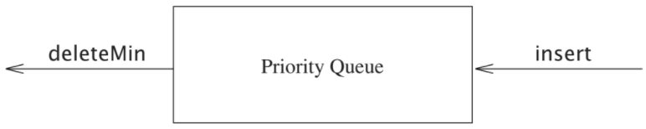

**Hình 6.1** Mô hình cơ bản của hàng đợi ưu tiên

6.2 Triển khai đơn giản

Có một số cách rõ ràng để triển khai hàng đợi ưu tiên. Chúng tôi có thể sử dụng một danh sách liên kết, thực hiện chèn ở phía trước trong O(1) và duyệt qua danh sách, yêu cầu O(N) thời gian, để xóa tối thiểu. Ngoài ra, chúng tôi có thể nhấn mạnh rằng danh sách luôn được giữ đã sắp xếp; điều này làm cho việc chèn đắt (O (N)) và deleteMins rẻ (O (1)). Trước đây là có lẽ là ý tưởng tốt hơn của cả hai, dựa trên thực tế là không bao giờ có nhiều lượt deleteMins hơn là chèn.

Một cách khác để thực hiện hàng đợi ưu tiên là sử dụng cây tìm kiếm nhị phân. Điều này mang lại thời gian chạy trung bình O (logN) cho cả hai hoạt động. Điều này đúng mặc dù thực tế là mặc dù các lần chèn là ngẫu nhiên, nhưng việc xóa thì không. Nhớ lại rằng chỉ số ele- đề cập đến chúng tôi bao giờ xóa là tối thiểu. Liên tục xóa một nút nằm trong cây con bên trái dường như sẽ làm tổn hại đến sự cân bằng của cây bằng cách làm cho cây con bên phải trở nên nặng nề. Tuy nhiên, cây con bên phải là ngẫu nhiên. Trong trường hợp xấu nhất, khi deleteMins đã làm cạn kiệt cây con bên trái, cây con bên phải sẽ có nhiều nhất gấp đôi số phần tử cần thiết.

Điều này chỉ thêm một hằng số nhỏ vào độ sâu dự kiến của nó. Lưu ý rằng ràng buộc có thể được thực hiện vào trường hợp xấu nhất bị ràng buộc bằng cách sử dụng cây cân bằng; điều này bảo vệ một người chống lại sự chèn xấu trình tự.

Việc sử dụng cây tìm kiếm có thể là quá mức cần thiết vì nó hỗ trợ một loạt các hoạt động không yêu cầu. Cấu trúc dữ liệu cơ bản mà chúng tôi sẽ sử dụng sẽ không yêu cầu liên kết và sẽ hỗ trợ cả hai hoạt động trong trường hợp xấu nhất O (logN). Việc chèn sẽ thực sự mất thời gian liên tục vào trung bình và việc triển khai của chúng tôi sẽ cho phép xây dựng một hàng đợi ưu tiên gồm N mục trong tuyến tính thời gian, nếu không có xóa can thiệp. Sau đó, chúng ta sẽ thảo luận về cách triển khai các hàng đợi ưu tiên để hỗ trợ hợp nhất hiệu quả. Hoạt động bổ sung này dường như làm phức tạp vấn đề một chút và rõ ràng yêu cầu sử dụng cấu trúc liên kết.

6.3 Một đống nhị phân

Việc triển khai chúng tôi sẽ sử dụng được gọi là một đống nhị phân. Việc sử dụng nó rất phổ biến đối với triển khai hàng đợi ưu tiên, trong ngữ cảnh của hàng đợi ưu tiên, khi từ đống được sử dụng mà không có định tính, nó thường được giả định là đề cập đến việc triển khai này của cấu trúc dữ liệu. Trong phần này, chúng tôi sẽ đề cập đến các đống nhị phân chỉ đơn thuần là đống. Giống cây tìm kiếm nhị phân, heap có hai thuộc tính, đó là thuộc tính cấu trúc và heap - đặt hàng tài sản. Như với cây AVL, một thao tác trên một đống có thể phá hủy một trong các thuộc tính, vì vậy hoạt động heap không được kết thúc cho đến khi tất cả các thuộc tính heap theo thứ tự.

6.3.1 Thuộc tính cấu trúc

Một đống nhị phân (*binary heap*) là một cấu trúc dữ liệu đống sử dụng cây nhị phân. Đống nhị phân là một cây nhị phân với hai hạn chế bổ sung:

Cây nhị phân là hoàn chỉnh: tất cả các tầng của cây ngoại trừ tầng cuối cùng (sâu nhất) đều đầy đủ, và nếu tầng cuối cùng không đầy đủ thì các nút ở tầng đó phải lấp đầy các vị trí theo thứ tự từ trái sang phải.

Khóa của mỗi nút lớn hơn hoặc bằng khóa của các nút con của nó.

Như các cấu trúc dữ liệu đống khác, đống nhị phân cho phép thực hiện các thao tác: tìm khóa lớn nhất, xóa khóa lớn nhất, giảm giá trị một khóa, và chèn thêm khóa mới. Ngoài ra có thể thay đổi cấu trúc dữ liệu đống nhị phân để tìm cả giá trị lớn nhất và nhỏ nhất trong thời gian .

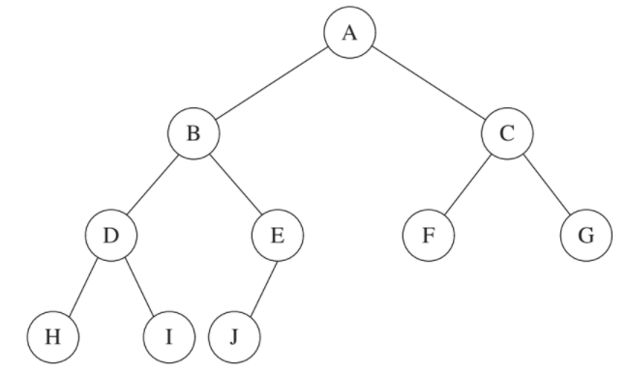{\displaystyle O(\log n)}

Hình 6.2 **Cây nhị phân hoàn chỉnh**

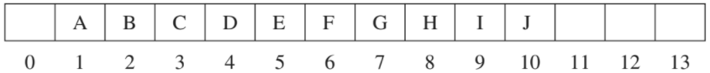

**Hình 6.3** Triển khai mảng của cây nhị phân hoàn chỉnh

1 template <typename Comparable>

2 class BinaryHeap

3 {

4 public:

5 explicit BinaryHeap( int capacity = 100 );

6 explicit BinaryHeap( const vector<Comparable> & items );

7

8 bool isEmpty( ) const;

9 const Comparable & findMin( ) const;

10

11 void insert( const Comparable & x );

12 void insert( Comparable && x );

13 void deleteMin( );

14 void deleteMin( Comparable & minItem );

15 void makeEmpty( );

16

17 private:

18 int currentSize; // Number of elements in heap

19 vector<Comparable> array; // The heap array

20

21 void buildHeap( );

22 void percolateDown( int hole );

23 };

**Hình 6.4** Giao diện lớp cho hàng đợi ưu tiên

Đối với bất kỳ phần tử nào ở vị trí mảng i, phần tử bên trái ở vị trí 2i, phần tử bên phải ở ô sau ô con bên trái (2i + 1) và ô cha ở vị trí [i / 2]. Vì vậy, không chỉ các liên kết không bắt buộc, nhưng các hoạt động cần thiết để đi qua cây cực kỳ đơn giản và có thể rất nhanh trên hầu hết các máy tính. Vấn đề duy nhất với việc triển khai này là cần phải có ước tính trước về kích thước heap tối đa, nhưng thường thì đây là không thành vấn đề (và chúng tôi có thể thay đổi kích thước nếu cần). Trong Hình 6.3, giới hạn về kích thước đống là 13 các yếu tố. Mảng có vị trí 0; thêm về điều này sau.

Khi đó, cấu trúc dữ liệu heap sẽ bao gồm một mảng (các đối tượng có thể so sánh được) và số nguyên đại diện cho kích thước heap hiện tại. Hình 6.4 cho thấy một giao diện hàng đợi ưu tiên. Trong suốt chương này, chúng ta sẽ vẽ các đống dưới dạng cây, với ngụ ý rằng một thực tế sẽ sử dụng các mảng đơn giản.

6.3.2 HEAP – thuộc tính đặt hàng

Thuộc tính cho phép các hoạt động được thực hiện nhanh chóng là thuộc tính theo thứ tự đống. Vì chúng tôi muốn có thể nhanh chóng tìm ra giá trị nhỏ nhất, nên điều hợp lý nhất là giá trị nhỏ nhất phần tử phải ở gốc. Nếu chúng ta cho rằng bất kỳ cây con nào cũng phải là một đống, thì bất kỳ nút nào cũng phải nhỏ hơn tất cả các nút con của nó.

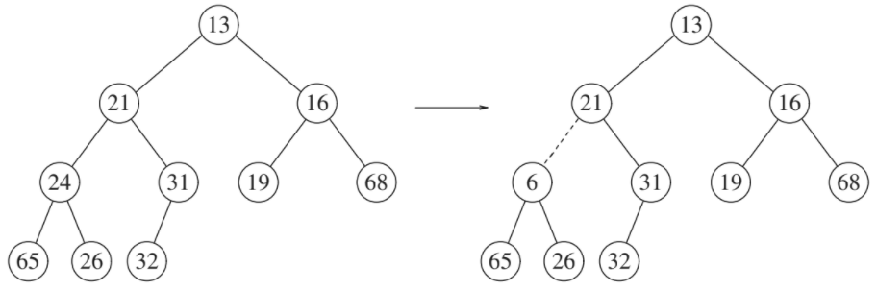

**Hình 6.5** Hai cây hoàn chỉnh

Áp dụng logic này, chúng tôi đi đến thuộc tính thứ tự đống. Trong một đống, đối với mọi nút X, khóa trong cha của X nhỏ hơn (hoặc bằng) khóa trong X, ngoại trừ của rễ (không có gốc) .Trong hình 6.5, cây bên trái là một đống, nhưng cây ở bên phải là không (đường đứt nét thể hiện sự vi phạm thứ tự đống). Theo thuộc tính thứ tự đống, phần tử tối thiểu luôn có thể được tìm thấy ở gốc. Do đó, chúng tôi nhận được thêm hoạt động, findMin, trong thời gian không đổi.

6.3.3 Hoạt động đống cơ bản

Insert (Chèn)

Để chèn 1 phần tử X vào Heap, chúng ta tạo 1 vị trí tiếp theo, nếu không cây sẽ không hoàn chỉnh. Nếu X có thể được đặt vào vị trí mà không vi phạm đống thứ tự, sau đó chúng ta làm như vậy và xong. Nếu không, phải trượt phần tử nằm trong nút cha vào vị trí. Chúng ta tiếp tục cho đến khi có thể đặt X vào vị trí.

Hình 6.6 cho thấy để chèn số 14, chúng ta tạo lỗ hổng ở vị trí đống có sẵn tiếp theo. Chèn 14 vào lỗ sẽ vi phạm đống, vì vậy 31 được trượt xuống lỗ. Chiến lượt này được tiếp tục trong hình 6.7 cho đến khi vị trí chính xác 14 được tìm thấy.

Chiến lược chung này được gọi là sự thấm nhuần; phần tử mới được tô màu lên cho đến khi tìm được vị trí chính xác. Chèn được thực hiện dễ dàng với mã được thự hiện trong hình 6.8

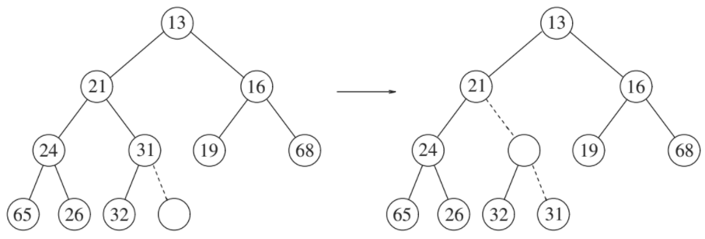

**Hình 6.6** Cố gắng chèn 14: tạo lỗ và làm nổi lỗ lên

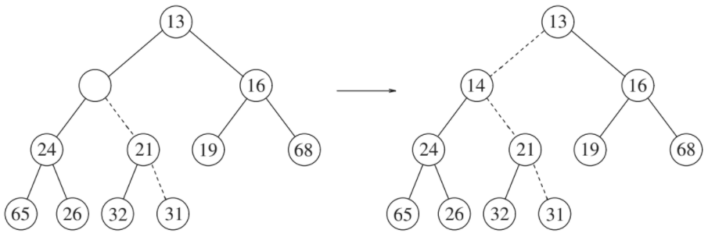

**Hình 6.7** Hai bước còn lại để chèn 14 trong heap trước

1 /**

2 * Insert item x, allowing duplicates.

3 */

4 void insert( const Comparable & x )

5 {

6 if( currentSize == array.size( )-1)

7 array.resize( array.size( ) * 2 );

8

9 // Percolate up

10 int hole = ++currentSize;

11 Comparable copy = x;

12

13 array[ 0 ] = std::move( copy );

14 for( ; x < array[ hole / 2 ]; hole /= 2 )

15 array[ hole ] = std::move( array[ hole / 2 ] );

16 array[ hole ] = std::move( array[ 0 ] );

17 }

**Hình 6.8** Quy trình chèn vào một đống nhị phân

Chúng tôi có thể đã triển khai sự thấm đẫm trong quy trình chèn bằng cách thực hiện hoán đổi lặp lại cho đến khi thiết lập đúng thứ tự, nhưng hoán đổi yêu cầu ba lần gán-phát biểu đề cập. Nếu một phần tử được tô màu lên d cấp, số lần gán được thực hiện bởi các hoán đổi sẽ là 3d. Phương pháp của chúng tôi sử dụng phép gán d + 1.

Nếu phần tử được chèn là phần tử tối thiểu mới, phần tử đó sẽ được đẩy đến tận hàng đầu. Tại một thời điểm nào đó, lỗ sẽ là 1 và chúng ta sẽ muốn thoát ra khỏi vòng lặp. Chúng tôi có thể làm điều này với một thử nghiệm rõ ràng hoặc chúng tôi có thể đặt một bản sao của mục được chèn vào vị trí 0 theo thứ tự để làm cho vòng lặp kết thúc. Chúng tôi chọn đặt X vào vị trí 0. Thời gian để thực hiện việc chèn có thể bằng O (logN), nếu phần tử được chèn là mức tối thiểu mới và được in liền mạch đến tận gốc. Trung bình, độ thấm chấm dứt sớm; nó đã được chỉ ra rằng trung bình cần 2.607 phép so sánh để thực hiện chèn, do đó, chèn trung bình di chuyển một phần tử lên 1.607 cấp.

DeleteMin

deleteMins được xử lý theo cách tương tự như chèn. Tìm mức tối thiểu rất dễ dàng; phần khó là loại bỏ nó. Khi loại bỏ mức tối thiểu, một lỗ được tạo ra ở gốc. Vì heap bây giờ trở thành một nhỏ hơn, nó theo sau rằng phần tử X cuối cùng trong heap phải di chuyển đến một nơi nào đó trong đống. Nếu X có thể được đặt vào lỗ, thì chúng ta đã hoàn thành. Điều này không thể xảy ra, vì vậy chúng tôi trượt con của lỗ nhỏ hơn vào lỗ, do đó đẩy lỗ xuống một cấp. Chúng tôi lặp lại bước này cho đến khi có thể đặt X vào lỗ. Do đó, hành động của chúng tôi là để đặt X vào đúng vị trí của nó dọc theo đường dẫn từ gốc chứa các con tối thiểu. Trong hình 6.9, hình bên trái cho thấy một đống trước khi có deleteMin. Sau khi 13 bị loại bỏ, bây giờ chúng ta phải cố gắng đặt 31 trong đống. Giá trị 31 không thể được đặt trong lỗ, vì điều này sẽ vi phạm thứ tự đống. Do đó, chúng tôi đặt con nhỏ hơn (14) vào lỗ, trượt lỗ xuống một mức (xem Hình 6.10). Chúng tôi lặp lại điều này một lần nữa và vì 31 lớn hơn hơn 19, chúng tôi đặt 19 vào lỗ và tạo một lỗ mới sâu hơn một bậc. Sau đó chúng tôi đặt 26 trong lỗ và tạo một lỗ mới ở mức dưới cùng vì một lần nữa, 31 là quá lớn.

Cuối cùng, chúng ta có thể đặt 31 vào lỗ (Hình 6.11). Chiến lược chung này được gọi là thấm xuống. Chúng tôi sử dụng kỹ thuật tương tự như trong quy trình chèn để tránh sử dụng hoán đổi trong quy trình này. Lỗi triển khai thường xuyên trong đống xảy ra khi có một số chẵn gặp các phần tử trong heap và một nút chỉ có một nút con.

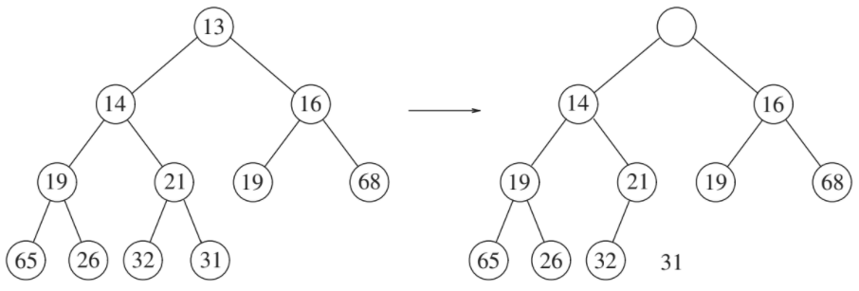

**Hình 6.9** Tạo lỗ ở gốc

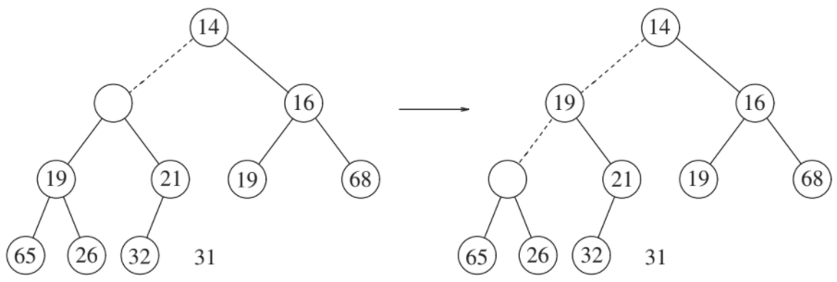

**Hình 6.10** Hai bước tiếp theo trong deleteMin

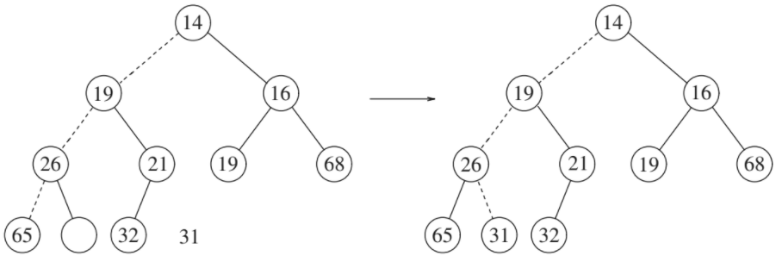

**Hình 6.11** Hai bước cuối cùng trong deleteMin

Trong đoạn mã được mô tả trong Hình 6.12, chúng tôi đã thực hiện kiểm tra này ở dòng 40. Một cực kỳ giải pháp phức tạp là luôn đảm bảo rằng thuật toán của bạn cho rằng mọi nút đều có hai nút con. Thực hiện điều này bằng cách đặt một điểm gác, có giá trị cao hơn bất kỳ giá trị nào trong đống, tại vị trí sau đống kết thúc, khi bắt đầu mỗi lần thấm xuống khi kích thước đống bằng nhau. Bạn nên nghĩ rất cẩn thận trước khi thực hiện điều này và bạn phải đặt một nhận xét nổi bật nếu bạn sử dụng kỹ thuật này. Mặc dù điều này loại bỏ sự cần thiết phải kiểm tra sự hiện diện của một đứa trẻ phù hợp, bạn không thể loại bỏ yêu cầu mà bạn kiểm tra khi đạt đến cuối, bởi vì điều này sẽ yêu cầu một lính canh cho mỗi lá.

Thời gian chạy trường hợp xấu nhất cho thao tác này là O (logN). Trung bình, phần tử được đặt ở gốc được phủ màu gần như xuống dưới cùng của đống (là mức nó đến từ), vì vậy thời gian chạy trung bình là O (logN).

6.3.4 Hoạt động đống khác

1 /**

2 * Remove the minimum item.

3 * Throws UnderflowException if empty.

4 */

5 void deleteMin( )

6 {

7 if( isEmpty( ) )

8 throw UnderflowException{ };

9

10 array[ 1 ] = std::move( array[ currentSize-- ] );

11 percolateDown( 1 );

12 }

13

14 /**

15 * Remove the minimum item and place it in minItem.

16 * Throws UnderflowException if empty.

17 */

18 void deleteMin( Comparable & minItem )

19 {

20 if( isEmpty( ) )

21 throw UnderflowException{ };

22

23 minItem = std::move( array[ 1 ] );

24 array[ 1 ] = std::move( array[ currentSize-- ] );

25 percolateDown( 1 );

26 }

27

28 /**

29 * Internal method to percolate down in the heap.

30 * hole is the index at which the percolate begins.

31 */

32 void percolateDown( int hole )

33 {

34 int child;

35 Comparable tmp = std::move( array[ hole ] );

36

37 for( ; hole * 2 <= currentSize; hole = child )

38 {

39 child = hole * 2;

40 if( child != currentSize && array[ child +1]< array[ child ] )

41 ++child;

42 if( array[ child ] < tmp )

43 array[ hole ] = std::move( array[ child ] );

44 else

45 break;

46 }

47 array[ hole ] = std::move( tmp );

48 }

**Hình 6.12** Phương pháp thực hiện deleteMin trong một đống nhị phân

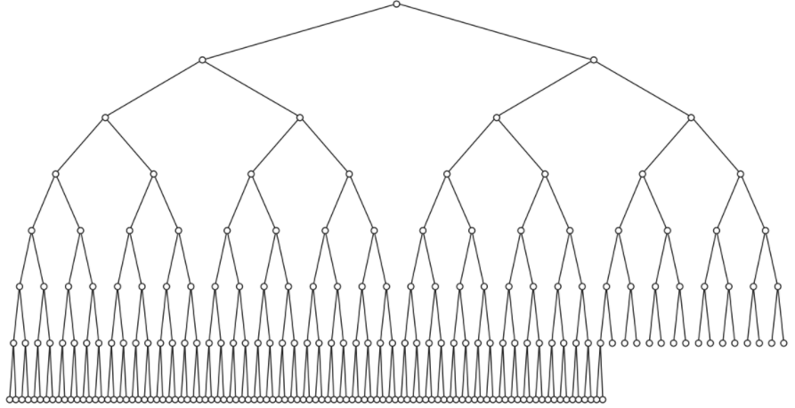

**Hình 6.13** Một cây nhị phân hoàn chỉnh rất lớn

Lưu ý rằng mặc dù việc tìm giá trị nhỏ nhất có thể được thực hiện trong thời gian không đổi, một đống được thiết kế để tìm phần tử nhỏ nhất (còn được gọi là đống (min)) không giúp ích gì cho việc tìm kiếm phần tử lớn nhất. Trên thực tế, một đống có rất ít thông tin về thứ tự, vì vậy không có cách nào để tìm thấy bất kỳ phần tử cụ thể nào mà không cần quét tuyến tính qua toàn bộ đống. Để thấy điều này, hãy xem xét cấu trúc đống lớn (các phần tử không được hiển thị) trong Hình 6.13, nơi chúng ta thấy rằng thông tin duy nhất được biết về phần tử tối đa là nó nằm ở một trong các lá. Tuy nhiên, một nửa các phần tử được chứa trong lá, vì vậy đây thực tế là thông tin vô dụng. Vì lý do này, nếu cần biết vị trí của các phần tử, một số cấu trúc dữ liệu khác, chẳng hạn như bảng băm, phải được sử dụng ngoài heap. (Nhớ lại rằng mô hình không cho phép nhìn vào bên trong đống.)

Nếu chúng ta giả định rằng vị trí của mọi phần tử được biết bằng một số phương pháp khác, thì một số phép toán khác trở nên rẻ tiền. Ba phép toán đầu tiên dưới đây đều chạy trong trường hợp xấu nhất theo thời gian logarit.

decreaseKey

Phép toán ReduceKey (p,∆) làm giảm giá trị của mục ở vị trí p một lượng dương ∆. Vì điều này có thể vi phạm thứ tự đống, nên nó phải được khắc phục bằng cách tăng lên. Thao tác này có thể hữu ích cho quản trị viên hệ thống: Họ có thể làm cho chương trình của họ chạy với mức ưu tiên cao nhất.

increaseKey

Phép toán increasekey (p,∆) làm tăng giá trị của mặt hàng ở vị trí p một lượng dương ∆. Điều này được thực hiện với một chất thấm xuống. Nhiều bộ lập lịch tự động bỏ mức ưu tiên của một quá trình đang tiêu tốn quá nhiều thời gian của CPU.

Remove

Thao tác remove (p) loại bỏ nút ở vị trí p khỏi heap. Điều này được thực hiện trước tiên bằng cách thực hiện Giảm phím (p, $∞$) và sau đó thực hiện deleteMin (). Khi một quá trình bị người dùng kết thúc (thay vì kết thúc bình thường), nó phải được xóa khỏi hàng đợi ưu tiên.

buildHeap

Nhóm nhị phân đôi khi được xây dựng từ tập hợp các mục ban đầu. Con-structor này nhận N mục đầu vào và đặt chúng vào một đống. Rõ ràng, điều này có thể được thực hiện với N lần chèn liên tiếp. Vì mỗi lần chèn sẽ lấy trung bình O (1) và O (logN) thời gian trong trường hợp xấu nhất, tổng thời gian chạy của thuật toán này sẽ là trung bình O (N) nhưng trường hợp xấu nhất là O (N logN). Vì đây là một lệnh đặc biệt và không có hoạt động nào khác can thiệp và chúng ta đã biết rằng lệnh có thể được thực hiện trong thời gian thay đổi tuyến tính, nên có thể hy vọng rằng với sự cẩn thận hợp lý, giới hạn thời gian tuyến tính có thể được đảm bảo.

Thuật toán chung là đặt N mục vào cây theo thứ tự bất kỳ, duy trì thuộc tính cấu trúc. Sau đó, nếu percolateDown (i) thấm xuống từ nút i, thì quy trình buildHeap trong Hình 6.14 có thể được sử dụng bởi phương thức khởi tạo để tạo một cây có thứ tự đống.

Cây đầu tiên trong hình 6.15 là cây không có thứ tự. Bảy cây còn lại trong các Hình 6.15 đến 6.18 cho thấy kết quả của mỗi trong số bảy cây percolat. Mỗi đường đứt nét tương ứng với hai phép so sánh: một để tìm con nhỏ hơn và một để so sánh con nhỏ hơn với nút. Lưu ý rằng chỉ có 10 dòng gạch ngang trong toàn bộ thuật toán (có thể có một thứ 11 — ở đâu?) Tương ứng với 20 phép so sánh.

Để ràng buộc thời gian chạy của buildHeap, chúng ta phải ràng buộc số lượng đường đứt nét. Điều này có thể được thực hiện bằng cách tính tổng chiều cao của tất cả các nút trong heap, là số lượng đường đứt nét tối đa. Những gì chúng tôi muốn cho thấy rằng tổng này là O (N).

1 explicit BinaryHeap( const vector<Comparable> & items )

2 : array( items.size( ) + 10 ), currentSize{ items.size( ) }

3 {

4 for( int i = 0; i < items.size( ); ++i )

5 array[ i+1]= items[ i ];

6 buildHeap( );

7 }

8

9 /**

10 * Establish heap order property from an arbitrary

11 * arrangement of items. Runs in linear time.

12 */

13 void buildHeap( )

14 {

15 for( int i = currentSize / 2; i > 0; --i )

16 percolateDown( i );

17 }

**Hình 6.14** buildHeap and constructor

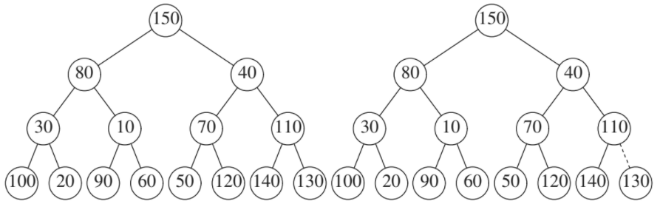

**Hình 6.15** Trái: đống ban đầu; phải: sau khi percolateDown (7)

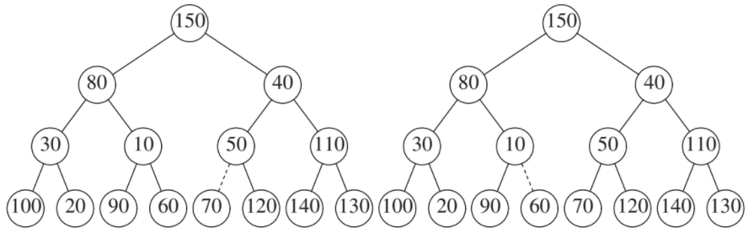

**Hình 6.16** Trái: sau khi percolateDown(6); phải: sau khi percolateDown(5)

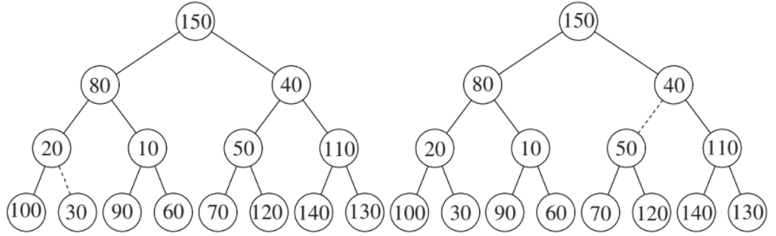

**Hình 6.17** Trái: sau khi percolateDown(4); phải: sau khi percolateDown(3)

**Định lý 6.1**

Đối với cây nhị phân hoàn hảo có độ cao h chứa 2h + 1−1 nút, tổng độ cao của các nút là 2h + 1 - 1 - (h + 1).

**Bằng chứng**

Dễ dàng thấy rằng cây này gồm một nút ở độ cao h, 2 nút ở độ cao h - 1, 2­2 nút ở độ cao h - 2 và nói chung là 2i nút ở độ cao h - i. Tổng chiều cao của tất cả các nút khi đó là

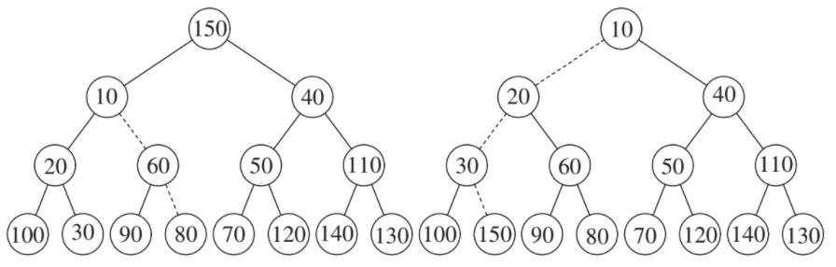

**Hình 6.18** Trái: sau khi percolateDown(2); phải: sau khi percolateDown(1)

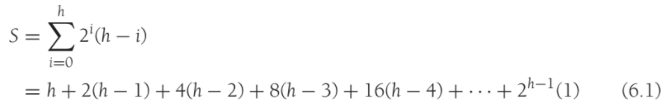

Nhân với 2 ta được phương trình



Chúng tôi trừ hai phương trình này và thu được Công thức (6.3). Chúng tôi thấy rằng một số điều khoản gần như bị hủy bỏ. Ví dụ, chúng ta có 2h - 2 (h - 1) = 2, 4 (h - 1) - 4 (h - 2) = 4, v.v. Số hạng cuối cùng trong Phương trình (6.2), 2h, không xuất hiện trong Phương trình (6.1); do đó, nó xuất hiện trong Công thức (6.3). Số hạng đầu tiên trong Phương trình (6.1), h, không xuất hiện trong Phương trình (6.2); do đó, −h xuất hiện trong Công thức (6.3). Chúng tôi đạt được



chứng minh định lý.

Một cây hoàn chỉnh không phải là một cây nhị phân hoàn hảo, nhưng kết quả chúng ta thu được là một giới hạn trên tổng chiều cao của các nút trong một cây hoàn chỉnh. Vì một cây hoàn chỉnh có từ 2 giờ đến 2 giờ + 1 nút, định lý này ngụ ý rằng tổng này là O (N), trong đó N là số lượng nút.

Mặc dù kết quả chúng tôi thu được là đủ để cho thấy rằng buildHeap là tuyến tính, nhưng ràng buộc về tổng chiều cao không mạnh nhất có thể. Đối với một cây hoàn chỉnh có N = 2h nút, giới hạn mà chúng ta thu được gần như là 2N. Tổng các chiều cao có thể

được hiển thị bằng quy nạp là N - b (N), trong đó b (N) là số 1 trong biểu diễn nhị phân của N.

6.4 Ứng dụng của hàng đợi ưu tiên

Chúng tôi đã đề cập đến cách hàng đợi ưu tiên được sử dụng trong thiết kế hệ điều hành. Trong Chương 9, chúng ta sẽ thấy cách hàng đợi ưu tiên được sử dụng để triển khai một số nhịp thuật toán đồ thị một cách hiệu quả. Ở đây chúng tôi sẽ chỉ ra cách sử dụng hàng đợi ưu tiên để có được giải pháp cho hai vấn đề.

6.4.1 Vấn đề chọn

Vấn đề đầu tiên chúng ta sẽ kiểm tra là vấn đề lựa chọn từ Phần 1.1. Nhớ lại rằng đầu vào là một danh sách gồm N phần tử, có thể được sắp xếp theo thứ tự hoàn toàn và một số nguyên k. Bài toán chọn là tìm phần tử lớn thứ k.

Hai thuật toán đã được đưa ra trong Chương 1, nhưng cả hai đều không hiệu quả. Thuật toán đầu tiên, mà chúng ta sẽ gọi là thuật toán 1A, là đọc các phần tử thành một mảng và sắp xếp chúng, trả về phần tử thích hợp. Giả sử một thuật toán sắp xếp đơn giản, thời gian chạy

là O (N2). Thuật toán thay thế, 1B, là đọc k phần tử vào một mảng và sắp xếp chúng. Nhỏ nhất trong số này là ở vị trí thứ k. Chúng tôi xử lý từng yếu tố còn lại một. Khi một phần tử đến, nó được so sánh với phần tử thứ k trong mảng. Nếu nó lớn hơn, thì phần tử thứ k bị loại bỏ và phần tử mới được đặt vào đúng vị trí trong số k - 1 phần tử còn lại. Khi thuật toán kết thúc, phần tử ở vị trí thứ k là câu trả lời. Thời gian chạy là O (N . k) (tại sao?). Nếu k = N / 2, thì cả hai thuật toán đều là O (N2). Lưu ý rằng với k bất kỳ, chúng ta có thể giải quyết vấn đề đối xứng tìm phần tử nhỏ nhất thứ (N - k + 1), vì vậy k = N / 2 thực sự là trường hợp khó nhất cho các thuật toán này. Đây cũng là trường hợp thú vị nhất, vì giá trị này của k được gọi là giá trị trung bình.

Chúng tôi đưa ra hai thuật toán ở đây, cả hai đều chạy trong O (N logN) trong trường hợp cực đoan của k = N / 2, đây là một cải tiến khác biệt.

Algorithm 6A

Để đơn giản, chúng ta giả sử rằng chúng ta quan tâm đến việc tìm phần tử nhỏ nhất thứ k.

Thuật toán rất đơn giản. Chúng tôi đọc N phần tử thành một mảng. Sau đó, chúng tôi áp dụng thuật toán buildHeap cho mảng này. Cuối cùng, chúng ta thực hiện các thao tác k deleteMin. Phần tử cuối cùng được trích xuất từ ​​đống là câu trả lời của chúng tôi. Rõ ràng là bằng cách thay đổi thuộc tính thứ tự đống, chúng ta có thể giải quyết vấn đề ban đầu là tìm phần tử lớn thứ k.

Tính đúng đắn của thuật toán phải rõ ràng. Thời gian trong trường hợp xấu nhất là O (N) để tạo heap, nếu buildHeap được sử dụng và O (logN) cho mỗi deleteMin. Vì không có k deleteMins, chúng tôi thu được tổng thời gian chạy là O (N + k logN). Nếu k = O (N / logN), thì thời gian chạy bị chi phối bởi hoạt động buildHeap và là O (N). Đối với các giá trị lớn hơn của k, thời gian chạy là O (k logN). Nếu k = N / 2, thì thời gian chạy $Θ$ (N logN). Lưu ý rằng nếu chúng ta chạy chương trình này với k = N và ghi lại các giá trị khi chúng rời khỏi heap, về cơ bản chúng ta sẽ sắp xếp tệp đầu vào theo thời gian O (N logN). Trong Chương 7, chúng tôi sẽ tinh chỉnh ý tưởng này để có được một thuật toán sắp xếp nhanh được gọi là heapsort.

Algorithm 6B

Đối với thuật toán thứ hai, chúng ta quay lại bài toán ban đầu và tìm số tử lớn thứ k cố vấn. Chúng tôi sử dụng ý tưởng từ thuật toán 1B. Tại bất kỳ thời điểm nào, chúng ta sẽ duy trì một tập S gồm k phần tử lớn nhất. Sau khi k phần tử đầu tiên được đọc, khi một phần tử mới được đọc, nó sẽ được so sánh với phần tử lớn thứ k, chúng ta ký hiệu là Sk. Chú ý rằng Sk là phần tử nhỏ nhất trong S. Nếu phần tử mới lớn hơn, thì nó thay thế Sk trong S. Khi đó S sẽ có một phần tử mới nhỏ nhất, có thể có hoặc không phải là phần tử mới được thêm vào. Ở cuối của đầu vào, chúng tôi tìm phần tử nhỏ nhất trong S và trả về nó dưới dạng câu trả lời.

Về cơ bản, đây là thuật toán tương tự được mô tả trong Chương 1. Tuy nhiên, ở đây, chúng ta sẽ sử dụng một heap để triển khai S. K phần tử đầu tiên được đặt vào heap trong tổng thời gian O (k) với lời gọi buildHeap. Thời gian để xử lý mỗi phần tử còn lại là O (1), để kiểm tra xem phần tử đó có đi vào S, cộng với O (log k) hay không, để xóa Sk và chèn phần tử mới nếu cần thiết. Như vậy, tổng thời gian là O (k + (N - k) log k) = O (N log k). Thuật toán này cũng đưa ra giới hạn $Θ$ (N logN) để tìm giá trị trung bình.

Trong Chương 7, chúng ta sẽ xem cách giải quyết vấn đề này trong thời gian trung bình O (N). Trong Chương 10, chúng ta sẽ thấy một thuật toán thanh lịch, mặc dù không thực tế, để giải quyết vấn đề này trong thời gian trường hợp xấu nhất là O (N).

6.4.2 Giả lập sự kiện

Trong Phần 3.7.3, chúng tôi đã mô tả một vấn đề quan trọng khi xếp hàng. Nhớ lại rằng chúng ta có một hệ thống - chẳng hạn như ngân hàng, nơi khách hàng đến và xếp hàng chờ cho đến khi có một trong k giao dịch viên. Việc đến của khách hàng được điều chỉnh bởi một hàm phân phối xác suất, cũng như thời gian phục vụ (lượng thời gian được phục vụ khi có giao dịch viên). Chúng tôi quan tâm đến các số liệu thống kê như thời gian trung bình một khách hàng phải đợi hoặc thời gian xếp hàng.

Với một số phân phối xác suất và giá trị của k, những câu trả lời này có thể được tính chính xác. Tuy nhiên, khi k lớn hơn, việc phân tích trở nên khó khăn hơn đáng kể, vì vậy việc sử dụng máy tính để mô phỏng hoạt động của ngân hàng là điều hấp dẫn. Bằng cách này, nhân viên ngân hàng có thể xác định cần bao nhiêu giao dịch viên để đảm bảo dịch vụ diễn ra suôn sẻ.

Một mô phỏng bao gồm các sự kiện xử lý. Hai sự kiện ở đây là (a) một khách hàng đến và (b) một khách hàng rời đi, do đó giải phóng một giao dịch viên.

Chúng ta có thể sử dụng các hàm xác suất để tạo luồng đầu vào bao gồm các cặp thời gian đến và thời gian phục vụ được sắp xếp theo thứ tự cho mỗi khách hàng, được sắp xếp theo thời gian đến. Chúng ta không cần sử dụng thời gian chính xác trong ngày. Thay vào đó, chúng ta có thể sử dụng một đơn vị lượng tử, mà chúng ta sẽ đề cập đến

để đánh dấu.

Một cách để thực hiện mô phỏng này là bắt đầu đồng hồ mô phỏng ở mức không tích tắc. Sau đó, chúng tôi tiến lên đồng hồ từng tích một, kiểm tra xem có sự kiện nào không. Nếu có, thì chúng tôi xử lý (các) sự kiện và tổng hợp thống kê. Khi không còn khách hàng nào trong luồng đầu vào và tất cả các giao dịch viên đều rảnh, thì quá trình mô phỏng kết thúc.

Vấn đề với chiến lược mô phỏng này là thời gian chạy của nó không phụ thuộc vào số lượng khách hàng hoặc sự kiện (có hai sự kiện cho mỗi khách hàng), mà thay vào đó phụ thuộc vào số lượng tick, không thực sự là một phần của đầu vào. Để xem tại sao điều này lại quan trọng, giả sử chúng ta đã thay đổi đơn vị đồng hồ thành mili giây và nhân tất cả các lần trong đầu vào với 1.000. Kết quả là mô phỏng sẽ lâu hơn 1.000 lần!

Chìa khóa để tránh vấn đề này là chuyển đồng hồ đến thời gian sự kiện tiếp theo ở mỗi giai đoạn. Đây là khái niệm dễ thực hiện. Tại bất kỳ thời điểm nào, sự kiện tiếp theo có thể xảy ra là (a) khách hàng tiếp theo trong tệp đầu vào đến hoặc (b) một trong các khách hàng tại quầy giao dịch viên rời đi.

Vì tất cả các thời điểm mà các sự kiện sẽ xảy ra đều có sẵn, chúng ta chỉ cần tìm sự kiện xảy ra gần nhất trong tương lai và xử lý sự kiện đó.

Nếu sự kiện là một chuyến khởi hành, quá trình xử lý bao gồm thu thập số liệu thống kê cho khách hàng khởi hành và kiểm tra hàng (hàng đợi) để xem liệu có khách hàng khác đang đợi hay không. Nếu vậy, chúng tôi thêm khách hàng đó, xử lý bất kỳ số liệu thống kê nào được yêu cầu, tính toán thời gian khách hàng đó sẽ rời đi và thêm lần khởi hành đó vào tập hợp các sự kiện đang chờ xảy ra.

Nếu sự kiện đến, chúng tôi sẽ kiểm tra một giao dịch viên có sẵn. Nếu không có, chúng tôi đặt hàng đến vào hàng (hàng đợi); nếu không, chúng tôi cung cấp cho khách hàng một giao dịch viên, tính toán thời gian khởi hành của khách hàng và thêm thời gian khởi hành vào tập hợp các sự kiện đang chờ xảy ra.

Hàng đợi cho khách hàng có thể được thực hiện như một hàng đợi. Vì chúng ta cần tìm sự kiện gần nhất trong tương lai, nên tập hợp các chuyến khởi hành đang chờ xảy ra được sắp xếp theo hàng đợi ưu tiên. Do đó, sự kiện tiếp theo là lần đến tiếp theo hoặc lần khởi hành tiếp theo (tùy điều kiện nào đến sớm hơn); cả hai đều có sẵn dễ dàng.

Sau đó, rất dễ dàng, mặc dù có thể tốn thời gian, để viết các quy trình mô phỏng. Nếu có C khách hàng (và do đó là sự kiện 2C) và k giao dịch viên, thì thời gian chạy của mô phỏng sẽ là O (C log (k + 1)) vì tính toán và xử lý mỗi sự kiện lấy O (logH), trong đó H = k + 1 là kích thước của heap.

6.5 d-Heap

Các đống nhị phân rất đơn giản nên chúng hầu như luôn được sử dụng khi cần hàng đợi ưu tiên. Một cách tổng quát hóa đơn giản là d-heap, giống hệt như một đống nhị phân ngoại trừ việc tất cả các nút đều có d con (do đó, một đống nhị phân là một đống 2).

Hình 6.19 cho thấy một 3-heap. Lưu ý rằng d-heap nông hơn nhiều so với heap nhị phân, cải thiện thời gian chạy của các lần chèn thành O (logdN). Tuy nhiên, đối với d lớn, phép toán deleteMin đắt hơn, vì mặc dù cây nông hơn, nhưng phải tìm được tối thiểu d con, điều này thực hiện phép so sánh d -1 bằng thuật toán chuẩn. Điều này làm tăng thời gian cho hoạt động này lên O (d logd N). Nếu d là hằng số, tất nhiên cả hai thời gian chạy đều là O (logN). Mặc dù vẫn có thể sử dụng một mảng, nhưng các phép nhân và phép chia để tìm con và bố mẹ hiện bằng d, trừ khi d là lũy thừa của 2, sẽ làm tăng nghiêm trọng thời gian chạy, bởi vì chúng ta không thể thực hiện phép chia theo dịch chuyển bit nữa. d-heaps rất thú vị về mặt lý thuyết, bởi vì có nhiều thuật toán mà số lần chèn lớn hơn nhiều so với số lượng deleteMins (và do đó có thể tăng tốc theo lý thuyết).

Chúng cũng được quan tâm khi hàng đợi ưu tiên quá lớn để vừa hoàn toàn trong bộ nhớ chính.

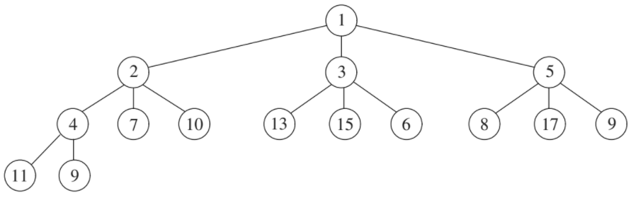

**Hình 6.19** Một d-heap (d=3)

Trong trường hợp này, một d-heap có thể có lợi giống như B-tree. Cuối cùng, có bằng chứng cho thấy 4-heaps có thể hoạt động tốt hơn các heap nhị phân trong thực tế.

Điểm yếu rõ ràng nhất của việc triển khai heap, ngoài việc không thể tìm thấy trên mỗi biểu mẫu, là việc kết hợp hai heap thành một là một hoạt động khó. Hoạt động bổ sung này được gọi là hợp nhất. Có khá nhiều cách để triển khai đống sao cho thời gian chạy của một hợp nhất là O (logN). Bây giờ chúng ta sẽ thảo luận về ba cấu trúc dữ liệu, phức tạp khác nhau, hỗ trợ hoạt động hợp nhất một cách hiệu quả. Chúng tôi sẽ trì hoãn mọi phân tích phức tạp cho đến Chương 11.

6.6 Heap lệch trái

Có vẻ như rất khó để thiết kế một cấu trúc dữ liệu hỗ trợ hiệu quả việc hợp nhất (nghĩa là kết thúc quá trình hợp nhất trong thời gian o (N)) và chỉ sử dụng một mảng, như trong một đống nhị phân. Lý do cho điều này là việc hợp nhất dường như sẽ yêu cầu sao chép một mảng này vào một mảng khác, điều này sẽ mất $Θ$ (N) thời gian cho các đống có kích thước bằng nhau. Vì lý do này, tất cả các cấu trúc dữ liệu nâng cao hỗ trợ hợp nhất hiệu quả đều yêu cầu sử dụng cấu trúc dữ liệu được liên kết. Trong thực tế, chúng ta có thể mong đợi rằng điều này sẽ làm cho tất cả các hoạt động khác chậm hơn.

Giống như một đống nhị phân, một đống cánh tả có cả thuộc tính cấu trúc và tính chất sắp xếp. Thật vậy, một đống cánh tả, giống như hầu như tất cả các đống được sử dụng, có cùng thuộc tính thứ tự đống mà chúng ta đã thấy. Hơn nữa, một đống cánh tả cũng là một cây nhị phân. Sự khác biệt duy nhất giữa một đống cánh tả và một đống nhị phân là đống cánh tả không cân bằng một cách hoàn hảo, mà thực sự cố gắng rất mất cân bằng.

6.6.1 Tính chất đống lệch trái

Chúng tôi xác định độ dài đường dẫn rỗng, npl (X), của bất kỳ nút X nào là độ dài của đường đi ngắn nhất từ ​​X đến một nút không có hai nút con. Do đó, npl của một nút không hoặc một nút con là 0, trong khi npl (nullptr) = −1. Trong cây ở Hình 6.20, độ dài đường dẫn rỗng được chỉ ra bên trong các nút cây.

Lưu ý rằng độ dài đường dẫn null của bất kỳ nút nào lớn hơn 1 độ dài tối thiểu của đường dẫn null của các nút con của nó. Điều này áp dụng cho các nút có ít hơn hai nút con vì độ dài đường dẫn rỗng của nullptr là −1.

Thuộc tính heap của phe cánh tả là đối với mọi nút X trong heap, độ dài đường dẫn rỗng của nút con bên trái ít nhất cũng lớn bằng độ dài đường dẫn của nút con bên phải. Tính chất này chỉ được thỏa mãn bởi một trong các cây trong Hình 6.20, cụ thể là cây bên trái. Đặc tính này thực sự không có khả năng đảm bảo rằng cây không cân bằng, bởi vì rõ ràng nó làm cho cây đâm sâu về phía bên trái. Thật vậy, một cây bao gồm một con đường dài của các nút bên trái là có thể (và thực sự thích hợp hơn để tạo điều kiện hợp nhất) - sau đó đặt tên là đống trái.

Bởi vì các nhóm cánh tả có xu hướng có những con đường sâu bên trái, nó theo sau rằng con đường bên phải phải ngắn. Thật vậy, con đường đúng xuống một đống cánh tả cũng ngắn như bất kỳ con đường nào trong đống đó. Nếu không, sẽ có một đường đi qua một số nút X và lấy nút con bên trái. Sau đó X sẽ xâm phạm tài sản cánh tả.

**Định lý 6.2**

Một cây cánh tả có r nút trên đường đi phải có ít nhất 2r - 1 nút.

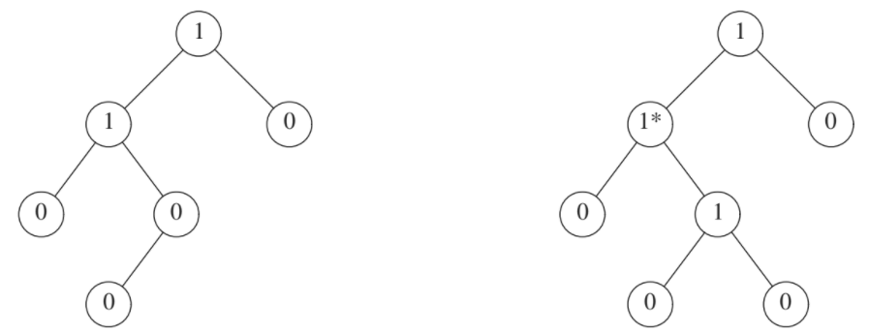

**Hình 6.20** Độ dài đường dẫn rỗng cho hai cây; chỉ có cây bên trái là lệch trái

Bằng chứng

Chứng minh là bằng quy nạp. Nếu r = 1 thì phải có ít nhất một nút cây. Ngược lại, giả sử rằng định lý đúng với 1, 2, ..., r. Hãy xem xét một cây cánh tả với r + 1 nút trên con đường bên phải. Khi đó gốc có một cây con bên phải với r nút trên con đường bên phải và một cây con bên trái với ít nhất r nút trên con đường bên phải (nếu không nó sẽ không thuận). Áp dụng giả thuyết quy nạp cho các cây con này sẽ thu được tối thiểu 2r - 1 nút trong mỗi cây con. Điều này cộng với gốc cho ít nhất 2r + 1 −1 nút trong cây, chứng minh định lý.

Từ định lý này, ngay lập tức có thể thấy rằng một cây cánh tả gồm N nút có một đường đi bên phải chứa nhiều nhất (N + 1) nút. Ý tưởng chung cho các hoạt động của phe cánh tả là thực hiện tất cả các công việc trên con đường đúng đắn, được đảm bảo là ngắn. Phần khó khăn duy nhất là thực hiện chèn và hợp nhất trên con đường bên phải có thể phá hủy tính chất đống của lệch trái. Nó chỉ ra là cực kỳ dễ dàng để khôi phục tính chất.

6.6.2 Hoạt động đống lệch trái

Hoạt động cơ bản trên heap lệch trái đang hợp nhất. Lưu ý rằng chèn chỉ là một trường hợp hợp nhất đặc biệt, vì chúng ta có thể xem việc chèn như là hợp nhất của heap một nút với một heap lớn hơn. Đầu tiên chúng tôi sẽ đưa ra một giải pháp đệ quy đơn giản và sau đó chỉ ra cách điều này có thể được thực hiện một cách phi đệ quy. Đầu vào của chúng tôi là hai nhóm cánh tả, H1 và H2, trong Hình 6.21. Bạn nên kiểm tra xem những đống này thực sự là cánh tả. Chú ý rằng các phần tử nhỏ nhất nằm ở gốc. Ngoài không gian cho dữ liệu và con trỏ trái và phải, mỗi nút sẽ có một mục nhập cho biết độ dài đường dẫn rỗng.

Nếu một trong hai heap trống, thì chúng ta có thể trả về heap khác. Nếu không, để hợp nhất hai đống, chúng tôi so sánh gốc của chúng. Đầu tiên, chúng tôi hợp nhất đệ quy đống với gốc lớn hơn với phần phụ bên phải của đống với gốc nhỏ hơn. Trong ví dụ của chúng tôi, điều này nghĩa là chúng tôi hợp nhất đệ quy H2 với subheap của H1 bắt nguồn từ 8, thu được heap trong Hình 6.22.

Vì cây này được hình thành một cách đệ quy và chúng tôi vẫn chưa hoàn thành mô tả thuật toán, nên tại thời điểm này, chúng tôi không thể cho biết cách thu được đống này. Tuy nhiên, sẽ hợp lý khi giả định rằng cây kết quả là một đống thuận, bởi vì nó được lấy thông qua một bước đệ quy. Điều này giống như giả thuyết quy nạp trong một chứng minh bằng quy nạp. Vì chúng ta có thể xử lý trường hợp cơ sở (xảy ra khi một cây trống), chúng ta có thể giả định rằng bước đệ quy hoạt động miễn là chúng ta có thể hoàn thành việc hợp nhất; đây là quy tắc 3 của đệ quy, mà chúng ta đã thảo luận trong Chương 1. Bây giờ chúng ta đặt heap mới này trở thành con bên phải của gốc của H1 (xem Hình 6.23).

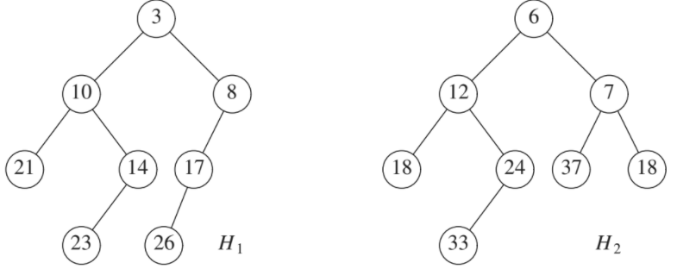

**Hình 6.21** Hai đống lệch trái H1 và H2

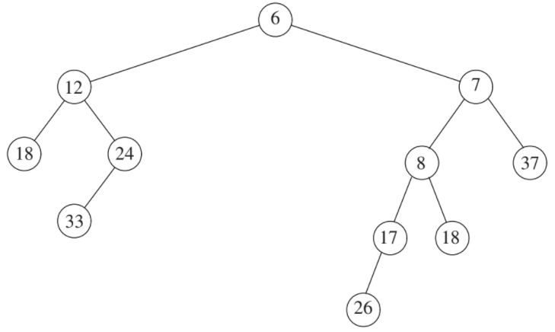

**Hình 6.22** Kết quả hợp nhất H2 với sơ đồ con bên phải của H1

Mặc dù đống kết quả thỏa mãn thuộc tính heap-order, nó không phải là cánh tả vì cây con bên trái của gốc có độ dài đường dẫn rỗng là 1 trong khi cây con bên phải có độ dài đường dẫn rỗng là 2. Do đó, thuộc tính cánh tả bị vi phạm tại nguồn gốc. Tuy nhiên, có thể dễ dàng nhận thấy phần còn lại của cây phải tả khuynh. Cây con bên phải của gốc là bên trái vì bước đệ quy. Cây con bên trái của gốc không bị thay đổi, vì vậy nó cũng phải là cánh tả. Vì vậy, chúng ta chỉ cần sửa chữa gốc. Chúng ta có thể làm cho toàn bộ cây trở thành cánh tả bằng cách chỉ cần hoán đổi phần con bên trái và bên phải của gốc (Hình 6.24) và cập nhật độ dài đường dẫn null — độ dài đường dẫn rỗng mới là 1 cộng với độ dài đường dẫn rỗng của cây con bên phải mới — hoàn thành việc hợp nhất. Lưu ý rằng nếu độ dài đường dẫn null không được cập nhật, thì tất cả độ dài đường dẫn null sẽ bằng 0 và heap sẽ không nằm bên trái mà chỉ là ngẫu nhiên. Trong trường hợp này, thuật toán sẽ hoạt động, nhưng thời hạn mà chúng tôi yêu cầu sẽ không còn hiệu lực.

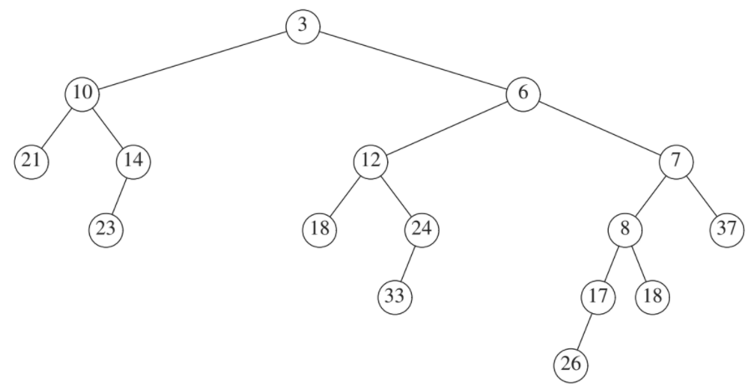

**Hình 6.23** Kết quả của việc gắn đống lệch trái của hình trước làm con bên phải của H1

Mô tả của thuật toán chuyển trực tiếp thành mã. Lớp nút (Hình 6.25) giống như cây nhị phân, ngoại trừ việc nó được tăng cường với thành viên dữ liệu npl (null path length). Heap cánh tả lưu trữ một con trỏ tới gốc làm thành viên dữ liệu của nó. Chúng ta đã thấy trong Chương 4 rằng khi một phần tử được chèn vào cây nhị phân trống, nút được tham chiếu bởi gốc sẽ cần phải thay đổi. Chúng tôi sử dụng kỹ thuật thông thường là áp dụng các phương thức đệ quy riêng tư để thực hiện việc hợp nhất. Khung lớp cũng được thể hiện trong Hình 6.25.

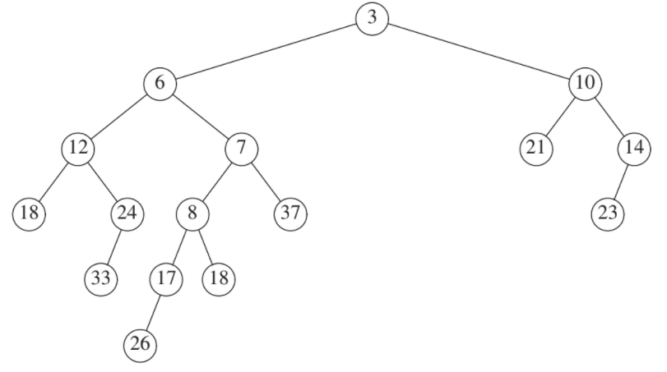

**Hình 6.24** Kết quả hoán đổi các con của gốc H1

1 template <typename Comparable>

2 class LeftistHeap

3 {

4 public:

5 LeftistHeap( );

6 LeftistHeap( const LeftistHeap & rhs );

7 LeftistHeap( LeftistHeap && rhs );

8

9 ~LeftistHeap( );

10

11 LeftistHeap & operator=( const LeftistHeap & rhs );

12 LeftistHeap & operator=( LeftistHeap && rhs );

13

14 bool isEmpty( ) const;

15 const Comparable & findMin( ) const;

16

17 void insert( const Comparable & x );

18 void insert( Comparable && x );

19 void deleteMin( );

20 void deleteMin( Comparable & minItem );

21 void makeEmpty( );

22 void merge( LeftistHeap & rhs );

23

24 private:

25 struct LeftistNode

26 {

27 Comparable element;

28 LeftistNode *left;

29 LeftistNode *right;

30 int npl;

31

32 LeftistNode( const Comparable & e, LeftistNode *lt = nullptr,

33 LeftistNode *rt = nullptr, int np=0)

34 : element{ e }, left{ lt }, right{ rt }, npl{ np}{}

35

36 LeftistNode( Comparable && e, LeftistNode *lt = nullptr,

37 LeftistNode *rt = nullptr, int np=0)

38 : element{ std::move( e ) }, left{ lt }, right{ rt }, npl{ np}{}

39 };

40

41 LeftistNode *root;

42

43 LeftistNode * merge( LeftistNode *h1, LeftistNode *h2 );

44 LeftistNode * merge1( LeftistNode *h1, LeftistNode *h2 );

45

46 void swapChildren( LeftistNode *t );

47 void reclaimMemory( LeftistNode *t );

48 LeftistNode * clone( LeftistNode *t ) const;

49 };

**Hình 6.25** Khai báo kiểu đống lệch trái

Hai quy trình hợp nhất (Hình 6.26) là các trình điều khiển được thiết kế để loại bỏ các trường hợp đặc biệt và đảm bảo rằng H1 có gốc nhỏ hơn. Việc hợp nhất thực tế được thực hiện trong merge1 (Hình 6.27). Phương pháp hợp nhất công khai hợp nhất rhs vào đống kiểm soát. rhs trở nên trống rỗng. Kiểm tra bí danh trong phương pháp công khai không cho phép h.merge (h).

Thời gian để thực hiện hợp nhất tỷ lệ với tổng chiều dài của các đường dẫn bên phải, bởi vì công việc liên tục được thực hiện tại mỗi nút được truy cập trong các cuộc gọi đệ quy. Do đó, chúng tôi có được thời gian O (logN) ràng buộc để hợp nhất hai đống cánh tả. Chúng ta cũng có thể thực hiện thao tác này một cách không thường xuyên bằng cách thực hiện hai lần. Trong lần vượt qua đầu tiên, chúng ta tạo một cây mới bằng cách hợp nhất các đường đi bên phải của cả hai đống. Để làm điều này, chúng tôi sắp xếp các nút trên các đường dẫn bên phải của H1 và H2 theo thứ tự được sắp xếp, giữ lại các nút bên trái tương ứng của chúng. Trong ví dụ của chúng tôi, đường dẫn bên phải mới là 3, 6, 7, 8, 18 và cây kết quả được hiển thị trong Hình 6.28.

1 /**

2 * Merge rhs into the priority queue.

3 * rhs becomes empty. rhs must be different from this.

4 */

5 void merge( LeftistHeap & rhs )

6 {

7 if( this == &rhs ) // Avoid aliasing problems

8 return;

9

10 root = merge( root, rhs.root );

11 rhs.root = nullptr;

12 }

13

14 /**

15 * Internal method to merge two roots.

16 * Deals with deviant cases and calls recursive merge1.

17 */

18 LeftistNode * merge( LeftistNode *h1, LeftistNode *h2 )

19 {

20 if( h1 == nullptr )

21 return h2;

22 if( h2 == nullptr )

23 return h1;

24 if( h1->element < h2->element )

25 return merge1( h1, h2 );

26 else

27 return merge1( h2, h1 );

28 }

**Hình 6.26** Các quy trình để hợp nhất các nhóm lệch trái

1 /**

2 * Internal method to merge two roots.

3 * Assumes trees are not empty, and h1’s root contains smallest item.

4 */

5 LeftistNode * merge1( LeftistNode *h1, LeftistNode *h2 )

6 {

7 if( h1->left == nullptr ) // Single node

8 h1->left = h2; // Other fields in h1 already accurate

9 else

10 {

11 h1->right = merge( h1->right, h2 );

12 if( h1->left->npl < h1->right->npl )

13 swapChildren( h1 );

14 h1->npl = h1->right->npl + 1;

15 }

16 return h1;

17 }

**Hình 6.27** Quy trình thực tế để hợp nhất các nhóm cánh tả

Một lần vượt qua thứ hai được tạo thành heap và hoán đổi con được thực hiện tại các nút vi phạm tài sản heap của phe cánh tả. Trong hình 6.28, có một sự hoán đổi tại các nút 7 và 3, và cây giống như trước đó được thu được. Phiên bản phi đệ quy đơn giản hơn để hình dung nhưng khó viết mã hơn. Chúng tôi để nó cho người đọc để chỉ ra rằng các thủ tục đệ quy và không đệ quy làm điều tương tự.

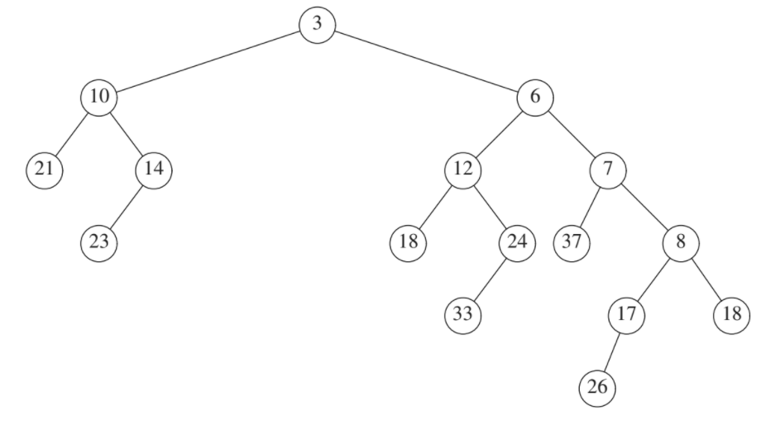

**Hình 6.28** Kết quả hợp nhất các đường đi bên phải của H1 và H2

1 /**

2 * Inserts x; duplicates allowed.

3 */

4 void insert( const Comparable & x )

5 {

6 root = merge( new LeftistNode{ x }, root );

7 }

**Hình 6.29** Quy trình chèn đống lệch trái

Như đã đề cập ở trên, chúng ta có thể thực hiện chèn bằng cách làm cho mục được chèn vào một đống một nút và thực hiện hợp nhất. Để thực hiện một deleteMin, chúng tôi chỉ cần phá hủy gốc, tạo ra hai đống, sau đó có thể được hợp nhất. Do đó, thời gian để thực hiện một deleteMin là O (logN). Hai thói quen này được mã hóa trong Hình 6.29 và Hình 6.30.

Cuối cùng, chúng ta có thể xây dựng một đống cánh tả trong thời gian O (N) bằng cách xây dựng một đống nhị phân (obvi-ously sử dụng triển khai được liên kết). Mặc dù một đống nhị phân rõ ràng là cánh tả, nhưng đây không nhất thiết là giải pháp tốt nhất, bởi vì đống mà chúng ta có được là đống cánh tả tệ nhất có thể. Hơn nữa, việc duyệt cây theo thứ tự cấp ngược lại không dễ dàng với các liên kết. Các hiệu ứng buildHeap có thể đạt được bằng cách xây dựng đệ quy các cây con bên trái và bên phải, sau đó tô màu gốc xuống. Các bài tập có chứa một giải pháp thay thế.

1 /**

2 * Remove the minimum item.

3 * Throws UnderflowException if empty.

4 */

5 void deleteMin( )

6 {

7 if( isEmpty( ) )

8 throw UnderflowException{ };

9

10 LeftistNode *oldRoot = root;

11 root = merge( root->left, root->right );

12 delete oldRoot;

13 }

14

15 /**

16 * Remove the minimum item and place it in minItem.

17 * Throws UnderflowException if empty.

18 */

19 void deleteMin( Comparable & minItem )

20 {

21 minItem = findMin( );

22 deleteMin( );

23 }

**Hình 6.30**  Quy trình deleteMin cho đống lệch trái

6.7 Skew heap

Skew heap là một phiên bản tự điều chỉnh của một đống cánh tả, cực kỳ đơn giản để thực hiện. Mối quan hệ của các đống nghiêng với các đống cánh tả tương tự như mối quan hệ giữa cây splay và cây AVL. Skew heaps là cây nhị phân với thứ tự đống, nhưng không có ràng buộc về cấu trúc đối với những cây này. Không giống như đống cánh tả, không có thông tin nào được duy trì về độ dài đường dẫn rỗng của bất kỳ nút nào. Đường đi bên phải của một đống xiên có thể rất dài bất cứ lúc nào, vì vậy thời gian chạy trong trường hợp xấu nhất của tất cả các hoạt động là O (N). Tuy nhiên, như với cây splay, có thể chỉ ra (xem Chương 11) rằng đối với M bất kỳ hoạt động liên tiếp nào, tổng thời gian chạy trong trường hợp xấu nhất là O (M logN). Do đó, đống nghiêng có chi phí khấu hao cho mỗi hoạt động là O (logN).

Quy trình một lần nữa là đệ quy và chúng tôi thực hiện các hoạt động chính xác như trước đây, với một ngoại lệ. Sự khác biệt là đối với các nhóm cánh tả, chúng tôi kiểm tra xem liệu trẻ em bên trái và bên phải có thỏa mãn thuộc tính cấu trúc khối cánh tả và hoán đổi chúng nếu chúng không.

Đối với các đống xiên, việc hoán đổi là vô điều kiện; chúng tôi luôn làm điều đó, với một ngoại lệ là nút lớn nhất trong số tất cả các nút trên đường đi bên phải không có con của nó được hoán đổi. Một ngoại lệ này là những gì xảy ra trong quá trình triển khai đệ quy tự nhiên, vì vậy nó không thực sự

một trường hợp đặc biệt. Hơn nữa, không cần thiết phải chứng minh các giới hạn, nhưng vì nút này được đảm bảo không có con bên phải, sẽ thật ngớ ngẩn khi thực hiện hoán đổi và đưa cho nó một nút. (Trong ví dụ của chúng tôi, không có nút con nào của nút này, vì vậy chúng tôi không lo lắng về nó). Một lần nữa, giả sử đầu vào của chúng ta là hai heap giống như trước đây, Hình 6.31.

Nếu chúng ta hợp nhất đệ quy H2 với subheap của H1 bắt nguồn từ 8, chúng ta sẽ nhận được heap trong Hình 6.32.

Một lần nữa, điều này được thực hiện một cách đệ quy, vì vậy theo quy tắc đệ quy thứ ba (Phần 1.3) chúng ta không cần lo lắng về cách nó được lấy. Nhóm này xảy ra theo cánh tả, nhưng không có gì đảm bảo rằng điều này luôn đúng. Chúng tôi làm cho đống này trở thành con bên trái mới của H1, và con bên trái cũ của H1 trở thành con bên phải mới (xem Hình 6.33).

Toàn bộ cây đều là cánh tả, nhưng có thể dễ dàng thấy rằng điều đó không phải lúc nào cũng đúng: Chèn 15 vào đống mới này sẽ phá hủy tài sản của cánh tả.

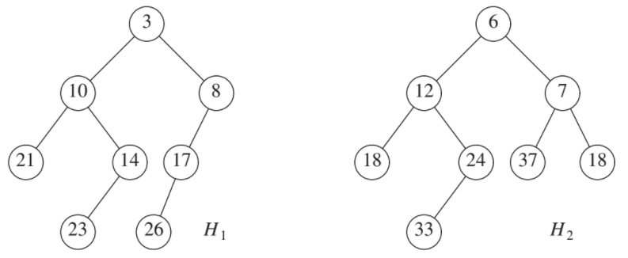

Hình 6.31 Hai skew heap H1 và H2

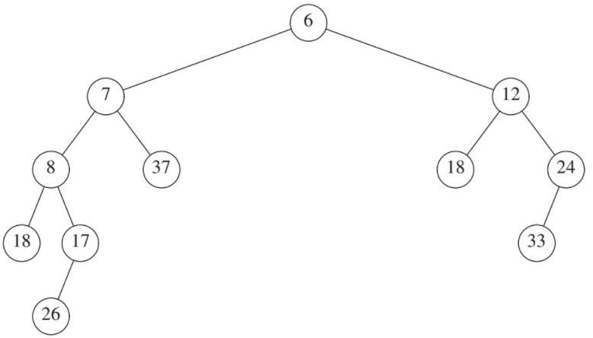

**Hình 6.32** Kết quả hợp nhất H2 với sơ đồ con bên phải của H1

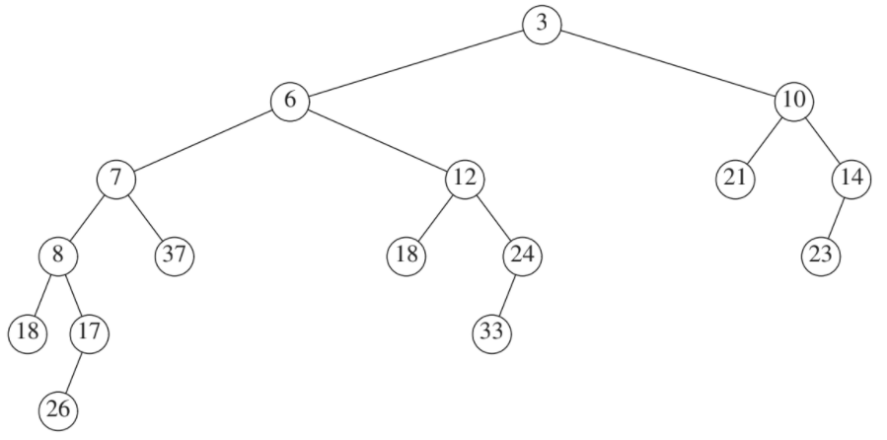

**Hình 6.33** Kết quả của việc hợp nhất các skew heap H1 và H2

6.8 Hàng đợi nhị thức

6.8.1 Cấu trúc hàng đợi nhị thức

Hàng đợi nhị thức khác với tất cả các triển khai hàng đợi ưu tiên mà chúng ta đã thấy ở chỗ hàng đợi nhị thức không phải là một cây có thứ tự đống mà là một tập hợp các cây có thứ tự đống, được gọi là rừng. Mỗi cây được sắp xếp theo thứ tự đống đều có dạng ràng buộc được gọi là cây nhị thức (lý do cho cái tên sẽ rõ ràng ở phần sau). Có nhiều nhất một cây nhị thức ở mọi chiều cao. Cây nhị thức có chiều cao 0 là cây một nút; cây nhị thức, Bk, có chiều cao k được hình thành bằng cách gắn một cây nhị thức, Bk − 1, vào gốc của cây nhị thức khác, Bk − 1. Hình 6.34 cho thấy cây nhị thức B0, B1, B2, B3 và B4.

Từ sơ đồ, chúng ta thấy rằng một cây nhị thức, Bk, bao gồm một gốc với các con là B0, B1, ..., Bk − 1. Cây nhị thức độ cao k có đúng 2k nút và số nút ở độ sâu d là hệ số của nhị thức $\left(\begin{matrix}k \\ d\end{matrix}\right).$ Nếu chúng ta áp đặt thứ tự đống cho các cây nhị thức và cho phép nhiều nhất một cây nhị thức có chiều cao bất kỳ, chúng ta có thể biểu diễn hàng đợi ưu tiên có kích thước bất kỳ bằng tập hợp các cây nhị thức. Ví dụ: hàng đợi ưu tiên có kích thước 13 có thể được đại diện bởi rừng B3, B2, B0. Chúng ta có thể viết biểu diễn này là 1101, không chỉ đại diện cho 13 trong hệ nhị phân mà còn biểu thị thực tế là B3, B2 và B0 có trong biểu diễn còn B1 thì không. Ví dụ, một hàng đợi ưu tiên gồm sáu phần tử có thể được biểu diễn như trong Hình 6.35.

6.8.2 Hoạt động của hàng đợi nhị thức

Sau đó, phần tử tối thiểu có thể được tìm thấy bằng cách quét rễ của tất cả các cây. Vì có nhiều nhất logN cây khác nhau, nên tối thiểu có thể được tìm thấy trong thời gian O (logN). Ngoài ra, chúng ta có thể duy trì kiến thức về mức tối thiểu và thực hiện hoạt động trong thời gian O (1) nếu chúng ta nhớ cập nhật mức tối thiểu khi nó thay đổi trong các hoạt động khác. Hợp nhất hai hàng đợi nhị thức là một hoạt động dễ dàng về mặt khái niệm, mà chúng tôi sẽ mô tả bằng ví dụ. Hãy xem xét hai hàng đợi nhị thức, H1 và H2, có sáu và bảy phần tử tương ứng như trong hình 6.36.

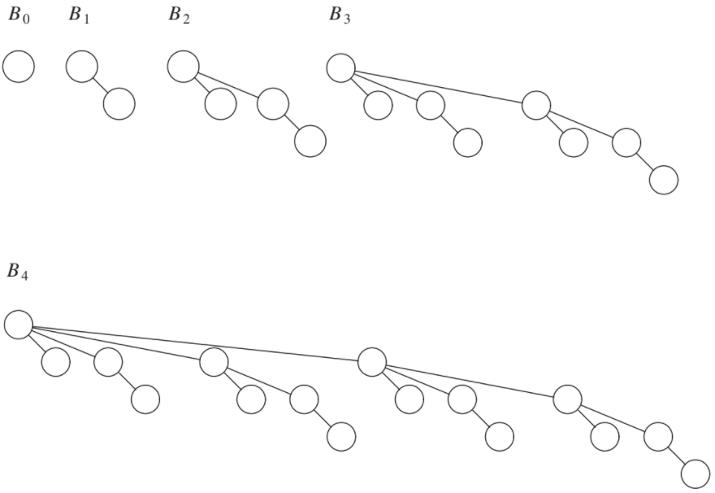



**Hình 6.34** Cây nhị thức B0, B1, B2, B3 và B4

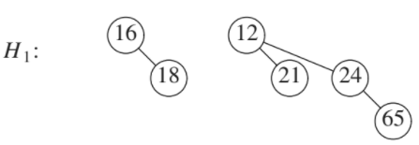

**Hình 6.35** Hàng đợi H1 với 6 phần tử

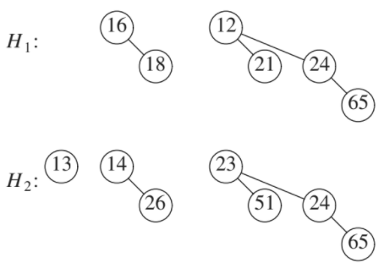

**Hình 6.36** Hai hàng đợi H1 và H2

Việc hợp nhất được thực hiện bằng cách thêm hai hàng đợi với nhau. Cho H3 là hàng đợi nhị thức mới. Vì H1 không có cây nhị thức có chiều cao 0 và H2 thì có, chúng ta chỉ có thể sử dụng cây nhị thức có chiều cao 0 trong H2 như một phần của H3. Tiếp theo, chúng ta thêm cây nhị thức có chiều cao 1. Vì cả H1 và H2 đều có cây nhị thức có chiều cao 1, nên chúng ta hợp nhất chúng bằng cách biến gốc lớn hơn thành cây con của cây nhỏ hơn, tạo ra cây nhị thức có chiều cao 2, thể hiện trong Hình 6.37. Như vậy, H3 sẽ không có cây nhị thức có chiều cao 1. Bây giờ có ba cây nhị thức có chiều cao 2, đó là cây ban đầu của H1 và H2 cộng với cây được tạo thành ở bước trước. Chúng ta giữ một cây nhị thức có chiều cao 2 trong H3 và hợp nhất hai cây kia, tạo ra một cây nhị thức có chiều cao 3. Vì H1 và H2 không có cây nào có chiều cao 3 nên cây này trở thành một phần của H3 và chúng ta đã hoàn thành. Hàng đợi nhị thức kết quả được hiển thị trong hình 6.38.

Vì việc hợp nhất hai cây nhị thức cần thời gian không đổi với hầu hết mọi cách triển khai hợp lý và có cây nhị thức O (logN), nên việc hợp nhất mất thời gian O (logN) trong trường hợp xấu nhất. Để làm cho hoạt động này hiệu quả, chúng ta cần giữ các cây trong hàng đợi nhị thức được sắp xếp theo chiều cao, đây chắc chắn là một điều đơn giản để làm.

Chèn chỉ là một trường hợp hợp nhất đặc biệt, vì chúng tôi chỉ tạo một xu hướng một nút và thực hiện hợp nhất. Thời gian trong trường hợp xấu nhất của thao tác này cũng là O (logN). Chính xác hơn, nếu hàng đợi ưu tiên mà phần tử đang được chèn vào có thuộc tính rằng cây nhị thức không tồn tại nhỏ nhất là Bi, thời gian chạy tỷ lệ với i + 1.

Ví dụ, H3 (Hình 6.38) thiếu cây nhị thức có chiều cao 1, vì vậy việc chèn sẽ kết thúc sau hai bước. Vì mỗi cây trong hàng đợi nhị thức có mặt với xác suất 1/2, theo đó chúng tôi mong đợi một lần chèn kết thúc trong hai bước, vì vậy thời gian trung bình là hằng số. Hơn nữa, một phân tích sẽ chỉ ra rằng việc thực hiện N chèn vào hàng đợi nhị thức trống ban đầu sẽ mất O (N) thời gian trong trường hợp xấu nhất. Thật vậy, có thể làm được điều này hoạt động chỉ sử dụng N - 1 so sánh; chúng tôi để điều này như một bài tập.

Ví dụ, chúng tôi chỉ ra trong Hình 6.39 đến 6.45 các hàng đợi nhị thức được hình thành bằng cách chèn từ 1 đến 7 theo thứ tự. Chèn 4 cho thấy một trường hợp xấu.

Chúng tôi hợp nhất 4 với B0, thu được một cây mới có chiều cao 1. Sau đó, chúng tôi hợp nhất cây này với B1, thu được một cây có chiều cao 2, là hàng đợi ưu tiên mới. Chúng tôi tính điều này là ba bước (hai cây hợp nhất cộng với trường hợp dừng). Lần chèn tiếp theo sau khi 7 được chèn là một trường hợp xấu khác và sẽ yêu cầu hợp nhất ba cây.

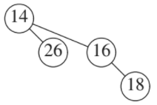

**Hình 6.37** Hợp nhất hai cây B1 trong H1 và H2

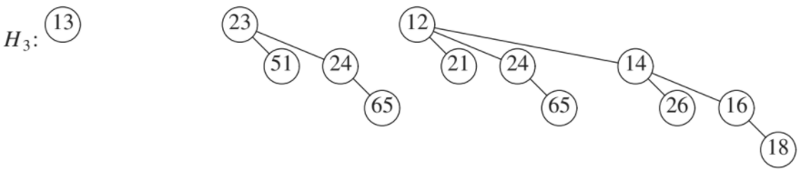

**Hình 6.38** Hàng đợi H3: kết quả của hợp nhất H1 và H2



**Hình 6.39** Sau khi 1 được chèn

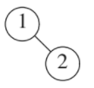

**Hình 6.40** Sau khi 2 được chèn

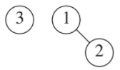

**Hình 6.41** Sau khi 3 được chèn

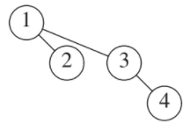

**Hình 6.42** Sau khi 4 được chèn

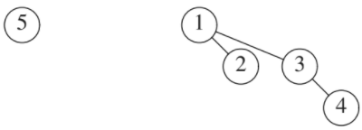

**Hình 6.43** Sau khi 5 được chèn

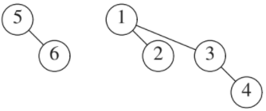

**Hình 6.44** Sau khi 6 được chèn

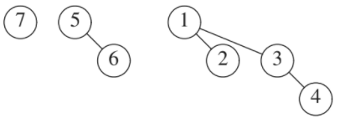

**Hình 6.45** Sau khi 7 được chèn

Một deleteMin có thể được thực hiện trước tiên bằng cách tìm cây nhị thức có căn nhỏ nhất.

Đặt cây này là Bk, và đặt hàng ưu tiên ban đầu là H. Chúng ta loại bỏ cây nhị thức Bk khỏi rừng cây trong H, tạo thành hàng đợi nhị thức mới H. Chúng ta cũng loại bỏ gốc của Bk, tạo ra cây nhị thức B0, B1 , ..., Bk − 1, chúng tạo thành hàng đợi ưu tiên H. Chúng ta kết thúc hoạt động bằng cách hợp nhất H’ và H”.

Ví dụ, giả sử chúng ta thực hiện một deleteMin trên H3, được hiển thị lại trong Hình 6.46. Gốc tối thiểu là 12, vì vậy chúng ta có được hai hàng đợi ưu tiên H và H trong Hình 6.47 và Hình 6.48. Hàng đợi nhị thức là kết quả của việc hợp nhất H và H là câu trả lời cuối cùng và được thể hiện trong Hình 6.49.

Đối với phân tích, trước tiên hãy lưu ý rằng thao tác deleteMin chia hàng đợi nhị thức ban đầu thành hai. Cần O (logN) thời gian để tìm cây chứa phần tử tối thiểu và để tạo hàng đợi H và H. Việc hợp nhất hai hàng đợi này cần thời gian O (logN), do đó toàn bộ hoạt động deleteMin mất O (logN).

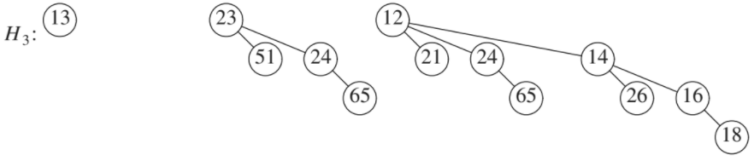

**Hình 6.46** Hàng đợi nhị thức H3

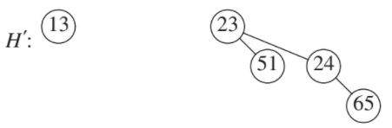

**Hình 6.47** Hàng đợi nhị thức H’, chứa tất cả các cây nhị thức trong H3 trừ B3

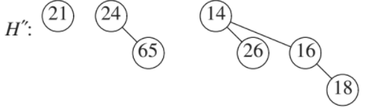

**Hình 6.48** Hàng đợi nhị thức H’’: với 12 được bỏ

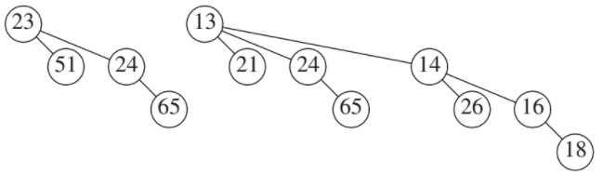

**Hình 6.49** Kết quả của việc áp dụng deleteMin cho H3

6.8.3 Thực hiện hàng đợi nhị thức

Thao tác deleteMin yêu cầu khả năng tìm tất cả các cây con của gốc một cách nhanh chóng, vì vậy cần có biểu diễn tiêu chuẩn của cây tổng quát: Các nút con của mỗi nút được giữ trong một danh sách liên kết và mỗi nút có một con trỏ đến con đầu tiên của nó (nếu bất kì). Thao tác này cũng yêu cầu các con phải được sắp xếp theo kích thước của các cây con của chúng. Chúng ta cũng cần đảm bảo rằng có thể dễ dàng hợp nhất hai cây. Khi hai cây được hợp nhất, một trong hai cây được thêm vào làm con của cây kia. Vì cây mới này sẽ là cây con lớn nhất, nên việc duy trì các cây con theo kích thước giảm dần là rất hợp lý. Chỉ khi đó chúng ta mới có thể hợp nhất hai cây nhị thức và do đó hai hàng đợi nhị thức một cách hiệu quả. Hàng đợi nhị thức sẽ là một mảng cây nhị thức.

Tóm lại, sau đó, mỗi nút trong cây nhị thức sẽ chứa dữ liệu, con đầu tiên và phần tử bên phải. Các con trong cây nhị thức được sắp xếp theo thứ tự giảm dần. Hình 6.51 cho thấy cách biểu diễn hàng đợi nhị thức trong Hình 6.50. Hình 6.52 cho thấy các khai báo kiểu cho một nút trong cây nhị thức và giao diện lớp hàng đợi nhị thức.

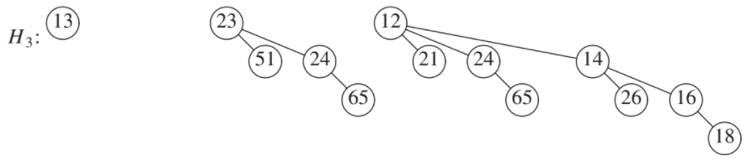

**Hình 6.50** Hàng đợi nhị thức H3 được vẽ như một khu rừng

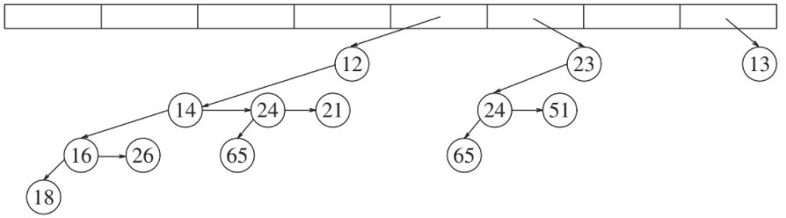

**Hình 6.51** Biểu diễn hàng đợi nhị thức H3

1 template <typename Comparable>

2 class BinomialQueue

3 {

4 public:

5 BinomialQueue( );

6 BinomialQueue( const Comparable & item );

7 BinomialQueue( const BinomialQueue & rhs );

8 BinomialQueue( BinomialQueue && rhs );

9

10 ~BinomialQueue( );

11

12 BinomialQueue & operator=( const BinomialQueue & rhs );

13 BinomialQueue & operator=( BinomialQueue && rhs );

14

15 bool isEmpty( ) const;

16 const Comparable & findMin( ) const;

17

18 void insert( const Comparable & x );

19 void insert( Comparable && x );

20 void deleteMin( );

21 void deleteMin( Comparable & minItem );

22

23 void makeEmpty( );

24 void merge( BinomialQueue & rhs );

25

26 private:

27 struct BinomialNode

28 {

29 Comparable element;

30 BinomialNode *leftChild;

31 BinomialNode *nextSibling;

32

33 BinomialNode( const Comparable &e, BinomialNode *lt, BinomialNode *rt )

34 : element{ e }, leftChild{ lt }, nextSibling{ rt}{}

35

36 BinomialNode( Comparable && e, BinomialNode *lt, BinomialNode *rt )

37 : element{ std::move( e ) }, leftChild{ lt }, nextSibling{ rt}{}

38 };

39

40 const static int DEFAULT_TREES = 1;

41

42 vector<BinomialNode *> theTrees; // An array of tree roots

43 int currentSize; // Number of items in the priority queue

44

45 int findMinIndex( ) const;

46 int capacity( ) const;

47 BinomialNode * combineTrees( BinomialNode *t1, BinomialNode *t2 );

48 void makeEmpty( BinomialNode * & t );

49 BinomialNode * clone( BinomialNode * t ) const;

50 };

**Hình 6.52** Giao diện lớp hàng đợi nhị thức và định nghĩa nút

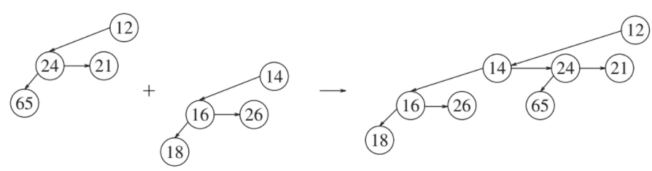

**Hình 6.53** Hợp nhất 2 cây nhị thức

Để hợp nhất hai hàng đợi nhị thức, chúng ta cần một quy trình để hợp nhất hai cây nhị thức có cùng kích thước. Hình 6.53 cho thấy các liên kết thay đổi như thế nào khi hai cây nhị thức được hợp nhất. Mã để thực hiện việc này rất đơn giản và được thể hiện trong Hình 6.54.

Chúng tôi cung cấp một triển khai đơn giản của quy trình hợp nhất. H1 được đại diện bởi đối tượng hiện tại và H2 được đại diện bởi rhs. Quy trình kết hợp H1 và H2, đặt kết quả là H1 và làm cho H2 trống. Tại bất kỳ thời điểm nào chúng ta đang xử lý các cây cấp i. t1 và t2 lần lượt là các cây trong H1 và H2, và carry là cây được thực hiện từ bước trước (nó có thể là nullptr). Tùy thuộc vào từng trường hợp trong số tám trường hợp có thể, cây kết quả cho thứ hạng i và cây mang hạng i + 1 được hình thành. Quá trình này tiến hành từ xếp hạng 0 đến hạng cuối cùng trong hàng đợi nhị thức kết quả. Mã được hiển thị trong Hình 6.55.

Quy trình deleteMin cho hàng đợi nhị thức được đưa ra trong Hình 6.56 (trên các trang 280–281). đã biết. Giảm từ khóa là một percolateUp, có thể được thực hiện trong thời gian O (logN) nếu chúng tôi thêm một thành viên dữ liệu vào mỗi nút lưu trữ một liên kết mẹ. Có thể thực hiện loại bỏ tùy ý bằng sự kết hợp giữa ReduceKey và deleteMin trong thời gian O (logN).

1 /**

2 * Return the result of merging equal-sized t1 and t2.

3 */

4 BinomialNode * combineTrees( BinomialNode *t1, BinomialNode *t2 )

5 {

6 if( t2->element < t1->element )

7 return combineTrees( t2, t1 );

8 t2->nextSibling = t1->leftChild;

9 t1->leftChild = t2;

10 return t1;

11 }

**Hình 6.54** Quy trình hợp nhất hai cây nhị thức cùng kích thước

1 /**

2 * Merge rhs into the priority queue.

3 * rhs becomes empty. rhs must be different from this.

4 * Exercise 6.35 needed to make this operation more efficient.

5 */

6 void merge( BinomialQueue & rhs )

7 {

8 if( this == &rhs ) // Avoid aliasing problems

9 return;

10

11 currentSize += rhs.currentSize;

12

13 if( currentSize > capacity( ) )

14 {

15 int oldNumTrees = theTrees.size( );

16 int newNumTrees = max( theTrees.size( ), rhs.theTrees.size( ) ) + 1;

17 theTrees.resize( newNumTrees );

18 for( int i = oldNumTrees; i < newNumTrees; ++i )

19 theTrees[ i ] = nullptr;

20 }

21

22 BinomialNode *carry = nullptr;

23 for( int i = 0, j = 1; j <= currentSize; ++i, j *= 2 )

24 {

25 BinomialNode *t1 = theTrees[ i ];

26 BinomialNode *t2=i< rhs.theTrees.size( ) ? rhs.theTrees[ i ]

27 : nullptr;

28 int whichCase = t1 == nullptr ? 0 : 1;

29 whichCase += t2 == nullptr ? 0 : 2;

30 whichCase += carry == nullptr ? 0 : 4;

31

32 switch( whichCase )

33 {

34 case 0: /* No trees */

35 case 1: /* Only this */

36 break;

37 case 2: /* Only rhs */

38 theTrees[ i ] = t2;

39 rhs.theTrees[ i ] = nullptr;

40 break;

41 case 4: /* Only carry */

42 theTrees[ i ] = carry;

43 carry = nullptr;

44 break;

**Hình 6.55** Quy trình hợp nhất hai hàng đợi ưu tiên

45 case 3: /* this and rhs */

46 carry = combineTrees( t1, t2 );

47 theTrees[ i ] = rhs.theTrees[ i ] = nullptr;

48 break;

49 case 5: /* this and carry */

50 carry = combineTrees( t1, carry );

51 theTrees[ i ] = nullptr;

52 break;

53 case 6: /* rhs and carry */

54 carry = combineTrees( t2, carry );

55 rhs.theTrees[ i ] = nullptr;

56 break;

57 case 7: /* All three */

58 theTrees[ i ] = carry;

59 carry = combineTrees( t1, t2 );

60 rhs.theTrees[ i ] = nullptr;

61 break;

62 }

63 }

64

65 for( auto & root : rhs.theTrees )

66 root = nullptr;

67 rhs.currentSize = 0;

68 }

**Hình 6.56** (Tiếp tục)

1 /**

2 * Remove the minimum item and place it in minItem.

3 * Throws UnderflowException if empty.

4 */

5 void deleteMin( Comparable & minItem )

6 {

7 if( isEmpty( ) )

8 throw UnderflowException{ };

9

10 int minIndex = findMinIndex( );

11 minItem = theTrees[ minIndex ]->element;

12

Hình 6.57 deleteMin cho hàng đợi nhị thức

13 BinomialNode *oldRoot = theTrees[ minIndex ];

14 BinomialNode *deletedTree = oldRoot->leftChild;

15 delete oldRoot;

16

17 // Construct H’’

18 BinomialQueue deletedQueue;

19 deletedQueue.theTrees.resize( minIndex + 1 );

20 deletedQueue.currentSize = ( 1 << minIndex ) - 1;

21 for( int j = minIndex - 1; j >= 0; --j )

22 {

23 deletedQueue.theTrees[ j ] = deletedTree;

24 deletedTree = deletedTree->nextSibling;

25 deletedQueue.theTrees[ j ]->nextSibling = nullptr;

26 }

27

28 // Construct H’

29 theTrees[ minIndex ] = nullptr;

30 currentSize -= deletedQueue.currentSize + 1;

31

32 merge( deletedQueue );

33 }

34

35 /**

36 * Find index of tree containing the smallest item in the priority queue.

37 * The priority queue must not be empty.

38 * Return the index of tree containing the smallest item.

39 */

40 int findMinIndex( ) const

41 {

42 int i;

43 int minIndex;

44

45 for( i = 0; theTrees[ i ] == nullptr; ++i )

46 ;

47

48 for( minIndex = i; i < theTrees.size( ); ++i )

49 if( theTrees[ i ] != nullptr &&

50 theTrees[ i ]->element < theTrees[ minIndex ]->element )

51 minIndex = i;

52

53 return minIndex;

54 }

**Hình 6.56** (Tiếp tục)

1 #include <iostream>

2 #include <vector>

3 #include <queue>

4 #include <functional>

5 #include <string>

6 using namespace std;

7

8 // Empty the priority queue and print its contents.

9 template <typename PriorityQueue>

10 void dumpContents( const string & msg, PriorityQueue & pq )

11 {

12 cout << msg << ":" << endl;

13 while( !pq.empty( ) )

14 {

15 cout << pq.top( ) << endl;

16 pq.pop( );

17 }

18 }

19

20 // Do some inserts and removes (done in dumpContents).

21 int main( )

22 {

23 priority_queue<int> maxPQ;

24 priority_queue<int,vector<int>,greater<int>> minPQ;

25

26 minPQ.push( 4 ); minPQ.push( 3 ); minPQ.push( 5 );

27 maxPQ.push( 4 ); maxPQ.push( 3 ); maxPQ.push( 5 );

28

29 dumpContents( "minPQ", minPQ ); // 3 4 5

30 dumpContents( "maxPQ", maxPQ ); // 5 4 3

31

32 return 0;

33 }

**Hình 6.57** Quy trình chứng minh STL priority_queue; chú thích hiển thị thứ tự đầu ra dự kiến

6.9 Hàng đợi ưu tiên trong thư viện chuẩn

Heap nhị phân được triển khai trong STL bởi mẫu lớp có tên là priority_queue được tìm thấy trong hàng đợi tệp tiêu đề chuẩn. STL thực hiện max-heap chứ không phải min-heap nên mục lớn nhất chứ không phải nhỏ nhất là mục được truy cập. Các chức năng chính của thành viên là:

void push ( const Object & x );

const Object & top ( ) const;

void pop ( );

bool empty ( );

void clear ( );

push thêm x vào hàng đợi ưu tiên, top trả về phần tử lớn nhất trong hàng đợi ưu tiên và pop xóa phần tử lớn nhất khỏi hàng đợi ưu tiên. Các bản sao được cho phép; nếu có một số phần tử lớn nhất, chỉ một trong số chúng bị loại bỏ.

Mẫu hàng đợi ưu tiên được khởi tạo với một loại mục, loại vùng chứa (hầu như bạn luôn muốn sử dụng một vectơ lưu trữ các mục) và bộ so sánh; Giá trị mặc định được cho phép cho hai tham số cuối cùng và các giá trị mặc định mang lại một đống tối đa. Sử dụng một đối tượng hàm lớn hơn khi bộ so sánh tạo ra một min-heap.

Hình 6.57 cho thấy một chương trình thử nghiệm minh họa cách mẫu lớp priority_queue có thể được sử dụng làm cả vùng tối đa mặc định và vùng chồng tối thiểu.

Tóm lại

Trong chương này, chúng ta đã thấy nhiều cách triển khai và sử dụng ADT của hàng đợi ưu tiên. Việc triển khai heap nhị phân tiêu chuẩn rất thanh lịch vì tính đơn giản và nhanh chóng của nó. Nó không yêu cầu liên kết và chỉ có một lượng không gian bổ sung không đổi, nhưng hỗ trợ các hoạt động hàng đợi ưu tiên một cách hiệu quả.

Chúng tôi đã xem xét hoạt động hợp nhất bổ sung và phát triển ba cách triển khai, mỗi cách trong số đó là duy nhất theo cách riêng của nó. Khối cánh tả là một ví dụ tuyệt vời về sức mạnh của đệ quy. Vùng đống nghiêng đại diện cho một cấu trúc dữ liệu đáng chú ý vì thiếu tiêu chí cân bằng. Phân tích của nó, mà chúng ta sẽ thực hiện trong Chương 11, rất thú vị theo đúng nghĩa của nó. Hàng đợi nhị thức cho thấy cách một ý tưởng đơn giản có thể được sử dụng để đạt được giới hạn thời gian tốt.

Chúng tôi cũng đã thấy một số cách sử dụng hàng đợi ưu tiên, từ lập lịch hệ điều hành đến mô phỏng. Chúng ta sẽ thấy lại việc sử dụng chúng trong các Chương 7, 9 và 10.

Chương 7: Sắp xếp

Trong chương này, chúng ta sẽ thảo luận về vấn đề sắp xếp một mảng các phần tử. Để đơn giản hoá vấn đề, chúng tôi sẽ giả định rằng trong các ví dụ mảng chỉ chứa các số nguyên, mặc dù code của chúng tôi sẽ cho phép các đối tượng tổng quát hơn. Đối với chương này, chúng tôi sẽ giả định rằng toàn bộ việc sắp xếp có thể được thực hiện trong bộ nhớ chính, do đó số lượng phần tử tương đối nhỏ (dưới vài triệu). Các loại sắp xếp không thể thực hiện trong bộ nhớ chính và phải được thực hiện trên đĩa hoặc băng cũng khá quan trọng. Loại sắp xếp này, được gọi là sắp xếp bên ngoài, sẽ được thảo luận ở cuối chương.

Cuộc điều tra của chúng tôi về sắp xếp nội bộ sẽ cho thấy rằng…

* Có một số thuật toán dễ dàng để sắp xếp trong O(N2), chẳng hạn như sắp xếp chèn.
* Có một thuật toán, Shellsort (sắp xếp tại chỗ), rất đơn giản để viết code, chạy bằng o(N2) và có hiệu quả trong thực tế.
* Có các thuật toán sắp xếp O(N logN) phức tạp hơn một chút.
* Bất kỳ thuật toán sắp xếp có mục đích chung nào cũng yêu cầu so sánh với $Ω$ (N logN).

Phần còn lại của chương này sẽ mô tả và phân tích các thuật toán sắp xếp khác nhau. Những thuật toán chứa những ý tưởng thú vị và quan trọng để tối ưu hoá code cũng như thiết kế thuật toán. Sắp xếp là một ví dụ mà phân tích có thể được thực hiện chính xác. Cảnh báo trước rằng nếu thích hợp, chúng tội sẽ phân tích nhiều nhất có thể.

7.1 Sơ bộ

Tất cả thuật toán chúng tôi mô tả sẽ hoán đổi cho nhau. Mỗi thuật toán sẽ được thông qua một mảng kết hợp các phần tử; chúng tôi giả định tất cả các vị trí mảng chứa dữ liệu được sắp xếp. Chúng tôi sẽ giả định rằng N là số phần tử được chuyển đến các quy trình sắp xếp của chúng tôi.

Chúng tôi cũng sẽ giả định sự tồn tại của các toán tử “<” và “>”, có thể được sử dụng để đặt một thứ tự nhất quán trên đầu vào. Bên cạnh toán tử gán, đây là những hoạt động duy nhất được phép trên dữ liệu đầu vào. Sắp xếp theo những điều kiện này được gọi là **sắp xếp so sánh**.

Giao diện này không giống như trong các thuật toán sắp xếp STL. Trong STL, việc sắp xếp được thực hiện bằng cách sử dụng sắp xếp mẫu hàm. Các tham số để sắp xếp đại diện cho phần bắt đầu và dấu cuối của một vùng nhớ a (phạm vi trong a) và một bộ so sánh chọn:

void sort ( Iterator begin, Iterator end );

void sort ( Iterator begin, Iterator end, Comparator cmp);

Các trình vòng lặp phải hỗ trợ truy cập ngẫu nhiên. Thuật toán sắp xếp không đảm bảo rằng các mục bằng nhau vẫn giữ được thứ tự ban đầu của chúng (nếu điều đó quan trọng, hãy sử dụng **stable_sort** thay vì sắp xếp).

Ví dụ, trong lần gọi đầu tiên sắp xếp toàn bộ vùng nhớ, v, theo thứ tự không giảm. Lần gọi thứ hai sắp xếp toàn bộ vùng chứa theo thứ tự không giảm dần. Lần gọi thứ ba sắp xếp nửa đầu của vùng chứa theo thứ tự không giảm.

std::sort( v.begin( ), v.end( ) );

std::sort( v.begin( ), v.end( ), greater<int>{ } );

std::sort( v.begin( ), v.begin( ) + ( v.end( ) - v.begin( ) ) / 2 );

Thuật toán sắp xếp được sử dụng thường là sắp xếp nhanh, mà chúng tôi mô tả trong phần 7.7. Trong phần 7.2, chúng tôi triển khai thuật toán sắp xếp đơn giản nhất bằng cách sử dụng cả kiểu truyền vào mảng các mục có thể so sánh, mang lại code đơn giản nhất và giao diện được hỗ trợ bởi STL, đòi hỏi nhiều code hơn

7.2 Sắp xếp chèn

Một trong những thuật toán sắp xếp đơn giản nhất là **sắp xếp chèn**.

7.2.1 Thuật toán

Sắp xếp chèn bao gồm N-1 lần chuyển. Đi từ p=1 đến N-1, sắp xếp chèn đảm bảo rằng các phần tử ở vị trí từ 0 đến p được sắp xếp theo thứ tự. Sắp xếp chèn sử dụng thực tế là các phần tử ở vị trí từ 0 đến p-1 đã được biết là có thứ tự được sắp xếp. Hình 7.1 cho thấy một mảng mẫu sau một lần chuyển.

Hình 7.1 mô tả chiến lược chung. Trong lần chuyển p, chúng ta di chuyển phần tử ở vị trí p sang trái cho đến khi tìm được vị trí chính xác của nó trong số p+1 phần tử đầu tiên. Đoạn code trong hình 7.2 áp dụng chiến lược này. Dòng 11 đến 14 thực hiện di chuyển dữ liệu đó mà không sử dụng hoán đổi rõ ràng. Phần tử ở vị trí p được chuyển đến tmp và tất cả các phần tử lớn hơn (trước vị trí p) được chuyển sang phải một điểm. Sau đó, tmp được chuyển đến đúng vị trí. Đây là kỹ thuật tương tự đã được sử dụng trong việc triển khai đống nhị phân

|  |  |  |  |  |  |  |  |
| --- | --- | --- | --- | --- | --- | --- | --- |
| Ban đầu | 34 | 8 | 64 | 51 | 32 | 21 | Vị trí chuyển |
| p=1 | 8 | 34 | 64 | 51 | 32 | 21 | 1 |
| p=2 | 8 | 34 | 64 | 51 | 32 | 21 | 0 |
| p=3 | 8 | 34 | 51 | 54 | 32 | 21 | 1 |
| p=4 | 8 | 32 | 34 | 51 | 64 | 21 | 3 |
| p=5 | 8 | 21 | 32 | 34 | 51 | 64 | 4 |

**Hình 7.1** Sắp xếp chèn sau mỗi lần chuyển

1 /**

2 * Simple insertion sort.

3 */

4 template <typename Comparable>

5 void insertionSort( vector<Comparable> & a )

6 {

7 for( int p = 1; p < a.size( ); ++p )

8 {

9 Comparable tmp = std::move( a[ p ] );

10

11 int j;

12 for( j = p; j > 0 && tmp < a[ j - 1 ]; --j )

13 a[ j ] = std::move( a[ j - 1 ] );

14 a[ j ] = std::move( tmp );

15 }

16 }

**Hình 7.2** Quy trình sắp xếp chèn

7.2.2 Triển khai STL của sắp xếp chèn

Trong STL, thay vì để các quy trình sắp xếp lấy một mảng các mục có thể so sánh làm một tham số duy nhất, các quy trình sắp xếp nhận một cặp trình vòng lặp đại diện cho phần đầu và dấu cuối của một phạm vi. Quy trình sắp xếp hai tham số chỉ sử dụng cặp trình vòng lặp đó và giả định rằng các mục có thể được sắp xếp thứ tự, trong khi quy trình sắp xếp ba tham số có một đối tượng hàm là tham số thứ ba.

Việc chuyển đổi thuật toán trong hình 7.2 để sử dụng STL giới thiệu một số vấn đề. Các vấn đề rõ ràng là

1. Chúng ra phải viết một sắp xếp 2 tham số là một sắp xếp 3 tham số. Có lẽ, kiểu sắp xếp 2 tham số gọi kiểu ba tham số, với less<Object>{} là tham số thứ ba.
2. Quyền truy cập mảng phải được chuyển đổi thành quyền truy cập trình lặp.
3. Dòng 11 của code ban đầu yêu cầu chúng ta tạo tmp, trong code mới sẽ có kiểu đối tượng.

Vấn đề đầu tiên là khó nhất vì các tham số kiểu mẫu (tức là các kiểu chung) cho kiểu sắp xếp hai tham số đều là **Iterator**; Tuy nhiên, **đối tượng** không phải là một trong những tham số chung. Trước C++11, người ra phải viết thêm các quy trình để giải quyết vấn đề này. Như trong hình 7.3, C++11 giới thiệu **kiểu khai báo** thể hiện rõ ràng ý định.

Hình 7.4 cho thấy code sắp xếp chính thay thế việc lập chỉ mục mảng bằng cách sử dụng trình vòng lp658 và thay thế các lệnh gọi tới **operator<** bằng các lệnh gọi đến đối tượng hàm **lessThan**.

Hãy quan sát rằng một khi chúng ta thực sự viết code thuật toán inserttionSort, mọi câu lệnh trong code ban đầu sẽ được thay thế bằng một câu lệnh tương ứng trong code mới giúp sử dụng dễ dàng các trình vòng lặp và đối tượng hàm. Code ban đầu được cho là dễ đọc hơn nhiều, đó là lý do tại sao chúng tôi sử dụng giao điện đơn giản hơn là giao diện STL khi code các thuật toán sắp xếp của mình.

1 /*

2 * The two-parameter version calls the three-parameter version,

3 * using C++11 decltype

4 */

5 template <typename Iterator>

6 void insertionSort( const Iterator & begin, const Iterator & end )

7 {

8 insertionSort( begin, end, less<decltype(*begin)>{ } );

9 }

**Hình 7.3** Sắp xếp hai tham số gọi sắp xếp ba tham số thông qua kiểu khai báo C++11

1 template <typename Iterator, typename Comparator>

2 void insertionSort( const Iterator & begin, const Iterator & end,

3 Comparator lessThan )

4 {

5 if( begin == end )

6 return;

7

8 Iterator j;

9

10 for( Iterator p = begin+1; p != end; ++p )

11 {

12 auto tmp = std::move( *p );

13 for( j = p; j != begin && lessThan( tmp, *( j-1 ) ); --j )

14 *j = std::move( *(j-1) );

15 *j = std::move( tmp );

16 }

17 }

**Hình 7.4** Sắp xếp 3 tham số bằng cách sử dụng trình vòng lặp

7.2.3 Phân tích sắp xếp chèn

Do các vòng lặp lồng nhau, mỗi vòng có thể thực hiện N lần lặp, sắp xếp chèn là O(N2). Hơn nữa, ràng bược này rất chặt chẽ, bởi vì đầu vào theo thứ tự ngược lại có thể đạt được ràng buộc này. Một phép tính chính xác cho thấy rằng số lần kiểm tra vòng lặp bên trong hình 7.2 là nhiều nhất là p+1 cho mỗi giá trị p. Tính tổng trên tất cả các p cho tổng số

$$\sum_{i=2}^{N}{i=2+3+4+…+N= O{(N}^{2})}$$

Mặt khác, nếu đầu vào được sắp xếp trước, thời gian chạy là O(N), vì kiểm tra trong vòng lặp for bên trong luôn thất bại ngay lập tức. Thật vậy, nếu đầu vào gần như được sắp xếp (thuật ngữ này sẽ được định nghĩa chặt chẽ hơn trong phần tiếp theo), sắp xếp chền sẽ chạy nhanh chóng. Do sự khác biệt rộng rãi này, nên phân tích hành vi trường hợp trung bình của thuật toán này. Hoá ra trường hợp trung bình (N2) đối với sắp xếp chèn, cũng như đối với nhiều thuật toán sắp xếp khác, như phần tiếp theo cho thấy.

7.3 Ràng buộc thấp hơn của các thuật toán sắp xếp đơn giản

**Nghịch đảo** trong một mảng số là bất kỳ cặp có thứ tự nào (I,j) có thuộc tính i<j nhưng a[i]>a[j]. Trong ví dụ của phần cuối cùng, danh sách đầu vào 34, 8, 64, 51, 32, 21 có chín lần đảo ngược, đó là (34,8), (34,32), (32,21), (64,51), (64,32), (64,21), (51,32), (51,21), và (32,21). Lưu ý rằng đây chính xác là số lượng hoán đổi cần thiết (ngầm định) được thực hiện bởi sắp xếp chèn. Điều này luôn luôn xảy ra, bởi vì việc hoán đổi hài phần tử liền kề không đúng vị trí sẽ loại bỏ chính xác một đảo ngược và một mảng được sắp xếp không có đảo ngược. Vì có O(N) công việc khác tham gia vào thuật toán, việc chạy thời gian sắp xếp chèn là O(I+N), trong đó I là số lần nghịch đảo trong mảng ban đầu. Do đó, sắp xếp chèn sẽ chạy trong thời gian tuyến tính nếu số lần nghịch đảo là O(N).

Chúng ta có thể tính toán các giới hạn chính xác về thời gian chạy trung bình của sắp xếp chèn bằng cách tính số lần nghịch đảo trung bình trong một hoán vị. Như thường lệ, xác định độ tuổi là một đề xuất khó. Chúng tôi sẽ giả định rằng không có phần tử trùng lặp (nếu chúng tôi cho phép các phần tử trùng lặp trung bình là bao nhiêu). Sử dụng giả định này, chúng ta có thể giả định rằng đầu vào là một hoán vị nào đó của N số nguyên đầu tiên (vì chỉ thứ tự trương đối là quan trọng) và tất cả đều có khả năng như nhau. Theo nhưng giả định này, chúng ta có định lý sau:

**Định lý 7.1**

Số nghịch đảo trung bình trong một mảng gồm N phần tử riêng biệt là N(N-1)/4.

**Bằng chứng**

Đối với bất kỳ danh nào, L, của phần tử, hãy xem xét Lr, danh sách theo thứ tự ngược lại. Danh sách ngược lại của ví dụ là 21, 32, 51, 64, 8, 34. Xét bất kỳ cặp hai phần tử nào trong danh sách (x,y) với y>x. Rõ ràng, trong chính xác một trong hai L và Lr, cặp thứ tự này thể hiện sự nghịch đảo. Tổng số các cặp này trong một danh sách L và Lr ngược lại của nó là N(N-1)/2. Do đó, một danh sách trung bình có một nửa số tiền này, hoặc N(N-1)/4 nghịch đảo.

Định lý này ngụ ý rằng sắp xếp chèn là bậc hai trung bình. Nó cũng cung cấp một giới hạn dưới rất mạnh về bất kỳ thuật toán nào chỉ trao đổi các phần tử liền kề.

**Định lý 7.2**

Bất kỳ thuật toán nào sắp xếp bằng cách trao đổi các phần tử liền kề đòi hỏi thời gian trung bình (N2).

Số nghịch đảo trung bình ban đầu là N (N − 1) / 4 = $Ω$ (N2). Mỗi hoán đổi chỉ loại bỏ một đảo ngược, do đó, hoán đổi $Ω$ (N2) là bắt buộc.

Đây là một ví dụ về bằng chứng giới hạn dưới. Nó không chỉ hợp lệ đối với sắp xếp chèn, thực hiện các trao đổi liền kề một cách ngầm, mà còn đối với các thuật toán đơn giản khác như sắp xếp nổi bọt và sắp xếp chọn, mà chúng tôi sẽ không mô tả ở đây. Trên thực tế, nó có hiệu lực trên toàn bộ lớp thuật toán sắp xếp, bao gồm cả những thuật toán chưa được khám phá, chỉ thực hiện các trao đổi liền kề. Bởi vì điều này, bằng chứng này không thể được xác nhận theo kinh nghiệm. Mặc dù việc chứng minh giới hạn dưới này khá đơn giản, nhưng trong phép thử, việc chứng minh giới hạn dưới phức tạp hơn nhiều so với việc chứng minh giới hạn trên và trong một số trường hợp giống như phép thuật.

Giới hạn dưới này cho chúng ta thấy rằng để một thuật toán sắp xếp chạy theo thời gian, hoặc o(N2), nó phải thực hiện so sánh và đặc biệt là trao đổi giữa các phần tử cách xa nhau. Thuật toán sắp xếp đạt được tiến bộ bằng cách loại bỏ các nghịch đảo và để chạy hiệu quả, nó phải loại bỏ nhiều hơn chỉ một nghịch đảo trên mỗi trao đổi.

7.4 Shellsort

Shellsort, được đặt theo tên người phát minh ra nó, Donald Shell, là một trong những thuật toán đầu tiên phá vỡ rào cản thời gian bậc hai, mặc dù phải đến vài năm sau khi phát hiện ban đầu, giới hạn thời gian bậc hai mới được chứng minh. Như đã đề xuất trong phần trước, nó hoạt động bằng cách so sánh các yếu tố ở xa nhau; khoảng cách giữa các paris giảm dần khi thuật toán chạy cho đến giai đoạn cuối cùng, trong đó các phần tử liền kề được so sánh. Vì lý do này, Shellsort đôi khi được gọi là **sắp xếp tăng dần**.

Shellsort sử dụng một chuỗi, h1, h2, ..., ht, được gọi là **chuỗi tăng dần**. Bất kỳ chuỗi gia tăng nào cũng sẽ hoạt động miễn là h1 = 1, nhưng một số lựa chọn tốt hơn những lựa chọn khác (chúng ta sẽ thảo luận vấn đề đó sau). Sau một giai đoạn, sử dụng một số gia số hk, với mọi i, chúng ta có a[i] ≤ a[i + hk] (điều này có ý nghĩa); tất cả các phần tử cách nhau hk đều được sắp xếp. Sau đó, tập tin được cho là **hk đã được phân loại**. Ví dụ, Hình 7.5 cho thấy một mảng sau một số giai đoạn của Shellsort. Một thuộc tính quan trọng của Shellsort (mà chúng tôi nêu mà không có bằng chứng) là một tệp được sắp xếp hk sau đó được sắp xếp hk-1 vẫn được sắp xếp theo hk. Nếu không đúng như vậy, thuật toán có thể sẽ có ít giá trị, vì công việc được thực hiện bởi các giai đoạn đầu sẽ bị hoàn tác bởi các giai đoạn sau.

Chiến lược chung để sắp xếp hk là đối với mỗi vị trí, i, trong hk, hk + 1, ..., N - 1, đặt phần tử vào đúng vị trí trong số i, i - hk, i - 2hk, v.v. . Mặc dù điều này không ảnh hưởng đến việc thực hiện, một cuộc kiểm tra cẩn thận cho thấy rằng hành động của một hk-sort là thực hiện một sắp xếp chèn trên các mảng con độc lập hk. Quan sát này sẽ rất quan trọng khi chúng ta phân tích thời gian chạy của Shellsort.

|  |
| --- |
| Ban đầu 81 94 11 96 12 35 17 95 28 58 41 75 15 |
| Sau 5-sort 35 17 11 28 12 41 75 15 96 58 81 94 95 Sau 3-sort 28 12 11 35 15 41 58 17 94 75 81 96 95 Sau 1-sort 11 12 15 17 28 35 41 58 75 81 94 95 96 |

**Hình 7.5** Shellsort sau một lần chuyển

1 /**

2 * Shellsort, using Shell’s (poor) increments.

3 */

4 template <typename Comparable>

5 void shellsort( vector<Comparable> & a )

6 {

7 for( int gap = a.size( ) / 2; gap > 0; gap /= 2 )

8 for( int i = gap; i < a.size( ); ++i )

9 {

10 Comparable tmp = std::move( a[ i ] );

11 int j = i;

12

13 for( ; j >= gap && tmp < a[ j - gap ]; j -= gap )

14 a[ j ] = std::move( a[ j - gap ] );

15 a[ j ] = std::move( tmp );

16 }

17 }

**Hình 7.6** Quy trìnhShellsort bằng cách sử dụng số gia của Shell (có thể có số gia tăng tốt hơn)

Một lựa chọn phổ biến (nhưng kém) cho trình tự tăng dần là sử dụng trình tự do Shell đề xuất: ht = N / 2 và hk = hk + ½. Hình 7.6 chứa một hàm thực thi Shellsort bằng trình tự này. Sau này chúng ta sẽ thấy rằng có những chuỗi tăng dần giúp cải thiện đáng kể thời gian chạy của thuật toán; ngay cả một thay đổi nhỏ cũng có thể ảnh hưởng đáng kể đến hiệu suất (Bài tập 7.10).

Chương trình trong Hình 7.6 tránh việc sử dụng hoán đổi một cách rõ ràng giống như cách hoàn thiện sắp xếp chèn.

7.4.1 Phân tích trường hợp xấu nhất của Shellsort

Mặc dù Shellsort viết mã đơn giản nhưng việc phân tích thời gian chạy của nó lại là một câu chuyện khác. Thời gian chạy của Shellsort phụ thuộc vào sự lựa chọn của trình tự tăng dần và các bằng chứng có thể liên quan. Phân tích trường hợp trung bình của Shellsort là một vấn đề mở lâu nay, ngoại trừ các chuỗi gia tăng nhỏ nhất. Chúng tôi sẽ chứng minh các giới hạn trong trường hợp xấu nhất chặt chẽ cho hai chuỗi gia tăng cụ thể.

**Định lý 7.3**

Thời gian chạy trong trường hợp xấu nhất của Shellsort sử dụng số gia của Shell là (N2).

**Bằng chứng**

Bằng chứng yêu cầu không chỉ hiển thị giới hạn trên về thời gian chạy trong trường hợp xấu nhất mà còn cho thấy tồn tại một số đầu vào thực sự cần thời gian để chạy (N2).

Chúng tôi chứng minh giới hạn dưới trước bằng cách xây dựng một trường hợp xấu. Đầu tiên, chúng tôi chọn N là lũy thừa của 2. Điều này làm cho tất cả các số tăng đều, ngoại trừ số tăng cuối cùng, là 1. Bây giờ, chúng tôi sẽ cung cấp dưới dạng đầu vào một mảng có N / 2 số lớn nhất ở các vị trí chẵn và N / 2 số nhỏ nhất ở các vị trí lẻ (đối với chứng minh này, vị trí đầu tiên là vị trí 1). Vì tất cả các số gia trừ số cuối cùng đều là số chẵn, khi chúng ta đến lượt cuối cùng, N / 2 số lớn nhất vẫn ở vị trí chẵn và N / 2 số nhỏ nhất vẫn ở vị trí lẻ. Do đó, số nhỏ thứ i (i ≤ N / 2) ở vị trí 2i - 1 trước đầu của lần vượt qua cuối cùng. Việc khôi phục phần tử thứ i về đúng vị trí của nó yêu cầu phải di chuyển nó i-1 khoảng trắng trong mảng. Do đó, để chỉ đơn thuần đặt N/2 phần tử nhỏ nhất vào đúng vị trí cần ít nhất ${\sum_{i=1}^{N/2}{i-1}=Ω(N}^{2})$ công việc. Ví dụ, Hình 7.7 cho thấy một đầu vào xấu (nhưng không phải là xấu nhất) khi N = 16. Số nghịch đảo còn lại sau khi sắp xếp 2 chính xác là 1 + 2 + 3 + 4 + 5 + 6 + 7 = 28; do đó, lần vượt qua cuối cùng sẽ mất thời gian đáng kể.

Để kết thúc việc chứng minh, chúng tôi chỉ ra cận trên của O(N2). Như chúng ta đã quan sát trước đây, một đường chuyền với hk gia tăng bao gồm các loại chèn hk của khoảng N/hk phần tử. Vì sắp xếp chèn là bậc hai, tổng chi phí của một lần vượt qua là O(hk(N/hk)2) = O(N2/hk). Tổng của tất cả các lần chuyển cho ra tổng giới hạn là ${O(\sum_{i=1}^{t}{N^{2}/h{2 \atop i})} = O(N}^{2}\sum_{i=1}^{t}{1/h{0 \atop i}). }$ Bởi vì số gia tăng tạo thành một chuỗi hình học với tỷ lệ chung là 2 và số hạng lớn nhất trong chuỗi là h1 = 1,< 2. Do đó, chúng ta thu được tổng giới hạn của O(N2).

Vấn đề với số gia của Shell là các cặp số gia không nhất thiết phải là số nguyên tố tương đối, và do đó, số gia nhỏ hơn có thể có ít ảnh hưởng. Hibbard đã đề xuất một chuỗi tăng dần hơi khác, mang lại kết quả tốt hơn trong thực tế (và về mặt lý thuyết). Các gia số của anh ta có dạng 1, 3, 7, ..., 2k - 1. Mặc dù các gia số này gần như giống hệt nhau, nhưng điểm khác biệt chính là các gia số liên tiếp không có điểm chung nào. Bây giờ chúng tôi phân tích thời gian chạy trong trường hợp xấu nhất của Shellsort cho chuỗi gia tăng này. Bằng chứng là khá phức tạp.

**Định lý 7.4**

Thời gian chạy trong trường hợp xấu nhất của Shellsort sử dụng số gia Hibbard là $Θ$ (N3/2).

**Bằng chứng**

Chúng ta sẽ chỉ chứng minh giới hạn trên và để chứng minh giới hạn dưới như một bài tập. Việc chứng minh yêu cầu một số kết quả nổi tiếng từ lý thuyết số cộng. Tài liệu tham khảo về các kết quả này được cung cấp ở cuối chương.

Đối với giới hạn trên, như trước đây, chúng tôi giới hạn thời gian chạy của mỗi lần vượt qua và tính tổng trên tất cả các lần vượt qua. Đối với gia số hk > N1/2, chúng tôi sẽ sử dụng giới hạn O (N2/hk) từ định lý trước. Mặc dù giới hạn này giữ cho các gia số khác, nhưng nó quá lớn để hữu ích. Về mặt trực giác, chúng ta phải tận dụng thực tế là chuỗi tăng dần này là đặc biệt. Điều chúng ta cần chỉ ra là đối với bất kỳ phần tử a[p] nào ở vị trí p, khi đến lúc thực hiện sắp xếp hk, chỉ có một số phần tử ở bên trái vị trí p lớn hơn a[p].

|  |
| --- |
| Bắt đầu 1 9 2 10 3 11 4 12 5 13 6 14 7 15 8 16 |
| Sau 8-sort 1 9 2 10 3 11 4 12 5 13 6 14 7 15 8 16 Sau 4-sort 1 9 2 10 3 11 4 12 5 13 6 14 7 15 8 16 Sau 2-sort 1 9 2 10 3 11 4 12 5 13 6 14 7 15 8 16 Sau 1-sort 1 2 3 4 5 6 7 8 9 10 11 12 13 14 15 16 |

**Hình 7.7** Trường hợp xấu cho Shellsort với số gia của Shell (các vị trí được đánh số từ 1 → 16).

Khi đến với hk-sort mảng đầu vào, chúng ta biết rằng nó đã được sắp xếp hk+1 và hk+2. Trước khi sắp xếp hk, hãy xem xét các phần tử ở vị trí p và p-i, i ≤ p. Nếu i là bội số của hk+1 hoặc hk+2, thì rõ ràng a[p - i] < a[p]. Tuy nhiên, chúng ta có thể nói nhiều hơn. Nếu i có thể biểu diễn được dưới dạng kết hợp tuyến tính (trong số nguyên không âm) của hk+1 và hk+2, thì a[p - i] < a [p]. Ví dụ, khi chúng ta sắp xếp 3, tệp đã được sắp xếp 7 và 15. 52 có thể biểu diễn được dưới dạng kết hợp tuyến tính của 7 và 15, bởi vì 52 = 1 ∗ 7 + 3 ∗ 15. Do đó, a [100] không thể lớn hơn a [152] vì a[100] ≤ a[107] ≤ a[ 122] ≤ a[137] ≤ a[152].

Bây giờ, hk+2 = 2hk+1 + 1, vì vậy hk+1 và hk+2 không thể chia sẻ một nhân tố chung. Trong trường hợp này, có thể chỉ ra rằng tất cả các số nguyên ít nhất lớn nhất bằng (hk+1 - 1) (hk+2 - 1) = 8 $h{2 \atop k}$ + 4hk có thể được biểu diễn dưới dạng kết hợp tuyến tính của hk + 1 và hk + 2 (xem tài liệu tham khảo ở cuối chương).

Điều này cho chúng ta biết rằng phần thân của vòng lặp for trong cùng có thể được thực hiện nhiều nhất là 8hk + 4 = O (hk) lần cho mỗi vị trí N - hk. Điều này cho thấy một giới hạn của O (Nhk) mỗi lần vượt qua.

Sử dụng thực tế rằng khoảng một nửa số gia thỏa mãn hk < và giả sử rằng t là số chẵn, tổng thời gian chạy khi đó là

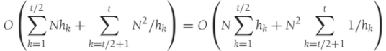

Vì cả hai tổng đều là chuỗi hình học và vì ht/2 = điều này đơn giản hóa thành

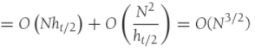

Thời gian chạy trường hợp trung bình của Shellsort, sử dụng số gia Hibbard, được cho là O (N5/4), dựa trên mô phỏng, nhưng không ai có thể chứng minh điều này. Pratt đã chỉ ra rằng giới hạn **Θ**(N3/2) áp dụng cho một loạt các chuỗi tăng dần.

Sedgewick đã đề xuất một số trình tự gia tăng cung cấp thời gian chạy trong trường hợp xấu nhất là O (N4/3) (cũng có thể đạt được). Thời gian chạy trung bình được phỏng đoán là O(N7/6) cho các chuỗi gia tăng này. Các nghiên cứu thực nghiệm cho thấy rằng các trình tự mỗi dạng này tốt hơn đáng kể trong thực tế so với của Hibbard. Tốt nhất trong số này là dãy {1, 5, 19, 41, 109, ...}, trong đó các số hạng có dạng 9.4i – 9.2i + 1 hoặc 4i – 3.2i + 1. Điều này dễ dàng thực hiện nhất bằng cách đặt các giá trị này vào một mảng. Trình tự gia tăng này được biết đến nhiều nhất trong thực tế, mặc dù có khả năng kéo dài rằng một số trình tự gia tăng có thể tồn tại có thể mang lại sự cải thiện đáng kể trong thời gian chạy của Shellsort.

Có một số kết quả khác trên Shellsort (nói chung) yêu cầu các định lý khó từ lý thuyết số và tổ hợp và chủ yếu là lý thuyết được quan tâm. Shellsort là một ví dụ điển hình về một thuật toán rất đơn giản với một phân tích cực kỳ phức tạp.

Hiệu suất của Shellsort là khá chấp nhận được trong thực tế, ngay cả đối với N ở mức hàng chục nghìn. Sự đơn giản của mã làm cho nó trở thành thuật toán được lựa chọn để sắp xếp tối đa đầu vào lớn vừa phải.

7.5 Heapsort (Sắp xếp vun đống)

Như đã đề cập trong Chương 6, hàng đợi ưu tiên có thể được sử dụng để sắp xếp theo thời gian O(N logN). Thuật toán dựa trên ý tưởng này được gọi là **heapsort** và cung cấp thời gian chạy Big-Oh tốt nhất mà chúng tôi từng thấy cho đến nay.

Nhớ lại từ Chương 6 rằng chiến lược cơ bản là xây dựng một đống nhị phân gồm N phần tử. Giai đoạn này mất O(N) thời gian. Sau đó chúng tôi thực hiện N thao tác deleteMin. Các phần tử rời khỏi đống nhỏ nhất đầu tiên, theo thứ tự được sắp xếp. Bằng cách ghi lại các phần tử này trong một mảng thứ hai và sau đó sao chép lại mảng, chúng tôi sắp xếp N phần tử. Vì mỗi deleteMin mất O(logN) thời gian, tổng thời gian chạy là O(N logN).

Vấn đề chính với thuật toán này là nó sử dụng một mảng phụ. Do đó, yêu cầu bộ nhớ được tăng lên gấp đôi. Đây có thể là một vấn đề trong một số trường hợp. Lưu ý rằng thời gian thừa để sao chép mảng thứ hai trở lại mảng đầu tiên chỉ là O(N), do đó điều này không có khả năng ảnh hưởng đáng kể đến thời gian chạy. Vấn đề là không gian.

Một cách thông minh để tránh sử dụng mảng thứ 2 là sử dụng thực tế là sau mỗi lần xóa, đống sẽ thu nhỏ lại 1. Do đó, ô cuối cùng trong đống có thể được sử dụng để lưu trữ phần tử vừa bị xóa. Ví dụ, giả sử chúng ta có một đống với sáu phần tử. deleteMin đầu tiên tạo ra a1. Bây giờ heap chỉ có năm phần tử, vì vậy chúng ta có thể đặt a1 ở vị trí 6. deleteMin tiếp theo tạo ra a2. Vì heap bây giờ sẽ chỉ có bốn phần tử, chúng ta có thể đặt a2 ở vị trí 5.

Sử dụng chiến lược này, sau lần deleteMin cuối cùng trong mảng sẽ chứa các phần tử theo thứ tự được sắp xếp giảm dần. Nếu chúng ta muốn các phần tử theo thứ tự sắp xếp tăng dần điển hình hơn, chúng ta có thể thay đổi thuộc tính sắp xếp để phần tử cha có phần tử lớn hơn phần tử con. Vì vậy, chúng ta có (max)heap.

Trong quá trình triển khai, chúng tôi sẽ sử dụng (max)heap nhưng tránh ADT thực tế cho mục đích tăng tốc. Như thường lệ, mọi thứ được thực hiện trong một mảng. Bước đầu tiên xây dựng đống theo thời gian tuyến tính. Sau đó, chúng tôi thực hiện N - 1 deleteMaxes bằng cách hoán đổi phần tử cuối cùng trong heap với phần tử đầu tiên, giảm kích thước heap và tô màu xuống. Khi nào thuật toán kết thúc, mảng chứa các phần tử theo thứ tự đã sắp xếp. Ví dụ, hãy xem xét chuỗi đầu vào 31, 41, 59, 26, 53, 58, 97. Khối kết quả được hiển thị trong Hình 7.8.

Hình 7.9 cho thấy đống kết quả sau deleteMax đầu tiên. Như các số liệu ngụ ý, phần tử cuối cùng trong heap là 31; 97 đã được đặt trong một phần của mảng heap về mặt kỹ thuật không còn là một phần của heap. Sau 5 thao tác deleteMax nữa, heap sẽ thực sự chỉ có một phần tử, nhưng các phần tử còn lại trong mảng heap sẽ được sắp xếp theo thứ tự.

Code để thực hiện heapsort được cho trong Hình 7.10. Có một chút phức tạp là, không giống như đống nhị phân, nơi dữ liệu bắt đầu từ chỉ số mảng 1, mảng cho đống phân chứa dữ liệu ở vị trí 0. Do đó, mã này hơi khác với mã đống nhị phân. Những thay đổi là nhỏ.

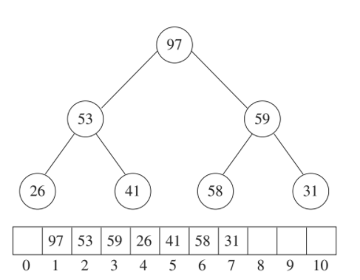

**Hình 7.8** (Max)heap sau khi buildHeap

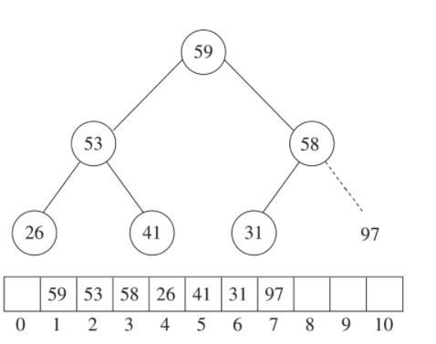

**Hình 7.9** Heap sau khi deleteMax lần đầu tiên

7.5.1 Phân tích Heapsort

Như chúng ta đã thấy trong Chương 6, giai đoạn đầu tiên, tạo nên cấu trúc của đống, sử dụng ít hơn 2N so sánh. Trong giai đoạn thứ hai, deleteMax thứ i sử dụng ít nhất 2[log (N - i + 1)] phép so sánh, với tổng số nhiều nhất là 2NlogN - O(N) so sánh (giả sử N ≥ 2). Do đó, trong trường hợp xấu nhất, hầu hết các so sánh 2NlogN - O(N) được sử dụng bởi heapsort. Bài tập 7.13 yêu cầu bạn chỉ ra rằng tất cả các hoạt động deleteMax có thể đồng thời đạt được trường hợp xấu nhất của chúng.

1 /**

2 * Standard heapsort.

3 */

4 template <typename Comparable>

5 void heapsort( vector<Comparable> & a )

6 {

7 for( int i = a.size( ) / 2 - 1; i >= 0; --i ) /* buildHeap */

8 percDown( a, i, a.size( ) );

9 for( int j = a.size( ) - 1; j > 0; --j )

10 {

11 std::swap( a[ 0 ], a[ j ] ); /* deleteMax */

12 percDown( a, 0, j );

13 }

14 }

15

16 /**

17 * Internal method for heapsort.

18 * i is the index of an item in the heap.

19 * Returns the index of the left child.

20 */

21 inline int leftChild( int i )

22 {

23 return 2 * i + 1;

24 }

25

26 /**

27 * Internal method for heapsort that is used in deleteMax and buildHeap.

28 * i is the position from which to percolate down.

29 * n is the logical size of the binary heap.

30 */

31 template <typename Comparable>

32 void percDown( vector<Comparable> & a, int i, int n )

33 {

34 int child;

35 Comparable tmp;

36

37 for( tmp = std::move( a[ i ] ); leftChild( i ) < n; i = child )

38 {

39 child = leftChild( i );

40 if( child != n - 1 && a[ child ] < a[ child +1])

41 ++child;

42 if( tmp < a[ child ] )

43 a[ i ] = std::move( a[ child ] );

44 else

45 break;

46 }

47 a[ i ] = std::move( tmp );

48 }

**Hình 7.10 Heapsort**

Các thử nghiệm đã chỉ ra rằng hiệu suất của heapsort cực kỳ nhất quán: Trung bình, nó chỉ sử dụng ít so sánh hơn một chút so với giới hạn trường hợp xấu nhất được đề xuất. Trong nhiều năm, không ai có thể hiển thị giới hạn không đáng kể về thời gian chạy trung bình của heapsort. Có vẻ như vấn đề là các phép toán deleteMax liên tiếp phá hủy tính ngẫu nhiên của heap, làm cho các đối số xác suất trở nên rất phức tạp. Cuối cùng, một cách tiếp cận khác đã thành công.

**Định lý 7.5**

Số phép so sánh trung bình được sử dụng để sắp xếp một hoán vị ngẫu nhiên của N mục riêng biệt là 2NlogN - O(Nlog logN).

**Bằng chứng**

Giai đoạn xây dựng đống sử dụng $Θ$ (N) so sánh trung bình và vì vậy chúng ta chỉ cần chứng minh ràng buộc cho giai đoạn thứ hai. Chúng tôi giả sử 1 hoán vị của {1, 2, ..., N}.

Giả sử deleteMax thứ i đẩy phần tử gốc xuống các cấp. Sau đó, nó sử dụng so sánh 2di. Đối với heapsort trên bất kỳ đầu vào nào, có một chuỗi chi phí D: d1, d2, ..., dN xác định chi phí của giai đoạn 2. Chi phí đó được cho bởi MD =; số lượng so sánh được sử dụng như vậy là 2MD.

Gọi f(N) là số đống gồm N mục. Người ta có thể chỉ ra (Bài tập 7.58) rằng f(N) > (N/ (4e))N (trong đó e = 2,71828 ...). Chúng ta sẽ chỉ ra rằng chỉ một phần nhỏ theo cấp số nhân của các đống này (cụ thể là (N / 16) N) có chi phí nhỏ hơn M = N (logN - log logN - 4). Khi điều này được hiển thị, giá trị trung bình của MD ít nhất là M trừ đi một số hạng là o (1), và do đó số hạng trung bình ít nhất là 2M. Do đó, mục tiêu cơ bản của chúng tôi là chỉ ra rằng có rất ít đống có chuỗi chi phí nhỏ.

Bởi vì mức di có nhiều nhất 2di nút, có thể có 2di vị trí mà phần tử gốc có thể đi cho bất kỳ di nào. Do đó, đối với bất kỳ chuỗi D nào, số lượng chuỗi deleteMax tương ứng khác nhau là tối đa

SD = $2^{d_{1}}2^{d_{2}}..2^{ⅆ_{N}}$

Một thao tác đại số đơn giản cho thấy rằng đối với một dãy D cho trước,

SD = $2^{M_{D}}$

Bởi vì mỗi di có thể giả định bất kỳ giá trị nào từ 1 đến [logN], có lúc hầu hết (logN)N chuỗi có thể có D. Theo đó, số chuỗi deleteMax riêng biệt yêu cầu chi phí chính xác bằng M nhiều nhất là số chuỗi chi phí của tổng chi phí M nhân với số chuỗi deleteMax cho mỗi chuỗi chi phí này. Một giới hạn của (logN) N2M ngay sau đó.

Tổng số đống có chuỗi chi phí nhỏ hơn M nhiều nhất là

$$\sum_{i=1}^{M-1}{{(logN)}^{N}2^{i}<{\left(logN\right)}^{N}2^{M}}$$

Nếu chúng ta chọn M = N(logN - log logN - 4), thì số đống có chuỗi chi phí nhỏ hơn M nhiều nhất là (N/16)N, và định lý tuân theo các nhận xét trước đó của chúng tôi.

Sử dụng một đối số phức tạp hơn, có thể chỉ ra rằng heapsort luôn sử dụng ít nhất NlogN - O(N) so sánh và có những đầu vào có thể đạt được giới hạn này. Phân tích trường hợp trung bình cũng có thể được cải thiện thành so sánh 2N logN - O(N) (thay vì số hạng thứ hai phi tuyến tính trong Định lý 7.5).

7.6 Mergesort (sắp xếp trộn)

Bây giờ chúng tôi chuyển sự chú ý của chúng tôi sang **mergesort**. Mergesort chạy trong thời gian chạy trường hợp xấu nhất O(N logN) và số lượng phép so sánh được sử dụng gần như tối ưu. Đây là một ví dụ điển hình về thuật toán đệ quy.

Hoạt động cơ bản trong thuật toán này là hợp nhất hai danh sách được sắp xếp. Bởi vì danh sách được sắp xếp, điều này có thể được thực hiện trong một lần đi qua đầu vào, nếu đầu ra được đặt trong danh sách thứ ba. Thuật toán hợp nhất cơ bản lấy hai mảng đầu vào A và B, một mảng đầu ra C, và ba bộ đếm, Actr, Bctr và Cctr, ban đầu được đặt ở đầu các mảng tương ứng. Giá trị nhỏ hơn của A[Actr] và B[Bctr] được sao chép vào mục tiếp theo trong C và các bộ đếm thích hợp được nâng cao. Khi một trong hai danh sách đầu vào hết, phần còn lại của danh sách khác được sao chép sang C. Một ví dụ về cách hoạt động của quy trình hợp nhất được cung cấp cho đầu vào sau.

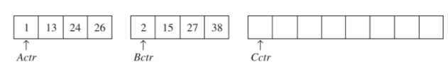

Nếu mảng A chứa 1, 13, 24, 26 và B chứa 2, 15, 27, 38, thì thuật toán tiến hành như sau: Đầu tiên, phép so sánh được thực hiện giữa 1 và 2. 1 được thêm vào C, và sau đó 13 và 2 được so sánh.

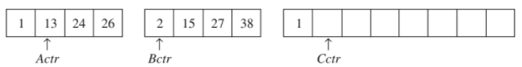

2 được thêm vào C, sau đó 13 và 15 được so sánh.

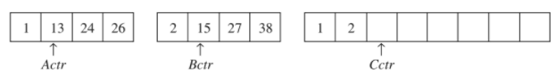

13 được thêm vào C, sau đó 24 và 15 được so sánh. Số tiền thu được cho đến ngày 26 và 27 được so sánh.

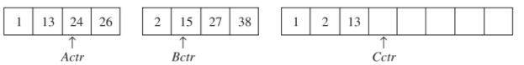

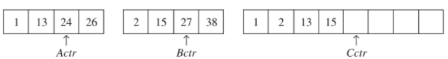

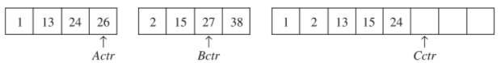

26 được thêm vào C, và mảng A đã hết.

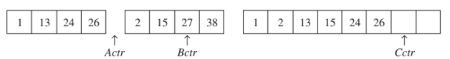

Phần còn lại của mảng B sau đó được sao chép sang C.

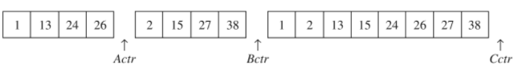

Thời gian để hợp nhất 2 danh sách đã sắp xếp rõ ràng là tuyến tính, vì nhiều nhất N - 1 phép so sánh được thực hiện, trong đó N là tổng số phần tử. Để thấy điều này, hãy lưu ý rằng mọi so sánh đều thêm một phần tử vào C, ngoại trừ so sánh cuối cùng, thêm ít nhất hai.

Do đó, thuật toán hợp nhất rất dễ mô tả. Nếu N = 1, chỉ có một phần tử để sắp xếp và câu trả lời nằm trong tầm tay. Nếu không, hợp nhất đệ quy nửa đầu và nửa sau. Điều này tạo ra hai nửa được sắp xếp, sau đó có thể được hợp nhất với nhau bằng cách sử dụng thuật toán hợp nhất được mô tả ở trên. Ví dụ: để sắp xếp mảng tám phần tử 24, 13, 26, 1, 2, 27, 38, 15, chúng tôi sắp xếp đệ quy bốn phần tử đầu tiên và bốn phần tử cuối cùng, lấy 1, 13, 24, 26, 2, 15, 27, 38. Sau đó, chúng tôi hợp nhất hai nửa như trên, thu được danh sách cuối cùng là 1, 2, 13, 15, 24, 26, 27, 38. Thuật toán này là một chiến lược chia để trị cổ điển. Bài toán được chia thành các bài toán nhỏ hơn và được giải một cách đệ quy. Giai đoạn chinh phục bao gồm việc vá các câu trả lời lại với nhau. Chia và chinh phục là một cách sử dụng đệ quy rất mạnh mẽ mà chúng ta sẽ thấy nhiều lần.

Cách triển khai hợp nhất được cung cấp trong Hình 7.11. MergeSort một tham số chỉ là trình điều khiển cho mergeSort đệ quy bốn tham số.

Quy trình merge là tinh tế. Nếu một mảng tạm thời được khai báo cục bộ cho mỗi lần gọi đệ quy merge, thì có thể có mảng tạm thời logN hoạt động tại bất kỳ thời điểm nào. Kết quả kiểm tra gần gũi cho thấy rằng vì hợp nhất là dòng cuối cùng của mergeSort, chỉ cần có một mảng tạm thời hoạt động tại bất kỳ thời điểm nào và mảng tạm thời có thể được tạo trong trình điều khiển mergeSort công khai. Hơn nữa, chúng ta có thể sử dụng bất kỳ phần nào của mảng tạm thời; chúng ta sẽ sử dụng cùng một phần như mảng đầu vào a. Điều này cho phép cải tiến được mô tả ở cuối phần này. Hình 7.12 thực hiện quy trình hợp nhất.

1 /**

2 * Mergesort algorithm (driver).

3 */

4 template <typename Comparable>

5 void mergeSort( vector<Comparable> & a )

6 {

7 vector<Comparable> tmpArray( a.size( ) );

8

9 mergeSort( a, tmpArray, 0, a.size( ) - 1 );

10 }

11

12 /**

13 * Internal method that makes recursive calls.

14 * a is an array of Comparable items.

15 * tmpArray is an array to place the merged result.

16 * left is the left-most index of the subarray.

17 * right is the right-most index of the subarray.

18 */

19 template <typename Comparable>

20 void mergeSort( vector<Comparable> & a,

21 vector<Comparable> & tmpArray, int left, int right )

22 {

23 if( left < right )

24 {

25 int center = ( left + right ) / 2;

26 mergeSort( a, tmpArray, left, center );

27 mergeSort( a, tmpArray, center + 1, right );

28 merge( a, tmpArray, left, center + 1, right );

29 }

30 }

**Hình 7.11** Quy trình sắp xếp trộn

7.6.1 Phân tích Mergesort

1 /**

2 * Internal method that merges two sorted halves of a subarray.

3 * a is an array of Comparable items.

4 * tmpArray is an array to place the merged result.

5 * leftPos is the left-most index of the subarray.

6 * rightPos is the index of the start of the second half.

7 * rightEnd is the right-most index of the subarray.

8 */

9 template <typename Comparable>

10 void merge( vector<Comparable> & a, vector<Comparable> & tmpArray,

11 int leftPos, int rightPos, int rightEnd )

12 {

13 int leftEnd = rightPos - 1;

14 int tmpPos = leftPos;

15 int numElements = rightEnd - leftPos + 1;

16

17 // Main loop

18 while( leftPos <= leftEnd && rightPos <= rightEnd )

19 if( a[ leftPos ] <= a[ rightPos ] )

20 tmpArray[ tmpPos++ ] = std::move( a[ leftPos++ ] );

21 else

22 tmpArray[ tmpPos++ ] = std::move( a[ rightPos++ ] );

23

24 while( leftPos <= leftEnd ) // Copy rest of first half

25 tmpArray[ tmpPos++ ] = std::move( a[ leftPos++ ] );

26

27 while( rightPos <= rightEnd ) // Copy rest of right half

28 tmpArray[ tmpPos++ ] = std::move( a[ rightPos++ ] );

29

30 // Copy tmpArray back

31 for( int i = 0; i < numElements; ++i, --rightEnd )

32 a[ rightEnd ] = std::move( tmpArray[ rightEnd ] );

33 }

**Hình 7.12** Quy trình trộn

Mergesort là một ví dụ cổ điển về các kỹ thuật được sử dụng để phân tích các quy trình đệ quy: Chúng ta phải viết một quan hệ lặp lại cho thời gian chạy. Chúng ta sẽ giả sử rằng N là lũy thừa của 2 để chúng ta luôn chia thành các nửa chẵn. Đối với N = 1, thời gian để hợp nhất là không đổi, chúng ta sẽ ký hiệu là 1. Nếu không, thời gian để hợp nhất N số bằng với thời gian để thực hiện hai phép trộn đệ quy có kích thước N/2, cộng với thời gian để hợp nhất, là tuyến tính.

Các phương trình sau đây nói chính xác điều này:

T(1) = 1

T(N) = 2T(N/2) + N

Đây là một quan hệ lặp lại tiêu chuẩn, có thể được giải quyết theo một số cách. Chúng tôi sẽ chỉ ra hai phương pháp. Ý tưởng đầu tiên là chia quan hệ lặp lại cho N. Lý do của việc làm này sẽ sớm trở nên rõ ràng. Điều này mang lại

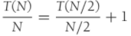

Phương trình này hợp lệ với bất kỳ N nào là lũy thừa của 2, vì vậy chúng ta cũng có thể viết

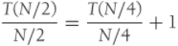

Và

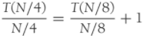



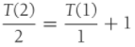

Bây giờ cộng tất cả các phương trình. Điều này có nghĩa là chúng ta cộng tất cả các số hạng ở bên trái và đặt kết quả bằng tổng của tất cả các số hạng ở bên phải. Quan sát rằng thuật ngữ T(N/2)/(N/2) xuất hiện ở cả hai bên và do đó loại bỏ. Trên thực tế, hầu như tất cả các điều khoản đều xuất hiện cả hai bên và hủy bỏ. Điều này được gọi là **telescoping** một tổng. Sau khi mọi thứ được thêm vào, kết quả cuối cùng là

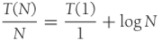

bởi vì tất cả các số hạng khác hủy bỏ và có phương trình logN, và vì vậy tất cả các số 1 ở cuối các phương trình này cộng lại thành logN. Nhân với N cho ra câu trả lời cuối cùng.

T(N) = NlogN + N = O(NlogN)

Lưu ý rằng nếu chúng ta không chia cho N khi bắt đầu giải, tổng sẽ không phải là kính thiên văn. Đây là lý do tại sao nó là cần thiết để phân chia cho N.

Một phương pháp thay thế là thay thế liên tục quan hệ lặp lại ở phía bên phải. Chúng ta có

T(N) = 2T(N/2) + N

Vì chúng ta có thể thay N / 2 vào phương trình chính,

2T(N/2) = 2(2(T(N/4)) + N/2) = 4T(N/4) + N

chúng ta có

T(N) = 4T(N/4) + 2N

Một lần nữa, bằng cách thay N / 4 vào phương trình chính, chúng ta thấy rằng

4T(N/4) = 4 (2T(N/8) + N/4) = 8T(N/8) + N

Vì vậy chúng tôi có

T(N) = 8T(N/8) + 3N

Tiếp tục theo cách này, chúng tôi có được

T(N) = 2kT(N /2k) + k.N

Sử dụng k = logN, chúng tôi thu được

T(N) = NT(1) + NlogN = NlogN + N

Việc lựa chọn phương pháp nào để sử dụng là một vấn đề của thị hiếu. Phương pháp đầu tiên có xu hướng tạo ra các tác phẩm phế liệu vừa vặn hơn trên một tờ giấy tiêu chuẩn 81/2 × 11 dẫn đến ít lỗi toán học hơn, nhưng nó đòi hỏi một số kinh nghiệm nhất định để áp dụng. Phương pháp thứ hai thiên về cách tiếp cận vũ phu.

Nhớ lại rằng chúng ta đã giả sử N = 2k. Phân tích có thể được tinh chỉnh để xử lý các trường hợp khi N không phải là lũy thừa của 2. Câu trả lời hóa ra gần như giống hệt nhau (trường hợp này thường xảy ra).

Mặc dù thời gian chạy của Mergesort là O(NlogN), nhưng có một vấn đề đáng kể là việc hợp nhất hai danh sách đã sắp xếp sử dụng bộ nhớ phụ tuyến tính. Công việc bổ sung liên quan đến việc sao chép vào mảng tạm thời và quay lại, trong suốt thuật toán, làm chậm việc sắp xếp đáng kể. Việc sao chép này có thể tránh được bằng cách chuyển đổi vai trò của a và tmpArray một cách thận trọng ở các mức thay thế của đệ quy. Một biến thể của kết hợp hợp nhất cũng có thể được thực hiện không theo quy trình (Bài tập 7.16).

Thời gian chạy của hợp nhất, khi so sánh với các lựa chọn thay thế O(NlogN) khác, phụ thuộc nhiều vào chi phí tương đối của việc so sánh các phần tử và di chuyển các phần tử trong mảng (và mảng tạm thời). Các chi phí này phụ thuộc vào ngôn ngữ. Ví dụ: trong Java, khi thực hiện một sắp xếp chung (sử dụng Bộ so sánh), một phép so sánh phần tử có thể tốn kém (vì các phép so sánh có thể không dễ dàng nội dòng và do đó chi phí của điều phối động có thể làm chậm mọi thứ), nhưng các phần tử di chuyển thì rẻ (vì chúng là các phép gán tham chiếu, chứ không phải là bản sao của các đối tượng lớn). Mergesort sử dụng số lượng phép so sánh thấp nhất trong tất cả các thuật toán sắp xếp phổ biến và do đó là một ứng cử viên sáng giá cho việc sắp xếp theo mục đích chung trong Java. Trên thực tế, nó là thuật toán được sử dụng trong thư viện Java tiêu chuẩn để sắp xếp chung.

Mặt khác, trong C ++ cổ điển, theo cách sắp xếp chung, việc sao chép các đối tượng có thể tốn kém nếu các đối tượng lớn, trong khi việc so sánh các đối tượng thường tương đối rẻ do trình biên dịch phải thực hiện tối ưu hóa nội tuyến một cách mạnh mẽ. Trong trường hợp này, có thể hợp lý nếu thuật toán sử dụng thêm một vài phép so sánh, nếu chúng ta cũng có thể sử dụng ít chuyển động dữ liệu hơn đáng kể. Quicksort, mà chúng ta thảo luận trong phần tiếp theo, đạt được sự cân bằng này và là quy trình sắp xếp thường được sử dụng trong các thư viện C ++. Ngữ nghĩa chuyển động C ++ 11 mới có thể thay đổi động lực này, và vì vậy vẫn còn phải xem liệu quicksort có tiếp tục là thuật toán sắp xếp được sử dụng trong các thư viện C ++ hay không.

7.7 Sắp xếp nhanh

Như tên gọi của nó đối với C ++, quicksort đã từng là thuật toán sắp xếp chung nhanh nhất được biết đến trong thực tế. Thời gian chạy trung bình của nó là O(NlogN). Nó rất nhanh, chủ yếu là do một vòng lặp bên trong rất chặt chẽ và được tối ưu hóa cao. Nó có hiệu suất trong trường hợp xấu nhất là O(N2), nhưng điều này có thể xảy ra theo cấp số nhân với một chút nỗ lực. Bằng cách kết hợp quicksort với heapsort, chúng ta có thể đạt được thời gian chạy nhanh của quicksort trên hầu hết các đầu vào, với thời gian chạy trong trường hợp xấu nhất là O (NlogN) của heapsort. Bài tập 7.27 mô tả cách tiếp cận này.

Thuật toán quicksort rất đơn giản để hiểu và chứng minh là đúng, mặc dù trong nhiều năm nó nổi tiếng là một thuật toán có thể được tối ưu hóa về mặt lý thuyết nhưng trong thực tế thì không thể mã chính xác. Giống như mergesort, quicksort là một thuật toán đệ quy chia để trị.

Chúng ta hãy bắt đầu với thuật toán sắp xếp đơn giản sau đây để sắp xếp một danh sách. Tùy ý chọn bất kỳ mục nào, sau đó tạo thành ba nhóm: nhóm nhỏ hơn mục đã chọn, nhóm bằng với mục đã chọn và nhóm lớn hơn mục đã chọn. Sắp xếp đệ quy nhóm thứ nhất và nhóm thứ ba, sau đó nối ba nhóm. Kết quả được đảm bảo bởi các mã cơ bản của đệ quy là một sự sắp xếp được sắp xếp của danh sách ban đầu. Việc triển khai trực tiếp thuật toán này được thể hiện trong Hình 7.13 và hiệu suất của nó nói chung là khá đáng nể trên hầu hết các đầu vào. Trên thực tế, nếu danh sách chứa một số lượng lớn các bản sao với một số mục riêng biệt tương đối giống nhau, thì hiệu suất là cực kỳ tốt.

1 template <typename Comparable>

2 void SORT( vector<Comparable> & items )

3 {

4 if( items.size( ) > 1 )

5 {

6 vector<Comparable> smaller;

7 vector<Comparable> same;

8 vector<Comparable> larger;

9

10 auto chosenItem = items[ items.size( ) / 2 ];

11

12 for( auto & i : items )

13 {

14 if( i < chosenItem )

15 smaller.push_back( std::move( i ) );

16 else if( chosenItem < i )

17 larger.push_back( std::move( i ) );

18 else

19 same.push_back( std::move( i ) );

20 }

21

22 SORT( smaller ); // Recursive call!

23 SORT( larger ); // Recursive call!

24

25 std::move( begin( smaller ), end( smaller ), begin( items ) );

26 std::move( begin( same ), end( same ), begin( items ) + smaller.size( ) );

27 std::move( begin( larger ), end( larger ), end( items ) - larger.size( ) );

28 }

29 }

**Hình 7.13** Thuật toán sắp xếp đệ quy đơn giản

Thuật toán mà chúng tôi đã mô tả tạo thành nền tảng của quicksort. Tuy nhiên, bằng cách nhập các danh sách bổ sung và làm như vậy một cách đệ quy, thật khó để thấy chúng tôi đã cải thiện như thế nào khi hợp nhất. Trên thực tế, cho đến nay, chúng tôi thực sự chưa có. Để làm tốt hơn, chúng ta phải tránh sử dụng bộ nhớ thừa đáng kể và có các vòng lặp bên trong sạch sẽ. Do đó, quicksort được viết đơn giản theo cách tránh tạo nhóm thứ hai (các mục bằng nhau) và thuật toán có nhiều chi tiết tinh vi ảnh hưởng đến hiệu suất; trong đó có những biến chứng.

Bây giờ chúng tôi mô tả cách triển khai phổ biến nhất của quicksort— “quicksort cổ điển”, trong đó đầu vào là một mảng và trong đó thuật toán không tạo thêm mảng nào.

Thuật toán quicksort cổ điển để sắp xếp một mảng S bao gồm bốn bước đơn giản sau:

1. Nếu số phần tử trong S là 0 hoặc 1 thì return.

2. Chọn bất kỳ phần tử v nào trong S. Đây được gọi là **trục**.

3. **Phân vùng** S - {v} (các phần tử còn lại trong S) thành hai nhóm rời rạc: S1 = {x ∈ S - {v} | x ≤ v}, và S2 = {x ∈ S - {v} | x ≥ v}.

4. Trả về {quicksort (S1) theo sau là v theo sau là quicksort (S2)}.

Vì bước phân vùng mô tả một cách mơ hồ những việc cần làm với các phần tử bằng trục, nên đây trở thành một quyết định thiết kế. Một phần của việc triển khai tốt là xử lý trường hợp này hiệu quả nhất có thể. Theo trực giác, chúng ta hy vọng rằng khoảng một nửa phần tử bằng trục vào S1 và nửa còn lại vào S2, nhiều như chúng ta muốn cây tìm kiếm nhị phân được cân bằng.

Hình 7.14 cho thấy hoạt động của quicksort trên một tập hợp các số. Trục được chọn (một cách tình cờ) là 65. Các phần tử còn lại trong tập hợp được chia thành hai tập hợp nhỏ hơn. Sắp xếp đệ quy tập hợp các số nhỏ hơn sẽ thu được 0, 13, 26, 31, 43, 57 (theo quy tắc 3 của đệ quy). Tập hợp các số lớn được sắp xếp tương tự. Sự sắp xếp được sắp xếp của toàn bộ tập hợp sau đó thu được một cách đáng kể.

Rõ ràng là thuật toán này hoạt động, nhưng không rõ tại sao nó lại nhanh hơn so với kết hợp. Giống như mergesort, nó giải quyết một cách đệ quy hai bài toán con và yêu cầu công việc bổ sung tuyến tính (bước 3), nhưng, không giống như mergesort, các bài toán con không được đảm bảo có kích thước bằng nhau, điều này có khả năng bị lỗi. Lý do mà quicksort nhanh hơn là bước phân vùng thực sự có thể được thực hiện tại chỗ và rất hiệu quả. Hiệu quả này nhiều hơn là bù đắp cho việc thiếu các cuộc gọi đệ quy có kích thước bằng nhau.

Thuật toán như được mô tả cho đến nay còn thiếu khá nhiều chi tiết mà chúng ta đang điền vào. Có nhiều cách để thực hiện các bước 2 và 3; phương pháp được trình bày ở đây là kết quả của phân tích sâu rộng và nghiên cứu thực nghiệm và thể hiện một cách rất hiệu quả để thực hiện nhanh chóng. Ngay cả những sai lệch nhỏ nhất từ ​​phương pháp này cũng có thể gây ra những kết quả xấu đáng ngạc nhiên.

7.7.1 Chọn trục

Mặc dù thuật toán như được mô tả hoạt động bất kể phần tử nào được chọn làm trục, một số lựa chọn rõ ràng là tốt hơn những lựa chọn khác.

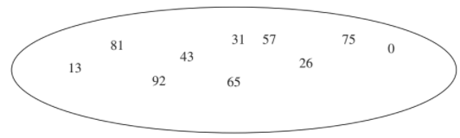

chọn trục

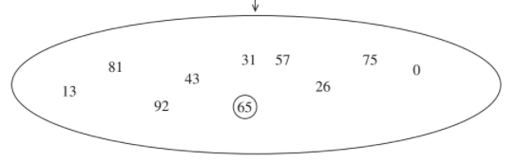

phân vùng

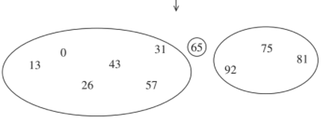

quicksort nhỏ quicksort lớn

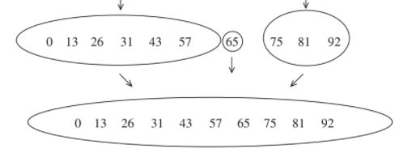

**Hình 7.14** Các bước của quicksort được minh họa bằng ví dụ

**Một cách sai**

Sự lựa chọn phổ biến, không có kiến thức là sử dụng phần tử đầu tiên làm trục. Điều này có thể chấp nhận được nếu đầu vào là ngẫu nhiên, nhưng nếu đầu vào được sắp xếp trước hoặc theo thứ tự ngược lại, thì trục quay cung cấp một phân vùng kém, bởi vì tất cả các phần tử đi vào S1 hoặc chúng đi vào S2. Tệ hơn nữa, điều này xảy ra nhất quán trong suốt các cuộc gọi đệ quy. Hiệu quả thực tế là nếu phần tử đầu tiên được sử dụng làm trục và đầu vào được sắp xếp trước, thì quicksort sẽ mất thời gian bậc hai để làm gì về cơ bản, điều này khá lúng túng. Hơn nữa, đầu vào được sắp xếp trước (hoặc đầu vào với một phần lớn được sắp xếp trước) là khá thường xuyên, vì vậy việc sử dụng phần tử đầu tiên làm trục là một ý tưởng hoàn toàn kinh khủng và nên loại bỏ ngay lập tức. Một giải pháp thay thế là chọn phần tử lớn hơn trong số hai phần tử khác biệt đầu tiên làm pivot, nhưng điều này có các thuộc tính xấu giống như chỉ chọn phần tử đầu tiên. Không sử dụng chiến lược xoay vòng đó.

**Cách an toàn**

Một cách an toàn chỉ đơn thuần là chọn trục ngẫu nhiên. Chiến lược này nói chung là hoàn toàn an toàn, trừ khi trình tạo số ngẫu nhiên có một lỗ hổng (điều này không phổ biến như bạn nghĩ), vì rất ít khả năng rằng một trục xoay ngẫu nhiên sẽ liên tục cung cấp một phân vùng kém. Mặt khác, việc tạo số ngẫu nhiên nói chung là một mặt hàng đắt tiền và không làm giảm thời gian chạy trung bình của phần còn lại của thuật toán.

**Trung vị của 3 phân vùng**

Trung vị của một nhóm N là số lớn thứ [N/2]. Sự lựa chọn tốt nhất của pivot sẽ là trung vị của mảng. Thật không may, điều này rất khó tính toán và sẽ làm chậm nhanh đáng kể. Một ước tính tốt có thể đạt được bằng cách chọn ngẫu nhiên ba phần tử và sử dụng giá trị trung bình của ba phần tử này làm trục. Sự ngẫu nhiên hóa ra không giúp được gì nhiều, vì vậy, cách phổ biến là sử dụng làm trục trung vị của các phần tử trái, phải và trung tâm. Ví dụ: với đầu vào 8, 1, 4, 9, 6, 3, 5, 2, 7, 0 như trước, phần tử bên trái là 8, phần tử bên phải là 0 và ở giữa (ở vị trí [(trái+phải)/2]) phần tử là 6. Do đó, pivot sẽ là v = 6. Sử dụng phân vùng trung vị của ba rõ ràng loại bỏ trường hợp xấu cho đầu vào được sắp xếp (các phân vùng trở nên bằng nhau trong trường hợp này) và thực sự giảm số lượng so sánh đi 14%.

7.7.2 Chiến lược phân vùng

Có một số chiến lược phân vùng được sử dụng trong thực tế, nhưng chiến lược được mô tả ở đây được biết là cho kết quả tốt. Như chúng ta sẽ thấy, rất dễ làm điều này sai hoặc không hiệu quả, nhưng sẽ an toàn nếu sử dụng một phương pháp đã biết. Bước đầu tiên là loại bỏ phần tử pivot bằng cách hoán đổi nó với phần tử cuối cùng. i bắt đầu từ phần tử đầu tiên và j bắt đầu từ phần tử tiếp theo đến cuối cùng. Nếu đầu vào ban đầu giống như trước đây, hình sau cho thấy tình hình hiện tại:

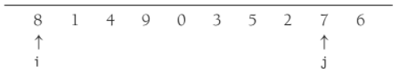

Hiện tại, chúng ta sẽ giả định rằng tất cả các phần tử đều khác biệt. Sau đó, chúng tôi sẽ lo lắng về việc phải làm gì khi có các bản sao. Là một trường hợp giới hạn, thuật toán của chúng tôi phải thực hiện đúng nếu tất cả các phần tử đều giống hệt nhau. Thật là ngạc nhiên khi làm điều sai trái lại dễ dàng như thế nào.

Giai đoạn phân vùng của chúng ta muốn làm gì là di chuyển tất cả các phần tử nhỏ sang phần bên trái của mảng và tất cả các phần tử lớn sang phần bên phải. Tất nhiên, “nhỏ” và “lớn” liên quan đến trục xoay.

Trong khi tôi ở bên trái của j, chúng tôi di chuyển tôi sang phải, bỏ qua các phần tử nhỏ hơn trục. Chúng tôi di chuyển j sang trái, bỏ qua các phần tử lớn hơn trục. Khi tôi và j dừng lại, tôi đang chỉ vào một phần tử lớn và j đang chỉ vào một phần tử nhỏ. Nếu tôi ở bên trái của j, các phần tử đó được đổi chỗ cho nhau. Tác dụng là đẩy một phần tử lớn sang phải và một phần tử nhỏ sang trái. Trong ví dụ trên, tôi sẽ không di chuyển và j sẽ trượt qua một chỗ. Tình hình như sau:

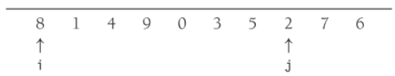

Sau đó, chúng tôi hoán đổi các phần tử được trỏ tới bởi i và j và lặp lại quá trình cho đến khi tôi và j giao nhau:

Sau lần hoán vị đầu tiên

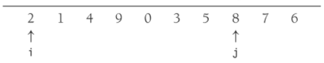

Trước lần hoán vị thứ 2

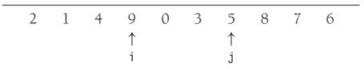

Sau lần hoán vị thứ 2

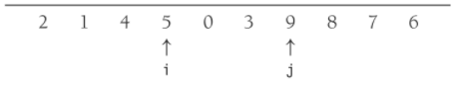

Trước lần hoán vị thứ 3

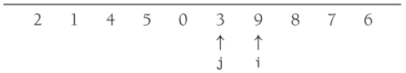

Ở giai đoạn này, i và j đã giao nhau nên không có hoán đổi nào được thực hiện. Phần cuối cùng của phân vùng là hoán đổi phần tử pivot với phần tử được trỏ tới bởi i:

Sau lần hoán vị với trục

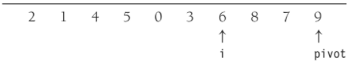

Khi trục quay được hoán đổi với i trong bước cuối cùng, chúng ta biết rằng mọi phần tử ở vị trí p <i phải nhỏ. Điều này là do vị trí p chứa một phần tử nhỏ để bắt đầu hoặc phần tử lớn ban đầu ở vị trí p đã được thay thế trong quá trình hoán đổi. Một đối số tương tự cho thấy rằng các phần tử ở vị trí p> i phải lớn.

Một chi tiết quan trọng mà chúng ta phải xem xét là làm thế nào để xử lý các phần tử bằng trục xoay. Các câu hỏi đặt ra là liệu tôi có nên dừng lại khi nó thấy một phần tử bằng trục và liệu j có nên dừng khi nó thấy một phần tử bằng trục. Theo trực giác, tôi và j phải làm điều tương tự, vì nếu không thì bước phân vùng sẽ bị sai lệch. Ví dụ: nếu tôi dừng lại và j thì không, thì tất cả các phần tử bằng trục xoay sẽ kết thúc trong S2.

Để có ý tưởng về những gì có thể tốt, chúng ta xem xét trường hợp tất cả các phần tử trong mảng giống hệt nhau. Nếu cả i và j dừng lại, sẽ có nhiều hoán đổi giữa các phần tử giống nhau. Mặc dù điều này có vẻ vô ích, nhưng hiệu quả tích cực là i và j sẽ giao nhau ở giữa, vì vậy khi trục được thay thế, phân vùng sẽ tạo ra hai mảng con gần như bằng nhau. Phân tích kết hợp cho chúng ta biết rằng tổng thời gian chạy sau đó sẽ là O(NlogN).

Nếu cả i và j đều không dừng lại và có mã để ngăn chúng chạy ra cuối mảng, thì sẽ không có hoán đổi nào được thực hiện. Mặc dù điều này có vẻ tốt, nhưng việc triển khai đúng sau đó sẽ hoán đổi trục quay vào vị trí cuối cùng mà tôi đã chạm vào, đó sẽ là vị trí tiếp theo đến cuối cùng (hoặc cuối cùng, tùy thuộc vào việc triển khai chính xác). Điều này sẽ tạo ra các mảng con rất không đồng đều. Nếu tất cả các phần tử giống hệt nhau, thời gian chạy là O(N2). Hiệu ứng giống như sử dụng phần tử đầu tiên làm trục cho đầu vào được sắp xếp trước. Phải mất thời gian bậc hai để không làm gì cả! Do đó, chúng tôi thấy rằng tốt hơn là thực hiện các hoán đổi không cần thiết và tạo các mảng con đồng đều hơn là mạo hiểm với các mảng con không đồng đều. Do đó, chúng ta sẽ có cả i và j dừng nếu chúng gặp một phần tử bằng trục. Điều này hóa ra là một trong bốn khả năng không mất thời gian bậc hai cho đầu vào này.

Thoạt nhìn, có vẻ như lo lắng về một mảng các phần tử giống hệt nhau là điều ngớ ngẩn. Rốt cuộc, tại sao mọi người lại muốn sắp xếp 500.000 phần tử giống nhau? Tuy nhiên, hãy nhớ lại rằng quicksort là đệ quy. Giả sử có 10.000.000 phần tử, trong đó 500.000 phần tử giống hệt nhau (hoặc nhiều khả năng là các phần tử phức tạp có khóa sắp xếp giống hệt nhau). Cuối cùng, quicksort sẽ thực hiện lệnh gọi đệ quy chỉ trên 500.000 phần tử này. Sau đó, điều quan trọng thực sự là đảm bảo rằng 500.000 phần tử giống nhau có thể được sắp xếp một cách hiệu quả.

7.7.3 Mảng nhỏ

Đối với các mảng rất nhỏ (N ≤ 20), sắp xếp nhanh không hoạt động tốt như sắp xếp chèn. Hơn nữa, bởi vì sắp xếp nhanh là đệ quy nên những trường hợp này sẽ thường xuyên xảy ra. Một giải pháp phổ biến là không sử dụng đệ quy sắp xếp nhanh cho các mảng nhỏ, mà thay vào đó sử dụng thuật toán sắp xếp hiệu quả cho các mảng nhỏ, chẳng hạn như sắp xếp chèn. Sử dụng chiến lược này thực sự có thể tiết kiệm khoảng 15 phần trăm trong thời gian chạy (không làm quá nhiều). Khoảng giới hạn tốt là N = 10, mặc dù bất kỳ mức giới hạn nào từ 5 đến 20 đều có khả năng tạo ra kết quả tương tự. Điều này cũng giúp tiết kiệm các trường hợp suy biến khó chịu, chẳng hạn như lấy trung vị của ba phần tử khi chỉ có một hoặc hai.

7.7.4 Thực tế quy trình sắp xếp nhanh

Trình điều khiển cho sắp xếp nhanh được hiển thị trong Hình 7.15.

1 /**

2 * Quicksort algorithm (driver).

3 */

4 template <typename Comparable>

5 void quicksort( vector<Comparable> & a )

6 {

7 quicksort( a, 0, a.size( ) - 1 );

8 }

**Hình 7.15** trình điều khiển cho sắp xếp nhanh

Dạng chung của các quy trình sẽ là chuyển mảng và phạm vi của mảng (trái và phải) sẽ được sắp xếp. Quy trình đầu tiên cần giải quyết là lựa chọn trục. Cách đơn giản nhất để làm điều này là sắp xếp a[left], a[right] và a[center] tại chỗ. Điều này có thêm một lợi thế nữa là cái nhỏ nhất trong ba cái nằm gọn trong a[left], đó là nơi mà bước phân vùng sẽ đặt nó. Vòng xoay lớn nhất ở a[right], cũng là nơi chính xác, vì nó lớn hơn trục. Do đó, chúng ta có thể đặt pivot trong a[right - 1] và khởi tạo i và j sang left + 1 và right - 2 trong giai đoạn phân vùng. Tuy nhiên, một lợi ích khác là bởi vì a[left] nhỏ hơn pivot, nó sẽ hoạt động như một trạm canh gác cho j. Vì vậy, chúng ta không cần phải lo lắng về việc j chạy quá cuối. Vì tôi sẽ dừng trên các phần tử bằng trục nên việc lưu trữ trục trong a[right-1] sẽ cung cấp một trạm gác cho tôi. Đoạn mã trong Hình 7.16 thực hiện phân vùng trung bình của ba với tất cả các tác dụng phụ được mô tả. Có vẻ như nó chỉ hơi kém hiệu quả khi tính toán trục bằng một phương pháp không thực hiện việc sắp xếp [left], a [center] và a[right], nhưng thật đáng ngạc nhiên, điều này tạo ra kết quả không tốt (xem Bài tập 7.51).

Trung tâm thực sự của quy trình sắp xếp nhanh là trong Hình 7.17. Nó bao gồm các cuộc gọi phân vùng và đệ quy. Có một số điều đáng lưu ý trong việc triển khai này. Dòng 16 khởi tạo i và j thành 1 quá giá trị chính xác của chúng, để không có trường hợp đặc biệt nào cần xem xét. Việc khởi tạo này phụ thuộc vào thực tế là phân vùng trung bình của ba có một số tác dụng phụ; chương trình này sẽ không hoạt động nếu bạn cố gắng sử dụng nó mà không thay đổi với một chiến lược xoay vòng đơn giản, bởi vì i và j bắt đầu không đúng chỗ và không còn có một trạm gác cho j.

Hành động hoán đổi ở dòng 22 đôi khi được viết rõ ràng, vì mục đích tốc độ. Để thuật toán diễn ra nhanh chóng, cần buộc trình biên dịch phải biên dịch nội tuyến đoạn mã này. Nhiều trình biên dịch sẽ tự động làm điều này nếu hoán đổi được khai báo bằng cách sử dụng nội tuyến, nhưng đối với những trình biên dịch không, sự khác biệt có thể rất đáng kể.

Cuối cùng, dòng 19 và 20 cho thấy tại sao quicksort lại nhanh như vậy. Vòng lặp bên trong của thuật toán bao gồm tăng / giảm (1, nhanh), kiểm tra và nhảy. Không có thêm sự tung hứng như trong hợp nhất. Mã này vẫn còn phức tạp một cách đáng ngạc nhiên. Bạn nên thay thế các dòng 16 đến 25 bằng các câu lệnh trong Hình 7.18. Điều này không hoạt động, bởi vì sẽ có một vòng lặp vô hạn nếu a [i] = a [j] = pivot.

7.7.5 Phân tích sắp xếp nhanh

Giống như sắp xếp trộn, sắp xếp nhanh là đệ quy; do đó, phân tích của nó đòi hỏi phải giải một công thức lặp lại. Chúng tôi sẽ thực hiện phân tích cho một nhanh chóng, giả sử một trục xoay ngẫu nhiên (không có trung vị của ba phân vùng) và không có giới hạn cho các mảng nhỏ. Chúng tôi sẽ lấy T(0) = T(1) = 1, như trong hợp nhất. Thời gian chạy của quicksort bằng thời gian chạy của hai lệnh gọi đệ quy cộng với thời gian tuyến tính dành cho phân vùng (lựa chọn xoay chỉ mất thời gian không đổi). Điều này đưa ra quan hệ nhanh cơ bản

T(N) = T(i) + T(N - i - 1) + cN (7.1)

trong đó i = |S1| là số phần tử trong S1. Chúng ta sẽ xem xét ba trường hợp.

**Phân tích trường hợp xấu nhất**

Trục xoay là phần tử nhỏ nhất, mọi lúc. Khi đó i = 0, và nếu chúng ta bỏ qua T (0) = 1, không đáng kể, thì sự lặp lại là

T(N) = T(N - 1) + cN, N>1 (7.2)

Chúng tôi kính thiên văn, sử dụng Công thức (7.2) nhiều lần. Vì vậy,

T(N − 1) = T(N − 2) + c(N − 1) (7.3)

T(N − 2) = T(N − 3) + c(N − 2) (7.4)



T(2) = T(1) + c(2) (7.5)

Cộng tất cả các phương trình này sẽ thu được

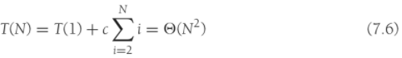

như đã tuyên bố trước đó. Để thấy rằng đây là trường hợp xấu nhất có thể xảy ra, hãy lưu ý rằng tổng chi phí của tất cả các phân vùng trong lệnh gọi đệ quy ở độ sâu d phải lớn nhất là N. Vì độ sâu đệ quy tối đa là N, điều này cho ta trường hợp xấu nhất là O(N2) ràng buộc cho nhanh chóng.

Phân tích trường hợp tốt nhất

Trong trường hợp tốt nhất, trục xoay nằm ở giữa. Để đơn giản hóa phép toán, chúng tôi giả định rằng hai mảng con có kích thước chính xác bằng một nửa kích thước ban đầu và mặc dù điều này đưa ra một đánh giá hơi quá mức, điều này có thể chấp nhận được vì chúng tôi chỉ quan tâm đến một câu trả lời Big-Oh.



Chia cả hai vế của phương trình (7.7) cho N.

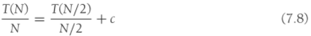

Chúng tôi sẽ sử dụng giảm N/2 bằng phương trình này:

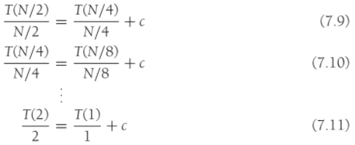

Chúng tôi cộng tất cả các phương trình từ (7.8) đến (7.11) và lưu ý rằng có rất nhiều phương trình:

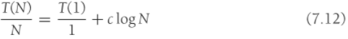

cái này mang lại



Lưu ý rằng đây là phân tích chính xác giống như sắp xếp trộn; do đó, chúng ta có cùng một câu trả lời. Đây là trường hợp tốt nhất được ngụ ý bởi các kết quả trong Phần 7.8.

Phân tích trường hợp trung bình

Đây là phần khó nhất. Đối với trường hợp trung bình, chúng tôi giả định rằng mỗi kích thước cho S1 đều có khả năng xảy ra như nhau và do đó có xác suất 1 / N. Giả định này thực sự hợp lệ đối với chiến lược xoay vòng và phân vùng của chúng tôi, nhưng nó không hợp lệ đối với một số người khác. Các chiến lược phân vùng không bảo toàn tính ngẫu nhiên của các phân vùng con không thể sử dụng phân tích này. Thật thú vị, những chiến lược này dường như dẫn đến các chương trình mất nhiều thời gian hơn để chạy trong thực tế.

Với giả định này, giá trị trung bình của T (i), và do đó T (N - i - 1), là .Phương trình (7.1) trở thành

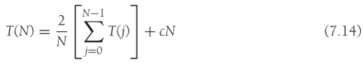

Nếu phương trình (7.14) nhân N, nó trở thành

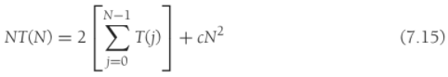

Chúng ta cần xóa dấu hiệu tóm tắt để đơn giản hóa vấn đề. Chúng tôi lưu ý rằng chúng tôi có thể giảm N-1 với một phương trình nữa:

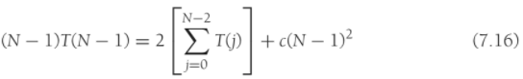

Nếu chúng ta trừ Phương trình (7.16) khỏi Phương trình (7.15), chúng ta thu được



Chúng tôi sắp xếp lại các điều khoản và bỏ đi −c không đáng kể ở bên phải, thu được



Bây giờ chúng ta có 1 công thức cho T(N) chỉ theo T(N - 1). Một lần nữa, ý tưởng là kính thiên văn, nhưng Công thức (7.18) ở dạng sai. Chia phương trình (7.18) cho N (N + 1):

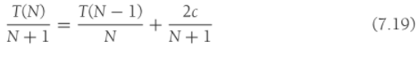

Bây giờ chúng ta có thể giảm N - 1

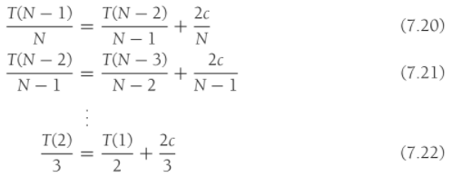

Cộng các phương trình (7.19) đến (7.22) cho kết quả

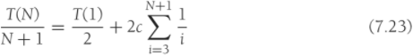

Tổng là khoảng loge(N + 1) + γ - 3/2, trong đó γ ≈ 0,577 được gọi là hằng số Euler, vì vậy

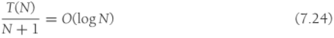

Và



Mặc dù phân tích này có vẻ phức tạp nhưng thực sự không phải vậy — các bước là tự nhiên khi bạn đã thấy một số mối quan hệ lặp lại. Phân tích thực sự có thể được thực hiện thêm. Phiên bản được tối ưu hóa cao được mô tả ở trên cũng đã được phân tích và kết quả này cực kỳ khó, liên quan đến các lần lặp lại phức tạp và toán học cao cấp. Ảnh hưởng của các yếu tố bằng nhau cũng đã được phân tích chi tiết, và hóa ra mã được trình bày làm đúng.

7.7.6 Một thuật toán tuyến tính-thời gian - mong đợi để lựa chọn

Quicksort có thể được sửa đổi để giải quyết vấn đề lựa chọn, mà chúng ta đã thấy trong Chương 1 và 6. Nhớ lại rằng bằng cách sử dụng hàng đợi ưu tiên, chúng ta có thể tìm thấy phần tử lớn nhất (hoặc nhỏ nhất) thứ k trong O(N + klogN). Đối với trường hợp đặc biệt của việc tìm trung vị, điều này đưa ra một thuật toán O(NlogN).

Vì chúng ta có thể sắp xếp mảng theo thời gian O(NlogN), người ta có thể mong đợi có được giới hạn thời gian tốt hơn để lựa chọn. Thuật toán chúng tôi trình bày để tìm phần tử nhỏ nhất thứ k trong tập S gần giống với quicksort. Trên thực tế, ba bước đầu tiên giống nhau. Chúng tôi sẽ gọi thuật toán này là **quickselect**. Để |Si| biểu thị số phần tử trong Si. Các bước chọn nhanh là

1. Nếu |S| = 1, sau đó k = 1 và trả về phần tử trong S là đáp án. Nếu giới hạn cho các mảng nhỏ đang được sử dụng và |S| ≤ CUTOFF, sau đó sắp xếp S và trả về phần tử nhỏ nhất thứ k.

2. Chọn một phần tử xoay, v ∈ S.

3. Phân vùng S - {v} thành S1 và S2, như đã thực hiện với quicksort.

4. Nếu k ≤ |S1| thì phần tử nhỏ nhất thứ k phải nằm trong S1. Trong trường hợp này, trả về quickselect (S1, k). Nếu k = 1 + |S1|, thì pivot là phần tử nhỏ nhất thứ k và chúng ta có thể trả về nó dưới dạng câu trả lời. Mặt khác, phần tử nhỏ nhất thứ k nằm trong S2, và nó là phần tử nhỏ nhất (k - |S1| - 1) trong S2. Chúng tôi thực hiện một cuộc gọi đệ quy và trả về quickselect (S2, k - |S1| - 1).

Ngược lại với quicksort, quickselect chỉ thực hiện một lệnh gọi đệ quy thay vì hai. Trường hợp xấu nhất của quickselect giống với quicksort và là O(N2). Theo trực giác, điều này là do trường hợp xấu nhất của quicksort là khi một trong S1 và S2 trống; do đó, quickselect không thực sự lưu một cuộc gọi đệ quy. Tuy nhiên, thời gian chạy trung bình là O(N). Phân tích tương tự như của sắp xếp nhanh và được coi là một bài tập.

Việc triển khai quickselect thậm chí còn đơn giản hơn so với mô tả trừu tượng có thể ngụ ý. Mã để thực hiện việc này được hiển thị trong Hình 7.19. Khi thuật toán kết thúc, phần tử nhỏ nhất thứ k ở vị trí k - 1 (vì mảng bắt đầu từ chỉ số 0). Điều này phá hủy thứ tự ban đầu; nếu điều này là không mong muốn, thì một bản sao phải được thực hiện.

1 /**

2 * Internal selection method that makes recursive calls.

3 * Uses median-of-three partitioning and a cutoff of 10.

4 * Places the kth smallest item in a[k-1].

5 * a is an array of Comparable items.

6 * left is the left-most index of the subarray.

7 * right is the right-most index of the subarray.

8 * k is the desired rank (1 is minimum) in the entire array.

9 */

10 template <typename Comparable>

11 void quickSelect( vector<Comparable> & a, int left, int right, int k )

12 {

13 if( left + 10 <= right )

14 {

15 const Comparable & pivot = median3( a, left, right );

16

17 // Begin partitioning

18 int i = left, j = right - 1;

19 for( ; ; )

20 {

21 while( a[ ++i ] < pivot ) { }

22 while( pivot < a[ --j ] ) { }

23 if( i < j )

24 std::swap( a[ i ], a[ j ] );

25 else

26 break;

27 }

28

29 std::swap( a[ i ], a[ right - 1 ] ); // Restore pivot

30

31 // Recurse; only this part changes

32 if( k <= i )

33 quickSelect( a, left, i - 1, k );

34 else if( k>i+1)

35 quickSelect( a, i + 1, right, k );

36 }

37 else // Do an insertion sort on the subarray

38 insertionSort( a, left, right );

39 }

**Hình 7.19** Quy trình chính của quickselect

Sử dụng chiến lược xoay vòng trung bình của ba làm cho khả năng xảy ra trường hợp xấu nhất gần như không đáng kể. Tuy nhiên, bằng cách chọn cẩn thận trục quay, chúng ta có thể loại bỏ trường hợp xấu nhất bậc hai và đảm bảo thuật toán O (N). Chi phí liên quan đến việc thực hiện điều này là có thể coi được, vì vậy thuật toán kết quả chủ yếu là lý thuyết. Trong Chương 10, chúng ta sẽ xem xét thuật toán trường hợp xấu nhất theo thời gian tuyến tính để lựa chọn, và chúng ta cũng sẽ thấy một kỹ thuật lồng ghép giữa việc chọn trục quay dẫn đến thuật toán lựa chọn nhanh hơn một chút trong thực tế.

7.8 Một giới hạn dưới chung để sắp xếp

Mặc dù chúng tôi có các thuật toán O (N logN) để sắp xếp, nhưng không rõ ràng rằng điều này là tốt như chúng tôi có thể làm. Trong phần này, chúng tôi chứng minh rằng bất kỳ thuật toán nào để sắp xếp chỉ sử dụng phép so sánh đều yêu cầu Ω(NlogN) so sánh (và do đó là thời gian) trong trường hợp xấu nhất, để hợp nhất và sắp xếp là tối ưu trong một hệ số không đổi. Bằng chứng có thể được mở rộng để cho thấy rằng Ω(NlogN) được yêu cầu so sánh, ngay cả ở mức trung bình, đối với bất kỳ thuật toán sắp xếp nào chỉ sử dụng các phép so sánh, có nghĩa là nhanh nhất trung bình là tối ưu trong một hệ số không đổi.

Cụ thể, chúng tôi sẽ chứng minh kết quả sau: Bất kỳ thuật toán sắp xếp nào chỉ sử dụng phép so sánh đều yêu cầu so sánh [log(N!)] Trong trường hợp xấu nhất và so sánh log(N!) Ở mức trung bình. Chúng tôi sẽ giả định rằng tất cả N phần tử là khác biệt, vì bất kỳ thuật toán sắp xếp nào cũng phải hoạt động cho trường hợp này.

7.8.1 Cây quyết định

Một **cây quyết định** là một trừu tượng được sử dụng để chứng minh các giới hạn thấp hơn. Trong ngữ cảnh của chúng ta, cây quyết định là cây nhị phân. Mỗi nút đại diện cho một tập hợp các thử thách có thể có, phù hợp với các so sánh đã được thực hiện giữa các phần tử. Kết quả của các phép so sánh là các cạnh cây.

Cây quyết định trong Hình 7.20 đại diện cho một thuật toán sắp xếp ba phần tử a, b và c. Trạng thái ban đầu của thuật toán là ở gốc. (Chúng tôi sẽ sử dụng trạng thái điều kiện và nút thay thế cho nhau.) Không có so sánh nào được thực hiện, vì vậy tất cả các thử thách đều hợp pháp. Phép so sánh đầu tiên mà thuật toán cụ thể này thực hiện là so sánh a và b. Hai kết quả dẫn đến hai trạng thái có thể xảy ra. Nếu a <b thì chỉ còn lại ba khả năng. Nếu thuật toán đạt đến nút 2, thì nó sẽ so sánh a và c. Các thuật toán khác có thể làm những việc khác nhau; một thuật toán khác sẽ có một cây quyết định khác. Nếu a> c, thuật toán chuyển sang trạng thái 5. Vì chỉ có một thứ tự nhất quán, thuật toán có thể kết thúc và báo cáo rằng nó đã hoàn thành việc sắp xếp. Nếu a <c, thuật toán không thể thực hiện điều này, bởi vì có thể có hai thử thách và không thể chắc chắn điều nào là đúng. Trong trường hợp này, thuật toán sẽ yêu cầu một phép so sánh nữa.

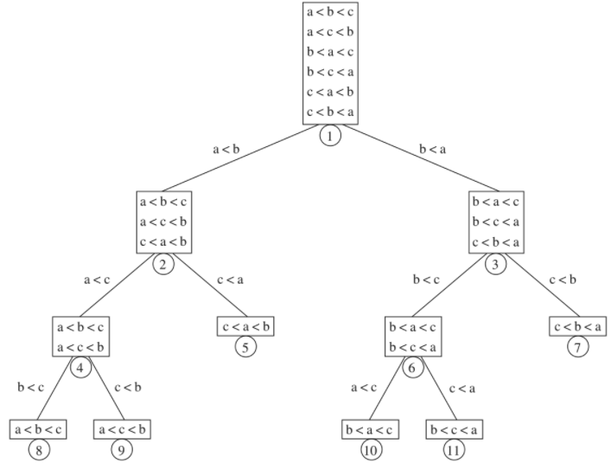

**Hình 7.20** Cây quyết định sắp xếp 3 phần tử

Mọi thuật toán sắp xếp bằng cách chỉ sử dụng các phép so sánh đều có thể được biểu diễn bằng cây quyết định. Tất nhiên, chỉ khả thi khi vẽ cây cho các kích thước đầu vào cực kỳ nhỏ. Số lượng phép so sánh được sử dụng bởi thuật toán sắp xếp bằng độ sâu của lá sâu nhất. Trong trường hợp của chúng tôi, thuật toán này sử dụng ba phép so sánh trong trường hợp xấu nhất. Số lượng so sánh trung bình được sử dụng bằng độ sâu trung bình của lá. Vì một cây quyết định là lớn, nó theo sau rằng phải có một số con đường dài. Để chứng minh các giới hạn dưới, tất cả những gì cần được hiển thị là một số thuộc tính cơ bản của cây.

**Giả thuyết 1**

Gọi T là cây nhị phân có độ sâu d. Khi đó T có nhiều nhất 2d lá.

**Bằng chứng**

Chứng minh là bằng quy nạp. Nếu d = 0 thì có nhiều nhất một lá nên cơ sở là đúng. Nếu không, chúng ta có một gốc, không thể là một lá, và một cây con trái và phải, mỗi cây có độ sâu tối đa là d - 1. Theo giả thuyết quy nạp, mỗi gốc có thể có nhiều nhất 2d − 1 lá, cho tổng số là hầu hết các lá 2d. Điều này chứng minh giả thuyết.

**Giả thuyết 2**

Một cây nhị phân có L lá phải có độ sâu ít nhất là [logL].

**Bằng chứng**

Tương tự giả thuyết trước

**Định lý 7.6**

Bất kỳ thuật toán sắp xếp nào chỉ sử dụng phép so sánh giữa các phần tử yêu cầu ít nhất so sánh [log(N!)] trong trường hợp xấu nhất.

**Bằng chứng**

Một cây quyết định để sắp xếp N phần tử phải có N! lá. Định lý tuân theo bổ đề trước.

**Định lý 7.7**

Bất kỳ thuật toán sắp xếp nào chỉ sử dụng so sánh giữa các phần tử đều yêu cầu so sánh Ω(NlogN).

**Bằng chứng**

Từ định lý trước, cần phải so sánh log(N!).

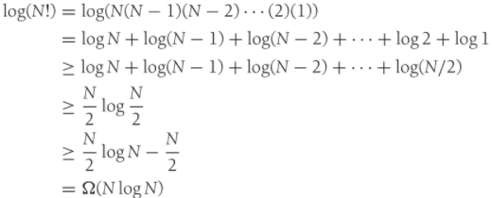

Loại đối số giới hạn dưới này, khi được sử dụng để chứng minh kết quả trong trường hợp xấu nhất, đôi khi được gọi là giới hạn dưới của **lý thuyết thông tin**. Định lý tổng quát nói rằng nếu có P các trường hợp khác nhau có thể phân biệt được và các câu hỏi có dạng YES/NO, thì [logP] câu hỏi luôn được yêu cầu trong một số trường hợp bằng bất kỳ thuật toán nào để giải quyết vấn đề. Có thể chứng minh một kết quả tương tự cho thời gian chạy trung bình của bất kỳ thuật toán sắp xếp dựa trên so sánh nào. Kết quả này được ngụ ý bởi bổ đề sau, được coi là một bài tập: Bất kỳ cây nhị phân nào có L lá đều có độ sâu trung bình ít nhất là logL.

7.9 Các giới hạn dưới của cây quyết định cho các vấn đề sắp xếp

Phần 7.8 đã sử dụng đối số cây quyết định để hiển thị giới hạn dưới cơ bản mà bất kỳ thuật toán sắp xếp dựa trên so sánh nào cũng phải sử dụng các phép so sánh gần như NlogN. Trong phần này, chúng tôi hiển thị các giới hạn thấp hơn bổ sung để lựa chọn trong tập hợp N phần tử, cụ thể

1. Cần so sánh N - 1 để tìm mục nhỏ nhất.

2. N + [logN] - Cần có 2 phép so sánh để tìm hai mục nhỏ nhất.

3. Các phép so sánh [3N/2] - O(logN) là cần thiết để tìm trung vị.

Các giới hạn thấp hơn cho tất cả các vấn đề này, ngoại trừ việc tìm giá trị trung bình, là rất chặt chẽ: Các thuật toán tồn tại sử dụng chính xác số lượng phép so sánh được chỉ định. Trong tất cả các bằng chứng của chúng tôi, chúng tôi cho rằng tất cả các mục là duy nhất.

**Giả thuyết 7.3**

Nếu tất cả các lá trong cây quyết định ở độ sâu d hoặc cao hơn thì cây quyết định phải có ít nhất 2d lá.

**Bằng chứng**

Lưu ý rằng tất cả các nút không phải lá trong cây quyết định đều có hai nút con. Chứng minh bằng quy nạp và tuân theo giả thuyết 7.1.

Giới hạn dưới đầu tiên, để tìm mục nhỏ nhất, là dễ nhất và nhỏ nhất để hiển thị.

**Định lý 7.8**

Mọi thuật toán dựa trên so sánh để tìm phần tử nhỏ nhất phải sử dụng ít nhất N - 1 phép so sánh.

**Bằng chứng**

Mọi phần tử, x, trừ phần tử nhỏ nhất, phải tham gia vào phép so sánh với một số phần tử khác, y, trong đó x được khai báo lớn hơn y. Ngược lại, nếu có hai phần tử khác nhau chưa được khai báo lớn hơn bất kỳ phần tử nào khác, thì một trong hai phần tử có thể là nhỏ nhất.

**Giả thuyết 7.4**

Cây quyết định để tìm phần tử nhỏ nhất trong N phải có ít nhất 2N - 1 lá.

**Bằng chứng**

Theo Định lý 7.8, tất cả các lá trong cây quyết định này đều ở độ sâu N - 1 hoặc cao hơn. Khi đó giả thuyết này tiếp theo từ giả thuyết 7.3.

Giới hạn cho việc lựa chọn phức tạp hơn một chút và yêu cầu nhìn vào cấu trúc của cây quyết định. Nó sẽ cho phép chúng tôi chứng minh các giới hạn thấp hơn cho các vấn đề 2 và 3 trong danh sách của chúng tôi.

**Giả thuyết 7.5**

Cây quyết định để tìm phần tử nhỏ nhất thứ k trong số N phần tử phải có $\left({N \atop k-1}\right)$ 2N - k ít nhất lá.

**Bằng chứng**

Quan sát rằng bất kỳ thuật toán nào xác định đúng phần tử thứ k nhỏ nhất t phải có thể chứng minh rằng tất cả các phần tử khác x đều lớn hơn hoặc nhỏ hơn t. Nếu không, nó sẽ đưa ra cùng một câu trả lời bất kể x lớn hơn hay nhỏ hơn t, và câu trả lời không thể giống nhau trong cả hai trường hợp. Vì vậy, mỗi lá trong cây, ngoài việc đại diện cho phần tử nhỏ nhất thứ k, còn đại diện cho k - 1 mục nhỏ nhất đã được xác định.

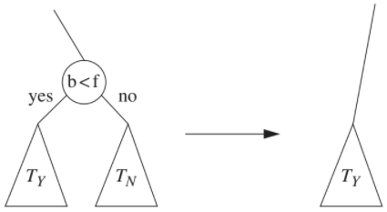

Cây T Cây T’

**Hình 7.21** Ba phần tử nhỏ nhất là S = {a, b, c}; bốn phần tử lớn nhất là R = {d, e, f, g}; Sự so sánh giữa b và f đối với sự lựa chọn R và S này có thể bị loại bỏ khi hình thành cây T’

Gọi T là cây quyết định, và xét hai tập hợp: S = {x1, x2, ..., xk - 1}, gửi lại k - 1 mục nhỏ nhất và R là các mục còn lại, kể cả thứ k nhỏ nhất . Tạo một cây quyết định mới, T, bằng cách loại bỏ bất kỳ so sánh nào trong T giữa một phần tử trong S và một phần tử trong R. Vì bất kỳ phần tử nào trong S nhỏ hơn một phần tử trong R, nút cây so sánh và cây con bên phải của nó có thể bị xóa khỏi T mà không bị mất thông tin. Hình 7.21 cho thấy các nút có thể được cắt tỉa như thế nào.

Bất kỳ hoán vị nào của R được đưa vào T’ đều đi theo cùng một đường đi của các nút và dẫn đến cùng một lá như một dãy tương ứng bao gồm hoán vị của S theo sau bởi cùng một hoán vị của R. Vì T xác định tổng thể phần tử nhỏ nhất thứ k, và phần tử nhỏ nhất trong R là phần tử đó, theo đó T xác định phần tử nhỏ nhất trong R. Như vậy T phải có ít nhất 2|R| −1 = 2N − k lá. Các lá này trong T tương ứng trực tiếp với $\left({N \atop k-1}\right)$ lá đại diện cho S. Vì có N k - 1 lựa chọn cho S, nên có ít nhất $\left({N \atop k-1}\right)$ 2N - k lá trong T.

Một ứng dụng trực tiếp của giả thuyết 7.5 cho phép chúng ta chứng minh các giới hạn dưới để tìm phần tử nhỏ thứ hai và trung vị.

**Định lý 7.9**

Mọi thuật toán dựa trên so sánh để tìm phần tử nhỏ nhất thứ k phải sử dụng N – k + [log $\left({N \atop k-1}\right)]$ ít nhất phép so sánh.

**Bằng chứng**

Như từ giả thiết 7.5 và giả thuyết 7.2.

**Định lý 7.10**

Mọi thuật toán dựa trên so sánh để tìm phần tử nhỏ thứ hai phải sử dụng ít nhất N + [logN] - 2 phép so sánh.

**Bằng chứng**

Áp dụng Định lý 7.9, với k = 2 thu được N - 2 + [logN].

**Định lý 7.11**

Mọi thuật toán dựa trên so sánh để tìm giá trị trung bình phải sử dụng ít nhất [3N/2] - O(logN) so sánh.

**Bằng chứng**

Áp dụng Định lý 7.9, với k = N / 2.

Giới hạn dưới để lựa chọn không chặt chẽ, cũng không phải là giới hạn tốt nhất; xem các tài liệu tham khảo để biết chi tiết.

7.10 Kẻ thù giới hạn dưới

Mặc dù các đối số cây quyết định cho phép chúng tôi hiển thị các giới hạn thấp hơn cho việc sắp xếp và một số vấn đề về lựa chọn, nói chung các giới hạn dẫn đến kết quả không chặt chẽ và đôi khi là nhỏ.

Ví dụ, hãy xem xét vấn đề tìm mục tối thiểu. Vì có N sự lựa chọn khả dĩ cho mức tối thiểu, giới hạn dưới của lý thuyết thông tin được tạo ra bởi đối số cây quyết định chỉ là log N. Trong Định lý 7.8, chúng ta có thể chỉ ra N-1 giới hạn bằng cách sử dụng cái về cơ bản là đối số adversary. Trong phần này, chúng tôi mở rộng đối số này và sử dụng nó để chứng minh giới hạn dưới sau:

1. [3N/2] - 2 phép so sánh là cần thiết để tìm cả mục nhỏ nhất và lớn nhất

Hãy nhớ lại bằng chứng của chúng tôi rằng bất kỳ thuật toán nào để tìm mục nhỏ nhất yêu cầu ít nhất N - 1 phép so sánh:

*Mọi phần tử, x, trừ phần tử nhỏ nhất, phải tham gia vào phép so sánh với một số phần tử khác, y, trong đó x được khai báo lớn hơn y. Ngược lại, nếu có hai phần tử khác nhau chưa được khai báo lớn hơn bất kỳ phần tử nào khác, thì một trong hai có thể là nhỏ nhất.*

Đây là ý tưởng cơ bản của một lập luận đối địch có một số bước cơ bản:

2. Xác định rằng một số lượng thông tin cơ bản phải thu được bằng bất kỳ thuật toán nào giải quyết một vấn đề.

3. Trong mỗi bước của thuật toán, đối thủ sẽ duy trì một đầu vào phù hợp với tất cả các câu trả lời đã được thuật toán cung cấp cho đến nay.

4. Lập luận rằng không đủ các bước, có nhiều đầu vào nhất quán sẽ cung cấp các câu trả lời khác nhau cho thuật toán; do đó, thuật toán đã không thực hiện đủ các bước, bởi vì nếu thuật toán cung cấp câu trả lời tại thời điểm đó, đối thủ sẽ có thể hiển thị đầu vào mà câu trả lời là sai.

Để xem cách này hoạt động như thế nào, chúng tôi sẽ chứng minh lại giới hạn dưới cho việc tìm phần tử nhỏ nhất bằng cách sử dụng mẫu chứng minh này.

**Định lý 7.8 (đã điều chỉnh lại)**

Mọi thuật toán dựa trên so sánh để tìm phần tử nhỏ nhất phải sử dụng ít nhất N - 1 phép so sánh.

**Bằng chứng mới**

Bắt đầu bằng cách đánh dấu từng mục là U (không xác định). Khi một mặt hàng được khai báo lớn hơn một mặt hàng khác, chúng tôi sẽ thay đổi đánh dấu của nó thành E (đối với loại bỏ). Thay đổi này đại diện cho một đơn vị thông tin. Ban đầu mỗi mục không xác định có giá trị là 0, nhưng không có so sánh nào, vì vậy thứ tự này phù hợp với các câu trả lời trước.

So sánh giữa hai mục là giữa hai ẩn số hoặc nó liên quan đến ít nhất một mục bị loại khỏi mức tối thiểu. Hình 7.22 cho thấy đối thủ của chúng ta sẽ xây dựng các giá trị đầu vào như thế nào, dựa trên câu hỏi.

Nếu so sánh giữa hai ẩn số, ẩn số đầu tiên được khai báo là nhỏ hơn và ẩn số thứ hai tự động bị loại bỏ, cung cấp một đơn vị thông tin. Sau đó, chúng tôi gán nó (không thể thu hồi) một số lớn hơn 0; thuận tiện nhất là số lượng các mục bị loại bỏ. Nếu so sánh giữa số bị loại và số chưa biết, số bị loại (lớn hơn 0 ở câu trước) sẽ được khai báo lớn hơn, và sẽ không có thay đổi, không bị loại và không thu được thông tin. Nếu hai con số bị loại được so sánh, thì chúng sẽ khác nhau và có thể đưa ra câu trả lời nhất quán, một lần nữa, không thay đổi và không cung cấp thông tin.

Cuối cùng, chúng ta cần thu được N-1 đơn vị thông tin và mỗi phép so sánh chỉ cung cấp nhiều nhất 1 đơn vị; do đó, ít nhất N - 1 so sánh là cần thiết.

**Giới hạn dưới hơn để tìm mức tối thiểu và tối đa**

Chúng ta có thể sử dụng cùng một kỹ thuật này để thiết lập giới hạn dưới cho việc tìm kiếm cả mục tối thiểu và tối đa. Quan sát rằng tất cả trừ một mục phải được loại bỏ khỏi cái nhỏ nhất, và tất cả trừ một mục phải được loại bỏ khỏi mục lớn nhất; do đó tổng thông tin mà bất kỳ thuật toán nào phải thu được là 2N - 2. Tuy nhiên, phép so sánh x < y loại bỏ cả x là cực đại và y là cực tiểu; do đó, một com-parison có thể cung cấp hai đơn vị thông tin. Do đó, đối số này chỉ mang lại giới hạn dưới N −1 nhỏ. Đối thủ của chúng ta cần phải làm nhiều việc hơn để đảm bảo rằng nó không cung cấp hai đơn vị thông tin nhiều hơn mức cần thiết.

Để đạt được điều này, ban đầu mỗi mục sẽ không được đánh dấu. Nếu nó “thắng” một phép so sánh (tức là nó được khai báo lớn hơn một số mục), nó sẽ nhận được điểm W. Nếu nó “thua” một phép so sánh (tức là nó được khai báo nhỏ hơn một số mục), nó sẽ nhận được L. Tại kết thúc, tất cả trừ hai mục sẽ là WL. Kẻ thủ của chúng ta sẽ đảm bảo rằng nó chỉ cung cấp hai đơn vị thông tin nếu nó đang so sánh hai mục không được đánh dấu. Điều đó chỉ có thể xảy ra [N/2] lần; thì thông tin còn lại phải được lấy từng đơn vị một, điều này sẽ thiết lập ràng buộc.

|  |  |  |  |  |  |
| --- | --- | --- | --- | --- | --- |
| X | Y | Trả lời | Thông tin | X mới | Y mới |
| U | U | X<Y | 1 | Không thay đổi | Đánh dấu y = E, đổi y = #elim |
| Tất cả cái khác | | Nhất quán | 0 | Không thay đổi | Không thay đổi |

**Hình 7.22** Kẻ thù xây dựng đầu vào để tìm ra mức tối thiểu khi thuật toán chạy

**Định lý 7.22**

Bất kỳ thuật toán dựa trên so sánh nào để tìm giá trị nhỏ nhất và tối đa phải sử dụng ít nhất [3N/2] - 2 phép so sánh.

**Bằng chứng**

Ý tưởng cơ bản là nếu hai mục không được đánh dấu, đối thủ phải đưa ra hai phần thông tin. Nếu không, một trong các mục có W hoặc L (có thể là cả hai). Trong trường hợp đó, với sự cẩn thận hợp lý, đối thủ sẽ có thể tránh đưa ra hai đơn vị thông tin. Ví dụ: nếu một mục, x, có W và mục kia, y, không được đánh dấu, đối thủ để x thắng lại bằng cách nói x> y. Điều này cung cấp một đơn vị thông tin cho y nhưng không có thông tin mới cho x. Dễ dàng nhận thấy rằng, về nguyên tắc, không có lý do gì mà đối thủ phải đưa ra nhiều hơn một đơn vị thông tin nếu có ít nhất một mục không được đánh dấu liên quan đến việc so sánh.

Nó vẫn cho thấy rằng đối thủ có thể duy trì các giá trị phù hợp với câu trả lời của nó. Nếu cả hai mục đều không được đánh dấu, thì rõ ràng chúng có thể được gán giá trị an toàn phù hợp với câu trả lời so sánh; trường hợp này mang lại hai đơn vị thông tin.

Ngược lại, nếu một trong các mục liên quan đến phép so sánh không được đánh dấu, nó có thể được gán một giá trị ngay lần đầu tiên, nhất quán với mục khác trong phép so sánh. Trường hợp này mang lại một đơn vị thông tin.

|  |  |  |  |  |  |
| --- | --- | --- | --- | --- | --- |
| X | Y | Trả lời | Thông tin | X mới | Y mới |
| - | - | X<Y | 2 | L 0 | W 1 |
| L | - | X<Y | 1 | L không đổi | W  X+1 |
| W hoặc WL | - | X>Y | 1 | W hoặc WL không đổi | L  X-1 |
| W hoặc WL | W | X<Y | 1 hoặc 0 | WL không đổi | W  max(X+1,Y) |
| L hoặc W hoặc WL | L | X>Y | 1 hoặc 0 hoặc 0 | WL hoặc W hoặc WL không đổi | L  min(X-1,Y) |
| WL | WL | Thích hợp | 0 | Không đổi | Không đổi |
| -  -  -  L  L | W  WL  L  W  WL | Biểu tượng cho một trường hợp trên | | | |

**Hình 7.23** Adversary xây dựng đầu vào để tìm ra giá trị tối đa và tối thiểu như thuật toán chạy

Nếu không, cả hai mục liên quan đến việc so sánh đều được đánh dấu. Nếu cả hai đều là WL, thì chúng ta có thể trả lời nhất quán với nhiệm vụ hiện tại, không cung cấp thông tin.

Nếu không, ít nhất một trong các mặt hàng chỉ có chữ L hoặc chỉ chữ W. Chúng tôi sẽ cho phép mặt hàng đó so sánh dư thừa (nếu là chữ L thì lại thua; nếu là W thì lại thắng), và giá trị của nó có thể dễ dàng điều chỉnh nếu cần, dựa trên mục khác trong so sánh (một L có thể được hạ xuống khi cần thiết; một W có thể được nâng lên khi cần thiết). Điều này mang lại nhiều nhất một đơn vị thông tin cho mục khác trong so sánh, có thể bằng không. Hình 7.23 tóm tắt hành động của kẻ thù, biến y thành phần tử chính có giá trị thay đổi trong mọi trường hợp.

Nhiều nhất [N/2] so sánh mang lại hai đơn vị thông tin, nghĩa là mỗi thông tin còn lại, cụ thể là 2N - 2 – 2[N/2], mỗi lần phải thu được một so sánh tại một thời điểm. Như vậy tổng số phép so sánh cần thiết ít nhất là 2N - 2 – [N/2] = [3N/2] - 2.

Dễ dàng thấy rằng ràng buộc này là có thể đạt được. Ghép nối các phần tử và thực hiện so sánh tổng hợp giữa mỗi cặp. Sau đó, tìm mức tối đa trong số những người chiến thắng và mức tối thiểu trong số những người thua cuộc.

7.11 Sắp xếp theo thời gian tuyến tính: Sắp xếp theo nhóm và Sắp xếp theo tần số

Mặc dù chúng tôi đã chứng minh trong Phần 7.8 rằng bất kỳ thuật toán sắp xếp chung nào chỉ sử dụng com-parisons đều yêu cầu thời gian Ω(NlogN) trong trường hợp xấu nhất, hãy nhớ rằng vẫn có thể sắp xếp theo thời gian tuyến tính trong một số trường hợp đặc biệt.

Một ví dụ đơn giản là **sắp xếp theo nhóm**. Để phân loại nhóm hoạt động, phải có thêm thông tin. Đầu vào A1, A2, ..., AN chỉ được bao gồm các số nguyên dương nhỏ hơn M. (Rõ ràng là có thể mở rộng cho điều này.) Nếu đúng như vậy, thì thuật toán rất đơn giản: Giữ một mảng có tên là count, có kích thước M, được khởi tạo tất cả các số 0. Do đó, số đếm có M ô, hoặc nhóm, ban đầu trống. Khi Ai được đọc, tăng [Ai] bằng 1. Sau khi tất cả dữ liệu đầu vào được đọc, hãy quét mảng đếm, in ra biểu diễn của danh sách đã sắp xếp. Thuật toán này lấy O(M + N); phần chứng minh còn lại như một bài tập. Nếu M là O(N) thì tổng là O (N).

Mặc dù thuật toán này có vẻ vi phạm giới hạn dưới, nhưng hóa ra không phải vì nó sử dụng một hoạt động mạnh hơn so với các phép so sánh đơn giản. Bằng cách tăng nhóm thích hợp, thuật toán về cơ bản thực hiện so sánh M chiều theo đơn vị thời gian. Điều này tương tự như chiến lược được sử dụng trong băm mở rộng (Phần 5.9). Điều này rõ ràng không có trong mô hình mà giới hạn dưới đã được chứng minh.

Tuy nhiên, thuật toán này đặt câu hỏi về tính hợp lệ của mô hình được sử dụng để chứng minh giới hạn dưới. Mô hình thực sự là một mô hình mạnh, bởi vì một thuật toán sắp xếp có mục đích chung không thể đưa ra giả định về loại đầu vào mà nó có thể mong đợi để xem mà phải đưa ra quyết định chỉ dựa trên thông tin sắp xếp. Đương nhiên, nếu có thêm thông tin, chúng ta nên tìm một thuật toán hiệu quả hơn, vì nếu không, thông tin bổ sung sẽ bị lãng phí.

Mặc dù sắp xếp theo nhóm có vẻ như là một thuật toán quá tầm thường để trở nên hữu ích, nhưng hóa ra có nhiều trường hợp đầu vào chỉ là các số nguyên nhỏ, vì vậy việc sử dụng một phương pháp như quicksort thực sự là quá mức cần thiết. Một ví dụ như vậy là **sắp xếp cơ số (radix sort)**.

Radix sort đôi khi được gọi là sắp xếp thẻ vì nó đã được sử dụng cho đến khi máy tính hiện đại ra đời để phân loại thẻ đục lỗ kiểu cũ. Giả sử chúng ta có 10 số trong phạm vi từ 0 đến 999 mà chúng ta muốn sắp xếp. Nói chung, đây là N số trong phạm vi từ 0 đến bp − 1 với một số p không đổi. Rõ ràng là chúng ta không thể sử dụng sắp xếp theo thùng; sẽ có quá nhiều xô. Bí quyết là sử dụng một số lần sắp xếp theo nhóm. Thuật toán tự nhiên sẽ là sắp xếp nhóm theo “chữ số” quan trọng nhất (chữ số được đưa đến cơ số b), sau đó quan trọng nhất tiếp theo, v.v. Nhưng một ý tưởng đơn giản hơn là thực hiện sắp xếp nhóm theo thứ tự ngược lại, bắt đầu với "chữ số" ít quan trọng nhất trước. Tất nhiên, nhiều số có thể rơi vào cùng một nhóm và không giống như cách sắp xếp nhóm ban đầu, những số này có thể khác nhau, vì vậy chúng tôi giữ chúng trong một danh sách. Mỗi lần vượt qua là ổn định: Các mục đồng ý bằng chữ số hiện tại giữ nguyên thứ tự được xác định trong lần vượt qua trước đó. Dấu vết trong Hình 7.24 cho thấy kết quả của việc sắp xếp 64, 8, 216, 512, 27, 729, 0, 1, 343, 125, là mười hình khối đầu tiên được sắp xếp ngẫu nhiên (chúng tôi sử dụng số 0 để làm rõ chữ số hàng chục và hàng trăm ). Sau lần vượt qua đầu tiên, các mục được sắp xếp theo chữ số có nghĩa nhỏ nhất và nói chung, sau lần chuyển thứ k, các mục được sắp xếp theo k chữ số có nghĩa nhỏ nhất. Vì vậy, cuối cùng, các mục hoàn toàn được sắp xếp. Để thấy rằng thuật toán hoạt động, hãy lưu ý rằng lỗi duy nhất có thể xảy ra nếu hai số xuất phát từ cùng một nhóm không đúng thứ tự. Nhưng các lần vượt qua trước đó đảm bảo rằng khi một số số vào một nhóm, chúng sẽ nhập theo thứ tự được sắp xếp theo k-1 chữ số có nghĩa nhỏ nhất. Thời gian chạy là O(p(N + b)) trong đó p là số lần chuyền, N là số phần tử cần sắp xếp và b là số thùng.

Một ứng dụng của sắp xếp cơ số là sắp xếp chuỗi. Nếu tất cả các chuỗi có cùng độ dài L, thì bằng cách sử dụng nhóm cho mỗi ký tự, chúng ta có thể triển khai sắp xếp cơ số trong thời gian O(NL). Cách đơn giản nhất để làm điều này được thể hiện trong Hình 7.25. Trong mã của chúng tôi, chúng tôi giả định rằng tất cả các ký tự là ASCII, nằm ở 256 vị trí đầu tiên của bộ ký tự Unicode. Trong mỗi lần vượt qua, chúng tôi thêm một mục vào nhóm thích hợp và sau đó sau khi tất cả các nhóm được điền, chúng tôi bước qua các nhóm đưa mọi thứ trở lại mảng. Lưu ý rằng khi một nhóm được điền và trống trong lần vượt qua tiếp theo, thứ tự từ lần vượt qua hiện tại được giữ nguyên.

**Đếm sắp xếp cơ số** là một triển khai thay thế của sắp xếp cơ số tránh sử dụng vectơ để đại diện cho nhóm. Thay vào đó, chúng tôi duy trì số lượng mặt hàng sẽ đi trong mỗi thùng; thông tin này có thể chuyển thành mảng count, vì vậy số count[k] là số mục nằm trong nhóm k. Sau đó, chúng ta có thể sử dụng một mảng offset khác, sao cho offset[k] đại diện cho số mục có giá trị nhỏ hơn k. Sau đó, khi chúng ta nhìn thấy giá trị k lần đầu tiên trong lần quét cuối cùng, offset[k] cho chúng ta biết vị trí mảng hợp lệ nơi nó có thể được ghi vào (nhưng chúng ta phải sử dụng một mảng tạm thời để ghi) và sau đó là xong, offset[k] có thể được tăng lên. Việc đếm sắp xếp cơ số do đó tránh được sự cần thiết phải giữ danh sách. Để tối ưu hóa hơn nữa, chúng ta có thể tránh sử dụng offset bằng cách sử dụng lại mảng đếm. Sửa đổi là ban đầu chúng ta có count[k + 1] đại diện cho số lượng mục có trong nhóm k. Sau đó, sau khi thông tin đó được tính toán, chúng ta có thể quét mảng đếm từ chỉ số nhỏ nhất đến lớn nhất và tăng count[k] theo count[k-1]. Dễ dàng xác minh rằng sau lần quét này, mảng đếm sẽ lưu trữ chính xác thông tin giống như thông tin đã được lưu trữ ở dạng offset.

HÀNG BAN ĐẦU:

064, 008, 216, 512, 027, 729, 000, 001, 343, 125

ĐƯỢC SẮP XẾP THEO chữ số của 1:

000, 001, 512, 343, 064, 125, 216, 027, 008, 729

ĐƯỢC SẮP XẾP THEO chữ số 10:

000, 001, 008, 512, 216, 125, 027, 729, 343, 064

ĐƯỢC SẮP XẾP THEO chữ số của 100:

000, 001, 008, 027, 064, 125, 216, 343, 512, 729

**Hình 7.24** Sắp xếp radix

1 /*

2 * Radix sort an array of Strings

3 * Assume all are all ASCII

4 * Assume all have same length

5 */

6 void radixSortA( vector<string> & arr, int stringLen )

7 {

8 const int BUCKETS = 256;

9 vector<vector<string>> buckets( BUCKETS );

10

11 for( int pos = stringLen - 1; pos >= 0; --pos )

12 {

13 for( string & s : arr )

14 buckets[ s[ pos ] ].push_back( std::move( s ) );

15

16 int idx = 0;

17 for( auto & thisBucket : buckets )

18 {

19 for( string & s : thisBucket )

20 arr[ idx++ ] = std::move( s );

21

22 thisBucket.clear( );

23 }

24 }

25 }

**Hình 7.25** Thực hiện đơn giản sắp xếp cơ số cho chuỗi, sử dụng ArrayList xô

Hình 7.26 cho thấy việc thực hiện sắp xếp cơ số đếm. Các dòng từ 18 đến 27 thực hiện logic ở trên, giả sử rằng các mục được lưu trữ trong mảng trong và kết quả của một lần chuyển được đặt trong mảng ra. Ban đầu, in đại diện cho arr và out đại diện cho mảng tạm thời, buffer. Sau mỗi lần vượt qua, chúng tôi chuyển đổi vai trò ra vào. Nếu có một số lượng đường chuyền chẵn, thì ở cuối, out đang tham chiếu đến arr, vì vậy việc sắp xếp hoàn tất. Nếu không, chúng ta phải chuyển từ buffer trở lại arr.

1 /*

2 * Counting radix sort an array of Strings

3 * Assume all are all ASCII

4 * Assume all have same length

5 */

6 void countingRadixSort( vectro<string> & arr, int stringLen )

7 {

8 const int BUCKETS = 256;

9

10 int N = arr.size( );

11 vector<string> buffer( N );

12

13 vector<string> *in = &arr;

14 vector<string> *out = &buffer;

15

16 for( int pos = stringLen - 1; pos >= 0; --pos )

17 {

18 vector<int> count( BUCKETS + 1 );

19

20 for( int i = 0; i < N; ++i )

21 ++count[ (*in)[ i ] [ pos ] + 1 ];

22

23 for( int b = 1; b <= BUCKETS; ++b )

24 count[ b ] += count[ b - 1 ];

25

26 for( int i = 0; i < N; ++i )

27 (*out)[ count[ (*in)[ i ] [ pos ] ]++ ] = std::move( (*in)[ i ] );

28

29 // swap in and out roles

30 std::swap( in, out );

31 }

32

33 // if odd number of passes, in is buffer, out is arr; so move back

34 if( stringLen % 2 == 1 )

35 for( int i = 0; i < arr.size( ); ++i )

36 (*out)[ i ] = std::move( (*in)[ i ] );

37 }

**Hình 7.26** Đếm sắp xếp cơ số cho các chuỗi có độ dài cố định

Nói chung, sắp xếp cơ số đếm được ưu tiên sử dụng vectơ để lưu trữ nhóm, nhưng nó có thể có tính định vị kém (trong số đó được điền không tuần tự) và do đó, đáng ngạc nhiên là nó không phải lúc nào cũng nhanh hơn sử dụng một vectơ của vectơ.

Chúng ta có thể mở rộng một trong hai phiên bản sắp xếp cơ số để làm việc với các chuỗi có độ dài thay đổi. Thuật toán cơ bản trước tiên là sắp xếp các chuỗi theo độ dài của chúng. Thay vì nhìn vào tất cả các chuỗi, sau đó chúng ta có thể chỉ nhìn vào các chuỗi mà chúng ta biết là đủ dài. Vì độ dài chuỗi là số nhỏ, nên việc sắp xếp theo độ dài ban đầu có thể được thực hiện bằng — sắp xếp theo nhóm! Hình 7.27 cho thấy cách triển khai sắp xếp cơ số này, với các vectơ để lưu trữ các nhóm. Ở đây, các từ được nhóm thành các nhóm theo độ dài ở dòng 13 và 14 và sau đó được đặt trở lại mảng ở dòng 16 đến 19. Dòng 26 và 27 chỉ xem xét những chuỗi có ký tự ở vị trí pos, bằng cách sử dụng biến startIndex, được duy trì tại các dòng 21 và 24. Ngoại trừ điều đó, các dòng từ 21 đến 37 trong Hình 7.27 cũng giống như các dòng 11 đến 24 trong Hình 7.25.

Thời gian chạy của phiên bản sắp xếp cơ số này là tuyến tính trong tổng số ký tự trong tất cả các chuỗi (mỗi ký tự xuất hiện chính xác một lần ở dòng 27 và câu lệnh ở dòng 33 thực thi chính xác nhiều lần như dòng 27). Sắp xếp theo cơ số cho chuỗi sẽ hoạt động đặc biệt tốt khi các ký tự trong chuỗi được vẽ từ một bảng chữ cái nhỏ vừa phải và khi các chuỗi tương đối ngắn hoặc rất giống nhau. Bởi vì các thuật toán sắp xếp dựa trên so sánh O(NlogN) thường sẽ chỉ xem xét một số lượng nhỏ ký tự trong mỗi so sánh chuỗi, một khi độ dài trung bình của chuỗi bắt đầu lớn hơn, lợi thế của sắp xếp cơ số bị giảm thiểu hoặc biến mất hoàn toàn.

7.12 Sắp xếp bên ngoài

Cho đến nay, tất cả các thuật toán chúng tôi đã kiểm tra yêu cầu đầu vào phải phù hợp với bộ nhớ chính. Tuy nhiên, có những ứng dụng mà đầu vào quá lớn để vừa với bộ nhớ. Phần này sẽ thảo luận về các **thuật toán sắp xếp bên ngoài**, được thiết kế để xử lý các đầu vào rất lớn.

7.12.1 Tại sao chúng ta cần những thuật toán mới

Hầu hết các thuật toán sắp xếp nội bộ đều tận dụng lợi thế của thực tế là bộ nhớ có thể xử lý trực tiếp. Shellsort so sánh các phần tử a [i] và a [i-hk] trong một đơn vị thời gian. Heapsort so sánh các phần tử a[i] và a[i*2 + 1] trong một đơn vị thời gian. Quicksort, với phân vùng trung vị của ba, yêu cầu so sánh [left], [center] và [right] trong một số đơn vị thời gian không đổi. Nếu đầu vào nằm trên băng, thì tất cả các thao tác này sẽ mất hiệu quả, vì các phần tử trên băng chỉ có thể được truy cập tuần tự. Ngay cả khi dữ liệu nằm trên đĩa, vẫn có sự mất hiệu quả thực tế do độ trễ cần thiết để quay đĩa và di chuyển đầu đĩa.

Để xem truy cập bên ngoài thực sự chậm như thế nào, hãy tạo một tệp ngẫu nhiên có dung lượng lớn nhưng không quá lớn để vừa với bộ nhớ chính. Đọc tệp và sắp xếp nó bằng một thuật toán hiệu quả. Thời gian cần thiết để đọc đầu vào chắc chắn là đáng kể so với thời gian để sắp xếp đầu vào, mặc dù sắp xếp là một hoạt động O(NlogN) và đọc đầu vào chỉ là O(N) …

7.12.2 Mô hình sắp xếp bên ngoài

Sự đa dạng của các thiết bị lưu trữ khối khiến việc phân loại bên ngoài phụ thuộc vào thiết bị nhiều hơn so với việc phân loại bên trong. Các thuật toán mà chúng tôi sẽ xem xét hoạt động trên băng, có lẽ là phương tiện lưu trữ hạn chế nhất. Vì quyền truy cập vào một phần tử trên băng được thực hiện bằng cách cuộn băng đến vị trí chính xác, nên chỉ có thể truy cập hiệu quả các băng theo thứ tự tuần tự (theo một trong hai hướng).

Chúng tôi sẽ giả định rằng chúng tôi có ít nhất ba ổ băng để thực hiện việc phân loại. Chúng ta cần hai ổ đĩa để sắp xếp hiệu quả; ổ đĩa thứ ba đơn giản hóa vấn đề. Nếu chỉ có một ổ băng thì chúng ta gặp rắc rối: Bất kỳ thuật toán nào cũng sẽ yêu cầu truy cập băng Ω(N2)....

7.12.3 Thuật toán đơn giản

Thuật toán sắp xếp bên ngoài cơ bản sử dụng thuật toán hợp nhất từ mergesort. Giả sử ta có bốn băng Ta1, Ta2, Tb1, Tb2 là hai băng đầu vào và hai băng đầu ra. Tùy thuộc vào điểm trong thuật toán, băng a và b là băng đầu vào hoặc băng đầu ra. Giả sử ban đầu dữ liệu nằm trên Ta1. Giả sử xa hơn rằng bộ nhớ trong có thể chứa (và sắp xếp) M bản ghi tại một thời điểm. Bước đầu tiên tự nhiên là đọc M bản ghi tại một thời điểm từ băng đầu vào, sắp xếp các bản ghi bên trong, sau đó ghi các bản ghi đã được sắp xếp xen kẽ vào Tb1 và Tb2. Chúng tôi sẽ gọi mỗi tập hợp các bản ghi được sắp xếp là một lần chạy. Khi điều này được thực hiện, chúng tôi tua lại tất cả các cuộn băng. Giả sử chúng ta có đầu vào giống như ví dụ của chúng ta cho Shellsort.

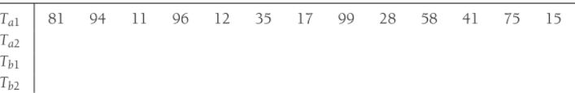

Nếu M = 3, thì sau khi chạy xong, các băng sẽ chứa dữ liệu được chỉ ra trong hình sau.

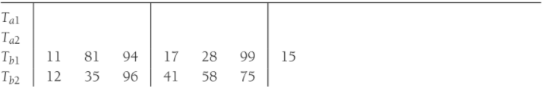

Bây giờ Tb1 và Tb2 chứa một nhóm các lần chạy. Chúng tôi thực hiện lần chạy đầu tiên từ mỗi băng và hợp nhất chúng lại, ghi kết quả, dài gấp đôi lần chạy vào Ta1. Nhớ lại rằng việc hợp nhất hai danh sách đã sắp xếp rất đơn giản; chúng ta hầu như không cần bộ nhớ, vì quá trình hợp nhất được thực hiện dưới dạng tiến trình Tb1 và Tb2. Sau đó, chúng tôi thực hiện lần chạy tiếp theo từ mỗi băng, hợp nhất chúng và ghi kết quả vào Ta2. Chúng tôi tiếp tục quá trình này, xen kẽ giữa Ta1 và Ta2, cho đến khi Tb1 hoặc Tb2 trống. Tại thời điểm này hoặc cả hai đều trống hoặc còn lại một lần chạy. Trong trường hợp sau, chúng tôi sao chép lần chạy này vào băng thích hợp. Chúng tôi tua lại tất cả bốn cuốn băng và lặp lại như vậy, lần này sử dụng băng a làm đầu vào và băng b làm đầu ra. Điều này sẽ cho chạy 4M. Chúng tôi tiếp tục quá trình cho đến khi chúng tôi nhận được một đoạn đường dài N.

Thuật toán này sẽ yêu cầu [log(N/M)] lượt, cộng với lượt chạy xây dựng ban đầu. Ví dụ: nếu chúng ta có 10 triệu bản ghi 128 byte mỗi bản ghi và bốn megabyte bộ nhớ trong, thì lần vượt qua đầu tiên sẽ tạo ra 320 lần chạy. Sau đó, chúng tôi sẽ cần thêm chín lần nữa để hoàn thành việc sắp xếp. Ví dụ của chúng tôi yêu cầu [log13/3] = 3 lần vượt qua, được hiển thị trong các hình sau:

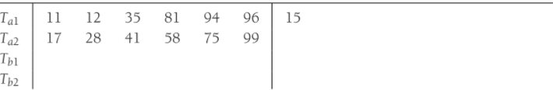

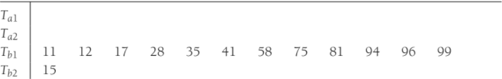

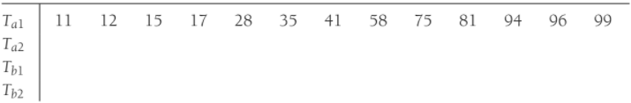

7.12.4 Trộn nhiều đường

Nếu chúng ta có thêm băng, thì chúng ta có thể mong đợi giảm số lần vượt qua cần thiết để sắp xếp đầu vào của chúng ta. Chúng tôi thực hiện điều này bằng cách mở rộng phép hợp nhất (hai chiều) cơ bản thành hợp nhất k-chiều.

Việc hợp nhất hai lần chạy được thực hiện bằng cách cuộn từng băng đầu vào vào đầu mỗi lần chạy. Sau đó, phần tử nhỏ hơn được tìm thấy, được đặt trên băng đầu ra và băng đầu vào thích hợp được nâng cao. Nếu có k băng đầu vào, chiến lược này hoạt động theo cách tương tự, chỉ khác là việc tìm ra phần tử nhỏ nhất trong k phần tử phức tạp hơn một chút. Chúng ta có thể tìm phần tử nhỏ nhất trong số các phần tử này bằng cách sử dụng hàng đợi ưu tiên. Để có được phần tử tiếp theo để ghi trên băng đầu ra, chúng tôi thực hiện thao tác deleteMin. Băng đầu vào thích hợp được nâng cao và nếu quá trình chạy trên băng đầu vào chưa hoàn thành, chúng tôi chèn phần tử mới vào hàng đợi ưu tiên. Sử dụng ví dụ tương tự như trước, chúng tôi phân phối đầu vào vào ba băng.

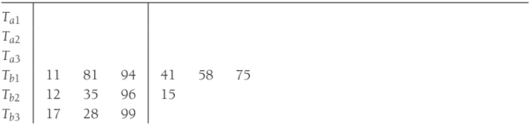

Sau đó, chúng tôi cần thêm hai lần kết hợp ba chiều để hoàn thành việc sắp xếp.

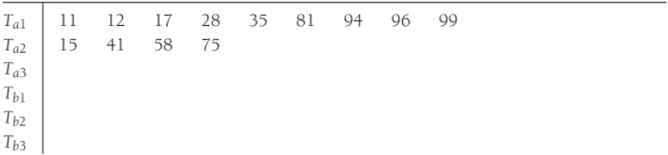

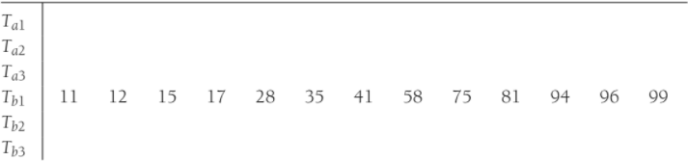

Sau giai đoạn xây dựng đường chạy ban đầu, số lần vượt qua yêu cầu sử dụng kết hợp k-chiều là logk(N/M), vì số lần chạy lớn gấp k lần trong mỗi lần chạy. Với ví dụ trên, công thức đã được xác minh, vì [log3(13/3)] = 2. Nếu chúng ta có 10 băng thì k = 5 và ví dụ lớn của chúng ta ở phần trước sẽ yêu cầu [log5320] = 4 đi qua.

7.12.5 Trộn nhiều pha

Chiến lược hợp nhất k-way được phát triển trong phần cuối cùng yêu cầu sử dụng băng 2k. Điều này có thể bị cấm đối với một số ứng dụng. Chỉ có thể lấy được băng k + 1. Ví dụ, chúng tôi sẽ chỉ ra cách thực hiện hợp nhất hai chiều chỉ sử dụng ba băng.

Giả sử chúng ta có ba băng, T1, T2 và T3, và một tệp đầu vào trên T1 sẽ tạo ra 34 lần chạy. Một lựa chọn là đặt 17 lần chạy trên mỗi T2 và T3. Sau đó, chúng tôi có thể hợp nhất kết quả này vào T1, thu được một băng với 17 lần chạy. Vấn đề là vì tất cả các lần chạy đều nằm trên một băng, bây giờ chúng ta phải đặt một số lần chạy này trên T2 để thực hiện một lần hợp nhất khác. Cách hợp lý để làm điều này là sao chép tám lần chạy đầu tiên từ T1 sang T2 và sau đó thực hiện hợp nhất. Điều này có tác dụng tăng thêm một nửa đường chuyền cho mỗi đường chuyền mà chúng tôi thực hiện.

Một phương pháp thay thế là chia 34 lần chạy ban đầu không đồng đều. Giả sử chúng ta đặt 21 lần chạy trên T2 và 13 lần chạy trên T3. Sau đó, chúng tôi sẽ hợp nhất 13 lần chạy vào T1 trước khi T3 trống. Tại thời điểm này, chúng ta có thể tua lại T1 và T3, và hợp nhất T1, với 13 lần chạy và T2, có 8 lần, vào T3. Sau đó, chúng tôi có thể hợp nhất 8 lần chạy cho đến khi T2 trống, điều này sẽ để lại 5 lần chạy trên T1 và 8 lần chạy trên T3. Sau đó, chúng tôi có thể hợp nhất T1 và T3, v.v. Bảng sau đây cho thấy số lần chạy trên mỗi băng sau mỗi lần vượt qua:

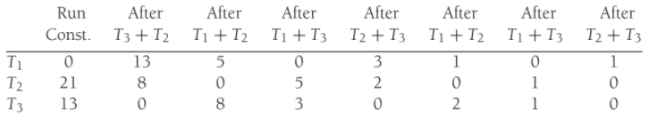

Sự phân phối ban đầu của các lần chạy tạo ra rất nhiều khác biệt. Ví dụ: nếu 22 lần chạy được đặt trên T2, với 12 lần trên T1, thì sau lần hợp nhất đầu tiên, chúng ta thu được 12 lần chạy trên T3 và 10 lần chạy trên T2. Sau khi hợp nhất khác, có 10 lần chạy trên T1 và 2 lần chạy trên T3. Tại thời điểm này, mọi thứ trở nên chậm chạp, bởi vì chúng tôi chỉ có thể hợp nhất hai nhóm chạy trước khi T3 cạn kiệt. Khi đó T1 có 8 lần chạy và T2 có 2 lần chạy. Một lần nữa, chúng ta chỉ có thể hợp nhất hai nhóm chạy, thu được T1 với 6 lần chạy và T3 với 2 lần chạy. Sau ba lần băng qua, T2 còn hai băng chạy và các băng còn lại trống. Chúng ta phải sao chép một lần chạy sang một băng khác, và sau đó chúng ta có thể hoàn thành việc hợp nhất.

Nó chỉ ra rằng phân phối đầu tiên mà chúng tôi đưa ra là tối ưu. Nếu số lần chạy là số Fibonacci FN, thì cách tốt nhất để phân phối chúng là chia chúng thành hai số Fibonacci FN − 1 và FN − 2. Nếu không, cần phải đệm băng bằng các lần chạy giả để có được số lần chạy lên tới số Fibonacci. Chúng tôi để lại các chi tiết về cách đặt tập chạy ban đầu trên băng như một bài tập.

Chúng ta có thể mở rộng điều này thành hợp nhất k-chiều, trong trường hợp đó chúng ta cần số Fibonacci thứ k cho phân phối, trong đó số Fibonacci thứ k được định nghĩa là F(k)(N) = F(k)(N - 1) + F(k)(N - 2) + ··· + F(k)(N - k), với các điều kiện ban đầu thích hợp F(k)(N) = 0, 0 ≤ N ≤ k - 2, F(k)(k - 1) = 1.

7.12.6 Lựa chọn thay thế

Mục cuối cùng chúng tôi sẽ xem xét là xây dựng các đường chạy. Chiến lược mà chúng tôi đã sử dụng cho đến nay là đơn giản nhất có thể: Chúng tôi đọc càng nhiều bản ghi càng tốt và sắp xếp chúng, ghi kết quả vào một số băng. Đây có vẻ là cách tiếp cận tốt nhất có thể, cho đến khi người ta nhận ra rằng ngay khi bản ghi đầu tiên được ghi vào một băng đầu ra, bộ nhớ mà nó sử dụng sẽ có sẵn cho một bản ghi khác. Nếu bản ghi tiếp theo trên băng đầu vào lớn hơn bản ghi mà chúng ta vừa xuất ra, thì bản ghi đó có thể được đưa vào chạy.

Sử dụng quan sát này, chúng tôi có thể đưa ra một thuật toán để tạo ra các lần chạy. Kỹ thuật này thường được gọi là **lựa chọn thay thế**. Ban đầu, M bản ghi được đọc vào bộ nhớ và được đặt trong hàng đợi ưu tiên. Chúng tôi thực hiện một deleteMin, ghi giá trị nhỏ nhất (có giá trị) ghi vào băng đầu ra. Chúng tôi đọc bản ghi tiếp theo từ băng đầu vào. Nếu nó lớn hơn bản ghi mà chúng ta vừa ghi, chúng ta có thể thêm nó vào hàng đợi ưu tiên. Nếu không, nó không thể chạy hiện tại. Vì hàng đợi ưu tiên nhỏ hơn một phần tử, chúng ta có thể lưu trữ phần tử mới này trong không gian chết của hàng đợi ưu tiên cho đến khi hoàn tất quá trình chạy và sử dụng phần tử cho lần chạy tiếp theo. Lưu trữ một phần tử trong không gian chết tương tự như những gì được thực hiện trong heapsort. Chúng tôi tiếp tục làm điều này cho đến khi kích thước của hàng đợi ưu tiên bằng 0, lúc này quá trình chạy kết thúc. Chúng tôi bắt đầu một lần chạy mới bằng cách xây dựng một hàng đợi ưu tiên mới, sử dụng tất cả các phần tử trong không gian chết. Hình 7.2 cho thấy cấu trúc chạy cho ví dụ nhỏ mà chúng tôi đang sử dụng, với M = 3. Các phần tử chết được biểu thị bằng dấu hoa thị.

Trong ví dụ này, lựa chọn thay thế chỉ tạo ra ba lần chạy, so với năm lần chạy thu được bằng cách sắp xếp. Bởi vì điều này, một hợp nhất ba chiều kết thúc trong một đường chuyền thay vì hai đường chuyền. Nếu đầu vào được phân phối ngẫu nhiên, lựa chọn thay thế có thể được hiển thị để tạo ra các lần chạy có độ dài trung bình 2M. Đối với ví dụ lớn của chúng tôi, chúng tôi mong đợi 160 lần chạy thay vì 320 lần chạy, do đó, hợp nhất năm chiều sẽ yêu cầu bốn lần chạy. Trong trường hợp này, chúng tôi đã không lưu một đường chuyền, mặc dù chúng tôi có thể nếu gặp may và có 125 lần chạy hoặc ít hơn. Vì quá trình sắp xếp bên ngoài mất rất nhiều thời gian, nên mọi đường chuyền được lưu có thể tạo ra sự khác biệt đáng kể trong thời gian chạy.

Như chúng ta đã thấy, việc lựa chọn thay thế có thể không tốt hơn thuật toán stan-dard. Tuy nhiên, đầu vào thường được sắp xếp hoặc gần như sắp xếp để bắt đầu, trong trường hợp đó, lựa chọn thay thế chỉ tạo ra một vài lần chạy rất dài. Loại đầu vào này phổ biến đối với các loại bên ngoài và làm cho việc lựa chọn thay thế trở nên vô cùng có giá trị.

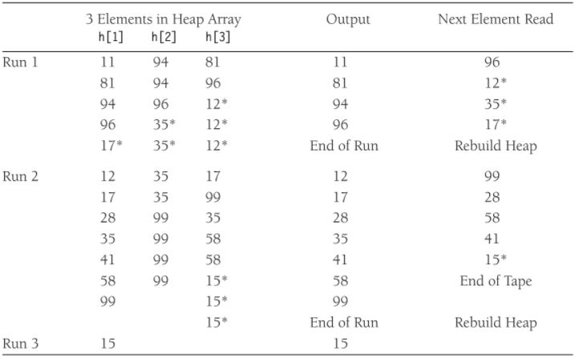

**Hình 7.28** Ví dụ về xây dựng chạy

Tổng kết

Sắp xếp là một trong những vấn đề lâu đời nhất và được nghiên cứu nhiều nhất trong máy tính. Đối với hầu hết các ứng dụng sắp xếp nội bộ chung, sắp xếp chèn, Shellsort, merge, hoặc quicksort là phương pháp được lựa chọn. Quyết định về việc sử dụng cái nào phụ thuộc vào kích thước của đầu vào và vào môi trường bên dưới. Sắp xếp chèn thích hợp cho số lượng đầu vào rất nhỏ. Shellsort là một lựa chọn tốt để phân loại lượng đầu vào vừa phải. Với trình tự gia tăng thích hợp, nó mang lại hiệu suất tuyệt vời và chỉ sử dụng một vài dòng mã. Mergesort có hiệu suất trong trường hợp xấu nhất là O(NlogN) nhưng yêu cầu thêm dung lượng. Tuy nhiên, số lượng phép so sánh được sử dụng gần như là tối ưu, bởi vì bất kỳ thuật toán nào sắp xếp bằng cách chỉ sử dụng phép so sánh phần tử phải sử dụng ít nhất phép so sánh [log(N!)] Cho một số chuỗi đầu vào. Bản thân Quicksort không cung cấp sự đảm bảo trong trường hợp xấu nhất này và rất khó để viết mã. Tuy nhiên, nó có hiệu suất O(NlogN) gần như nhất định và có thể được kết hợp với heapsort để đảm bảo trường hợp xấu nhất là O(NlogN). Các chuỗi có thể được sắp xếp theo thời gian tuyến tính bằng cách sử dụng sắp xếp cơ số và đây có thể là một giải pháp thay thế thiết thực cho các sắp xếp dựa trên so sánh trong một số trường hợp.

Bài tập

7.1 Sắp xếp dãy 3, 1, 4, 1, 5, 9, 2, 6, 5 bằng cách sử dụng sắp xếp chèn.

7.2 Thời gian chạy của sắp xếp chèn là bao nhiêu nếu tất cả các phần tử đều bằng nhau?

7.3 Giả sử chúng ta trao đổi các phần tử a [i] và a [i + k], chúng ban đầu không theo thứ tự. Chứng minh rằng ít nhất 1 và nhiều nhất 2k - 1 nghịch đảo bị loại bỏ.

7.4 Hiển thị kết quả của việc chạy Shellsort trên đầu vào 9, 8, 7, 6, 5, 4, 3, 2, 1 bằng cách sử dụng gia số {1, 3, 7}.

7,5

a. Thời gian chạy của Shellsort bằng cách sử dụng trình tự tăng hai {1, 2} là bao nhiêu?

b. Chứng tỏ rằng với N bất kỳ, tồn tại một chuỗi ba gia số sao cho Shellsort chạy trong thời gian O(N5/3).

c. Chứng tỏ rằng đối với N bất kỳ, tồn tại một chuỗi tăng sáu sao cho Shellsort chạy trong thời gian O(N3/2).

7.6

*a. Chứng minh rằng thời gian chạy của Shellsort là **Ω**(N2) sử dụng số gia có dạng 1, c, c2, ..., ci cho bất kỳ số nguyên c nào.

**b. Chứng minh rằng với những gia số này, thời gian chạy trung bình là **Θ**(N3/2).

7.7 Chứng minh rằng nếu một tệp được sắp xếp k sau đó được sắp xếp h, nó vẫn được sắp xếp k.

7.8 Chứng minh rằng thời gian chạy của Shellsort, sử dụng trình tự tăng dần do Hibbard đề xuất, là **Ω**(N3/2) trong trường hợp xấu nhất. (Gợi ý: Bạn có thể chứng minh ràng buộc bằng cách ghép nối trường hợp đặc biệt của những gì Shellsort thực hiện khi tất cả các phần tử là 0 hoặc 1). Đặt a[i] = 1 nếu i là kết hợp tuyến tính của ht, ht − 1, ..., h[t / 2] +1 và 0 nếu ngược lại.

7.9 Xác định thời gian chạy của Shellsort cho

a. đầu vào được sắp xếp

*b. đầu vào có thứ tự ngược lại

7.10 Một trong những sửa đổi sau đối với quy trình Shellsort được mã hóa trong Hình 7.6 có ảnh hưởng đến thời gian chạy trong trường hợp xấu nhất không?

a. Trước dòng 8, trừ một khoảng trống nếu nó là số chẵn.

b. Trước dòng 8, thêm một vào khoảng trống nếu nó bằng nhau.

7.11 Cho biết cách xử lý heapsort đầu vào 142, 543, 123, 65, 453, 879, 572, 434, 111, 242, 811, 102.

7.12 Thời gian chạy của heapsort cho đầu vào được sắp xếp trước là gì?

7.13 Chứng tỏ rằng có những yếu tố đầu vào buộc mọi percolateDown trong heapsort đi đến một lá. (Gợi ý: Làm việc lùi lại.)

7.14 Viết lại heapsort để nó chỉ sắp xếp các mục nằm trong phạm vi từ thấp đến cao, được chuyển làm tham số bổ sung.

7.15 Sắp xếp 3, 1, 4, 1, 5, 9, 2, 6 bằng cách sử dụng kết hợp.

7.16 Làm thế nào bạn thực hiện hợp nhất mà không sử dụng đệ quy?

7.17 Xác định thời gian chạy của kết hợp cho

a. đầu vào được sắp xếp

b. đầu vào có thứ tự ngược lại

c. đầu vào ngẫu nhiên

7.18 Trong phân tích hợp nhất, các hằng số đã bị bỏ qua. Chứng minh rằng số phép so sánh được sử dụng trong trường hợp xấu nhất bằng cách kết hợp là N[logN] – 2[logN] + 1.

7.19 Sắp xếp 3, 1, 4, 1, 5, 9, 2, 6, 5, 3, 5 bằng cách sử dụng nhanh chóng với phân vùng trung bình của ba và điểm cắt là 3.

7.20 Sử dụng triển khai quicksort trong chương này, xác định thời gian chạy của quicksort cho

a. đầu vào được sắp xếp

b. đầu vào có thứ tự ngược lại

c. đầu vào ngẫu nhiên

7.21 Lặp lại bài tập 7.20 khi trục được chọn là

a. yếu tố đầu tiên

b. lớn hơn trong hai phần tử khác biệt đầu tiên

c. một yếu tố ngẫu nhiên

*d. giá trị trung bình của tất cả các phần tử trong tập hợp

7.22 a. Đối với việc triển khai nhanh chóng trong chương này, thời gian chạy khi tất cả các phím bằng nhau là bao nhiêu?

b. Giả sử chúng ta thay đổi chiến lược phân vùng để cả i và j đều không dừng lại khi tìm thấy phần tử có cùng khóa với trục xoay. Những bản sửa lỗi nào cần được thực hiện trong mã để đảm bảo rằng quicksort hoạt động và thời gian chạy khi tất cả các phím bằng nhau là bao nhiêu?

c. Giả sử chúng ta thay đổi chiến lược phân vùng để tôi dừng lại ở một phần tử có cùng khóa với trục, nhưng j không dừng trong trường hợp tương tự. Những bản sửa lỗi nào cần được thực hiện trong mã để đảm bảo rằng quicksort hoạt động và khi tất cả các khóa bằng nhau, thời gian chạy của quicksort là bao nhiêu?

7.23 Giả sử chúng ta chọn phần tử ở vị trí giữa của mảng làm pivot. Điều này có làm cho nó không chắc rằng quicksort sẽ yêu cầu thời gian bậc hai?

7.24 Xây dựng một hoán vị của 20 phần tử xấu nhất có thể cho nhanh chóng bằng cách sử dụng phân vùng trung bình của ba và phần cắt là 3.

7.25 Quicksort trong văn bản sử dụng hai lệnh gọi đệ quy. Xóa một trong các cuộc gọi như sau:

a. Viết lại mã để cuộc gọi đệ quy thứ hai không điều kiện là dòng cuối cùng trong quicksort. Thực hiện điều này bằng cách đảo ngược if/else và quay lại sau lệnh gọi inserttionSort.

b. Loại bỏ đệ quy đuôi bằng cách viết một vòng lặp while và thay đổi bên trái.

7.26 Tiếp tục Bài tập 7.25, sau phần (a),

a. Thực hiện kiểm tra sao cho mảng con nhỏ hơn được xử lý bởi lệnh gọi đệ quy đầu tiên, trong khi mảng con lớn hơn được xử lý bởi lệnh gọi đệ quy thứ hai.

b. Loại bỏ đệ quy đuôi bằng cách viết một vòng lặp while và thay đổi trái hoặc phải, nếu cần.

c. Chứng minh rằng số lần gọi đệ quy là logarit trong trường hợp xấu nhất.

7.27 Giả sử quicksort đệ quy nhận một tham số int, độ sâu, từ trình điều khiển mà ban đầu xấp xỉ 2 logN.

a. Sửa đổi quicksort đệ quy để gọi heapsort trên mảng con hiện tại của nó nếu mức độ đệ quy đã đạt đến độ sâu. (Gợi ý: Độ sâu giảm dần khi bạn thực hiện các cuộc gọi đệ quy; khi nó bằng 0, hãy chuyển sang heapsort.)

b. Chứng minh rằng thời gian chạy trong trường hợp xấu nhất của thuật toán này là O (N logN).

c. Tiến hành các thí nghiệm để xác định tần suất gọi heapsort.

d. Thực hiện kỹ thuật này cùng với việc loại bỏ đệ quy đuôi trong Bài tập 7.25.

e. Giải thích tại sao kỹ thuật trong Bài tập 7.26 không còn cần thiết nữa.

7.28 Khi triển khai quicksort, nếu mảng chứa nhiều bản sao, tốt hơn nên thực hiện phân vùng ba chiều (thành các phần tử nhỏ hơn, bằng và lớn hơn pivot) để thực hiện các lệnh gọi đệ quy nhỏ hơn. Giả sử so sánh ba chiều.

a. Đưa ra một thuật toán thực hiện phân vùng ba chiều tại chỗ của một mảng con N phần tử chỉ sử dụng N - 1 phép so sánh ba chiều. Nếu có d mục bằng trục xoay, bạn có thể sử dụng d bổ sung hoán đổi có thể so sánh, ở trên và ngoài thuật toán phân vùng hai chiều. (Gợi ý: Khi i và j di chuyển về phía nhau, hãy duy trì năm nhóm phần tử như hình dưới đây):

EQUAL SMALL UNKNOWN LARGE EQUAL

i j

b. Chứng minh rằng sử dụng thuật toán trên, sắp xếp một mảng N phần tử chỉ chứa d giá trị khác nhau, mất O(dN) lần.

7.29 Viết chương trình thực hiện thuật toán lựa chọn.

7.30 Giải hệ thức sau: T(N) = (1/N) [$\sum_{i=0}^{N-1}{T(i)}$] + cN, T(0) = 0.

7.31 Một thuật toán sắp xếp **ổn định** nếu các phần tử có các phần tử bằng nhau được để theo thứ tự giống như chúng xuất hiện trong đầu vào. Thuật toán sắp xếp nào trong chương này ổn định và thuật toán nào không? Tại sao?

7.32 Giả sử bạn được cung cấp một danh sách đã sắp xếp gồm N phần tử theo sau là f(N) phần tử được sắp xếp ngẫu nhiên. Bạn sẽ sắp xếp toàn bộ danh sách như thế nào nếu

a. f (N) = O(1)?

b. f (N) = O(logN)?

c. f (N) = O(√N)?

*d. f(N) có thể lớn bao nhiêu để toàn bộ danh sách vẫn có thể sắp xếp được trong thời gian O(N)?

7.33 Chứng minh rằng bất kỳ thuật toán nào tìm thấy một phần tử X trong danh sách N phần tử đã được sắp xếp đều yêu cầu so sánh **Ω**logN).

7.34 Sử dụng công thức của Stirling, N! ≈ (N/e)N(, đưa ra ước lượng chính xác cho log(N!).

7.35

a. Có bao nhiêu cách có thể hợp nhất hai mảng đã sắp xếp gồm N phần tử?

b. Đưa ra một giới hạn dưới không đáng kể về số lượng phép so sánh cần thiết để hợp nhất hai danh sách được sắp xếp gồm N phần tử bằng cách lấy logarit của câu trả lời của bạn trong phần (a).

7.36 Chứng minh rằng việc hợp nhất hai mảng đã sắp xếp gồm N mục cần ít nhất 2 lần so sánh. Bạn phải chỉ ra rằng nếu hai phần tử trong danh sách hợp nhất là liên tiếp và từ các danh sách khác nhau, thì chúng phải được so sánh.

7.37 Hãy xem xét thuật toán sắp xếp sáu số sau:

* Sắp xếp ba số đầu tiên bằng Thuật toán A.
* Sắp xếp ba số thứ hai bằng Thuật toán B.
* Chứng tỏ rằng thuật toán này là không tối ưu, bất kể các lựa chọn cho Thuật toán A, B và C.

7.38 Viết chương trình đọc N điểm trên một mặt phẳng và xuất ra bất kỳ nhóm nào gồm bốn điểm cột trở lên (tức là các điểm trên cùng một đường thẳng). Thuật toán brute-force rõ ràng yêu cầu thời gian O(N4). Tuy nhiên, có một thuật toán tốt hơn sử dụng sắp xếp và chạy trong thời gian O(N2logN).

7.39 Chứng tỏ rằng hai phần tử nhỏ nhất trong số N có thể tìm được trong phép so sánh N + [logN] - 2.

7.40 Thuật toán chia để trị sau được đề xuất để tìm giá trị tối đa và tối thiểu mô phỏng: Nếu có một mục thì đó là giá trị lớn nhất và tối thiểu, và nếu có hai mục, thì so sánh chúng và trong một phép so sánh- con trai bạn có thể tìm thấy tối đa và tối thiểu. Nếu không, hãy chia đầu vào thành hai phần tử, chia đều càng tốt (nếu N là số lẻ, một trong hai nửa sẽ có nhiều phần tử hơn phần còn lại). Đệ quy tìm giá trị lớn nhất và tối thiểu của mỗi nửa, sau đó trong hai phép so sánh bổ sung tạo ra giá trị lớn nhất và tối thiểu cho toàn bộ bài toán.

a. Giả sử N là lũy thừa của 2. Số phép so sánh chính xác được sử dụng bởi thuật toán này là bao nhiêu?

b. Giả sử N có dạng 3 · 2k. Số phép so sánh chính xác được sử dụng bởi thuật toán này là bao nhiêu?

c. Sửa đổi thuật toán như sau: Khi N chẵn, nhưng không chia hết cho bốn, hãy chia đầu vào thành các kích thước N/2 - 1 và N/2 + 1. Số phép so sánh chính xác được sử dụng bởi thuật toán này là bao nhiêu?

7.41 Giả sử chúng ta muốn phân chia N mục thành G nhóm có kích thước bằng nhau có kích thước N/G, sao cho N/G mục nhỏ nhất nằm trong nhóm 1, N/G mục nhỏ nhất tiếp theo nằm trong nhóm 2, v.v. Bản thân các nhóm không cần phải được sắp xếp. Để đơn giản, bạn có thể cho rằng N và G là lũy thừa của hai.

a. Đưa ra thuật toán O(NlogG) để giải quyết vấn đề này.

b. Chứng minh một $Ω$ (NlogG) giới hạn dưới để giải quyết vấn đề này bằng cách sử dụng các thuật toán dựa trên so sánh.

7.42 Đưa ra một thuật toán thời gian tuyến tính để sắp xếp N phân số, mỗi phân số có tử số và mẫu số là các số nguyên từ 1 đến N.

7.43 Giả sử mảng A và B đều được sắp xếp và đều chứa N phần tử. Đưa ra thuật toán O(logN) để tìm trung vị của A ∪ B.

7.44 Giả sử bạn có một mảng N phần tử chỉ chứa hai khóa riêng biệt, đúng và sai. Đưa ra giải thuật O(N) để sắp xếp lại danh sách sao cho tất cả các phần tử sai đứng trước các phần tử đúng. Bạn chỉ có thể sử dụng không gian thừa không đổi.

7.45 Giả sử bạn có một mảng gồm N phần tử, chứa ba khóa riêng biệt, đúng, sai và có thể. Đưa ra thuật toán O(N) để sắp xếp lại danh sách sao cho tất cả các phần tử sai đứng trước các phần tử có thể, lần lượt đặt trước các phần tử đúng. Bạn chỉ có thể sử dụng không gian thừa không đổi.

7.46

a. Chứng minh rằng bất kỳ thuật toán dựa trên so sánh nào để sắp xếp 4 phần tử cần có 5 phép so sánh.

b. Đưa ra giải thuật sắp xếp 4 phần tử trong 5 phép so sánh.

7,47

a. Chứng minh rằng cần có 7 phép so sánh để sắp xếp 5 phần tử bằng bất kỳ thuật toán dựa trên so sánh nào.

*b. Đưa ra giải thuật sắp xếp 5 phần tử với 7 phép so sánh.

7.48 Viết một phiên bản hiệu quả của Shellsort và so sánh hiệu suất khi

trình tự tăng dần được sử dụng:

a. Trình tự ban đầu của Shell

b. Gia số của Hibbard

c. Số gia của Knuth: hi = (3i + 1)

d. Gia số của Gonnet: ht = [] và hk = [] (với h1 = 1 nếu h2 = 2)

e. Gia số của Sedgewick

7.49 Triển khai phiên bản quicksort được tối ưu hóa và thử nghiệm với sự kết hợp của những điều sau:

a. trục: phần tử đầu tiên, phần tử giữa, phần tử ngẫu nhiên, trung vị của ba, trung vị của năm

b. giá trị giới hạn từ 0 đến 20

7.50 Viết một quy trình đọc trong hai tệp được sắp xếp theo thứ tự bảng chữ cái và kết hợp chúng lại với nhau, tạo thành tệp thứ ba, được sắp xếp theo thứ tự bảng chữ cái.

7.51 Giả sử chúng ta thực hiện quy trình trung bình của ba như sau: Tìm trung vị của a[left], a[center], a[right] và hoán đổi nó với [right]. Tiếp tục với bước phân vùng bình thường bắt đầu từ i ở left và j ở right-1 ​​(thay vì left + 1 và right - 2).

a. Giả sử đầu vào là 2, 3, 4, ..., N - 1, N, 1. Đối với đầu vào này, thời gian chạy của phiên bản quicksort này là bao nhiêu?

b. Giả sử đầu vào theo thứ tự ngược lại. Đối với đầu vào này, thời gian chạy của phiên bản quicksort này là bao nhiêu?

7.52 Chứng minh rằng bất kỳ thuật toán sắp xếp dựa trên so sánh nào cũng yêu cầu trung bình $Ω$ (N logN) so sánh.

7.53 Chúng ta được cung cấp một mảng chứa N số. Chúng ta muốn xác định xem có hai số mà tổng của chúng bằng một số K. Ví dụ, nếu đầu vào là 8, 4, 1, 6 và K là 10, thì câu trả lời là có (4 và 6). Một số có thể được sử dụng hai lần. Làm như sau:

a. Đưa ra thuật toán O(N2) để giải quyết vấn đề này.

b. Đưa ra thuật toán O(NlogN) để giải quyết vấn đề này. (Gợi ý: Sắp xếp các mục trước.

Sau khi hoàn tất, bạn có thể giải quyết vấn đề trong thời gian tuyến tính.)

c. Mã cả hai giải pháp và so sánh thời gian chạy của các thuật toán của bạn.

7.54 Làm lại bài tập 7.53 cho bốn số. Cố gắng thiết kế một thuật toán O (N2logN). (Gợi ý: Tính tất cả các tổng có thể có của hai phần tử. Sắp xếp các tổng có thể có này. Sau đó thực hiện như trong Bài tập 7.53.)

7.55 Làm lại bài tập 7.53 cho ba số. Cố gắng thiết kế một thuật toán O(N2).

7.56 Hãy xem xét chiến lược sau cho percolateDown: Chúng ta có một lỗ tại nút X. Quy trình bình thường là so sánh các con của X và sau đó di chuyển con lên X nếu nó lớn hơn (trong trường hợp a (max) heap) so với phần tử chúng tôi đang cố gắng đặt, do đó đẩy lỗ xuống; chúng tôi dừng khi an toàn để đặt phần tử mới vào lỗ. Chiến lược thay thế là di chuyển các yếu tố lên trên và lỗ xuống càng xa càng tốt, mà không cần kiểm tra xem có thể chèn ô mới hay không. Điều này sẽ đặt ô mới trong một lá và có thể vi phạm thứ tự đống; để sửa thứ tự đống, thấm qua ô mới theo cách bình thường. Viết một quy trình để bao gồm ý tưởng này và so sánh thời gian chạy với việc triển khai heapsort tiêu chuẩn.

7.57 Đề xuất thuật toán sắp xếp một tệp lớn chỉ sử dụng hai băng.

7.58

a. Chỉ ra rằng giới hạn dưới của N!/22N trên số lượng đống được ngụ ý bởi thực tế rằng buildHeap sử dụng nhiều nhất 2N so sánh.

b. Sử dụng công thức của Stirling để mở rộng giới hạn này.

7.59 M là ma trận N-by-N trong đó các mục trong mỗi hàng theo thứ tự tăng dần và các mục trong mỗi cột theo thứ tự tăng dần (đọc từ trên xuống dưới). Hãy xem xét vấn đề xác định xem x có thuộc M hay không bằng cách so sánh ba chiều (tức là, một so sánh của x với M[i][j] cho bạn biết rằng x nhỏ hơn, bằng hoặc lớn hơn M[i][ j]).

a. Đưa ra một thuật toán sử dụng nhiều nhất 2N - 1 phép so sánh.

b. Chứng minh rằng bất kỳ thuật toán nào cũng phải sử dụng ít nhất 2N - 1 phép so sánh.

7.60 Có một giải thưởng được giấu trong hộp; giá trị của giải thưởng là một số nguyên dương từ 1 đến N, và bạn là N. Để giành được giải thưởng, bạn phải đoán giá trị của nó. Mục tiêu của bạn là làm điều đó trong càng ít lần đoán càng tốt; tuy nhiên, trong số những lần phỏng đoán đó, bạn chỉ có thể đưa ra nhiều nhất là những lần đoán quá cao. Giá trị g sẽ được chỉ định khi bắt đầu trò chơi, và nếu bạn đoán nhiều hơn g quá cao, bạn sẽ thua. Vì vậy, ví dụ, nếu g = 0, thì bạn có thể thắng trong N lần đoán bằng cách chỉ cần đoán dãy số 1, 2, 3, ...

a. Giả sử g = [logN]. Chiến lược nào giảm thiểu số lần đoán?

b. Giả sử g = 1. Chứng tỏ rằng bạn luôn có thể thắng trong O(N1/2) lần đoán.

c. Giả sử g = 1. Chứng tỏ rằng bất kỳ thuật toán nào thắng giải đều phải sử dụng $Ω$ (N1/2) lần đoán.

*d. Đưa ra một thuật toán và so khớp giới hạn dưới cho bất kỳ hằng số g nào.

Bài tập lớn

I. Mở đầu

Quản lý sinh viên luôn là một công việc hàng đầu của các trường đại học. Với lượng sinh viên hàng năm nhập học cũng như ra trường đông đảo thì việc quản lý những thông tin cũng như điểm của sinh viên rất quan trọng. Cùng với sự phát triển của công nghệ nói chung và công nghệ thông tin nói riêng thì việc quản lý sinh viên cũng ngày càng được hiện đại hoá. Thay vì phải ghi sổ sách lưu trữ trên giấy tờ truyền thống thì giờ đây đã có những phần mềm được sử dụng để giúp việc quản lý sinh viên được dễ dàng hơn. Phần mềm quản lý sinh viên là phần mềm được tạo ra với mục tiêu là giúp đỡ giáo viên thuận tiện hơn trong việc quản lý điểm sinh viên cụ thể như xem,sửa,thêm hoặc xoá thông tin của sinh việc. Việc đó tạo ra sự thuận tiện cho giảng viên, cải thiện việc quản lý nhanh hơn tốt hơn thuận tiện hơn. Bây giờ khi cần xem hoặc sửa thông tin, điểm của sinh viên giảng viên không cần phải dò sổ sách, cảm giác ngộp thở mệt mỏi với hàng tá giấy tờ như trước. Giảng viên chỉ cần đăng nhập vào phần mềm với một tài khoảng được cấp, ngay lập tức với những cú click chuột đơn giản giờ đây giáo viên đã có thể truy cập vào hồ sơ của sinh viên. Tuy nhiên các phần mềm quản lý sinh viên ngày càng được cải thiện để phục vụ tốt hơn cho giảng viên. Điều đó nhằm tạo ra những phần mềm tốt hơn về tính năng hoàn thiện hơn trong việc quản lý sinh viên. Sau đâu chúng em xin giới thiệu về một phần mềm quản lý sinh viên mà nhóm chúng em đã tạo ra.

II. Chương trình quản lí sinh viên

1. Các thư viện

#include<iostream>

#include<winbgim.h>

#include<cstring>

#include<string>

#include<iomanip>

#include<conio.h>

#include<fstream>

2. Các lớp

Lớp **People**: gồm các thuộc tính tên (char hoten[30]), giới tính (char gioitinh[10]), nơi sinh (char noisinh[60]), ngày tháng năm sinh (int dd,mm,yyyy).

|  |
| --- |
| class People  {  protected:  char hoten[30], noisinh[60], gioitinh[10];  int dd, mm, yyyy;  }; |

Lớp **Diem**: gồm các thuộc tính tên môn học (char ten_mon_hoc[30][8]), điểm (float mon_hoc[8]), số tín chỉ (int so_tin_chi[8]), số lượng môn học (int size_mh).

Chương trình sử dụng tối đa 8 môn học.

|  |
| --- |
| class Diem  {  protected:  string ten_mon_hoc[8]; |
| float mon_hoc[8];  int so_tin_chi[8], int size_mh;  }; |

Vì là mảng tên các môn học nên dùng string

Lớp **Sinhvien**: kế thừa 2 lớp **People** và **Diem** và có các thuộc tính riêng: mã số sinh viên (int MSSV), ngành học (char nganh[30]), điểm trung bình (float dtb);

|  |
| --- |
| class Sinhvien: public People, public Diem  {  private:  int MSSV;  char nganh[30];  float dtb; |
| public:  Sinhvien();  Sinhvien(int, char [30], int, int, int, char [10] , char [60], char [30], int, string [8], float [8], int [8], float );  Sinhvien(const Sinhvien&);  ~Sinhvien();  bool DK_hoc_bong();  bool DK_canh_cao();  int getMSSV();  int getNgay();  int getThang();  int getNam();  char* getTen();  char* getGT();  char* getNoiSinh();  char* getNganh();  float getdtb();  friend ostream& operator<<(ostream&, Sinhvien&);  friend istream& operator>>(istream&, Sinhvien&);  void xemdiem();  friend class stack; |

Khai báo **stack** là lớp bạn của lớp **Sinhvien** để **stack** có thể truy cập các thuộc tính **private** của **Sinhvien.**

Lớp **stack**: Danh sách chứa các sinh viên gồm các thuộc tính sinh viên (Sinhvien data[MAX]), số lượng sinh viên (int size).

Chương trình sử dụng tối đa 100 sinh viên.

#define MAX 100

|  |
| --- |
| class stack  {  private:  Sinhvien data[MAX];  int size;  public:  stack();  ~stack();  void push(Sinhvien);  void pop();  int length();  bool isempty();  Sinhvien top();  void display();  void sort_Ten_AZ();  void sort_Ten_ZA();  void sort_MSSV_AZ(); |
| void sort_MSSV_ZA();  void sort_dtb_AZ();  void sort_dtb_ZA();  void search_Ten();  void search_Nganh();  void search_MSSV();  void sort();  void search();  void hoc_bong();  void canh_cao();  void doc_file(ifstream&);  void ghi_file(ofstream&);  }; |

3. Cài đặt các phương thức lớp Sinhvien

3.1 Hàm tạo

Hàm tạo không tham số:

|  |
| --- |
| Sinhvien::Sinhvien()  {  MSSV = 0;  People();  strcpy(nganh,""); |
| Diem();  dtb=0.0;  } |

**strcpy**(str1,str2): gán str1 là str2

Hàm tạo có tham số:

|  |
| --- |
| Sinhvien::Sinhvien(int id, char ten[30], int ngay, int thang, int nam, char gioi[10],  char noi[60], char nganh[30], int n ,string tenmh[8], float diem[8], int tc[8], float dtb)  {  MSSV = id;  strcpy(hoten, ten);  dd = ngay;  mm = thang;  yyyy = nam;  strcpy(gioitinh, gioi);  strcpy(noisinh, noi);  strcpy(this->nganh,nganh);  for(int i=0;i<n;i++)  {  ten_mon_hoc[i]=tenmh[i];  mon_hoc[i]=diem[i];  so_tin_chi[i]=tc[i];  } |
| this->dtb=dtb;  } |

Hàm tạo sao chép:

|  |
| --- |
| Sinhvien::Sinhvien(const Sinhvien& x)  {  MSSV = x.MSSV;  dd = x.dd;  mm = x.mm;  yyyy = x.yyyy;  strcpy(hoten, x.hoten);  strcpy(gioitinh, x.gioitinh);  strcpy(noisinh, x.noisinh);  strcpy(nganh, x.nganh);  size_mh=x.size_mh;  for(int i=0;i<size_mh;i++){  ten_mon_hoc[i]=x.ten_mon_hoc[i];  mon_hoc[i]=x.mon_hoc[i];  so_tin_chi[i]=x.so_tin_chi[i];  }  dtb=x.dtb;  } |

3.2 Hàm huỷ

Sinhvien::~Sinhvien() {}

3.3 Toán tử nhập nhập, xuất

Toán tử nhập

|  |
| --- |
| istream& operator>>(istream& is, Sinhvien& x)  {  cout << "Ma so sinh vien: ";  is >> x.MSSV;  is.ignore(1);  cout << "Ten: ";  is.getline(x.hoten,30);  cout << "Noi sinh: ";  is.getline(x.noisinh,60);  cout << "Gioi tinh: ";  is.ignore(0);  is.getline(x.gioitinh,10);  cout << "Nganh: "; |
| is.ignore(0);  is.getline(x.nganh,30);  do  {  cout << "Nhap ngay thang nam sinh: "<<endl;  cout<<"Ngay: ";  is >> x.dd;  cout<<"Thang: ";  is >> x.mm;  cout<<"Nam: ";  is >> x.yyyy;  } while (!Ngay_hop_le(x.dd, x.mm, x.yyyy));  cout<<"So luong mon hoc can nhap diem: ";  is>>x.size_mh;  float b[MAX];  float Sum=0;  int tch=0;  for(int j=0;j<x.size_mh;j++)  {  is.ignore(1);  cout<<"Nhap ten mon hoc: ";  getline(is,x.ten_mon_hoc[j]);  cout<<"Nhap diem: ";  is>>x.mon_hoc[j];  cout<<"Tin chi: ";  is>>x.so_tin_chi[j];  }  x.dtb=diem_he_4(x.mon_hoc,x.so_tin_chi,x.size_mh); |
| return is;  } |

Trước khi nhập xâu, nếu phía trước ta nhập 1 số thì sử dụng **is.ignore(1),** nếu phía trước nhập 1 xâu thì sử dụng **is.ignore(0)** để xoá bộ nhớ đệm để kí tự ENTER không được gán vào.

Khi nhập ngày tháng năm sinh, ta dùng hàm **Ngay_hop_le** để kiểm tính hợp lệ:

|  |
| --- |
| bool Ngay_hop_le(int dd, int mm, int yyyy)  {  if (mm == 1 || mm == 3 || mm == 5 || mm == 7 || mm == 8 || mm == 10 ||  mm == 12)  {  if (dd > 0 && dd < 32)  return true;  else return false;  }  else if (mm == 4 || mm == 6 || mm == 9 || mm == 11)  {  if (dd > 0 && dd < 31)  return true;  else return false;  }  if (yyyy % 4 == 0 && yyyy % 400 == 0) |
| {  if (dd > 0 && dd < 30 && mm == 2)  return true;  else return false;  }  else  {  if (dd > 0 && dd < 29 && mm == 2)  return true;  else return false;  }  } |

Điểm trung bình ta sẽ tính theo hệ 4 thông qua hàm **diem_he_4**:

|  |
| --- |
| float diem_he_4(float diem[], int tin_chi[], int n)  {  float b[n],Sum=0;  int tch=0;  for(int j=0;j<n;j++)  {  if(diem[j]<=1.9) b[j]=0;  else if(diem[j]>=2.0 && diem[j]<=3.9) b[j]=0.5;  else if(diem[j]>=4.0 && diem[j]<=4.4) b[j]=1; |
| else if(diem[j]>=4.5 && diem[j]<=5.4) b[j]=1.5;  else if(diem[j]>=5.5 && diem[j]<=5.9) b[j]=2;  else if(diem[j]>=6.0 && diem[j]<=6.9) b[j]=2.5;  else if(diem[j]>=7.0 && diem[j]<=7.9) b[j]=3.0;  else if(diem[j]>=8.0 && diem[j]<=8.4) b[j]=3.5;  else if(diem[j]>=8.5 && diem[j]<=9.4) b[j]=3.8;  else b[j]=4;  tch+=tin_chi[j];  Sum=Sum+b[j]*((float) tin_chi[j]);  }  float dtb=(float) Sum/tch;  return dtb;  } |

Toán tử xuất:

|  |
| --- |
| ostream& operator<<(ostream& os, Sinhvien& x)  {  os<<x.MSSV<<endl;  os<<x.dd<<" "<<setw(2)<<x.mm<<" "<<setw(4)<<x.yyyy<<endl;  os<<x.hoten<<endl;  os<<x.gioitinh<<endl;  os<<x.noisinh<<endl;  os<<x.nganh<<endl;  os<<x.size_mh<<endl; |
| for(int i=0;i<x.size_mh;i++){  os<<x.ten_mon_hoc[i]<<endl;  os<<x.mon_hoc[i]<<endl;  os<<x.so_tin_chi[i]<<endl;  }  os<<setprecision(4);  os<<x.dtb<<endl;  return os;  } |

Hàm **setw(x)** cho độ rộng **x** khi xuất dữ liệu ra màn hình.

Ta xuất từng dòng để dễ dàng hơn trong việc đọc file sau này.

3.4 Các hàm khác

Hàm điều kiện nhận học bổng

|  |
| --- |
| bool Sinhvien::DK_hoc_bong()  {  for(int j=0;j<size_mh;j++){  if(mon_hoc[j]<5)  return false;  }  if(dtb>=2.5) |
| return true;  else  return false;  } |

Nếu không có 1 môn có điểm trung bình < 5 hoặc điểm trung bình chung hệ 4 <= 2,5 thì sẽ đủ điều kiện

Hàm điều kiện bị cảnh cáo học tập

|  |
| --- |
| bool Sinhvien::DK_canh_cao()  {  int no_tch=0;  for( int I = 0;I < size_mh;i++ )  {  if(mon_hoc[i] < 4)  no_tch = no_tch + so_tin_chi[i];  }  if(dtb < 1 || no_tch > 24)  return true; |
| return false;  } |

Nếu điểm trung bình chung hệ 4 < 1 hoặc nợ hơn 24 tín chỉ sẽ đủ điều kiện

Các hàm lấy giá trị

|  |
| --- |
| int Sinhvien::getNgay(){ |
| return dd;  }  int Sinhvien::getThang()  {  return mm;  }  int Sinhvien::getNam()  {  return yyyy;  }  char* Sinhvien::getTen()  {  return hoten;  }  char* Sinhvien::getGT()  {  return gioitinh;  }  char* Sinhvien::getNoiSinh()  {  return noisinh;  }  char* Sinhvien::getNganh()  {  return nganh;  }  int Sinhvien::getMSSV()  {  return MSSV;  }  float Sinhvien::getdtb()  {  return dtb;  } |

Hàm xem điểm của 1 sinh viên:

|  |
| --- |
| void Sinhvien::xemdiem(){  cleardevice(); |
| *//in tiêu đề*  rectangle(500,175,1300,710);  line(500,256,1300,256); *//in đoạn thẳng qua 2 điểm (500,256) và (1300,256)*  char tc[4];  settextstyle(3,0,1); *//Chỉnh kiểu, hướng, cỡ chữ*  char buffer[5];  outtextxy(650,202,"Mon hoc"); *//Xuất “Mon hoc” ra màn hình tại điểm (650,202)*  line(900,175,900,710);  outtextxy(975,202,"Tin chi");  line(1100,175,1100,710);  outtextxy(1175,202,"Diem");  *//khoảng cách từng hàng*  int j=0;  while(325+j<=710){  line(500,325+j,1300,325+j);  j+=55; *//khoảng cách các dòng = 55*  }  j=0;  int i=0;  *//In thông tin từng môn học*  while(i<size_mh)  {  *//chuyển string thành char* vì outtextxy chỉ yêu cầu char\**  char* c = new char[ten_mon_hoc[i].size() + 1];  strcpy(c, ten_mon_hoc[i].c_str());  outtextxy(500,281+j,c); |
| *//Chuyển int thành char* vì outtextxt chỉ yêu cầu char\**  itoa(so_tin_chi[i],tc,10);  outtextxy(990,281+j,tc);  *//Chuyển float thành char* vì outtextxt chỉ yêu cầu char\**  sprintf(buffer,"%.2f",mon_hoc[i]);  outtextxy(1190,281+j,buffer);  i++;  j+=55;  }  backmenu();  } |

cleardevice(); Xoá màn hình đồ hoạ.

line(x1,x2,y1,y2); Vẽ đoạn thẳng đi qua 2 điểm (x1,y1) và (x2,y2) trên màn hình đồ hoạ.

rectangle(x1,y1,x2,y2); Vẽ hình chữ nhật đi qua 2 điểm (x1,y1) và (x2,y2) trên màn hình đồ hoạ.

iota(int x, char y[], 10); Chuyển số x (int) thành chuỗi y vì không thể in số trên màn hình đồ hoạ.

sprintf(char y[], “%.2f”, float x); Chuyển số x (float) thành chuỗi y vì không thể in số trên màn hình đồ hoạ.

outtextxy(x,y,char *x); In chuỗi x ra màn hình đồ hoạ tại vị trí (x,y)

setcolor(int x); Chỉnh màu chữ có giá trị màu tương úng là x

settextstyle(3,0,1); Chỉnh chữ có font = 3, hướng = 0 (thường là 0), kích thước = 1

4. Cài đặt các phương thức của lớp stack

4.1 Hàm tạo

|  |
| --- |
| stack::stack()  {  size = 0;  } |

4.2 Hàm huỷ

stack::~stack() {}

4.3 Hàm thêm 1 sinh viên vào danh sách

|  |
| --- |
| void stack::push(Sinhvien a)  {  if (size < MAX)  {  data[size] = a;  size++;  }  else |
| {  cout << "Chuong trinh su dung toi da 100 sinh vien";  }  } |

Vì chương trình sử dụng tối đa 100 sinh viên, nếu danh sách đã đủ 100 sinh viên rồi sẽ không thêm được nữa, để biết kích thước, ta sẽ thông qua hàm sau đây:

|  |
| --- |
| int stack::length()  {  return size;  } |

4.4 Hàm kiểm tra stack rỗng

|  |
| --- |
| bool stack::isempty()  {  if (size == 0)  return true; |
| return false;  } |

4.5 Hàm xoá 1 sinh viên cuối stack

|  |
| --- |
| void stack::pop()  {  if (size == 0)  {  cout << "Stack rong";  }  else  { |
| size--;  }  } |

4.6 Hàm lấy 1 sinh viên cuối stack

|  |
| --- |
| Sinhvien stack::top()  {  return data[size - 1];  } |

4.7 Hàm in danh sách sinh viên ra màn hình và có thể xem điểm sinh viên bất kì khi click chuột

|  |
| --- |
| void stack::display()  {  int x,y; *//x,y là toạ độ khi click chuột tại vị trí nào đó*  int k=(length()-1)/14; *//Số lượng trang, mỗi trang in 14 sinh viên*  int page=0; *//khoảng cách các nút chuyển trang*  char pages[4]; *//vì các nút chuyển trang kiểu int nên cần chuyển sang char\**  char id[4]; *//chuyển ID (int) thành id (char*)*  char dd[3]; *//chuyển dd (int) thành dd (char*)*  char mm[3]; *//chuyển mm (int) thành mm (char*)*  char yyyy[4]; *//chuyển yyyy (int) thành yyyy (char*)*  cleardevice();  //in số lượng nút chuyển trang    char buffer[5]; *//chuyển dtb (float) thành buffer (char*)*  int j=0; *//khoảng cách từng hàng khi in ra màn hình*  int row=14; *//Số lượng dòng*  settextstyle(3,0,1);  int chi_so=0; *//ví dụ: ở trang 1: chi_so = 0; trang 2: chi_so = 14;…*  bar(593,478,620,506); *//Mặc định tô sáng trang 1*  for(int row=0;row<=k;row++)  {  *//In nút MENU, chức năng: khi nhấn vào sẽ quay về MENU*  rectangle(120,600,400,480);  settextstyle(4,0,6);  outtextxy(140,510,"MENU");  settextstyle(3,0,1);    *//In số lượng nút chuyển trang* |
| for(int i=0;i<=k;i++){  rectangle(593+page,478,620+page,506);  *//in 3 nút đầu (1,2,3) và nút chuyển đến trang cuối*  if ( i<=3 || i==k )  {  itoa(i+1,pages,10);  outtextxy(600+page,480,pages);  }  else  *//in ... nếu có nhiều hơn 3 trang*  outtextxy(600+page-1,480,"...");  page+=27;  }  page=0;  rectangle(41,74,1350,99);  line(99,75,99,100);  line(419,75,319,100);  line(499,75,399,100);  line(799,75,799,100);  line(1099,75,1099,100);  line(1199,75,1199,100);  setcolor(6);  outtextxy(42,75,"MSSV");  outtextxy(100,75,"Ten");  outtextxy(420,75,"Gioi tinh");  outtextxy(500,75,"Noi Sinh");  outtextxy(800,75,"Nganh");  outtextxy(1100,75,"Ngay sinh");  outtextxy(1210,75,"Diem trung binh");  setcolor(0);  for(int i=row*14;i<14+row*14;i++){  if(data[i].getNgay() == 0)  break;  *//vẽ đường tròn tâm (28,111+j) bán kính 8*  circle(28,111+j,8); |
| itoa(data[i].getMSSV(),id,10);  line(41,99,41,124+j);  line(99,99,99,124+j);  line(319,99,319,124+j);  line(399,99,399,124+j);  line(799,99,799,124+j);  sprintf(buffer,"%.2f",data[i].getdtb());  line(1099,99,1099,124+j);    outtextxy(42,100+j,id);  outtextxy(100,100+j,data[i].getTen());  outtextxy(320,100+j,data[i].getGT());  outtextxy(400,100+j,data[i].getNoiSinh());  outtextxy(800,100+j,data[i].getNganh());  itoa(data[i].getNgay(),dd,10);  outtextxy(1100,100+j,dd);  outtextxy(1125,100+j,"/");  itoa(data[i].getThang(),mm,10);  outtextxy(1130,100+j,mm);  outtextxy(1155,100+j,"/");  itoa(data[i].getNam(),yyyy,10);  outtextxy(1160,100+j,yyyy);  outtextxy(1250,100+j,buffer);  line(1199,99,1199,124+j);  line(1350,99,1350,124+j);  j+=25;  line(41,99+j,1350,99+j);  }  while(1)  {  *//Khoảng thời gian dừng*  delay(0.0001);  *//nếu có click chuột trái, lấy toạ x,y tại vị trí click*  if(ismouseclick(WM_LBUTTONDOWN))  {  getmouseclick(WM_LBUTTONDOWN, x, y);  //nếu chọn trang 1  if(x>=593&&x<=620&&y>=478&&y<=506)  {  chi_so=0;  row=-1; //vi row++ nên gán = -1  cleardevice();  *//tô sáng ô trang đang hiển thị*  bar(593,478,620,506);  j=0;  break;  }  *//Nhấn nút MENU*  else if(x>=120&&x<=400&&y>=480&&y<=600)  {  cleardevice();  row=k;  menu();  break;  }  *//Xem điểm sinh viên*  else if(x>=20&&x<=1350&&y>=100&&y<=j+100)  {  row=k;  int cs=(y-100)/25;*//chỉ số của sinh viên tại vị trí click*  *//vẽ hình tròn đen trong hình tròn ở trên bán kính 5*  for(int n=0;n<5;n++){  circle(28,111+25*cs,n);  }  delay(300);  *// +chi_so để phân biết thứ tự sinh viên ở các trang*  data[cs+chi_so].xemdiem();  break;  }  *//Nếu chọn trang khác trang 1*  else if(x>620&&x<=(620+k*27)&&y>=478&&y<=506)  {  *//chi_so thay đổi tương ứng với row*  row=(x-620)/27;  j=0;  chi_so=14*(row+1);  cleardevice();  *//tô sáng ô trang đang hiển thị*  bar(620+row*27,478,647+row*27,506);  break;  }  *//Nếu chọn vị trí khác thì không làm gì*  else  continue;  }  }  } |
| } |

ismouseclick(WM_LBUTTONDOWN); Xảy ra click chuột trái

getmouseclick(WM_LBUTTONDOWN, x, y); lấy toạ độ tại vị trí click

4.8 Hàm sắp xếp

Xây dựng hàm swap để thực hiện việc đổi chỗ 2 sinh viên

|  |
| --- |
| void swap(Sinhvien& a, Sinhvien& b)  {  Sinhvien temp = a;  a = b;  b = temp;  } |

Vì là ta muốn thay đổi vị trí của 2 sinh viên nên ta truyền tham chiếu

Sắp xếp theo tên (tăng dần)

|  |
| --- |
| void stack::sort_Ten_AZ() *//Sắp xếp nổi bọt* |
| {  bool kq = false;  for (int i = 0;i < size;i++)  { |
| kq = true;  for (int j = 0;j < size-1;j++)  {  if (strcmp(data[j].hoten, data[j+1].hoten) > 0)  {  kq = false;  swap(data[j], data[j + 1]);  }  }  if (kq == true) break;  }  display();  } |

Sắp xếp nổi bọt: so sánh từng cặp phần tử nếu không thoả điều kiện thì đổi chỗ, so sánh đến khi nào mọi cặp phần tử đều thoả điều kiện thì dừng lại.

strcmp(str1,str2); trả về >0 nếu str1>str2; 0 nếu str1=str2; <0 nếu str1<str2

Sắp xếp giảm dần thì ngược lại.

Sắp xếp theo mã số sinh viên

|  |
| --- |
| void stack::sort_MSSV_AZ() *// Sắp xếp chọn*  {  int min;  for (int i = 0;i < size - 1;i++)  {  min = i;  for (int j = i + 1;j < size;j++)  {  if (data[min].MSSV > data[j].MSSV) |
| {  min = j;  }  }  swap(data[min], data[i]);  }  display();  } |

Sắp xếp chọn: Chọn phần tử đầu tiên (i=0), ta so sánh phần tử đó với các phần tử còn lại để tìm phần tử nhỏ nhất (hoặc lớn nhất) để đổi chỗ với phần tử thứ i, tăng i++ và tiếp tục cho đến khi đã sắp xếp hết.

Sắp xếp giảm dần thì ngược lại.

Sắp xếp theo điểm trung bình chung

|  |
| --- |
| void stack::sort_dtb_AZ() *//Sắp xếp chèn*  { |
| Sinhvien val;  int j;  for (int i = 1;i < size;i++)  {  val = data[i];  j = i - 1;  while (j >= 0 && data[j].dtb > val.dtb)  {  data[j + 1] = data[j];  j--;  }  data[j + 1] = val;  }  display();  } |

Sắp xếp chèn: Chọn phần tử (i = 1), từ phần tử (i - 1) so sánh với các phần tử còn lại để tìm phần tử nhỏ nhất (hoặc lớn nhất) sau đó đưa ra phía trước phần tử chọn ban đầu.

Sắp xếp giảm dần thì ngược lại.

Sắp xếp theo ngành học

|  |
| --- |
| void stack::sort_Nganh_AZ(){  Sinhvien val;  int j;  for (int i = 1;i < size;i++)  {  val = data[i];  j = i - 1;  while (j >= 0 && strcmp(data[j].nganh, val.nganh) > 0)  {  data[j + 1] = data[j];  j--;  }  data[j + 1] = val;  }  } |

Sắp xếp giảm dần thì ngược lại

Tạo hàm menu các việc sắp xếp:

|  |
| --- |
| void menusort()  {  rectangle(100,60,1400,750);  settextstyle(4,0,6);  outtextxy(350,0,"QUAN LY SINH VIEN");  settextstyle(4,0,10);  outtextxy(320,70,"SAP XEP"); |
| settextstyle(3,0,4);  outtextxy(500,250,"Sap xep theo ten - A->Z");  outtextxy(500,300,"Sap xep theo MSSV - A->Z");  outtextxy(500,350,"Sap xep theo diem trung binh - A->Z");  outtextxy(500,350,"Sap xep theo nganh hoc - A->Z");  outtextxy(500,400,"Sap xep theo ten - Z->A");  outtextxy(500,450,"Sap xep theo MSSV - Z->A");  outtextxy(500,500,"Sap xep theo diem trung binh - Z->A");  outtextxy(500,350,"Sap xep theo nganh hoc - Z->A");  } |

Tạo hàm thực hiện các việc sắp xếp

|  |
| --- |
| void stack::sort()  { |
| menusort();  int x,y;  {  sort_MSSV_AZ();  backmenu();  break;  }  else if(y>=350&&y<400)  {  sort_dtb_AZ();  backmenu();  break;  }  else if(y>=400&&y<450)  {  sort_Nganh_AZ();  backmenu();  break;  }  else if(y>=450&&y<500)  {  sort_Ten_ZA();  backmenu();  break;  }  else if(y>=500&&y<550)  {  sort_MSSV_ZA();  backmenu();  break;  }  else if(y>=550&&y<600)  { |
| sort_dtb_ZA();  backmenu();  break;  }  else if(y>=600&&y<650)  {  sort_Nganh_ZA();  backmenu();  break;  }  }  }  } |

Hàm **backmenu**: tạo nút menu, khi click vào sẽ quay lại menu chính

|  |
| --- |
| void xoa_man_hinh()  {  cleardevice();  system(“cls”);  }  void backmenu()  {  int x,y;  *//Tạo nút MENU*  rectangle(120,600,400,480);  settextstyle(4,0,6);  outtextxy(140,510,"MENU");  while(1)  {  delay(0.0001);  if (ismouseclick(WM_LBUTTONDOWN)){  getmouseclick(WM_LBUTTONDOWN, x, y);  if(x>=120&&y>=480&&x<=400&&y<=600)  {  xoa_man_hinh();  menu(); |
| break;  }  }  }  } |

Hàm **xoa_man_hinh** để xoá màn hình đồ hoạ và màn hình console

Hàm menu chính:

|  |
| --- |
| void menu()  {  rectangle(100,60,1400,750); |
| settextstyle(4,0,6);  outtextxy(350,0,"QUAN LY SINH VIEN");  settextstyle(4,0,10);  outtextxy(500,100,"MENU");  settextstyle(4,0,2);  outtextxy(500,250,"Nhap thong tin sinh vien");  outtextxy(500,300,"Xem thong tin tat ca sinh vien");  outtextxy(500,350,"Sap xep sinh vien theo ten, MSSV, diem trung binh");  outtextxy(500,400,"Tim kiem sinh vien theo ten, MSSV, nganh");  outtextxy(500,450,"Tra cuu ket qua hoc tap");  outtextxy(500,500,"Danh sach sinh vien bi canh cao hoc tap");  outtextxy(500,550,"Danh sach sinh vien nhan hoc bong"); |
| outtextxy(500,600,"Luu thong tin sinh vien vua nhap");  outtextxy(500,650,"Thoat chuong trinh");  } |

4.9 Hàm tìm kiếm

Các hàm tìm kiếm theo mã số sinh viên, theo tên, theo ngành

|  |
| --- |
| void stack::search_MSSV()  {  int x;  int i=0;  cleardevice();  rectangle(100,60,1400,650);  outtextxy(300,300,"Nhap du lieu ben man hinh Console");  cout << "Nhap MSSV sinh vien can tim: ";  cin>>x; |
| stack a; *//lưu sinh viên cần tìm vào stack a*  xoa_man_hinh();  for (i;i < size;i++)  {  if (data[i].MSSV==x)  {  a.push(data[i]);  break;  }  }  if (a.isempty()) *//Nếu không tìm thấy thì stack a rỗng*  {  outtextxy(50,25,"Khong tim thay sinh vien");  backmenu();  }  else  a.display();  }  void stack::search_Ten()  {  char x[30];  cleardevice();  rectangle(100,60,1400,650);  outtextxy(500,300,"Nhap du lieu ben man hinh Console");  cout << "Nhap ten sinh vien can tim: ";  cin.getline(x,30);  int k=0;  stack a; *//lưu sinh viên cần tìm vào stack a*  xoa_man_hinh();  for (int i = 0;i < size;i++)  {  if (strcmp(data[i].hoten,x)==0)  a.push(data[i]);  }  if (a.isempty()) *//Nếu không tìm thấy thì stack a rỗng*  {  outtextxy(50,25,"Khong tim thay sinh vien");  backmenu();  }  else  a.display();  }  void stack::search_Nganh()  {  char x[30];  stack a; *//lưu sinh viên cần tìm vào stack a* |
| cleardevice();  rectangle(100,60,1400,650);  outtextxy(500,300,"Nhap du lieu ben man hinh Console");  cout << "Nhap nganh cua sinh vien can tim: ";  cin.getline(x,30);  xoa_man_hinh();  for (int i = 0;i < size;i++)  {  if (strcmp(data[i].nganh,x)==0)  a.push(data[i]);  }  if (a.isempty()) *//Nếu không tìm thấy thì stack a rỗng*  {  outtextxy(50,25,"Khong tim thay sinh vien");  backmenu(); |
| }  else  a.display();  } |

Tạo menu các hàm tìm kiếm:

|  |
| --- |
| void menusearch(){  rectangle(100,60,1400,750);  settextstyle(4,0,6); |
| outtextxy(350,0,"QUAN LY SINH VIEN");  settextstyle(4,0,10);  outtextxy(300,70,"TIM KIEM");  settextstyle(3,0,4);  outtextxy(550,300,"Tim kiem sinh vien theo MSSV");  outtextxy(550,350,"Tim kiem sinh vien theo ten");  outtextxy(550,400,"Tim kiem sinh vien theo nganh"); |
| } |

Tạo hàm thực hiện tìm kiếm

|  |
| --- |
| void stack::search()  {  menusearch();  *//Tạo nút BACK nếu lỡ bấm tìm kiếm nhưng không muốn tìm nữa*  rectangle(120,600,400,480);  settextstyle(4,0,6);  outtextxy(140,510,"BACK");  int x,y,m;  while (1)  {  delay(0.0001);  if (ismouseclick(WM_LBUTTONDOWN)){ |
| getmouseclick(WM_LBUTTONDOWN, x, y);  *//Nhấn nút BACK để quay lại MENU*  if(x>=120&&y>=480&&x<=400&&y<=600){  cleardevice();  menu();  break;  }  else if(y>=300&&y<=350)  {  m=search_MSSV();  backmenu();  break;  }  else if(y>350&&y<=400)  {  search_Ten();  backmenu();  break;  }  else if(y>400&&y<=450) |
| {  search_Nganh();  backmenu();  break;  }  }  }  } |

4.10 Hàm đọc, ghi file

Hàm ghi file:

|  |
| --- |
| void stack::ghi_file(ofstream& ofs)  {  ofs.open("QLsinhvien.txt", ios::app); *//app: ghi tiếp tục vào file* |
| while(size>0){  //Ghi thông tin từng sinh viên vào file txt  ofs<<data[size-1];  size--;  }  } |

Sử dụng kiểu ofstream để đọc file, để mở file dùng hàm ofs.open, **app** là chế độ ghi tiếp tục nội dung đã có của file. Dùng vòng lặp để ghi tất cả sinh viên vào file

Hàm đọc file:

|  |
| --- |
| void stack::doc_file(ifstream& ifs)  {  ifs.open("QLsinhvien.txt");  char nganh[30], hoten[30], noisinh[60], gioitinh[10];  string tenmh[8];  int ID, dd, mm, yyyy,sizemh,tinchi[8];  float dtb,diem[8];  while(ifs>>ID)  {  ifs>>dd>>mm>>yyyy;  ifs.ignore(1); |
| ifs.getline(hoten,30);  ifs.ignore(0);  ifs.getline(gioitinh,30);  ifs.ignore(0);  ifs.getline(noisinh,30);  ifs.ignore(0);  ifs.getline(nganh,30);  if(ifs>>sizemh)  {  for(int j=0;j<sizemh;j++)  {  ifs.ignore(1);  getline(ifs,tenmh[j]);  ifs>>diem[j];  ifs>>tinchi[j];  }  }  ifs>>dtb;  data[size]=Sinhvien(ID,hoten,dd,mm,yyyy,gioitinh,noisinh,nganh,sizemh  ,tenmh,diem,tinchi,dtb);  */*Khi ra kết thúc hàm đọc file thì size_mh sẽ lưu giá trị khác nên ta gán size_mh = sizemh*/* |
| data[size].size_mh=sizemh;  size++;  }  } |

Sử dụng kiểu ifstream để đọc file, ta sẽ khai báo từng biến để lưu từng thuộc tính của sinh viên, điều kiện của vòng lặp while là đọc được ID, khi đọc được ID sẽ đọc từng thuộc tính khác ngày, tháng, năm sinh, tên, giới tính,…Vì khi ghi file ta ghi dữ liệu theo từng dòng nên lúc đọc file sẽ dễ dàng hơn.

4.11 Hàm main

|  |
| --- |
| int main(){  *//Khởi tạo kích thước màn hình đồ hoạ ban đầu là rộng 1600px, cao 800px* |
| initwindow(1600, 800);  setbkcolor(5); *//Màu nền*  cleardevice();  int x,y; *//toạ độ trên màn hình đồ hoạ*  */*dùng 2 biến kt_menu, kt_false để kiểm tra chương trình có đang hiển thị*  *menu nhỏ hay đang ở trang chủ hay không*/*  bool kt_menu=false,kt_HOME=false;  Sinhvien a; *//dùng 1 đối tượng Sinhvien để nhập và thêm vào stack*  */* stack q,q_save dùng lưu các Sinhvien, q_save dùng để ghi file, q dùng để*  *thực hiện các công việc khác*/*  stack q,q_save;  setcolor(0);  ofstream ofs;  ifstream ifs;  q.doc_file(ifs); *//đọc file*  ifs.close(); *//kết thúc đọc file*  kt_HOME=HOME(); *//ban đầu đang ở trang chủ*  *//kt1 kiểm tra xem người dùng có rê chuột vào ô MENU hay không?*  bool kt1=false;  while (1)  {  delay(0.0001);  if(kt_HOME==true) *//Nếu đang ở trang chủ*  {  //menu phu  while(1)  {  delay(0.0000001);  *//Bắt sự kiện khi di chuyển chuột trên màn hình*  if (ismouseclick(WM_MOUSEMOVE))  {  getmouseclick(WM_MOUSEMOVE, x, y);  if(x>=100&&y>=60&&x<=200&&y<=100){  *//Di chuyển chuột vào nút menu sẽ hiện menu nhỏ*  kt_menu=menu_nho();  kt1=true;  }  else if(x>=101 && x<=300 && y>=101 && y<=380 &&kt_menu==true)  {  */*nếu đang hiển thị menu nhỏ thì khi di chuyển xuống các lựa chọn trong menu nhỏ sẽ không bị mất menu* *nhỏ sẽ không bị mất đi*/*  if(kt_menu==true) continue;  else kt_menu=menu_nho();  }  */*Di chuyển ra ngoài phạm vi menu nhỏ thì menu nhỏ sẽ mất*/*  else  {  if(kt1==true)  {  kt1=false;  kt_menu=false;  cleardevice();  kt_HOME=HOME();  }  }  }  if (ismouseclick(WM_LBUTTONDOWN)){  getmouseclick(WM_LBUTTONDOWN, x, y);  kt_HOME=false;  *//Bấm nút menu sẽ in menu*  if(x>=100&&y>=60&&x<=200&&y<=100)  {  cleardevice();  kt_menu=false;  menu();  break;  }  else if(y>=61&&y<=85&&x<=1399&&x>=1375)  {  exit(1);  closegraph();  }  *//goto: chuyển đến lệnh khác của chương trình*  else if(y>=107&&y<=147&&x>=101&&x<=300)  goto nhap;  else if(y>147 && y<=187&&x>=101&&x<=300)  goto xuat;  else if(y>187 && y<=227&&x>=101&&x<=300)  goto sapxep;  else if(y>227 && y<=267&&x>=101&&x<=300)  goto timkiem;  else if(y>267 && y<=307&&x>=101&&x<=300)  goto canhcao;  else if(y>307 && y<=347&&x>=101&&x<=300)  goto hocbong;  }  }  }  //menu chinh  if (ismouseclick(WM_LBUTTONDOWN)){  getmouseclick(WM_LBUTTONDOWN, x, y);  *//Bấm “QUAN LY SINH VIEN” để quay lại trang chủ*  if(x>=350&&x<=1110&&y<60&&y>=0)  {  cleardevice();  kt_HOME=HOME();  }  else if(y>=250&&y<=300) *//nhập*  {  nhap:  cleardevice();  rectangle(100,60,1400,650);  outtextxy(300,300,"Dang nhap du lieu...");  while(1){  cin >> a;  q_save.push(a);  q.push(a);  cout << endl << "Nhap ENTER de tiep tuc nhap";  cout << endl << "Nhap phim bat ki de quay lai MENU";  char k = _getch();  if (k != 13)  {  xoa_man_hinh();  menu();  break;  }  system(“cls”);  }  }  else if(y>300 && y<=350) *//xuất*  {  xuat:  cleardevice();  q.sort_MSSV_AZ(); *//Xuất theo MSSV tăng dần*  q.display();  }  else if(y>350 && y<=400) *//sắp xếp*  {  sapxep:  cleardevice();  q.sort();  }  else if(y>400 && y<=450) *//tìm kiếm*  {  timkiem:  cleardevice();  q.search();  }  else if(y>450 && y<=500) *//cảnh cáo*  {  canhcao:  cleardevice();  q.canh_cao();  }  else if(y>500 && y<=550) *//học bổng*  {  hocbong:  cleardevice();  q.hoc_bong();  }  else if(y>550&&y<=600) *//ghi file*  {  cleardevice();  q_save.ghi_file(ofs);  ofs.close();  rectangle(100,60,1400,750);  settextstyle(4,0,2);  outtextxy(500,300,"Luu thanh cong");  backmenu();  }  else if(y>600&& y<=650) *//Thoát chương trình*  {  exit(1);  closegraph();  }  }  } |
| } |

Khởi tạo màn hình đồ hoạ ban đầu với chiều ngang x, chiều cao y dùng initwindow(x,y);

Ta khai báo đối tượng Sinhvien a để nhập sau đó push vào stack q, q_save.

stack q chứa các Sinhvien đã được đọc từ file và các sinh viên vừa nhập, stack q_save chỉ chứa Sinhvien vừa nhập. Làm như vậy để dễ ghi file hơn, khi ghi file thì ta dùng stack q_save để ghi file, còn các việc khác sẽ dùng stack q.

|  |
| --- |
| bool HOME(){  rectangle(100,60,1400,750);  settextstyle(4,0,6);  outtextxy(350,0,"QUAN LY SINH VIEN");  rectangle(120,600,400,480);  settextstyle(4,0,6);  outtextxy(140,510,"MENU");  rectangle(1150,600,1380,480);  settextstyle(4,0,6);  outtextxy(1180,510,"EXIT");  return true;  }  bool menu_nho(){  bar(101,100,300,340);  settextstyle(3,0,1);  for(int j=0;j<6*40;j+=40)  line(100,140+j,300,140+j);  outtextxy(105,107,"Nhap thong tin...");  outtextxy(105,147,"Xuat thong tin...");  outtextxy(105,187,"Sap xep...");  outtextxy(105,227,"Tim kiem...");  outtextxy(105,267,"Canh cao...");  outtextxy(105,307,"Hoc bong...");  return true;  } |

Hàm **HOME** để in trang chủ. Khi nhấn nút MENU sẽ in menu chính, nhấn nút EXIT sẽ thoát chương trình.

Hàm **menu_nho** để in menu nhỏ khi di chuyển chuột đến nút menu.

**Bảng phân công công việc**

|  |  |  |
| --- | --- | --- |
| **Họ tên** | **Dịch sách** | **Code** |
| Nguyễn Hữu An | Chương 3 | Chức năng sắp xếp, tìm kiếm, danh sách sinh viên bị cảnh cáo |
| Phan Nguyễn Trung Anh | Chương 5 | Chức năng danh sách sinh viên nhận học bổng, làm báo cáo |
| Nguyễn Văn Duẩn | Chương 4 | Chức năng ghi file, làm báo cáo |
| Phan Khánh Duy | Chương 7 | Chức năng nhập, xuất, đồ hoạ, làm file hướng dẫn sử dụng và cài đặt |
| Nguyễn Thanh Dương | Chương 6 | Chức năng đọc file, làm báo cáo |